**文档说明**

|  |  |  |  |  |
| --- | --- | --- | --- | --- |
| 产品名称 | 版本号 | 修订人 | 修改日期 | 概述 |
| KnowSearch | V0.3.2 | 郭旭升 | 2022-11-14 |  |
|  |  |  |  |  |
|  |  |  |  |  |
|  |  |  |  |  |

**项目概况**

优势：产品能力插件化、零侵入

**项目背景**

KnowSearch 基于滴滴内部开发的的一套 ES 搜索平台(内部代号 Arius )，历经招商银行复800+集群，复杂的运维场景锤炼优化而来，它是一整套 ES 搜索服务和治理体系化思考的全面展现。在开源 Elasticsearch 基础上提供企业级权限管控、离线索引快速导入、跨集群复制、索引模板服务、DSL审核与分析、集群指标监控等功能。

**目标规划**

KnowSearch从招行复杂的运维场景出发，结合用户的诸多痛点，如上手门槛高、自助化能力缺失、运维问题诊断效率低、自助化管控能力不足、安全与高可用能力缺失等问题，提出了可观测、可诊断、可管控、可治理的目标规划。

* 可观测：将运维经验指标化，结合dashboard和指标看板形成一套完善的指标监控闭环。运维看板为平台运维提供快速诊断的清晰路径，通过dashboard的全局指标监控到集群看板的局部关键指标查看，实现从整体到局部层层排障的目标；运营看板便于从全局看清资源分配情况及业务现状，为集群迁移供数据决策支持。
* 可诊断：将机器的系统指标、日志信息进行采集与聚合，聚焦高频问题解决，频繁前往机房的痛点，问题诊断逐步体系化。
* 可管控：能力插件化，满足业务零侵入的诉求，围绕集群高频运维场景进行打磨，将发现问题、诊断问题、修复问题进行产品化闭环。
* 可治理：将集群运维的专家经验产品化，针对确定性问题场景，实现预备案例的自动化执行；针对高频风险问题，实现向导式发现问题、诊断问题、解决问题的产品体验闭环。

**现有成果**

集群运维：根据用户需求，合理分配集群资源，结合工单系统，将集群、索引模板、索引的运维操作平台化。

索引模板运维：提供索引动态升版本、索引主从切换、索引批量迁移、索引冷热分离、索引容量规划等服务。

集群监控：根据多视角多维度的指标监控体系，建立起集群健康度机制，将集群运维指标化，结合dashboard完成对异常集群的排查及异常指标的定位。

多租户管理：多租户权限分离，定义了运维管理员和资源Owner两类原始角色，以工单系统为纽带，实现资源绑定与更改。

* 系统概述

KnowSearch：满足用户对于 Elasticsearch 集群进行指标监控与运维管控的诉求，基于索引模板对索引读写以及整个生命周期进行运维管理，提供 Elasticsearch 的原生能力接口，并以插件化的途径逐步完善专家运维能力。

* 产品架构图

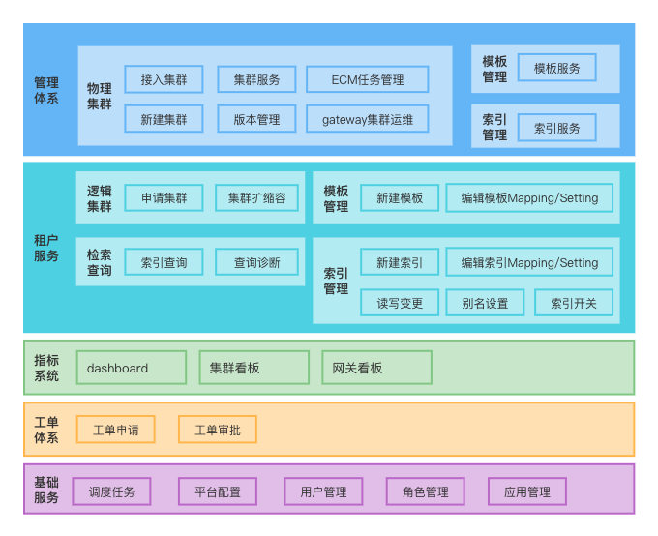

* 产品模块结构图

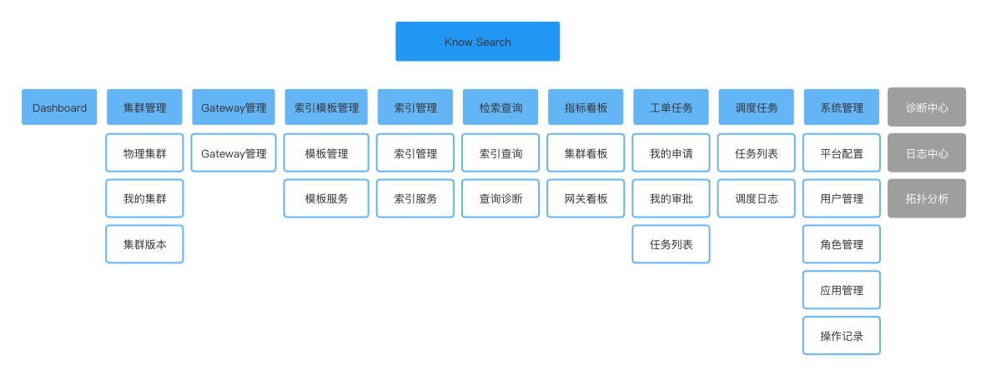

* 用户体验地图
  + 集群资源申请：根据自身业务需求及保障级别的需要，可以灵活选择共享集群资源、独享集群资源、独立集群资源。
  + 索引模板管理：为应用创建索引模板，支持模板Mapping、Setting变更修改。
  + 索引管理：ES原生索引能力，支持对索引的Mapping、Setting修改，索引读写能力变更，别名设置及索引开关。
  + 检索查询：内嵌Kibana原生查询能力支持，同步提供了DSL/SQL查询能力；将查询需求在产品上闭环，提供查询模板的统计、慢查与异常分析能力。
  + 指标大盘：查看集群运行状态，针对集群、节点、索引从多角度进行100+指标聚合展示，提供分位值、Top统计等多维度指标查看与诊断分析能力。
* 运维体验地图
  + 物理集群资源管控：针对底层物理资源进行运维管控，支持存量集群的接入，结合宙斯完成集群的新建，并提供重启、扩缩容、升级等集群服务的变更操作。
  + 索引模板服务：对于用户索引模板进行服务管理，提供针对预创建、过期删除、冷热分离等索引服务能力的管控并支持索引模板的清理、扩缩容、升版本等操作。
  + 索引服务：对于索引原生能力的操作支持，包括rollover、shrink、split、ForceMerge。
  + 指标排障：dashboard全局监控视角用以问题发现，结合指标看板定位问题所在，从集群、索引到节点多视角层层递进，确保问题能够得到有效、准确的定位。
  + 工单系统：结合工单完成普通用户资源的分配及扩缩

* 概念澄清
  + 应用：为了保障租户的信息和数据安全，以应用作为媒介进行鉴权，实现多租户业务隔离。这里的应用可以理解为不同的业务线，对资源的权限是相互隔离的。
  + 物理集群、逻辑集群：面对大规模集群、业务场景复杂的情况，为了按照业务进行数据隔离引入逻辑集群的概念，采用物理集群-逻辑集群的双层架构，以逻辑集群承载业务，根据使用需求要求业务保障等级的不同，可灵活规划物理集群的资源分配。

**详细功能说明**

**租户结构**

租户体系主要分两个方向进行描述

* 角色：区分页面的操作权限点。这里默认设定两类角色，超级管理员和资源Owner；超级管理员角色的的全部成员会归属一个超级应用，超级应用作为运维视角，感知的是物理集群，并且具备所有平台注册应用的管理权限，可以通过应用切换处进行灵活切换，查看相应应用下全部资源信息并支持编辑修改。平台支持自定义角色，自定义角色权限点为资源Owner子集。需要注意的是，在用户分配角色时，具备管理员角色的用户需要被分配第二个角色：资源owne，用于在切换应用时权限点与资源owner一致。（管理员角色的用户一定需要具备资源owner这个角色）
* 应用：用于区分资源权限，可以通过访问设置，将应用和不同的APPID关联，从而区分不同的查询模式。每个用户都会具备对应的应用信息。这里会默认内置一个超级应用，作为管理员的运维依托（超级应用需要与管理员角色的的用户绑定）

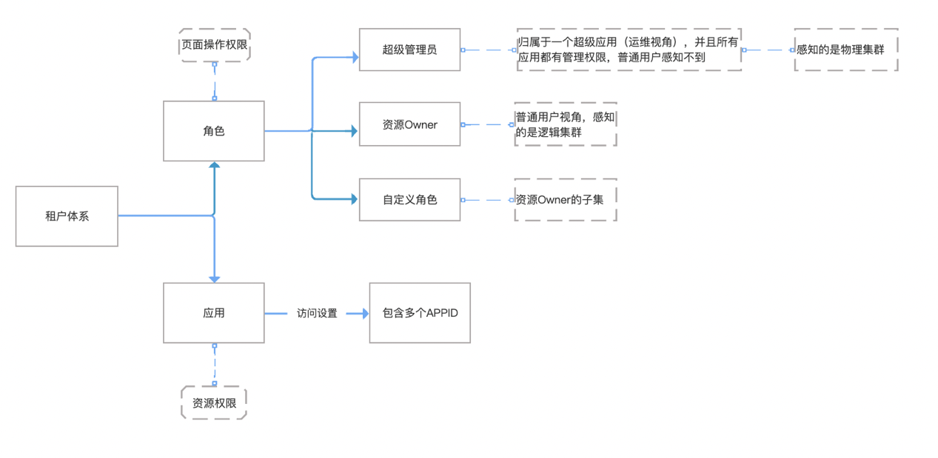

**登录**

载入KnowSearch后，需要填写用户账号密码登陆平台。每填写完一项自动校验正确性。

* 用户账号：输入栏提示“请输入用户账号”，若账号不存在提示“该账号不存在！”
* 密码：有大写锁定提示，且可以点击切换密码的可见性，若密码不正确提示“密码不正确！”
* 点击“注册账号”跳转至账号注册页面。

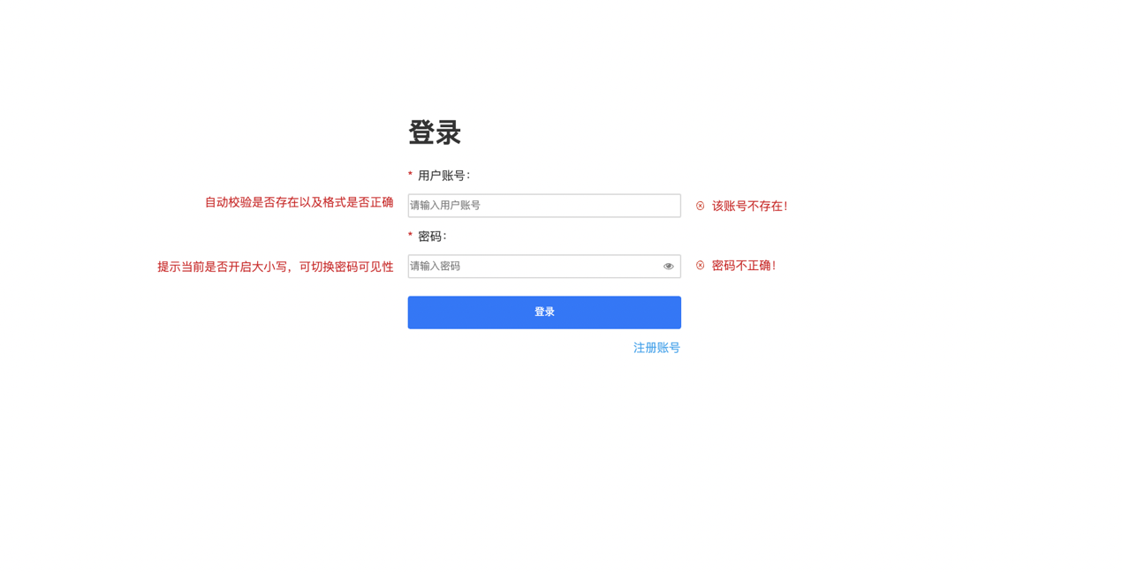

**注册**

通过登录页面进入注册页面后，填写以下信息完成账号注册。每填写完一项自动校验正确性。

* 用户账号：输入栏提示“请输入用户账号”，必填，支持英文字母、数字、下划线、5-50个字符，并实时校验正确性。正确显示勾，错误显示叉。若账号已存在，提示“账号已存在，请重新填写”
* 密码：输入框提示“请输入密码”，必填，有大写锁定提示，且可以点击眼睛显示当前密码。6-20字符；支持中英文字母、数字、标点符号（除空格）
* 确认密码：输入框提示“请再次输入密码”，必填，重复输入密码，不正确时给提示。
* 用户实名：输入框提示“请输入用户实名”，输入该用户的真实姓名，必填。
* 手机号：输入框提示“请输入手机号 ”，非必填，不正确时提示“请输入正确手机号”；已存在提示“该手机号已存在，请重新输入！”
* 邮箱：输入框提示“请输入邮箱地址”，非必填，提示“请输入正确邮箱地址”；实时校验，错误显示“请检查邮箱地址”，已存在提示“该邮箱已存在，请重新输入！”

点击【立即注册】，提交注册信息。

点击【已有账号，去登录】跳转到登录页面。

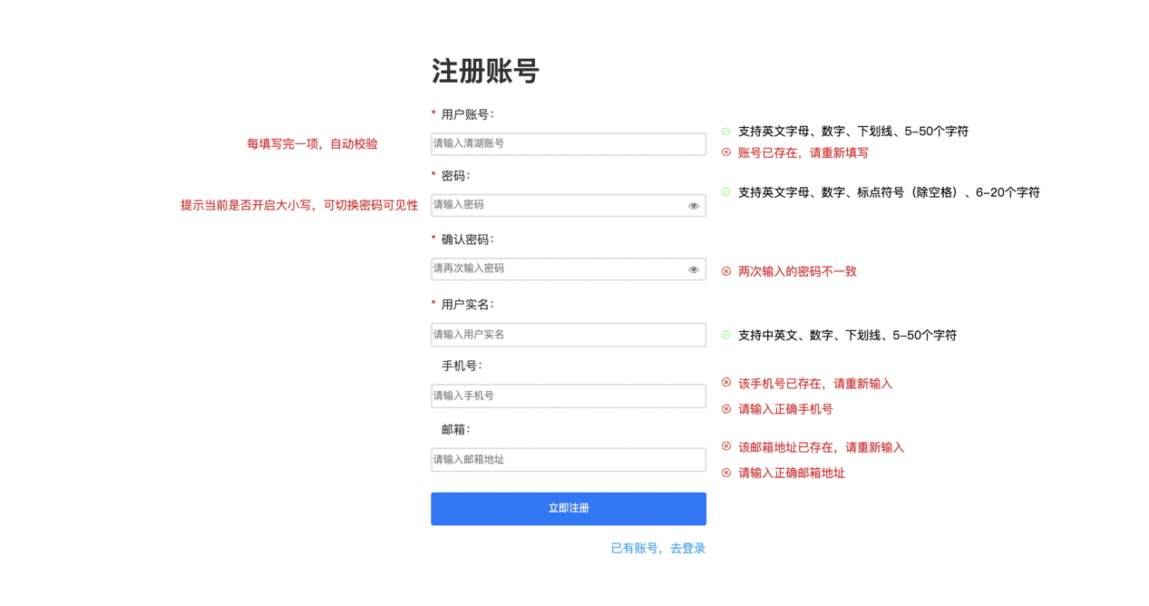

**无应用信息提示**

登录后，若用户无应用信息，需要引导用户创建应用。

提示：抱歉，您的账户还不具备应用信息，请先进行应用创建！点击【创建应用】，弹出应用创建弹窗。

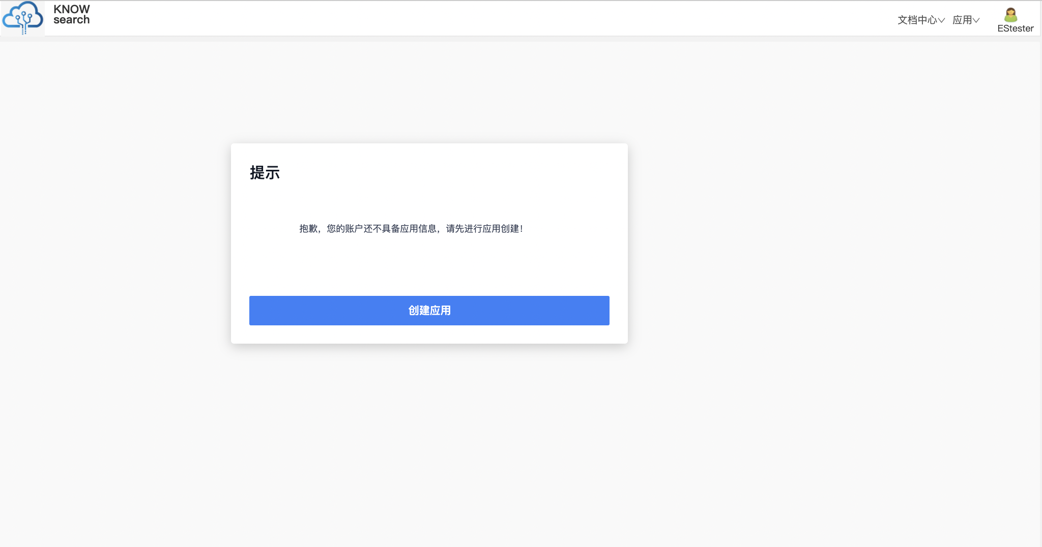

创建应用须填写以下字段

* 应用名称：输入框提示“请输入应用名称”，必填，右侧感叹号hover提示“建议应用名称与业务场景相关”
* 责任人：必填，默认创建者，可以通过搜索用户实名填加责任人。
* 慢查询耗时：必填，输入框，默认值：1000，单位ms，限制整数类型，大于0。
* 备注：非必填，限制0-100字符。

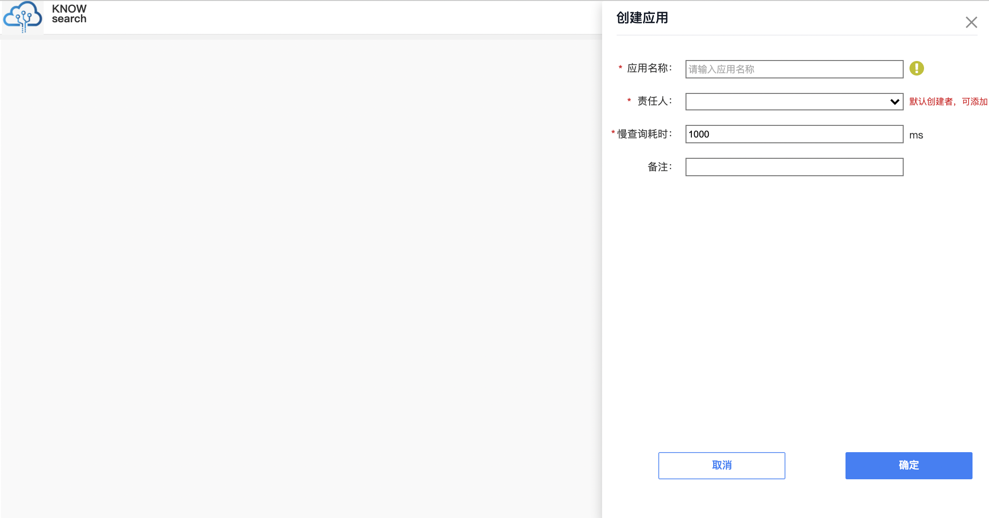点击确定后，完成创建，提示“应用创建成功！”，跳转至集群管理页面。

**无角色信息**

平台新用户或无角色的用户默认资源Owner的角色

**用户管理**

超级管理员对平台内的用户进行管理的页面，可进行全平台用户的信息查看及角色分配。

筛选区域展示：

* 用户账号：输入框提示“请输入用户账号”。
* 用户实名：输入框提示“请输入用户实名”。
* ~~所属应用：输入框提示“请输入应用名称”。~~
* ~~分配角色：输入框提示“请输入角色名”。~~

列表展示：

序号、用户账号、用户实名、所属应用、电话、邮箱、分配角色、最后更新时间、操作。

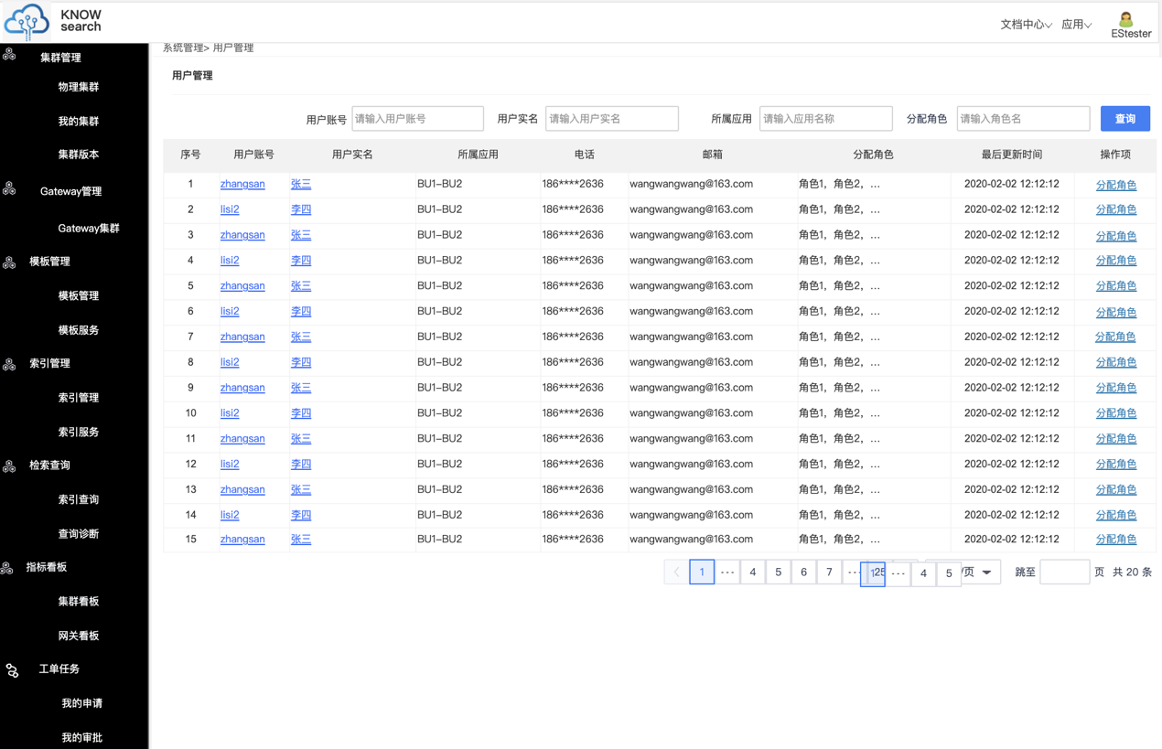

交互逻辑：

* 点击用户账号或用户实名，抽屉弹出用户详情页面。详情展示已选用户、所属应用、绑定角色以及角色绑定权限项。
* 点击关闭，收起抽屉。

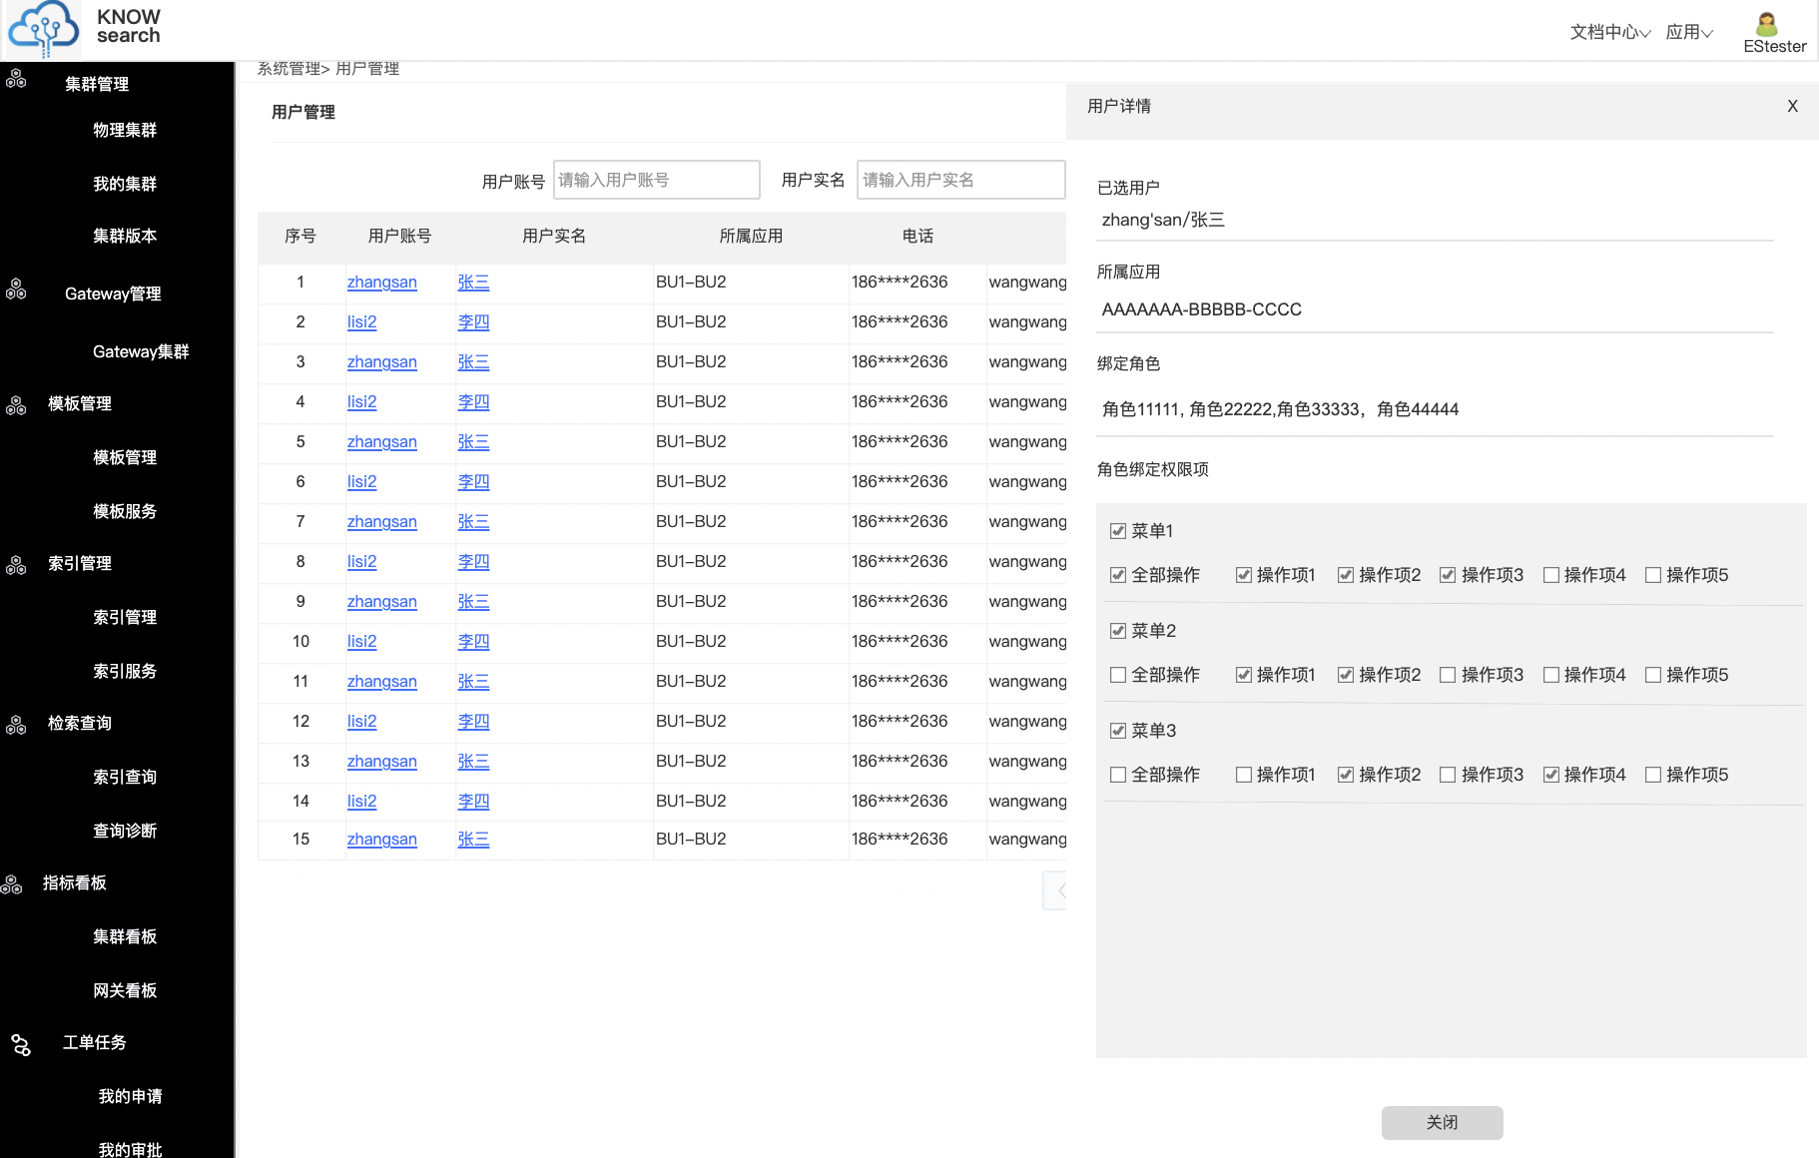

* 点击操作下的【分配角色】按钮，抽屉弹出分配角色页面。展示已选用户、所属应用，通过增减角色信息，完成角色与用户的绑定与解绑。

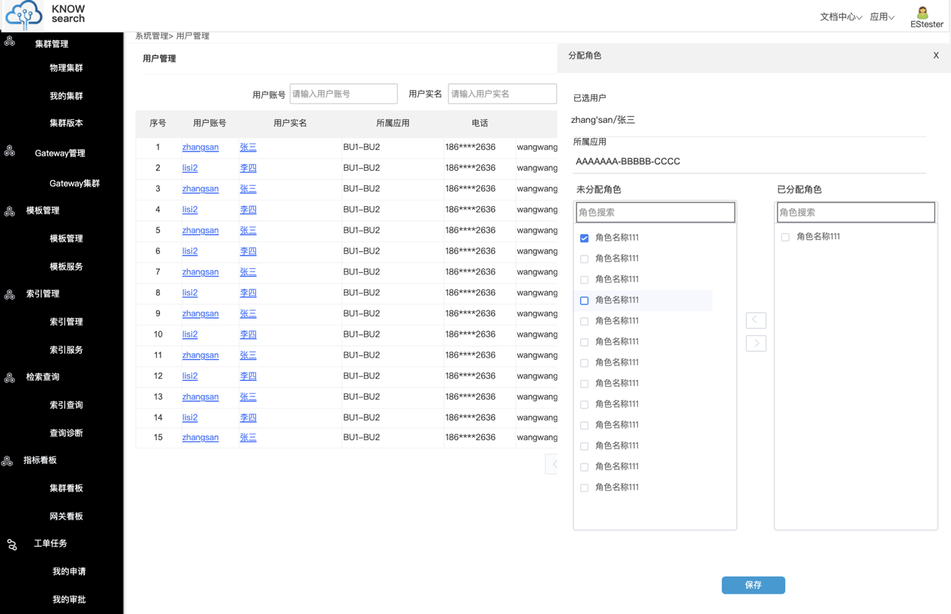

**角色管理**

超级管理员对平台内的角色进行管理的页面，可进行全平台角色信息查看、用户绑定回收以及角色新建。固定两类默认角色：超级管理员、资源Owner（这两类角色不可进行编辑及删除操作，超级管理员绑定的用户会默认属于超级应用）

筛选区域展示：

* 角色ID：输入框提示“请输入角色ID”。
* 角色名称：输入框提示“请输入角色名称”。
* 描述：输入框提示“请输入描述信息”。

列表展示：

序号、角色ID、角色名称、角色描述、绑定用户数、最后修改人，最后更新时间、操作。

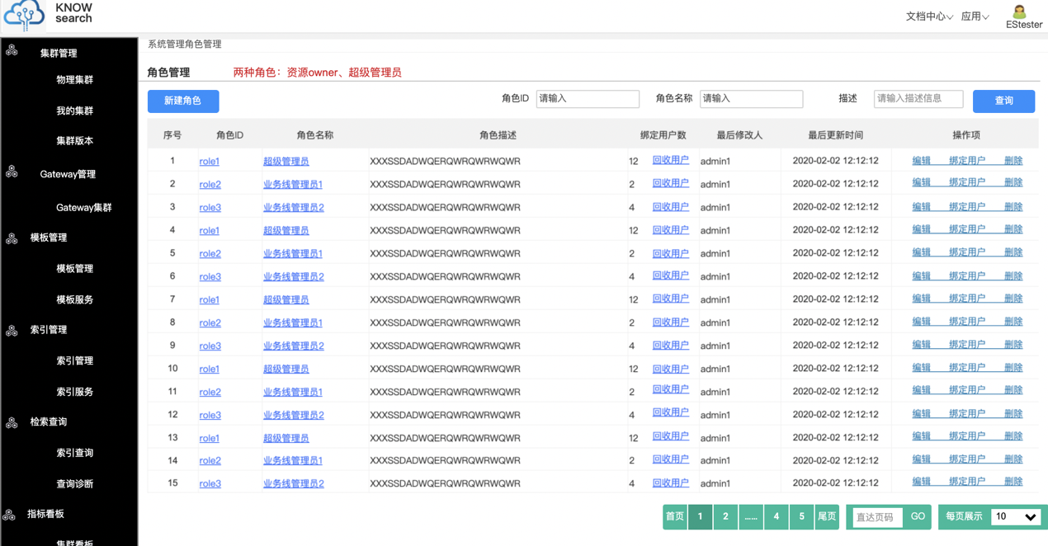

交互逻辑：

* 点击新建角色，抽屉弹出新建角色页面。填写角色名称及描述并编辑权限点，完成角色的新建（新建的角色的权限点是资源Owner的子集），点击【确定】，完成角色创建。
  + 角色名称：限制3-20字符。
  + 描述：限制0-100字符

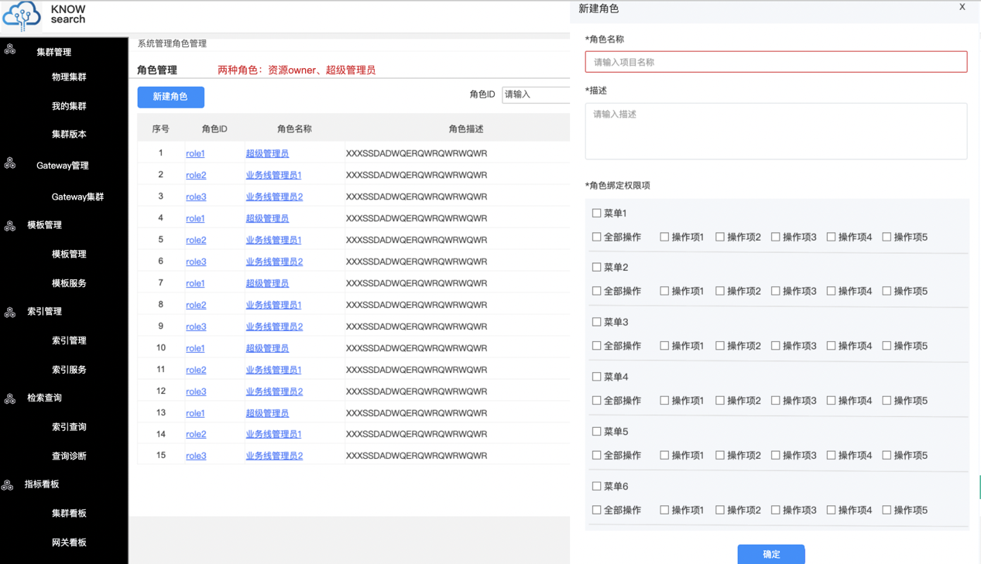

* 点击角色ID或角色名，抽屉弹出用户详情页面。详情展示角色名称、描述以及角色绑定权限项。

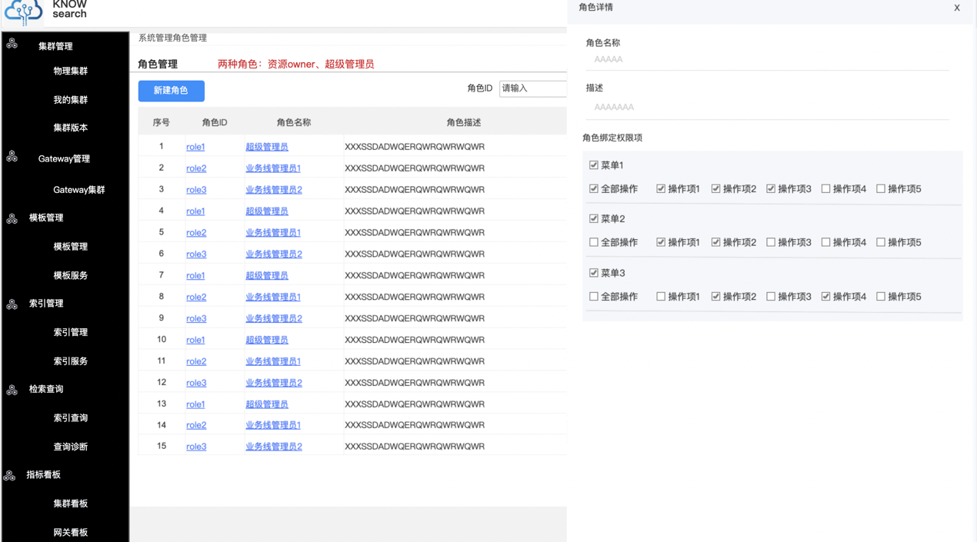

* 点击【回收用户】，抽屉弹出回收用户页面，详情展示角色名称、描述以及角色绑定用户，可以进行用户搜索并删除角色绑定的用户。

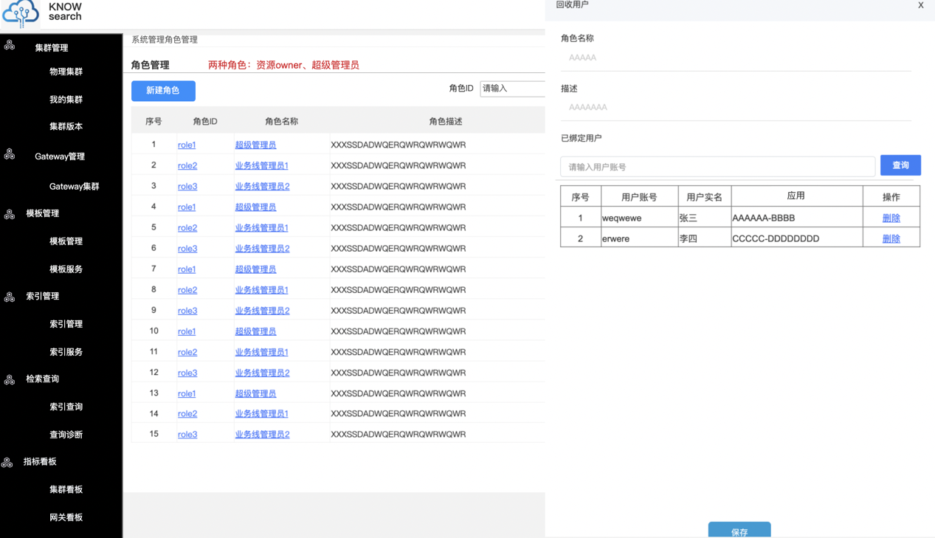

* 点击【编辑】，抽屉弹出编辑角色弹窗，可以编辑角色名称、描述以及角色绑定权限项。

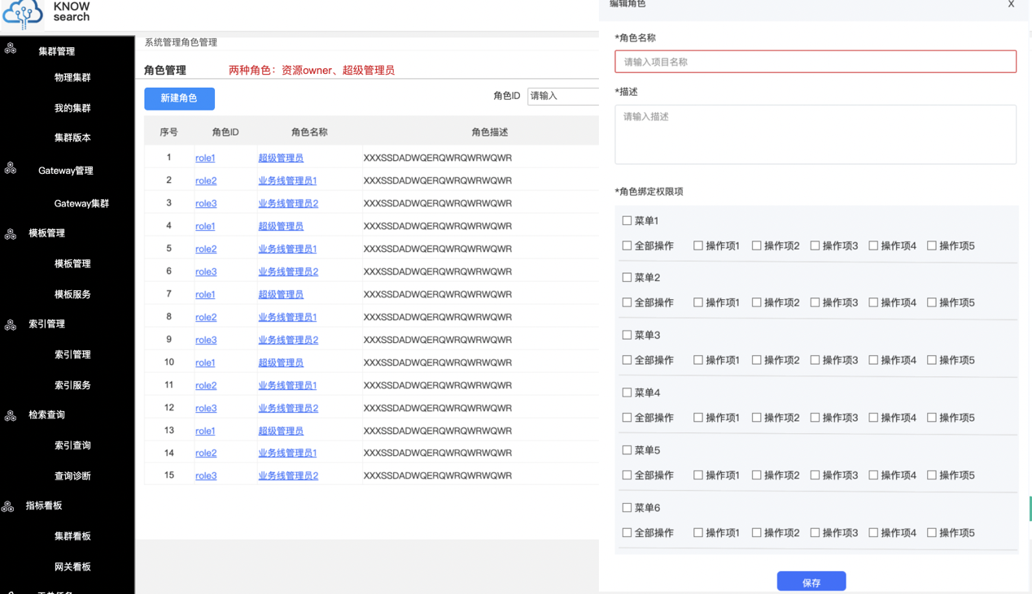

* 点击【绑定用户】，抽屉弹出绑定用户页面，展示角色名称及描述，可以进行用户的绑定。

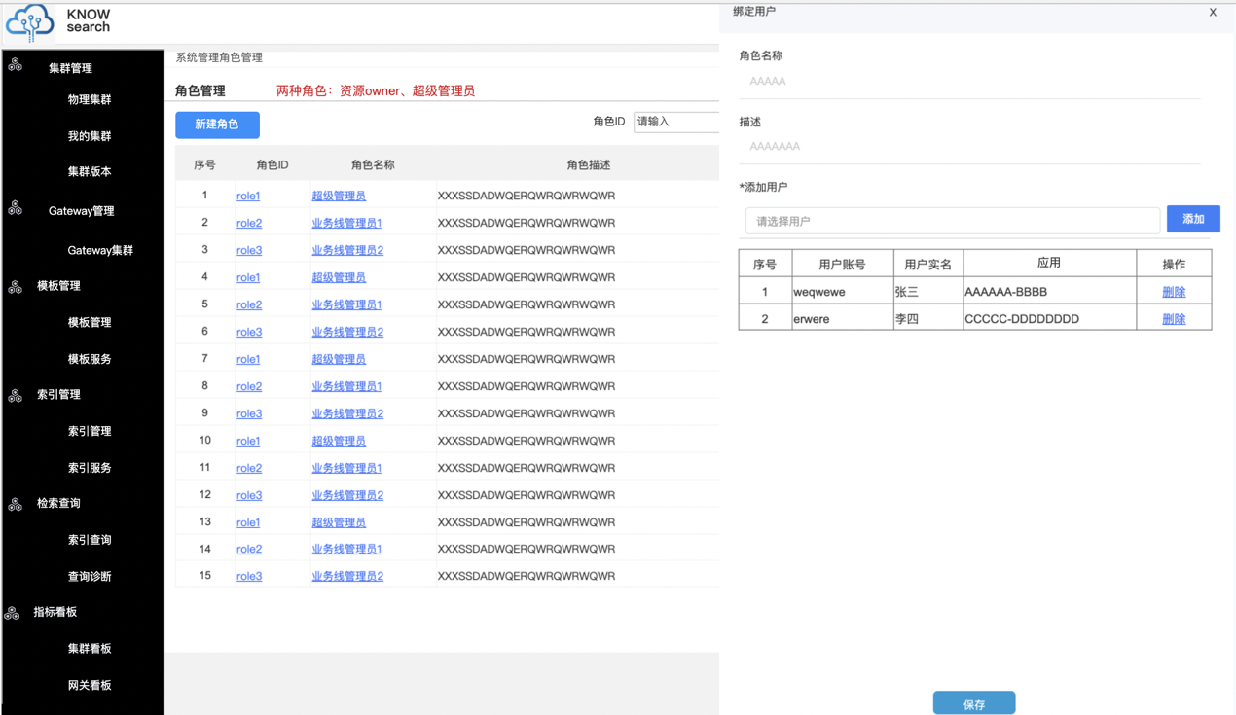

* 点击【删除】，弹窗提示：要删除角色“角色名称”吗？角色“角色名称”已分配给用户，不允许删除，请先解除分配的用户再试！

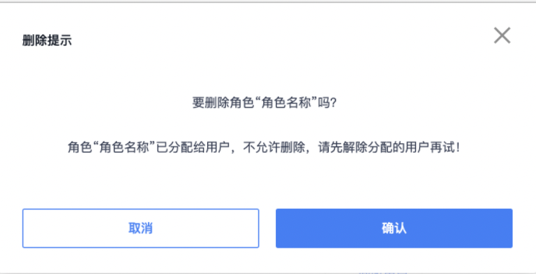

**应用管理**

超级管理员对平台内的全部应用进行管理的页面，也是资源Owner对有管理权限的全部应用进行统一管理的页面，可进行应用的新建、编辑、删除以及访问设置。

筛选区域展示：

* 应用名称：输入框提示“请输入应用名称”。
* ~~查询模式：输入框提示“请输入查询模式”。~~

列表展示：

应用名称、责任人、成员数、创建时间、操作。

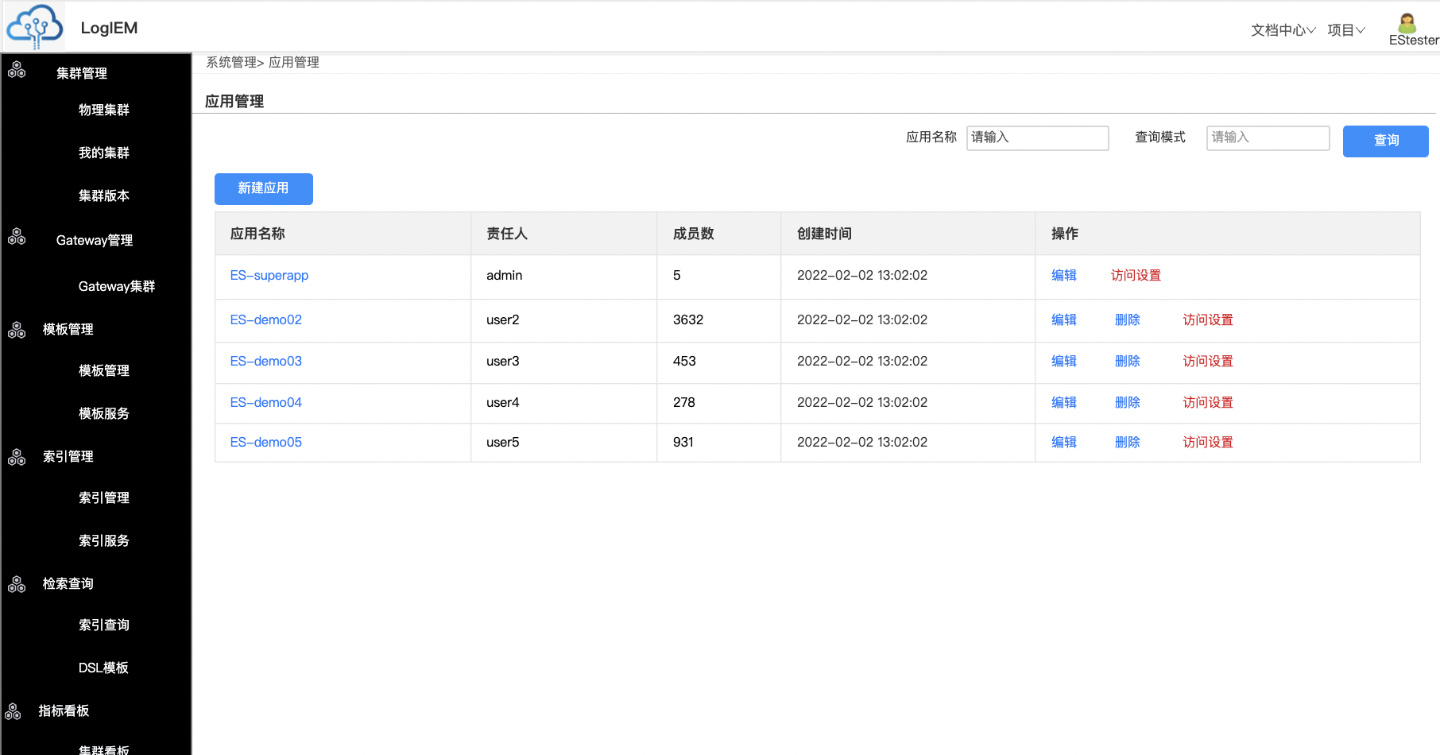

交互逻辑：

* 点击【新建应用】，抽屉弹出新建应用页面，填写应用名称，选择责任人，分配用户，并填写备注完成应用创建。
  + 应用名称：必填，不能以\_、-为前缀， 支持中文、英文、数字、-、\_，8-30位字符。
  + 责任人：下拉选择，多选，支持搜索。
  + 用户分配：穿梭框，左侧展示未分配用户，右侧展示已分配用户，支持用户搜索。
  + 慢查询耗时：必填，输入框，默认值：1000，单位ms，限制整数类型，大于0。
  + 备注：限制0-100字符。

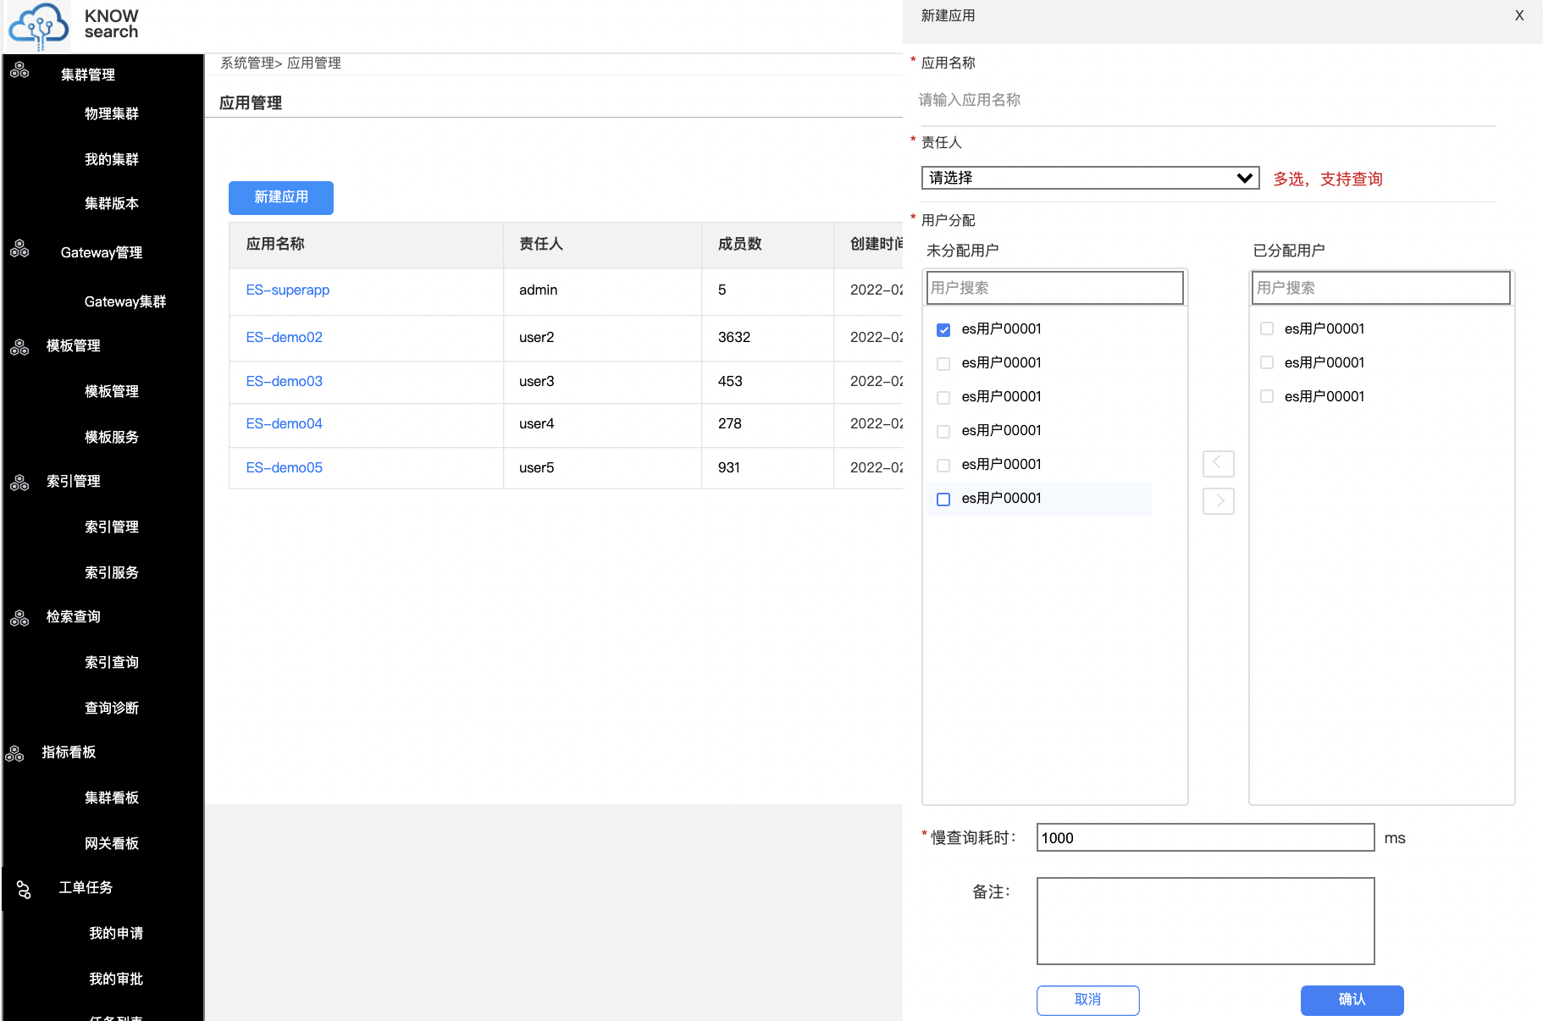

* 点击应用名称，跳转到应用详情页面，展示应用基本信息、成员列表及访问设置。

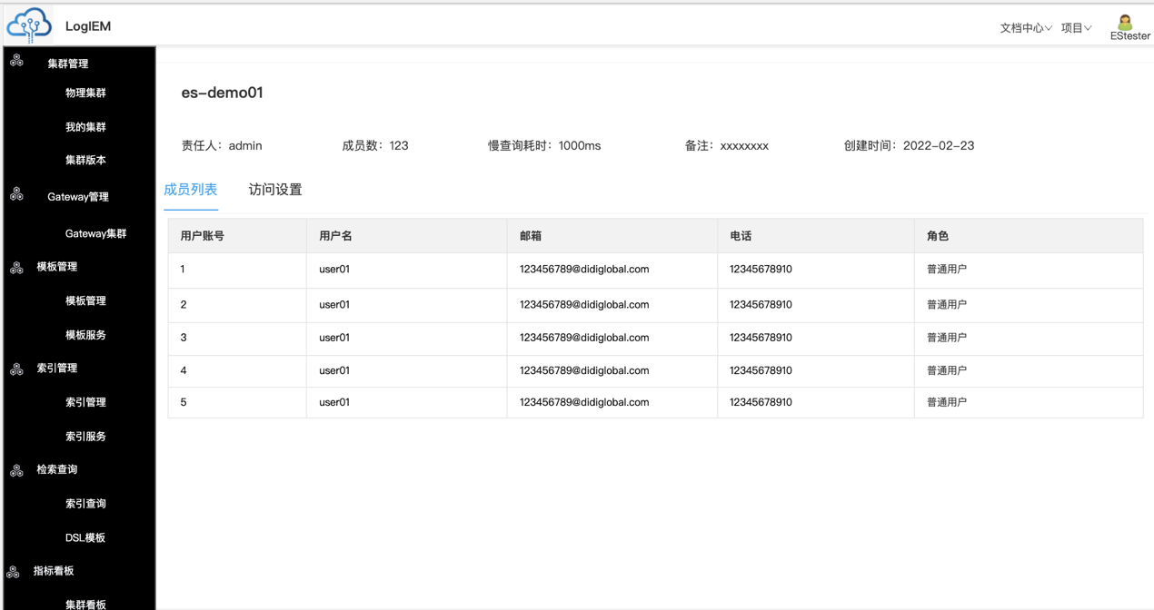

* 点击访问设置，查看应用对应的APPID信息及访问模式相关信息。

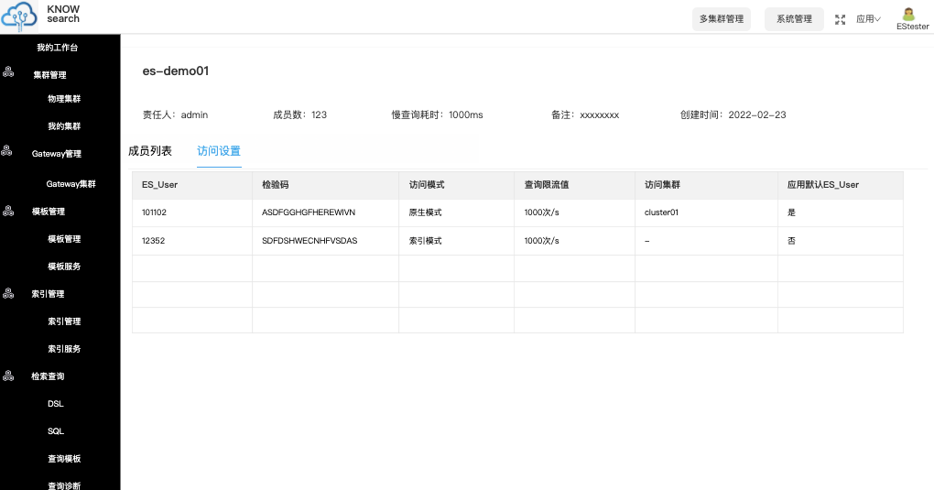

* 点击【编辑】，可以编辑应用的名称，责任人，用户，慢查询耗时及备注。

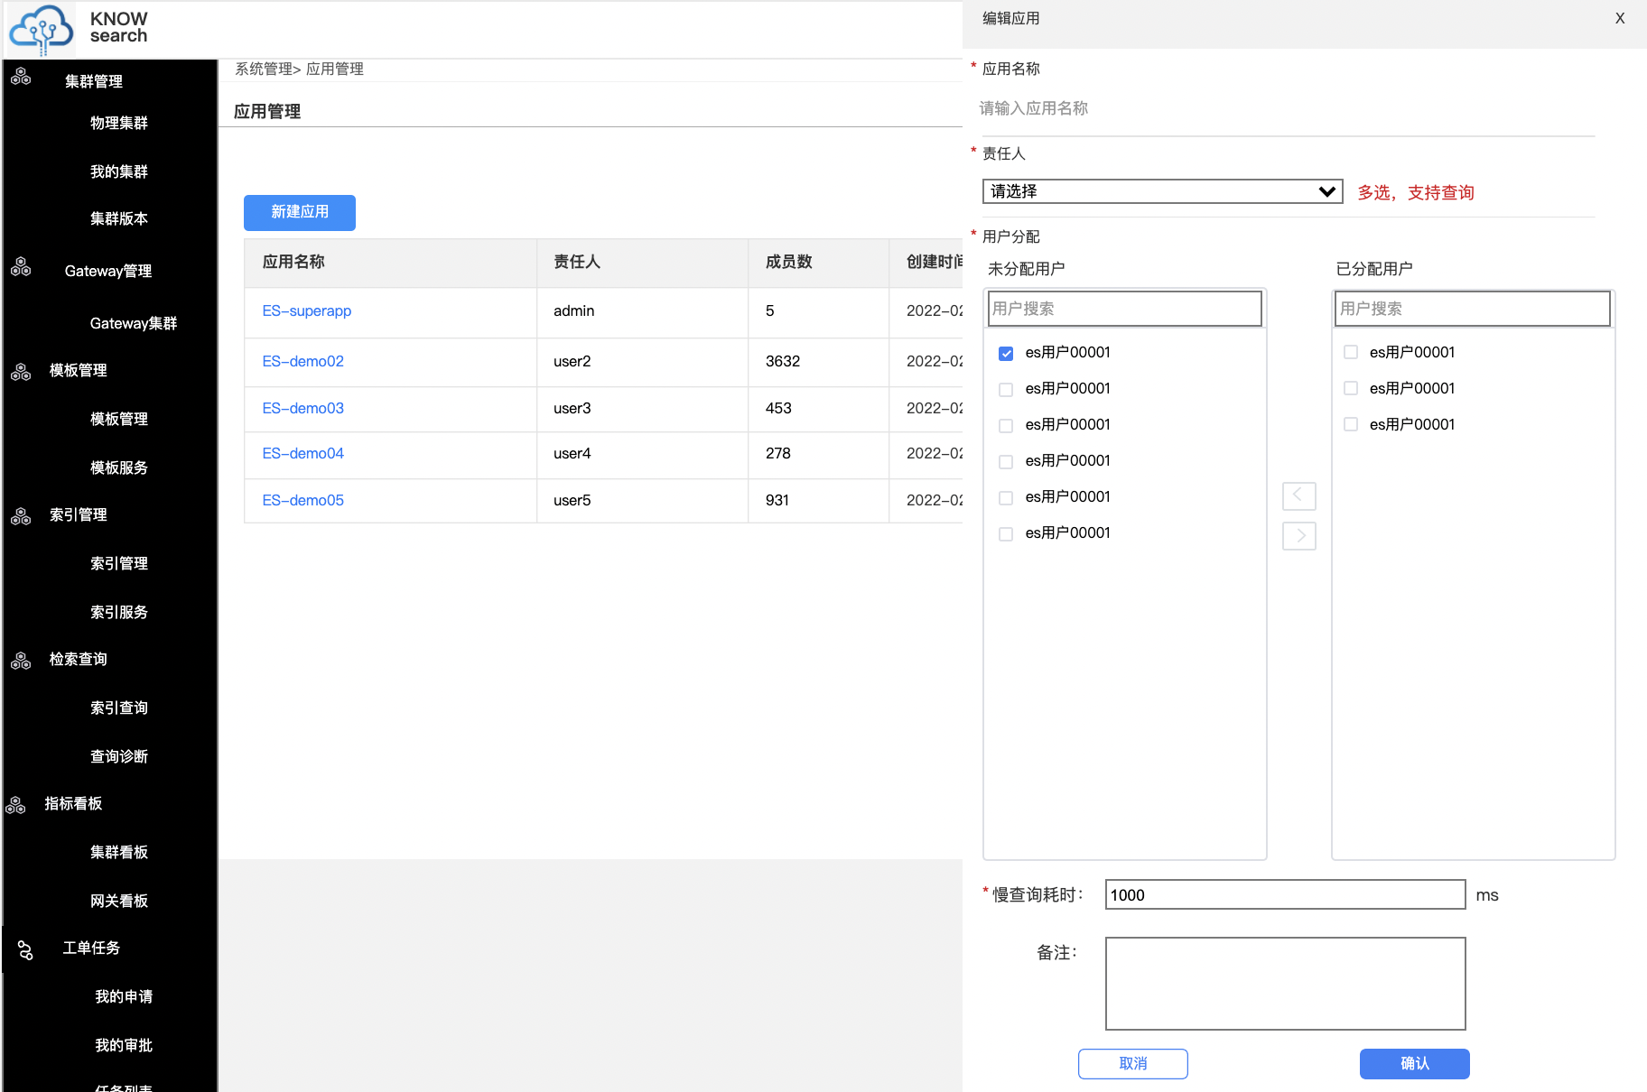

点击【删除】，若应用关联的资源未全部下线掉，提示：无法删除“{应用名称}”！如需删除，请下线掉应用关联的全部集群、模板、索引资源。若应用内资源全部下线，提示：确定删除“{应用名称}”？删除后会同步下线掉关联的全部ES\_User，请确认影响后再进行删除操作!，点击【确定】，删除应用并下线掉应用绑定的全部ES\_User。

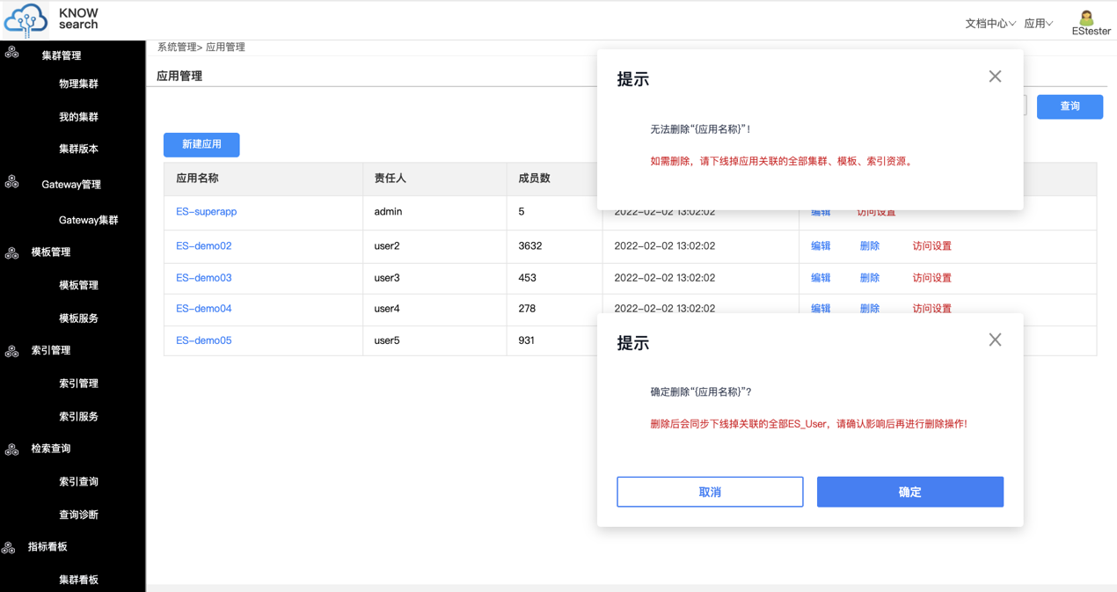

* 点击【访问设置】，抽屉弹出访问设置页面，展示该应用下对应的APPID、访问模式、访问集群、应用默认ES\_User，支持新建ES\_User，编辑和删除。（ES\_User默认索引模式，ES\_User必须保留一条，剩余最后一条ES\_User时无法进行删除操作，删除按钮置灰，提示：需要至少保留一条ES\_User。访问设置为超级管理员权限，资源Owner及其他角色不具备）

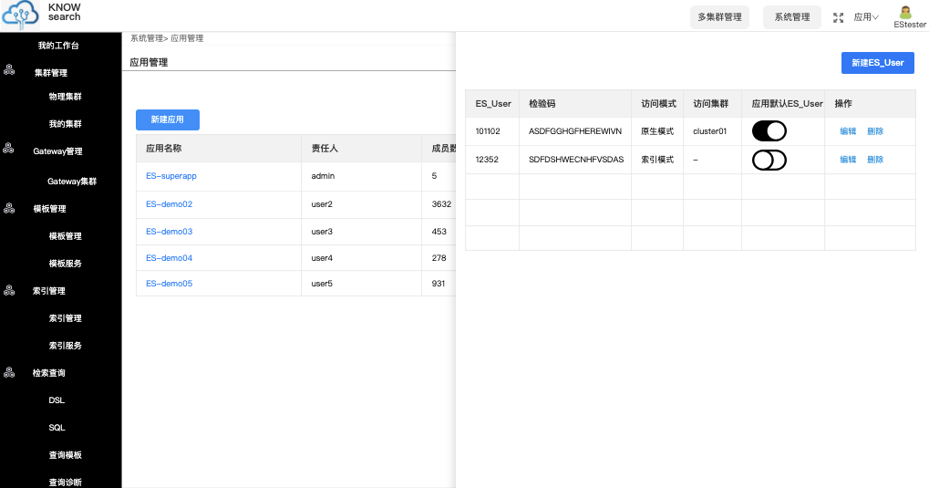

* 新增或编辑访问模式新增访问集群选项，需要选定访问集群（仅针对集群模式和原生模式，默认该应用下第一个逻辑集群，必填；原生模式必须独立集群  集群模式所有集群类型都可），新增查询限流值选项，必填，限数字类型，1-16位，单位次/s，默认值100。错误提示：限数字类型，1-16位。列表新增一列访问集群（访问集群错误类型及提示：选择原生模式时，访问集群必须为独立集群，若应用内无独立集群，错误提示：该应用下无独立类型集群，无法新增原生模式的ES\_User；选择集群模式时，若应用内无可用集群，错误提示：该应用下无可用集群，无法新增集群模式的ES\_User）

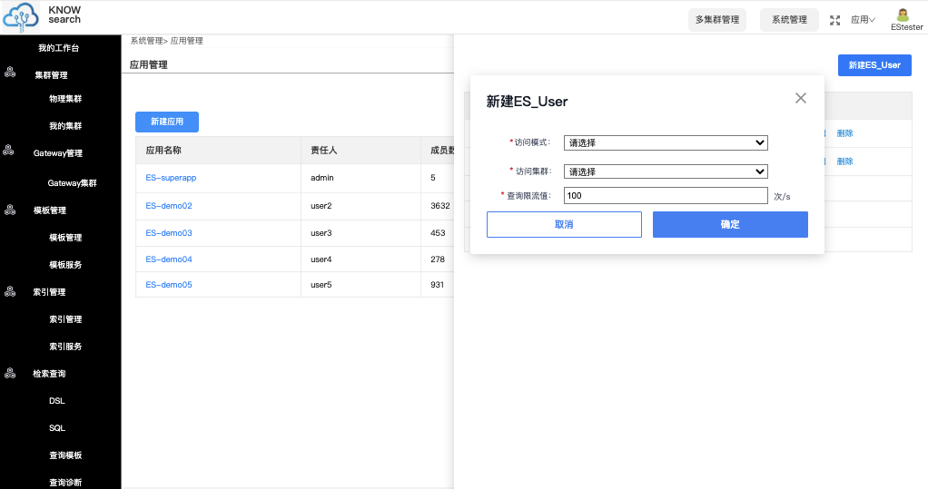

* 点击应用默认ES\_User列的开关，弹出提示弹窗，提示：确认应用“{ES\_User名称}”为默认的ES\_User？，点击“确定”后，将该ES\_User作为默认的ES\_User，应用默认ES\_User列变更为开启状态，原ES\_User变更为关闭状态

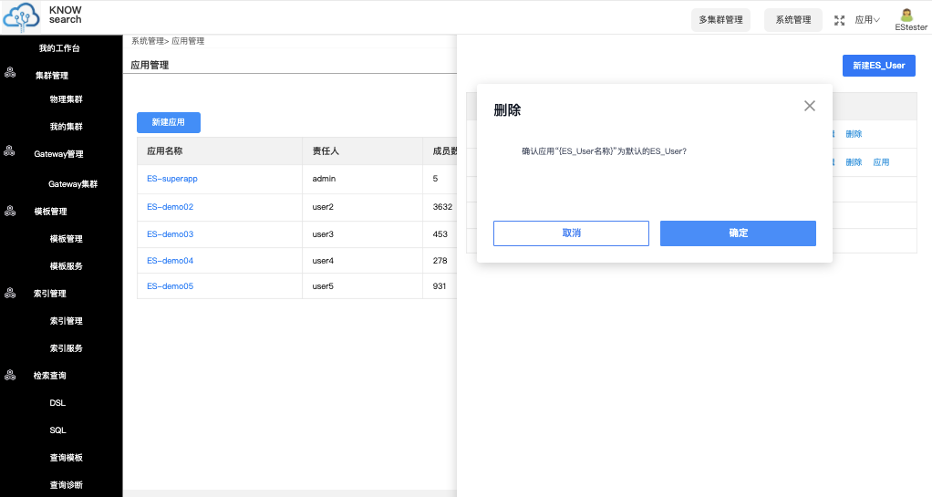

* + 点击【编辑】，可以更改选中ES\_User的访问模式。

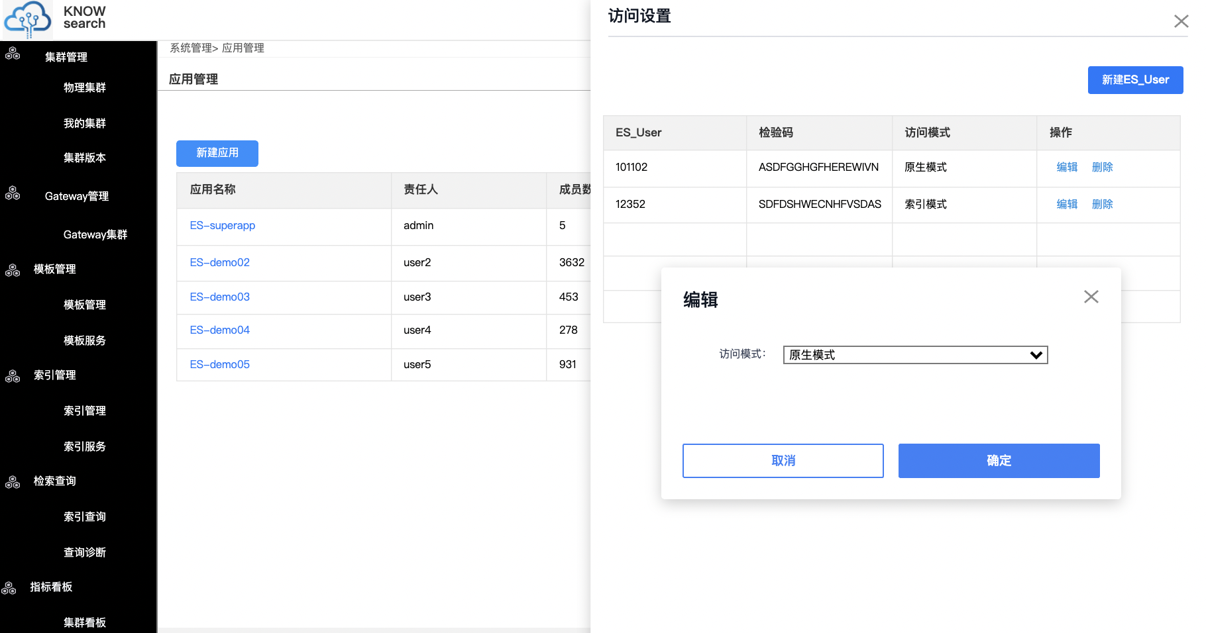

* + 点击【删除】，提示：确认删除“{ES\_User名称}”吗？点击确定后删除该ES\_User。

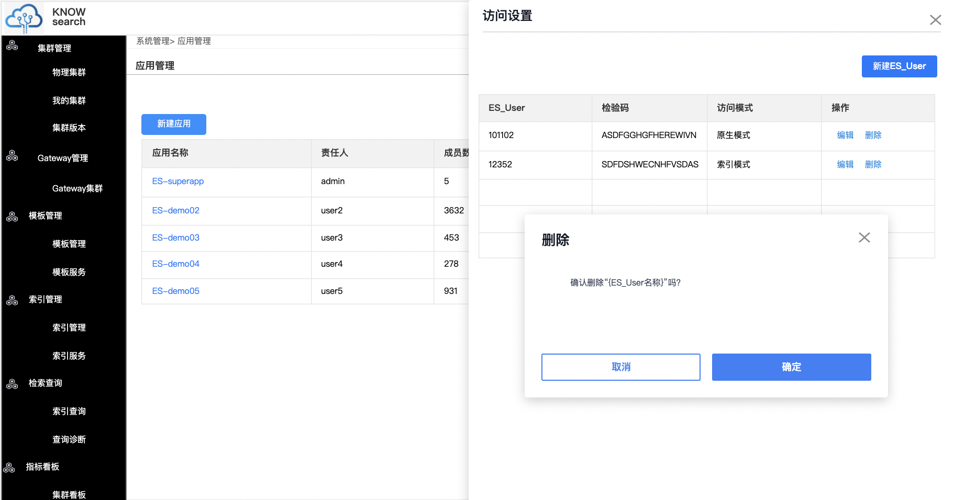

**Dashboard**

**功能描述：**分为运维视角和运营视角两部分，以图标的形式展示了整个产品的资源、健康状况、业务运行状况的总览，便于运维人员和运营人员把控全局。

**运维视角/集群**

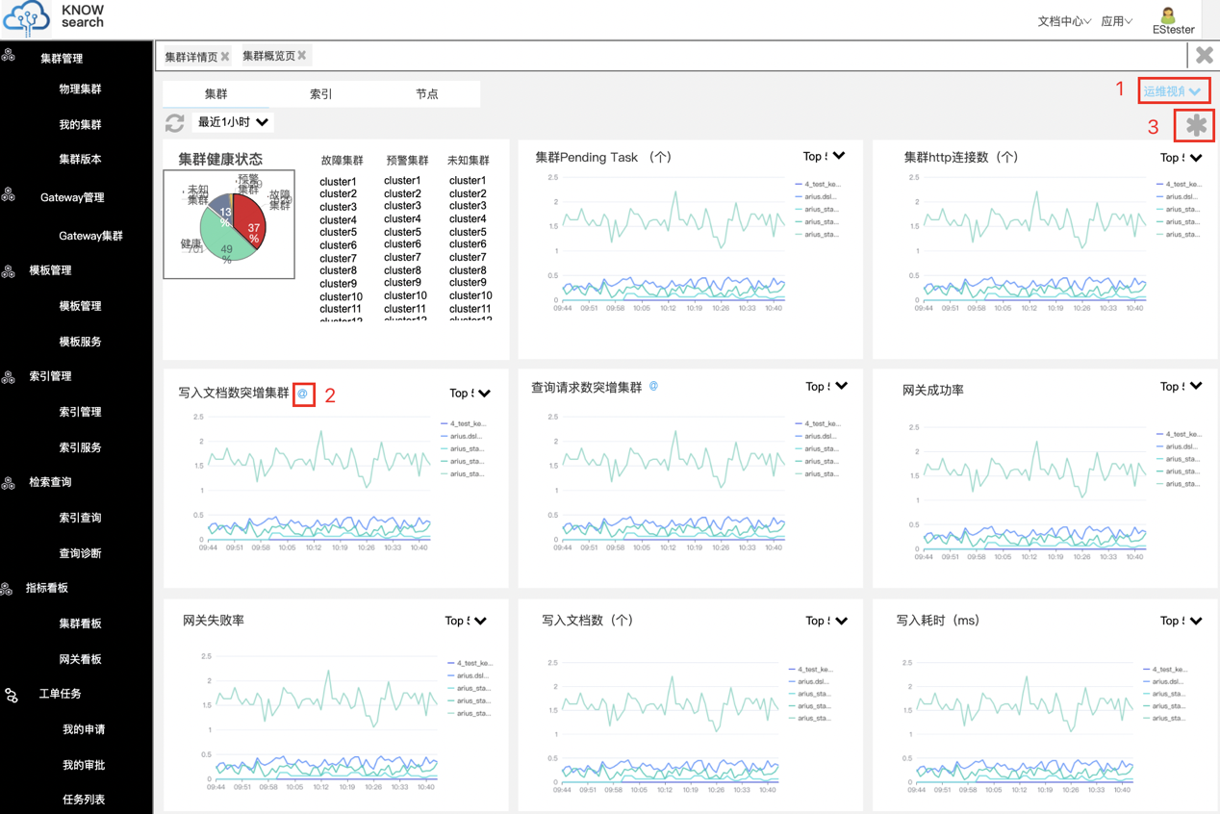

**页面展示：从上到下依次为**

运维视角/运营视角下拉切换（编号1）、集群/索引/节点tab切换（选中集群tab）、指标卡片配置icon（编号3）、每个卡片展示一个指标、卡片右侧下拉框（top5、top10、top20、top50切换）

卡片展示的指标（从左至右排列）依次为：

* + 集群健康状态：左侧饼状图为健康绿色、故障黄色、告警红色及unknow，其各自占比和数量；右侧列表为故障集群、预警集群列表、unknow集群列表，列表下拉滑动。
  + 集群Pending Task ：折线图，横坐标分位数，纵坐标数量。
  + 集群http连接数：折线图，横坐标分位数，纵坐标数量。
  + 写入文档数突增集群Top5：折线图，横坐标时间，做坐标流量。
  + 查询请求数突增集群Top5：折线图，横坐标时间，做坐标流量。
  + 网关成功率Top5：折线图，横坐标时间，纵坐标数量（百分数）。
  + 网关失败率Top5：折线图，横坐标时间，纵坐标数量（百分数）。
  + 写入请求数Top5：折线图，横坐标时间，纵坐标数量。
  + 写入耗时Top5：折线图，横坐标时间，纵坐标时间。
  + 查询耗时Top5：折线图，横坐标时间，纵坐标时间。
  + 集群shard数：Top5：折线图，横坐标时间，纵坐标数量。

**交互说明：**

1.饼图：点击故障集群列表的某一故障集群，跳转到此故障集群看板；点击预警集群列表的某一预警集群，跳转到此预警集群看板。点击unknow集群列表的某一unknow集群，跳转到此集群看板。物理集群可以跳转。

2.折线图鼠标hover，此折线图显示此时间点的数据（指标名+数量）

3.写入请求数突增集群、查询请求数突增集群，点击跳转至相应集群看板；网关成功率、网关失败率点击跳转至相应gateway视图；

4.hover指标名后的icon（编号2），提示相应指标名的解释：写入请求数突增集群、查询请求数突增集群提示【每秒写入文档数加倍为突增】、【每秒查询请求数加倍为突增】；

5.hover指标卡片配置icon，提示【指标配置】，点击icon，显示集群指标配置弹窗。

6.指标卡片支持拖动位置。刷新页面重新按照默认方式排序。

7.点击卡片右侧下拉框，实现top5、top10、top20、top50切换。

**指标配置弹窗**

集群tab：

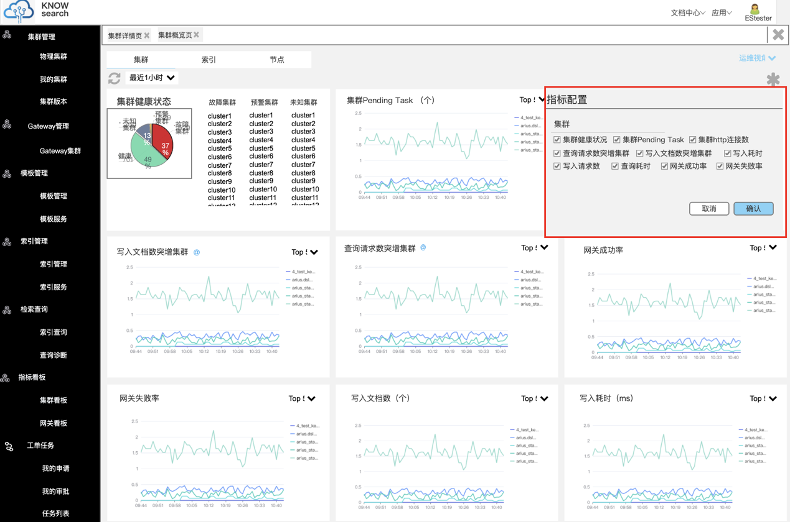

索引tab：

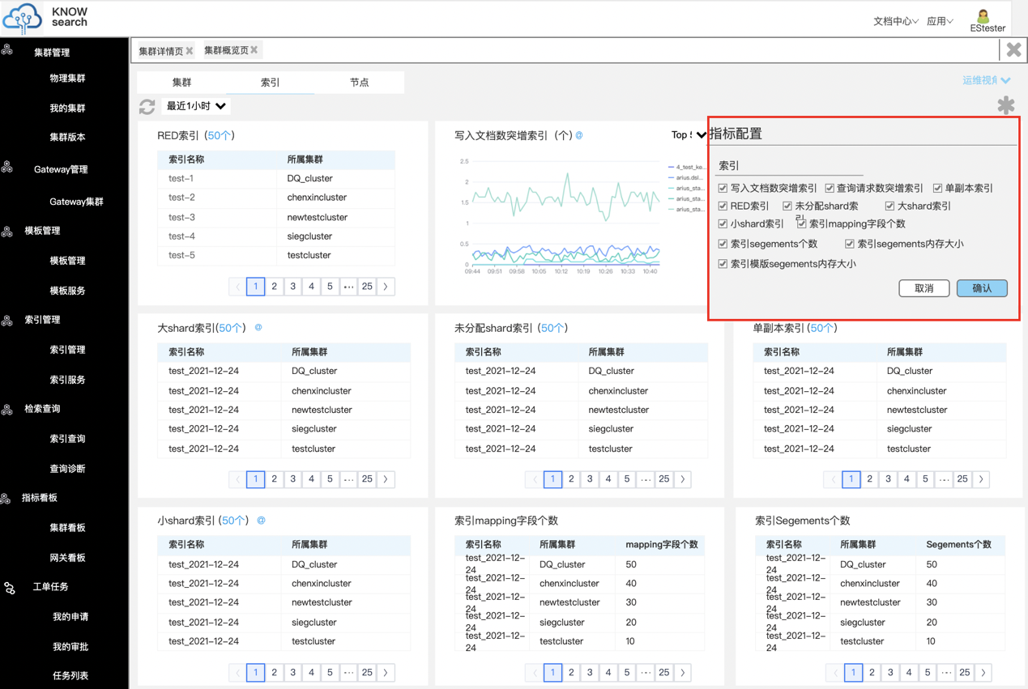

节点tab：

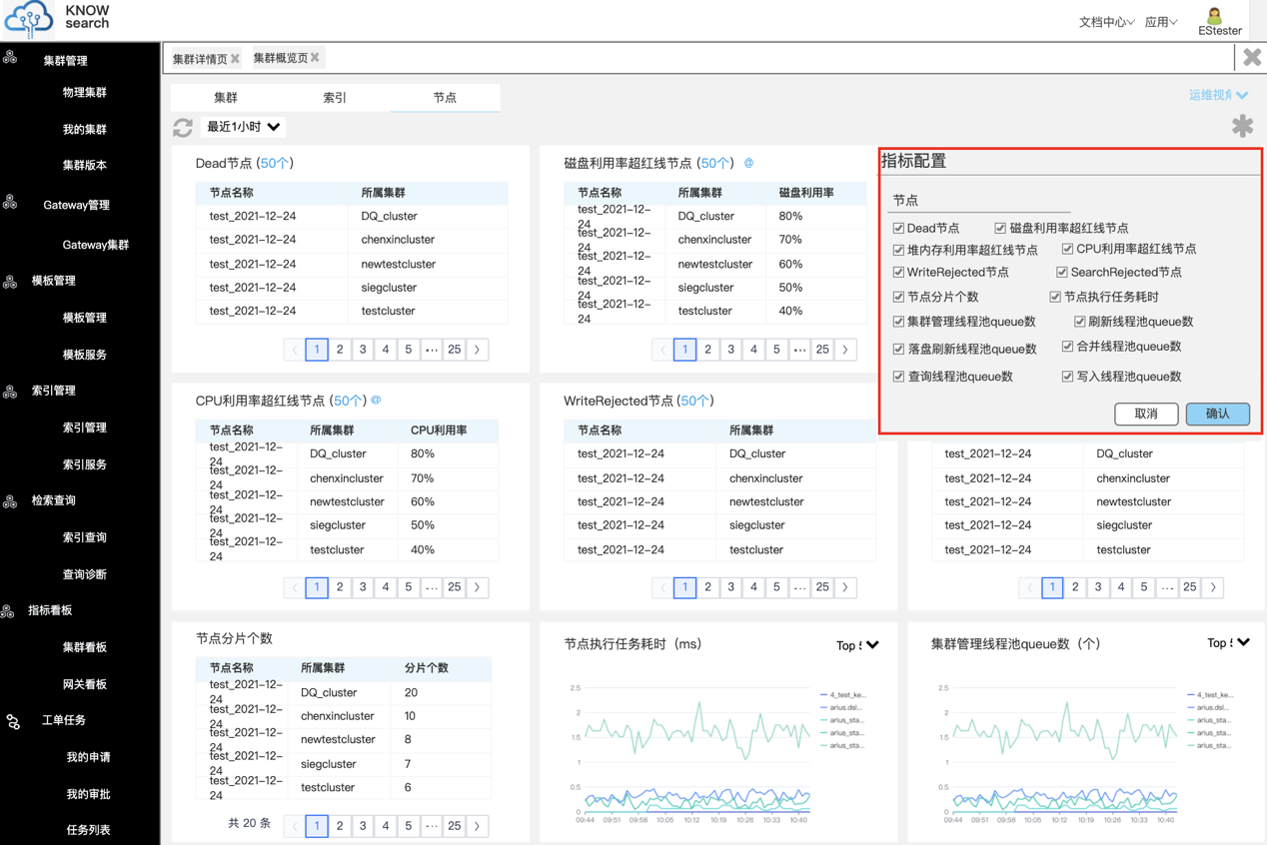

**页面展示：**

1.弹窗标题【指标配置】

2.1在集群tab分类点击icon：集群健康状况，集群Pending Task，集群http连接数，流量突增集群（读），流量突增集群（写），写入耗时，写入请求数，查询耗时，网关成功率，网关失败率

2.2在索引tab分类点击icon：流量突增索引（读），流量突增索引（写），单副本索引，RED索引，未分配shard索引，大shard索引，小shard索引

2.3在节点tab分类点击icon：如截图所示

**交互说明：**

1.点击icon，出现指标配置弹窗，此时默认勾选全部指标。

2.取消选中/选中某些指标，点击【确认】按钮，保存配置，指标图卡片相应进行增减。点击【取消】按钮，不保存配置。

**运维视角/索引**

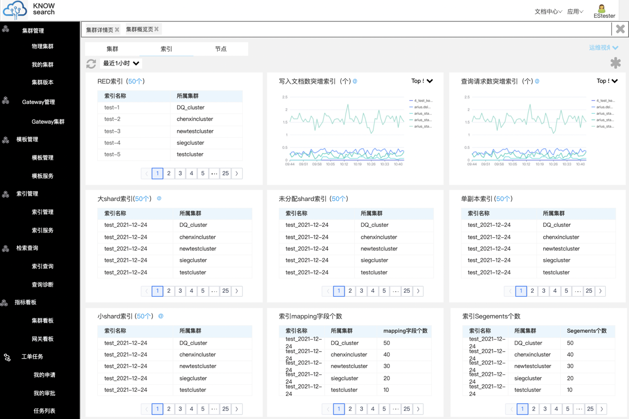

**页面展示：从上到下依次为**

运维视角/运营视角下拉切换（选中运维视角）、集群/索引/节点tab切换（选中索引tab）、指标卡片配置icon（编号3）、每个卡片展示一个指标。

卡片展示的指标（从左至右排列）依次为：

* + RED索引：列表，分为索引名称、所属集群两列。
  + 写入文档数突增索引：折线图，横坐标时间，纵坐标流量。
  + 查询请求数突增索引：折线图，横坐标时间，纵坐标流量。
  + 大shard索引：列表，分为索引名称、所属集群两列。
  + 未分配shard索引：列表，分为索引名称、所属集群两列。
  + 单副本索引：列表，分为索引名称、所属集群两列。
  + 小shard索引：列表，分为索引名称、所属集群两列。
  + 索引mapping字段个数：列表，分为索引名称、所属集群、mapping字段个数三列。
  + 索引Segements个数：列表，分为索引名称、所属集群、Segements个数三列。
  + 索引模板Segements个数：列表，分为索引模板名称、所属集群、Segements个数三列。
  + 索引Segements内存大小：列表，分为索引名称、所属集群、内存大小个数三列。
  + 索引模板Segements内存大小：列表，分为索引模板名称、所属集群、内存大小个数三列。

**交互说明：**

1.折线图鼠标hover，此折线图显示此时间点的数据（指标名+数量）

2.所有的指标，点击某一索引，跳转至相应索引看板；

3.hover指标名后的icon，提示相应指标名的解释：查询请求数突增索引提示【每秒查询请求数加倍为突增】、写入文档数突增索引提示【每秒写入文档数加倍为突增】、大shard索引提示【大于50G为大shard】、小shard索引提示【小于1G为小shard】；

4.hover指标卡片配置icon，提示【指标配置】，点击icon，显示索引指标配置弹窗。

5.指标卡片支持拖动位置。刷新页面重新按照默认方式排序。

6.点击卡片右侧下拉框，实现top5、top10、top20、top50切换。

**运维视角/节点**

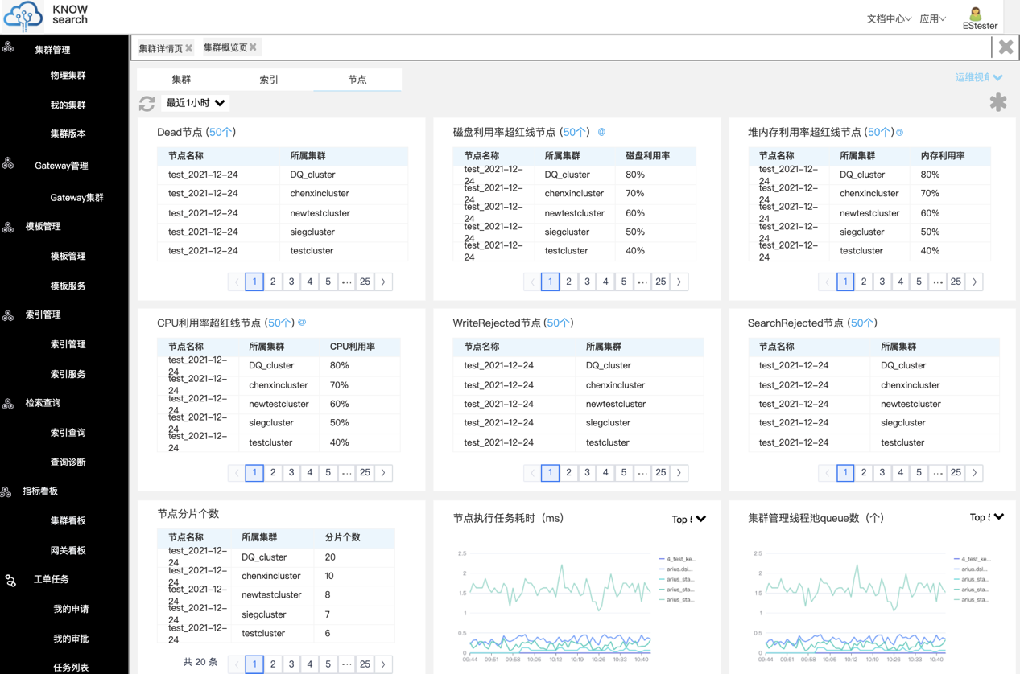

**页面展示：从上到下依次为**

运维视角/运营视角下拉切换（选中运维视角）、集群/索引/节点tab切换（选中索引tab）、指标卡片配置icon、每个卡片展示一个指标。

卡片展示的指标（从左至右排列）依次为：

* + Dead节点：列表，分为节点名称、所属集群两列。
  + 磁盘利用率超红线节点：列表，分为节点名称、所属集群、磁盘利用率三列。
  + 堆内存利用率超红线节点：列表，分为节点名称、所属集群、堆内存利用率三列。
  + CPU利用率超红线节点：列表，分为节点名称、所属集群、CPU利用率三列。
  + WriteRejected节点：列表，分为节点名称、所属集群两列。
  + SearchRejected节点：列表，分为节点名称、所属集群两列。
  + 节点分片个数：列表，分为节点名称、所属集群、分片个数三列。
  + 集群管理线程池queue数：折线图，横坐标时间，纵坐标数量。
  + 写入线程池queue数：折线图，横坐标时间，纵坐标数量。
  + 查询线程池queue数：折线图，横坐标时间，纵坐标数量。
  + 刷新线程池queue数：折线图，横坐标时间，纵坐标数量。
  + 合并线程池queue数：折线图，横坐标时间，纵坐标数量。
  + 落盘刷新线程池queue数：折线图，横坐标时间，纵坐标数量。

**交互说明：**

1.折线图鼠标hover，此折线图显示此时间点的数据（指标名+数量）

2.所有的节点列表，点击某一节点，跳转至相应节点看板；

3.hover指标名后的icon，提示相应指标名的解释：磁盘利用率超红线节点提示【磁盘利用率超85%为超红线】、堆内存利用率超红线节点提示【堆内存利用率超80%且持续5min为超红线】、CPU利用率超红线节点提示【CPU利用率超80%且持续30min为超红线】；

4.hover指标卡片配置icon，提示【指标配置】，点击icon，显示指标配置弹窗。

5.指标卡片支持拖动位置。刷新页面重新按照默认方式排序。

6.点击卡片右侧下拉框，实现top5、top10、top20、top50切换。

**运营视角**

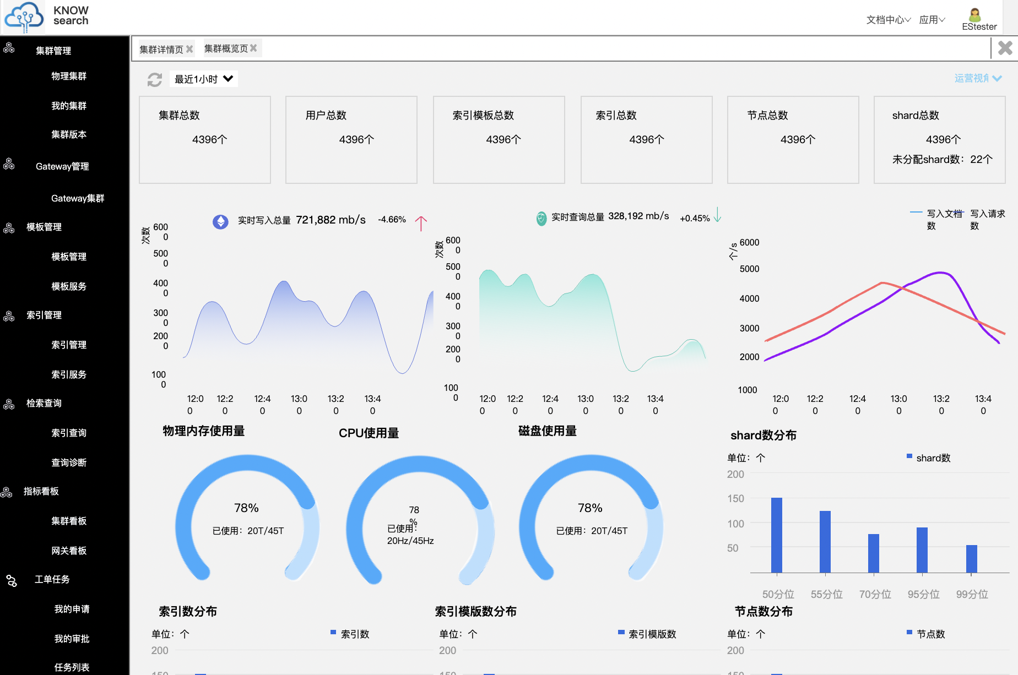

**页面展示：从上到下依次为**

运维视角/运营视角下拉切换（选中运维视角）、集群总数卡片（单位：个）、用户总数卡片（单位：个）、索引模板总数卡片（数量：个）、索引总数卡片（单位：个）、节点总数卡片（单位：个）、shard总数/未分配shard数卡片（单位：个）、实时写入&查询数折线图、写入文档&请求数折线图、物理内存使用量仪表盘（格式：第一行【用量百分比】，第二行【已使用xxT / xxT】）、CPU使用量仪表盘（格式：第一行【用量百分比】，第二行【已使用xxHz / xxHz】）、磁盘使用量仪表盘（格式：第一行【用量百分比】，第二行【已使用xxT / xxT】）、shard数分布柱状图（横坐标分位数、纵坐标数量/单位：个）、索引数分布柱状图（横坐标分位数、纵坐标数量/单位：个）、索引模板数分布柱状图（横坐标分位数、纵坐标数量/单位：个）、节点数分布柱状图（横坐标分位数、纵坐标数量/单位：个）。

**交互说明：**

1.上方卡片若无数字，显示为【0个】。

2.实时写入&查询数折线图，hover显示当前时间点的数量、上升/下降趋势。点击图例可显示/隐藏曲线，隐藏状态图例置灰。

3.写入文档&请求数折线图，hover显示当前时间点的数量。点击图例可显示/隐藏曲线，隐藏状态图例置灰。

4.柱状图hover显示数量。

**集群管理**

**物理集群**

**集群列表页**

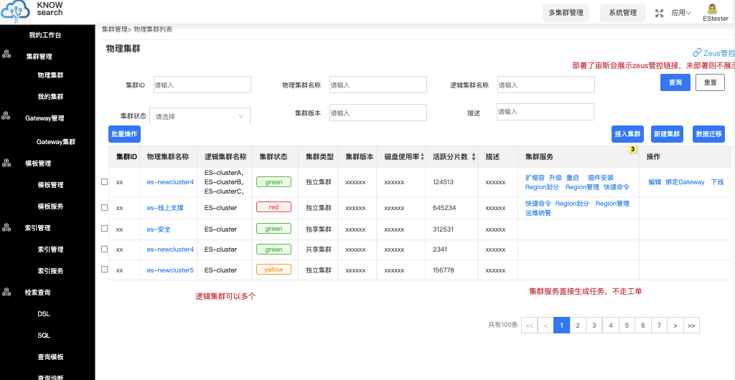

提供对物理集群统一的管理入口，列表展示所有物理集群的名称、健康状态等基本信息，也具有集群服务等基本操作项。

**页面展示**：

* 【Zeus管控】链接（部署了Zeus会展示Zeus管控链接，未部署则不展示）。
* 列表筛选项：

            集群ID：搜索框，文字提示“请输入”

            集群名称：搜索框，模糊搜索，文字提示“请输入”

集群状态：下拉多选框，全部、green、red、yellow、unknow，下拉框文字提示“请选择”

            集群版本：下拉搜索框，文字提示“请输入”

            描述：搜索框，模糊搜索，文字提示“请输入“

* 【接入集群】、【新建集群】按钮
* 集群列表

a.列表项为：集群ID、集群名称、集群状态、集群类型、集群版本、磁盘使用率（排序）、活跃分片数（排序）、描述、集群服务、操作。

b.操作项为：

【集群服务】--扩缩容、升级、重启、配置变更、Region划分、Region管理、快捷命令。

                 【操作】--编辑、绑定Gateway、下线

**交互说明**：

1.     点击【Zeus管控】，跳转至Zeus登陆页面。

2.     点击【接入集群】出现【接入集群】抽屉，点击【新建集群】出现【新建集群】抽屉

**插件安装**

点击集群服务中【插件安装】，弹出插件安装弹窗，选择插件名称后，展示对应的版本号信息，选择插件名及版本，展示对应的配置组内容。其中，引擎插件会展示引擎默认分组，没有【删除】、【新增配置】按钮，没有移动操作；

可以修改配置组的配置信息但无法新增配置组；

平台插件，展示插件配置组，IP轮巡分配，可调整IP所属配置分类、更改配置组内容、新增配置，支持节点的移动。删除配置组需要先移除其下全部IP，提示：请移除IP后再删除配置组

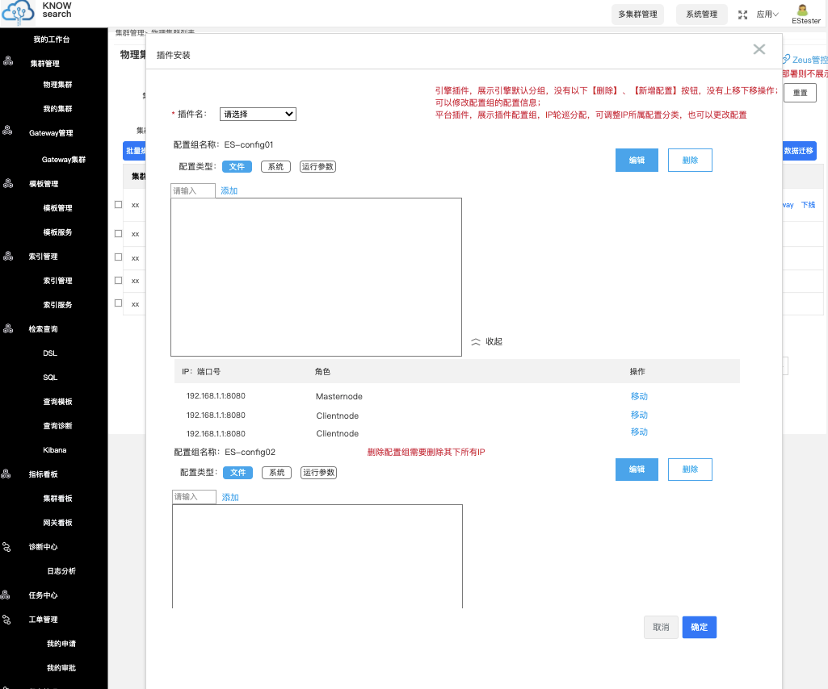

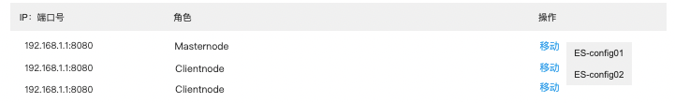

**扩缩容**

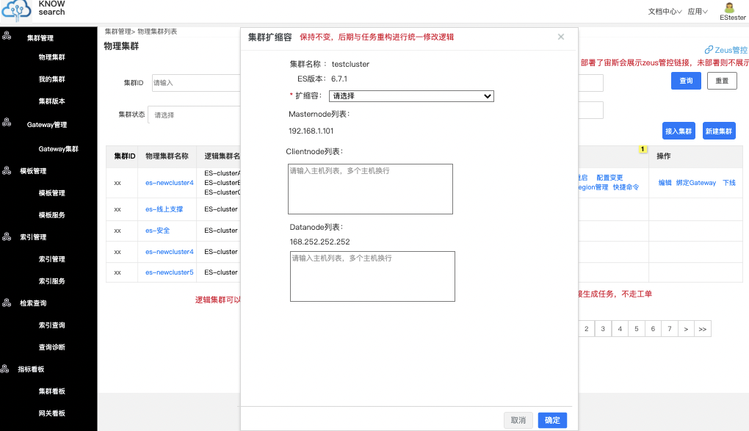

点击【扩缩容】，弹出集群扩缩容弹窗，内容字段:

* 集群名称：展示
* ES版本：展示
* 扩缩容：下拉选择器，必选，提示：”请选择“，内容为：扩容、缩容
* 下方节点列表：扩容时展示已有节点及节点输入框，提示：“请输入主机列表，多个主机换行”；缩容时展示已有节点并支持编辑（masternode不支持扩缩）

**升级**

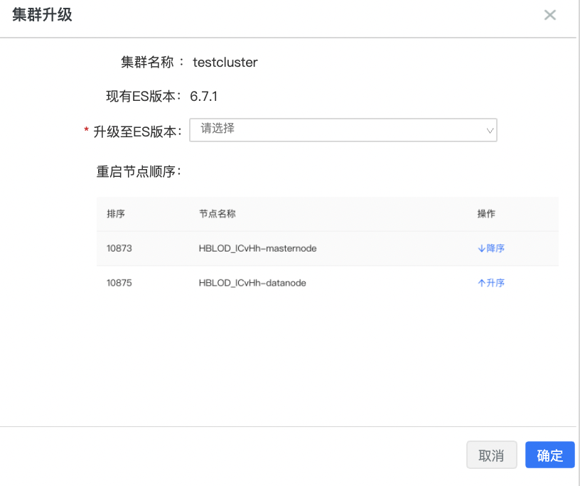

* 集群名称、现有ES版本：展示
* 升级至ES版本：必填，下拉单选
* 重启节点顺序：通过点击升序、降序调整重启顺序

**重启**

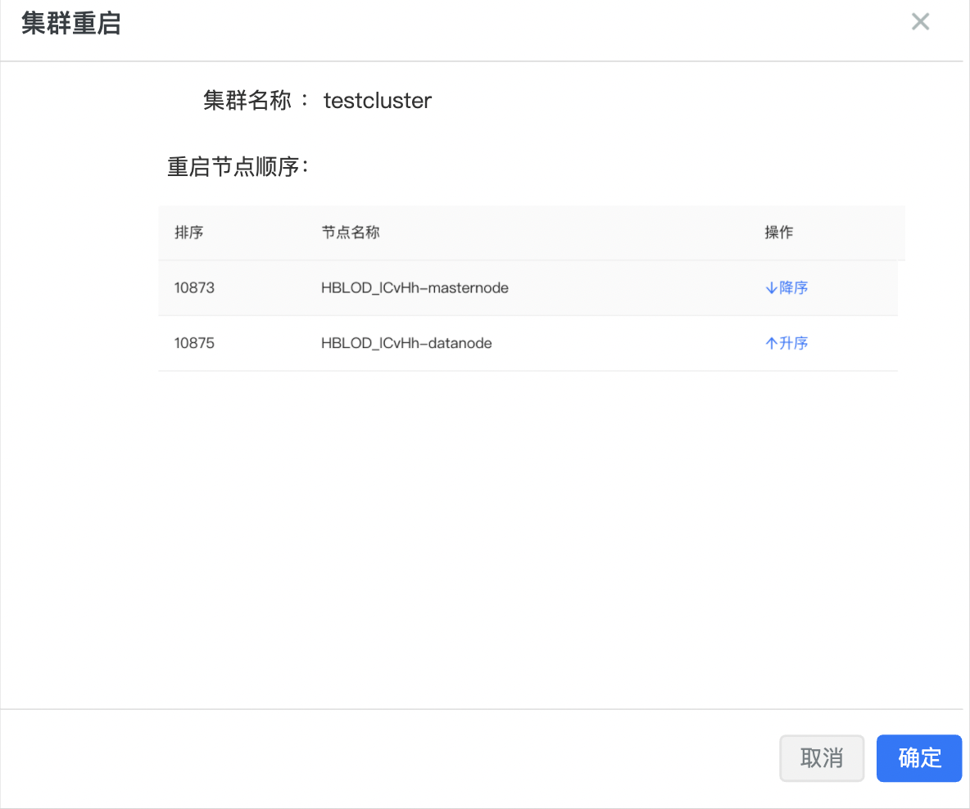

* 集群名称：展示
* 重启节点顺序：通过点击升序、降序调整重启顺序

**配置变更**

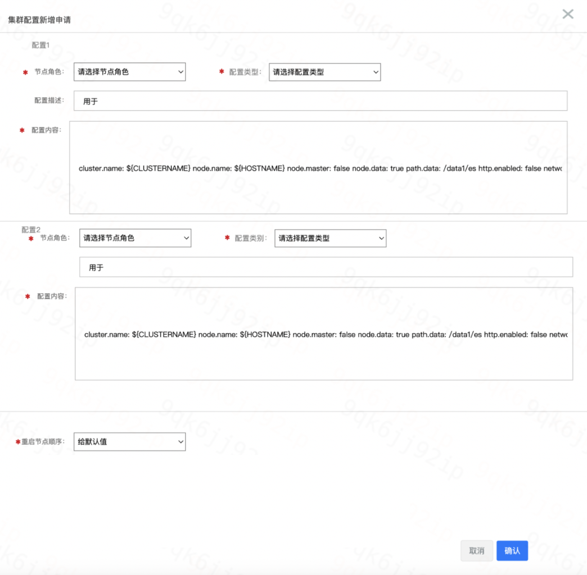

* 节点角色：必选，单选，默认提示“请选择节点角色”
* 配置类别：必选，单选
* 配置描述：选填.0-50字
* 配置内容：必填，展示对应的模板。
* 重启节点顺序：提供默认值，用户选了哪个节点角色，就默认展示这些节点角色。排序方式按照：master>client>data。

限制说明：

如果选择的节点角色、配置类别已有内容，则下拉框该选项置灰，悬停提示“该配置已存在，不可重复添加”

**Region划分**

region划分分两种划分方式：下拉选择，内容为host、attribute，默认为host。（规则：首次确定划分方式后或存在对应划分方式的region时，不支持修改划分方式）

顶部提示：Region中节点规格需要保持严格一致，请谨慎操作。

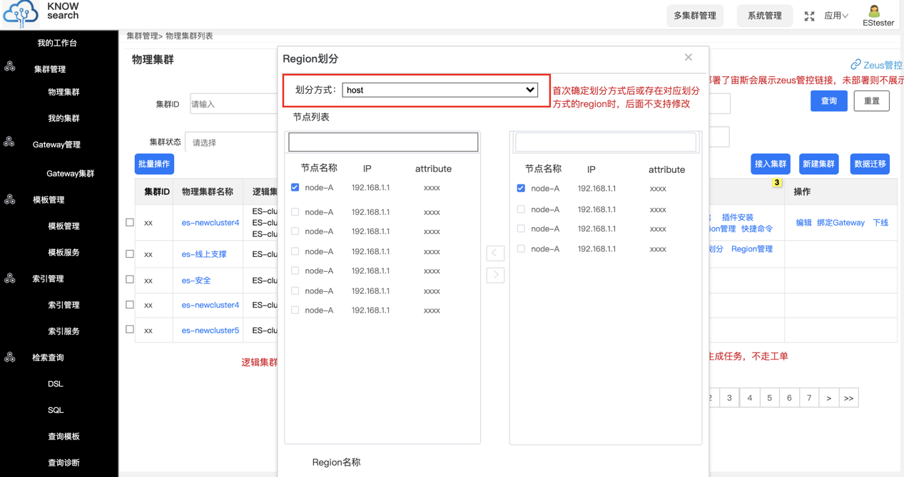

* 当选择host时，为原有划分方式

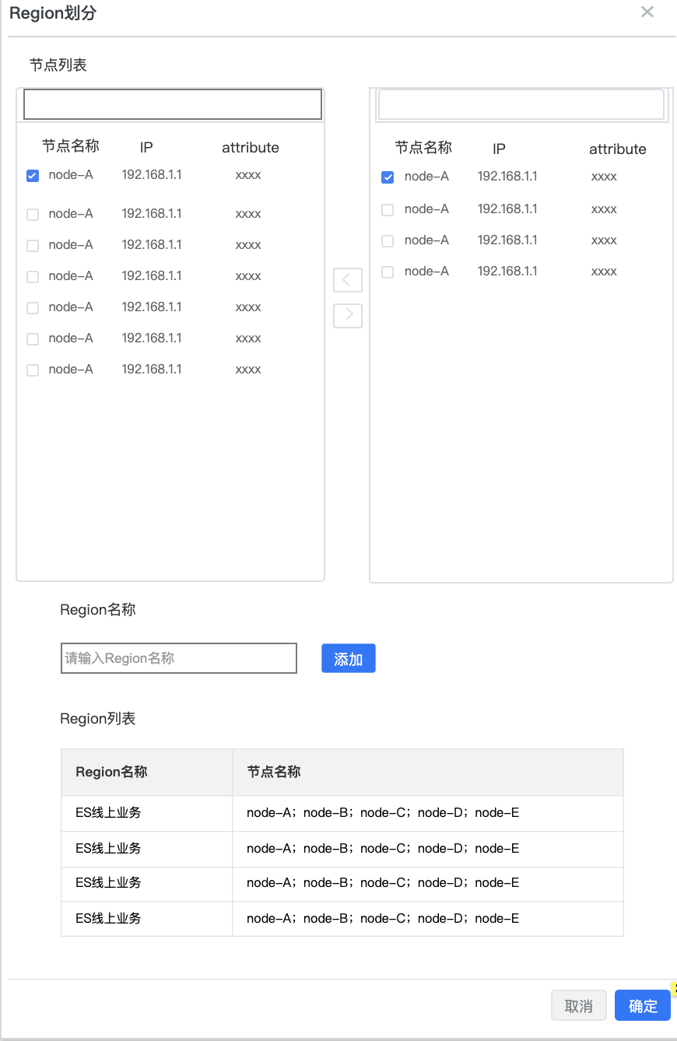

**页面展示：**

* 节点列表：穿梭框左侧展示所有未划分region的节点名称、IP和attribute，右侧展示选择加入到新region的节点名称、IP和attribute，搜索款支持搜索节点名称、IP及attribute
* region名称：输入框，支持文字，字母，数字，下划线，32字以内。默认提示“请输入Region名称”
* region列表：region名称、节点名称两列。展示已经划分好的region及其所含节点信息。

**交互说明：**

* 点击region划分，展示region划分抽屉。
* 节点列表，穿梭框，两列信息：节点名称（IP）、attribute。穿梭框左侧展示未划分region的节点名称和attribute，右侧展示选择加入到新region的节点名称和attribute，可以自由增减。
* 输入region名称，点击【添加】按钮，穿梭框右侧的节点加入新region，下方region列表生成一行新region。若穿梭框右侧无节点，则无法生成新region，弹窗提示“请选择加入region的节点”。
* 节点名称指的是ES进程

当选择attribute时，如下

* attribute：下拉选择，内容为当前集群含有的全部attribute，默认rack
* 以rack为例，节点列表展示以rack为统计信息的节点，如r1、r2等
* 选择rack后，填写Region名称点击【添加】，添加一条region数据

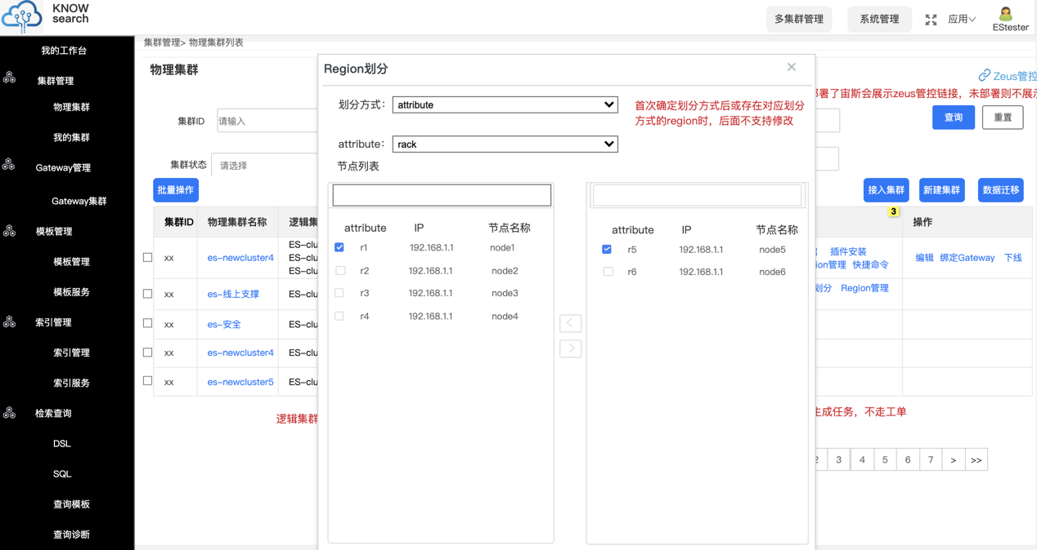

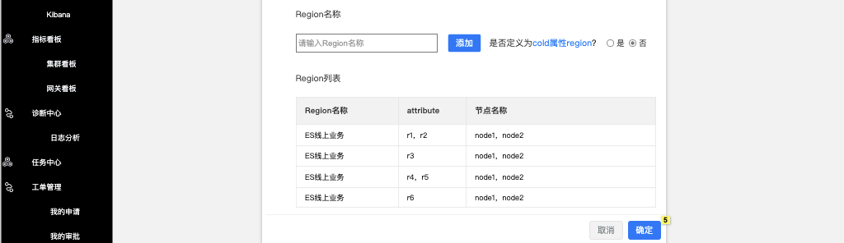

物理集群--region管理，当划分方式按照attribute划分时，编辑region同样展示的是rack维度，如下：

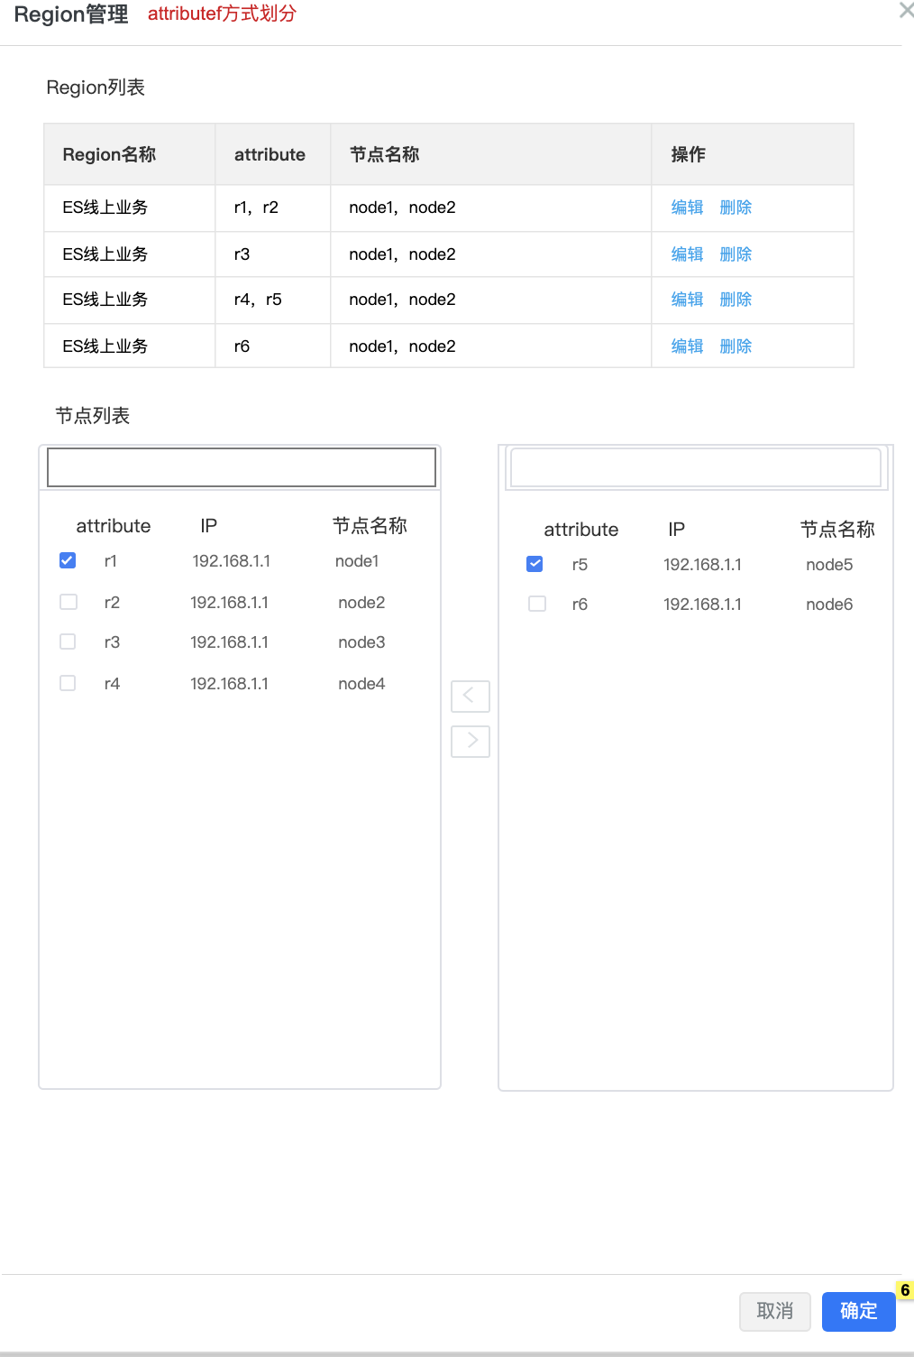

**Region管理**

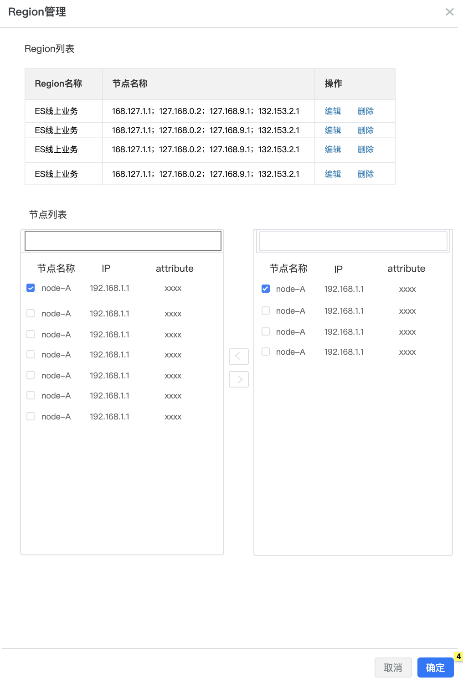

**页面展示：**

* region列表：region名称、实例名称、操作三列。展示已经划分好的region及其所含实例信息。
* 节点列表：默认不展示，点击某一region【编辑】按钮才展示此节点列表。穿梭框左侧展示所有此region的节点名称、IP和attribute，右侧展示选择移出此region的节点名称、IP和attribute。搜索款支持搜索节点名称、IP及attribute

**交互说明：**

* 点击region管理，展示region管理抽屉。
* 点击region列表某一region【操作】，下方出现穿梭框，左侧展示此region中所有包含的节点及其attribute，右侧展示所有未划分region的节点及其attribute，选择节点移到穿梭框右侧，点击【确定】按钮，执行将所有选择的节点（穿梭框右侧节点）移出去此region的操作。若未选择任何节点，点击【确定】【取消】按钮不执行操作，关闭抽屉。

**编辑**

支持编辑的集群信息如下：

其中账户名、密码、代理地址、读地址、写地址的编辑前提是集群接入或新建时，具备以上内容。

举例：若集接入时填写了账户名密码，则【编辑】时展示账户名密码字段；通过部署地址接入的集群，支持修改读地址、写地址；通过代理方式接入的集群，支持修改代理地址。

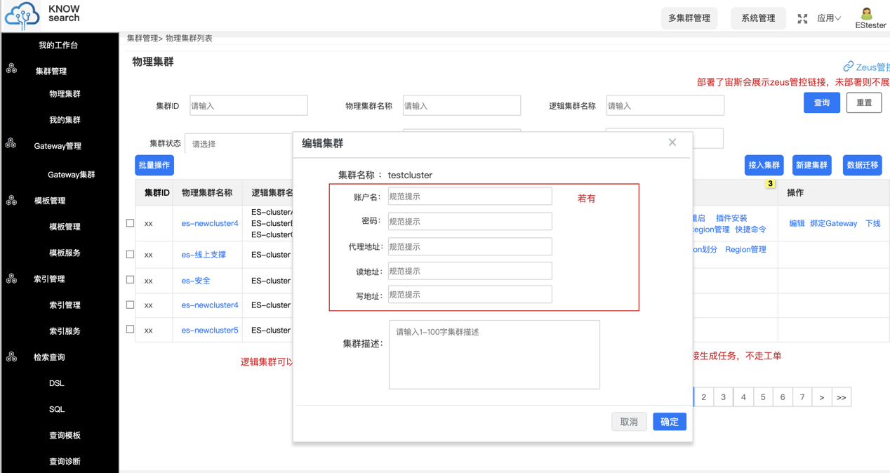

* 点击【编辑】，出现【编辑】抽屉
  + 账户名密码：非必填。账户名：提示“请输入账户名”，1-32位字符，不支持：号。密码：提示“请输入密码”，6-32位字符，不支持：号。
  + 代理地址，输入框，非必填，限制0-128位字符，placeholder展示：请输入代理地址，错误提示：请输入代理地址，0-128位字符
  + 读写地址：输入框，非必填，限制0-128位字符，placeholder展示：请输入读（写）地址，错误提示：请输入读（写）地址，0-128位字符
  + 集群描述，选填，提示“请输入1-100字集群描述”，支持文字，字母，数字，下划线，100字以内。
* 点击【确认】，编辑集群描述生效，关闭抽屉。
* 点击【取消】，编辑集群描述不生效，关闭抽屉。

**绑定Gateway**

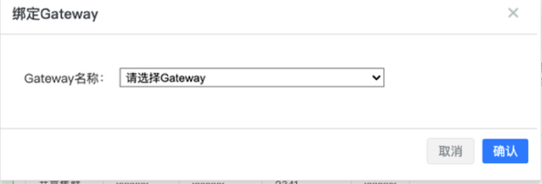

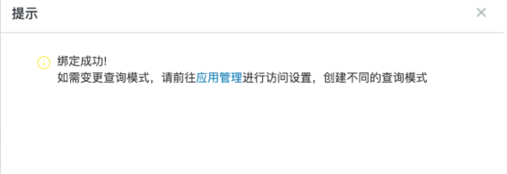

* 点击【绑定gateway】，出现【绑定gateway】弹窗。
* Gatway名称：下拉搜索，必选，支持模糊搜索。
* 点击【确认】，绑定gateway生效，关闭弹窗。出现提示绑定成功的弹窗，点击【应用管理】跳转到应用管理页面。
* 点击【取消】，绑定gateway不生效，关闭弹窗。
* 若无选择任何gateway，则点击【确认】和【取消】，操作不生效，弹窗关闭。
* 绑定Gateway后，操作项变更为，解绑Gateway，点击【解绑Gateway】，提示：确定解绑Gateway吗，解绑后，该集群将不再享受Gateway相关服务

**下线**

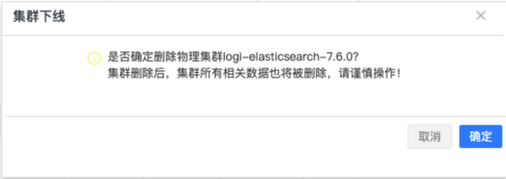

* 点击【下线】，出现【下线】弹窗
* 文字提示“是否确定删除物理集群xxxx？集群删除后，集群所有相关数据也将被删除，请谨慎操作！”
* 点击【确定】，执行下线操作，弹窗关闭。
* 点击【取消】，不执行下线操作，弹窗关闭。

**快捷命令**

提供对于集群进行一些快速分析的功能。点击【快捷命令】出现快捷命令弹窗，点击命令tab，执行此命令，出现执行此命令后具体的执行结果信息。排序均为前端排序

* 1. **node\_state分析**

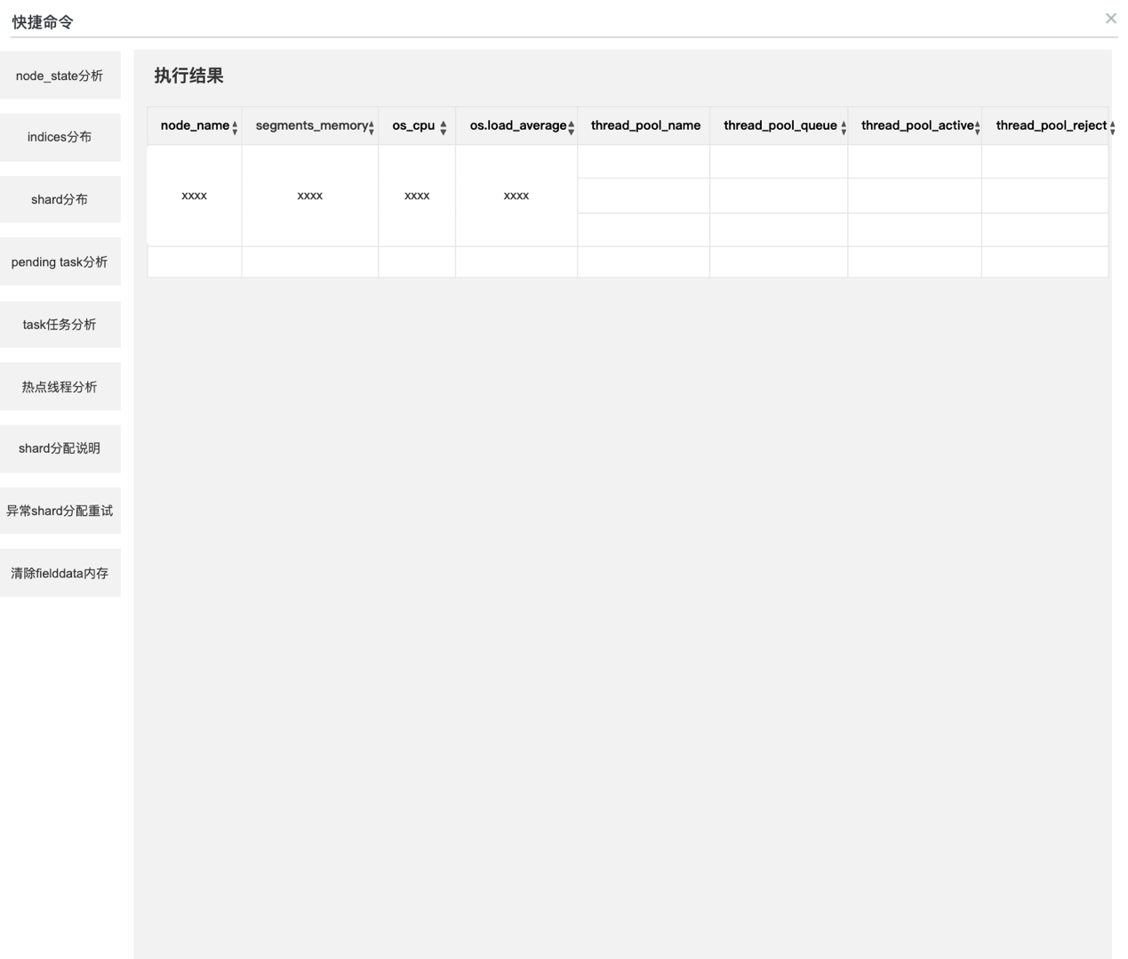

* 点击【node\_state分析】tab，执行node\_state分析，结果显示在执行结果区域
* 列表字段为：
  + node\_name,排序
  + segments\_memory,排序
  + os\_cpu,排序
  + os.load\_average,排序
  + thread\_pool\_name
  + thread\_pool\_queue,排序
  + thread\_pool\_active,排序
  + thread\_pool\_reject,排序

* 1. **indices分布**

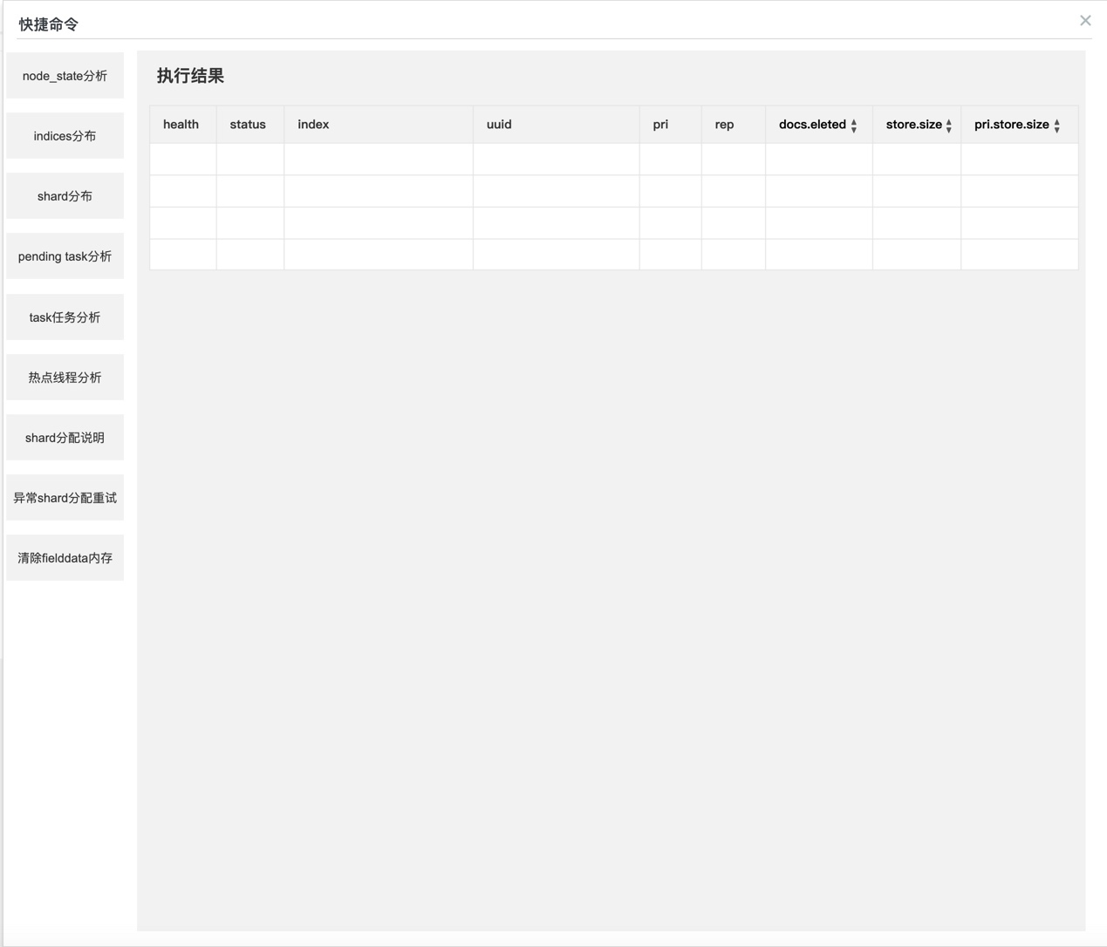

* 列表字段为：
  + health
  + status
  + index
  + uuid
  + pri
  + rep
  + docs.eleted，排序
  + store.size，排序
  + pri.store.size，排序
  1. **shard分布**

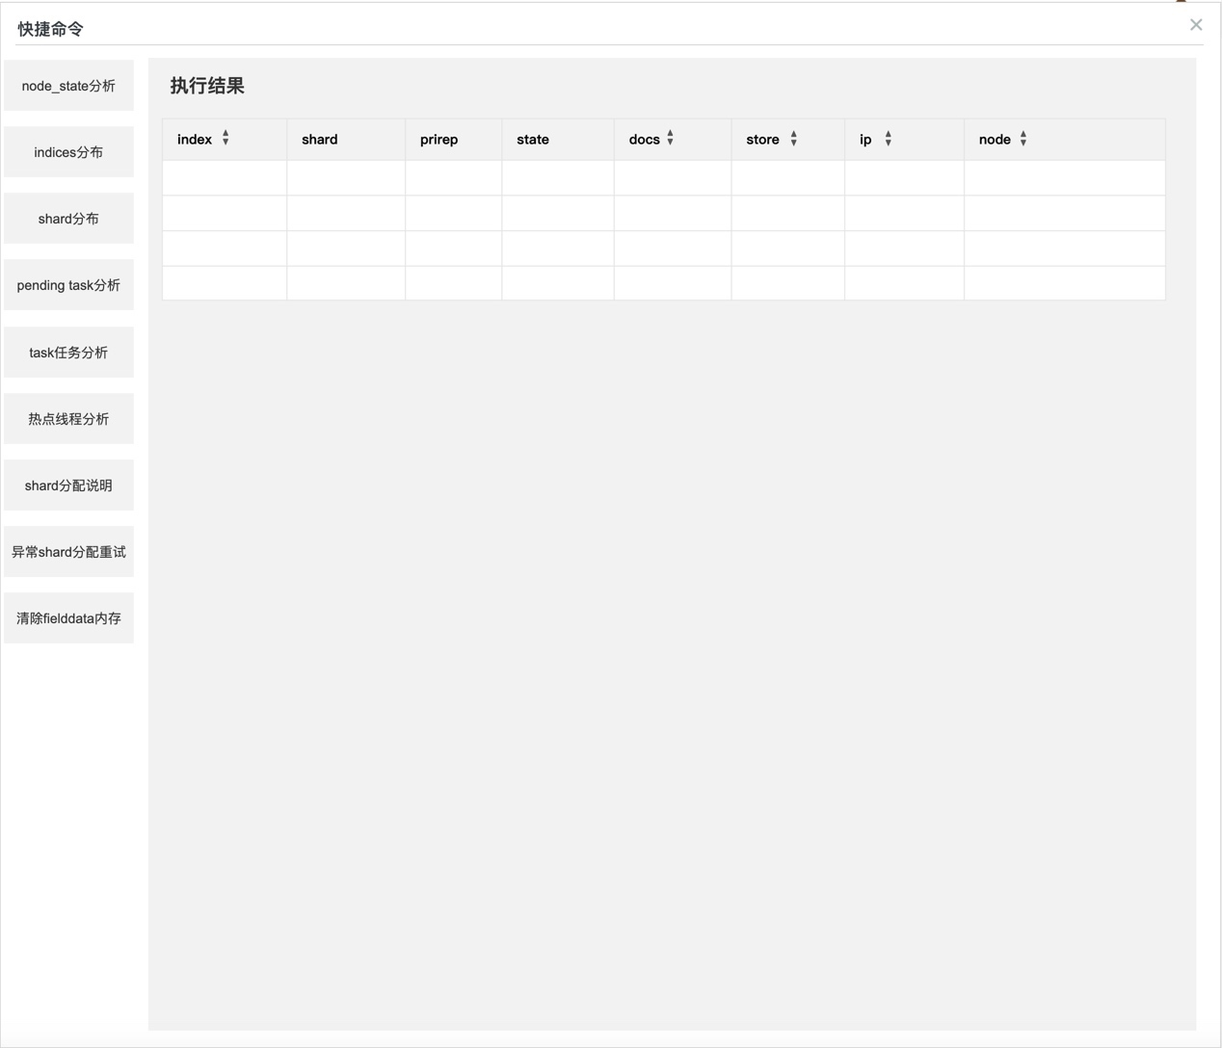

* 列表字段为：
  + index，排序
  + shard
  + prirep
  + state
  + docs，排序
  + store，排序
  + ip，排序
  + node，排序
  1. **pending task 分析**

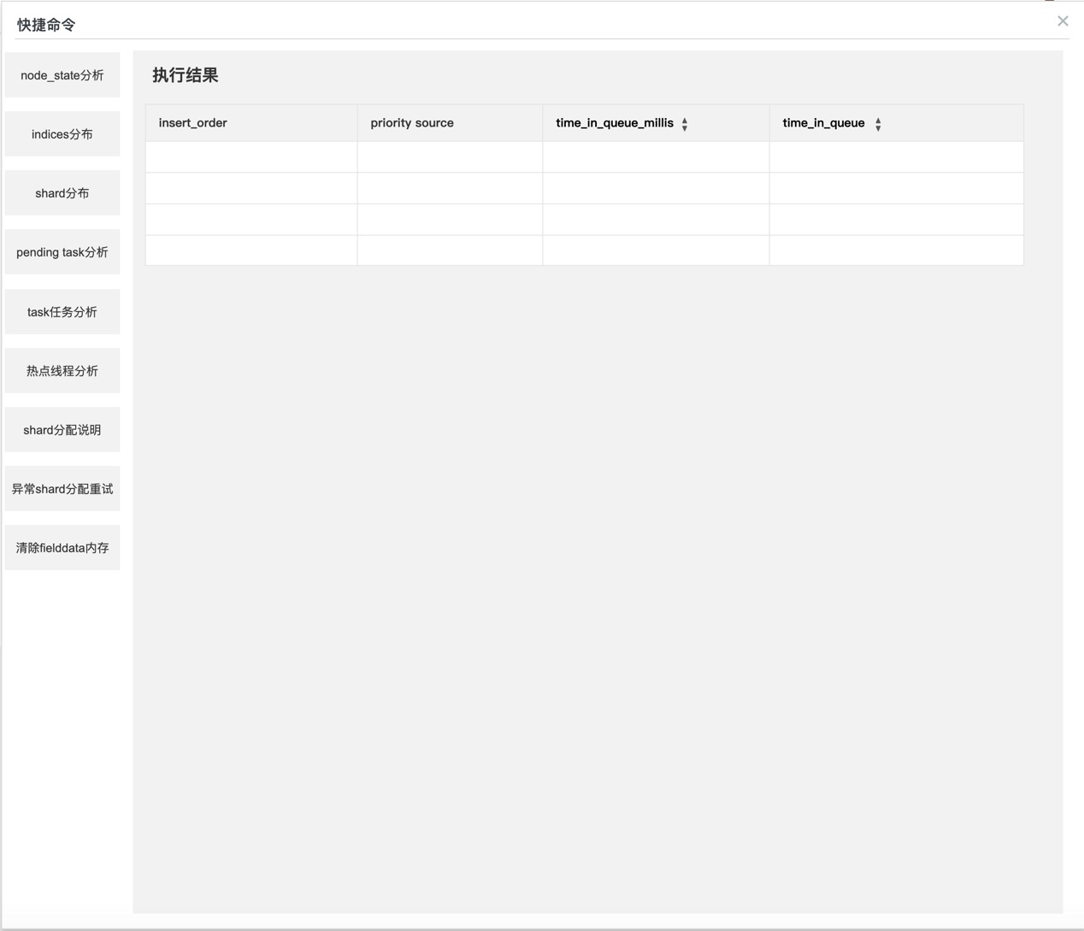

* 列表字段为：
  + insert\_order
  + priority source
  + time\_in\_queue\_mills，排序
  + time\_in\_queue，排序
  1. **task任务分析**

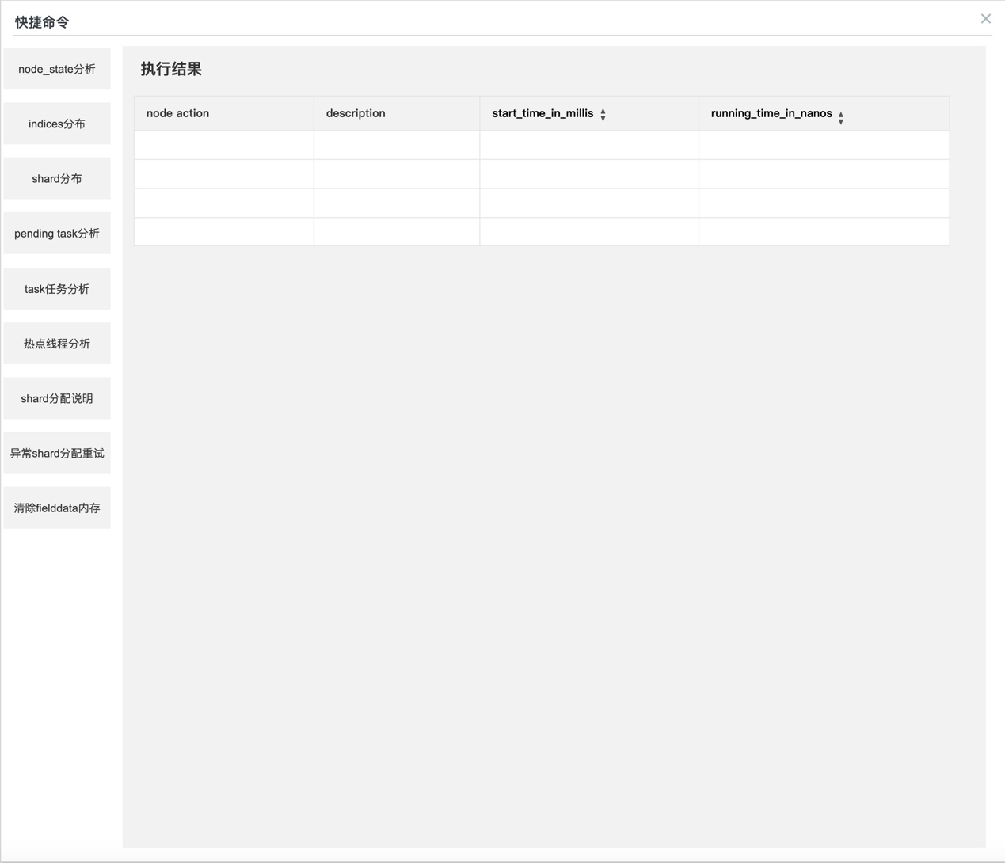

* 列表字段
  + node action
  + description
  + start\_time\_in\_mills，排序
  + running\_time\_in\_nanos，排序
  1. **热点线程分析**

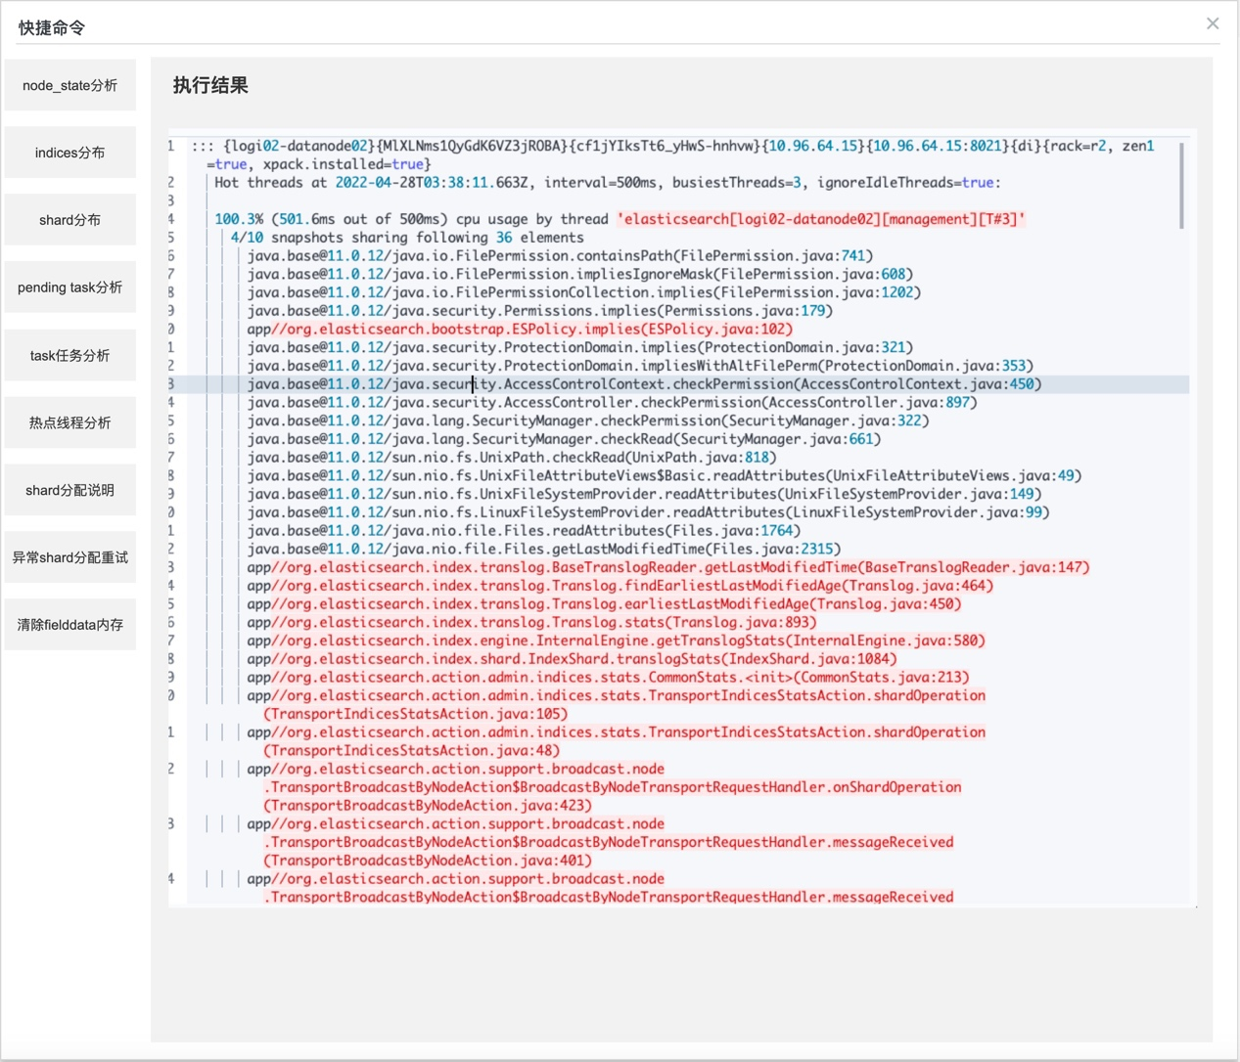

* 如图，执行结果为json格式
  1. shard分配说明

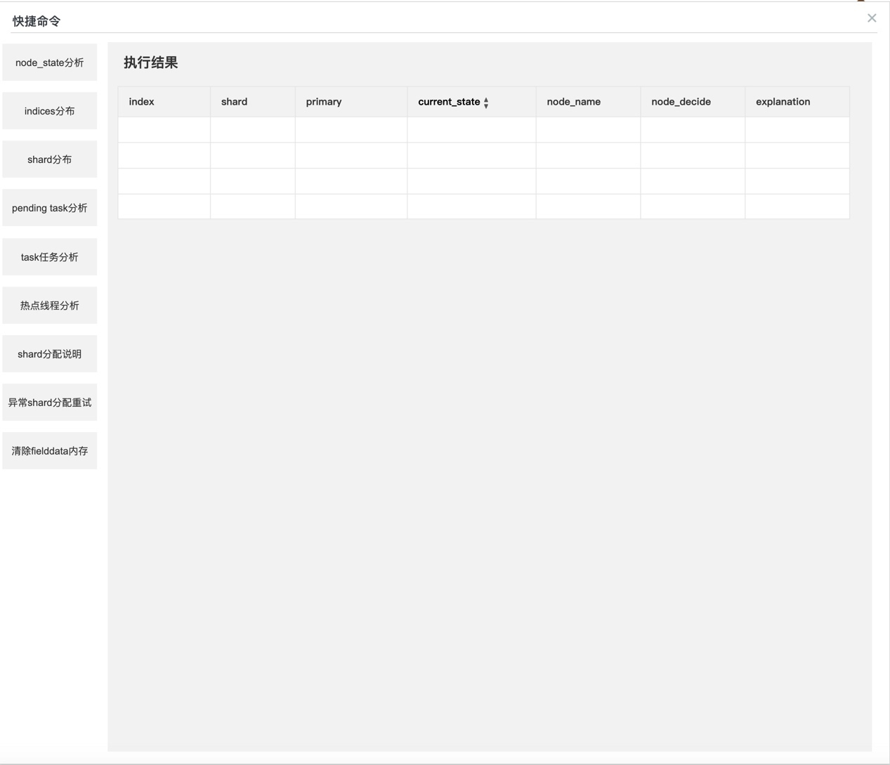

* 列表字段为：
  + index
  + shard
  + primary
  + current\_state，排序
  + node\_name
  + node\_decide
  + explanation
  1. **异常shard分配重试、清除fielddata内存**

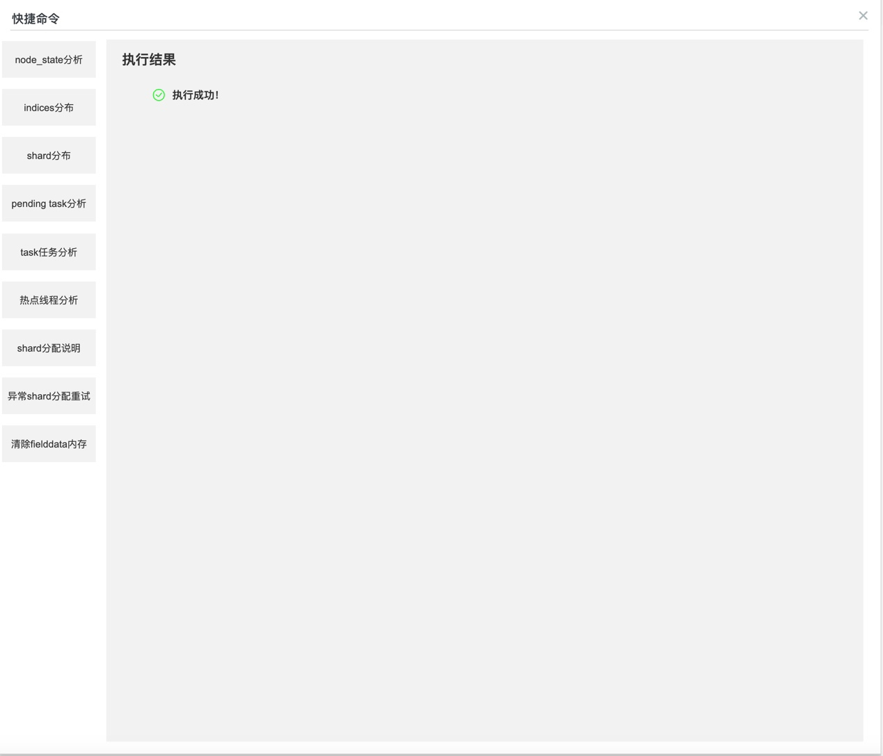

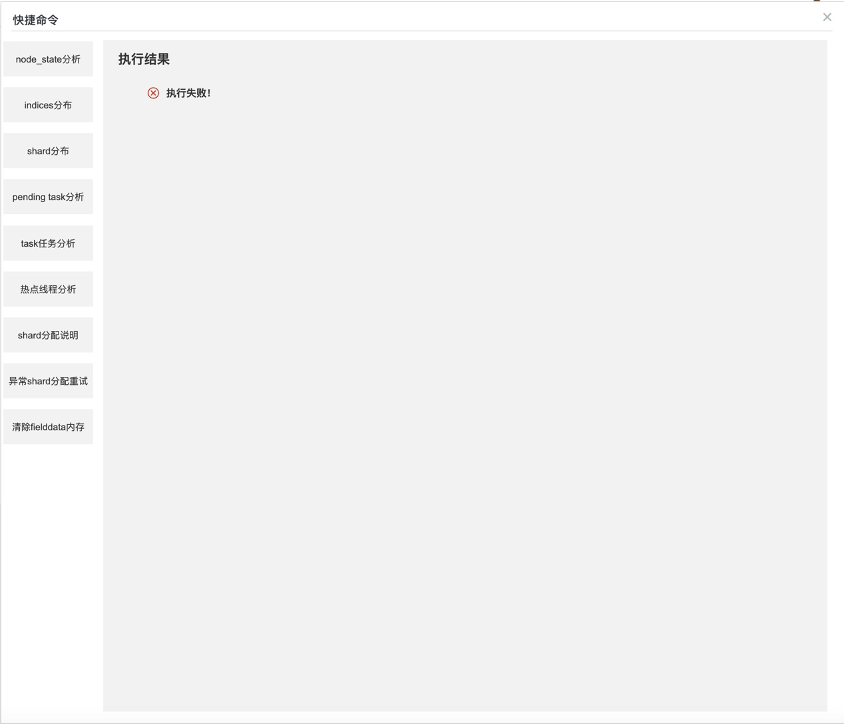

* 只显示执行成功/失败，执行成功、执行失败如图

**接入集群**

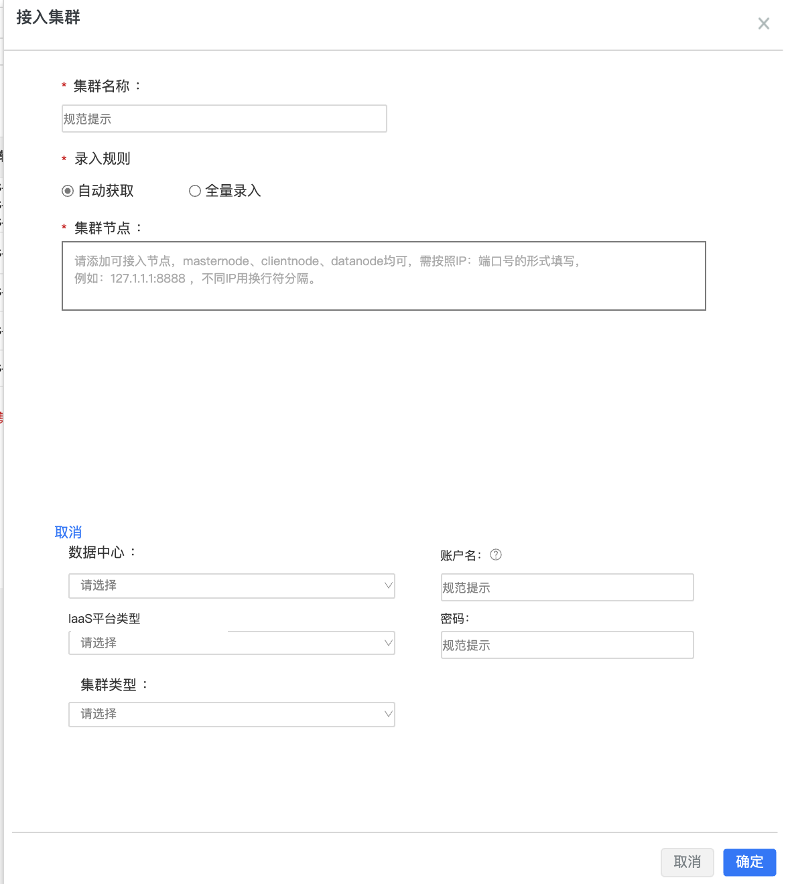

* 集群名称：输入框，必填，规范提示, 仅支持英文字母、大小写、数字、下划线、短横线，1-32位字符。
* 录入规则：默认获取和全量录入，默认自动获取选中
* 自动获取：选中时，只展示集群节点输入框，提示：请添加可接入节点，masternode、clientnode、datanode均可，需按照IP：端口号的形式填写，例如：127.1.1.1:8888 ，不同IP用换行符分隔。
* 全量录入：选中时展示三种节点类型
  + Masternode：必填，输入框。提示：请按照IP：端口号的形式填写，例如：127.1.1.1:8888 ，不同IP用换行符分隔。
  + Clientnode：非必填，输入框。提示：请按照IP：端口号的形式填写，例如：127.1.1.1:8888 ，不同IP用换行符分隔。
  + Datanode：非必填，输入框。提示：请按照IP：端口号的形式填写，例如：127.1.1.1:8888 ，不同IP用换行符分隔。
* 点击【高级】展示以下内容：
  + 集群类型：下拉单选，必填，默认提示“请选择”，内容为：独立集群、独享集群、共享集群，默认选中独立集群。鼠标悬停提示：独立集群：支持集群层面的数据隔离；独享集群：支持数据节点层面的隔离；共享集群：数据共享。
  + Iaas平台类型：选填，下拉选择，acs、vmware、信创（tce），提示“请选择”，逻辑为不做过滤。（作为配置项维护在平台配置）
  + 数据中心：选填，下拉选择。（作为配置项维护在平台配置）
  + 账户名密码：选填，hover提示“集群具备账户和密码的用户请自定义添加，不具备请忽略，否则可能导致集群接入失败”。账户名：提示“请输入账户名”，1-32位字符，不支持：号。密码：提示“请输入密码”，6-32位字符，不支持：号。
  + 代理地址，输入框，非必填，限制0-128位字符，placeholder展示：请输入，错误提示：请输入代理地址，0-128位字符；tips提示：请填写代理地址，填写后，上方填写的部署地址无效，以代理地址为准

**新建集群**

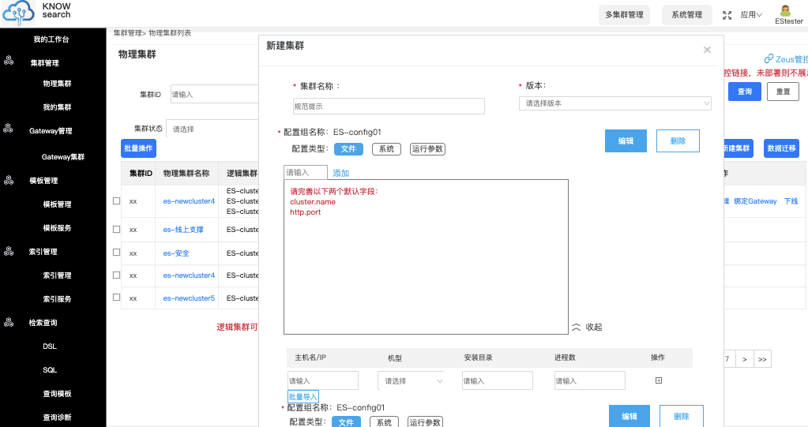

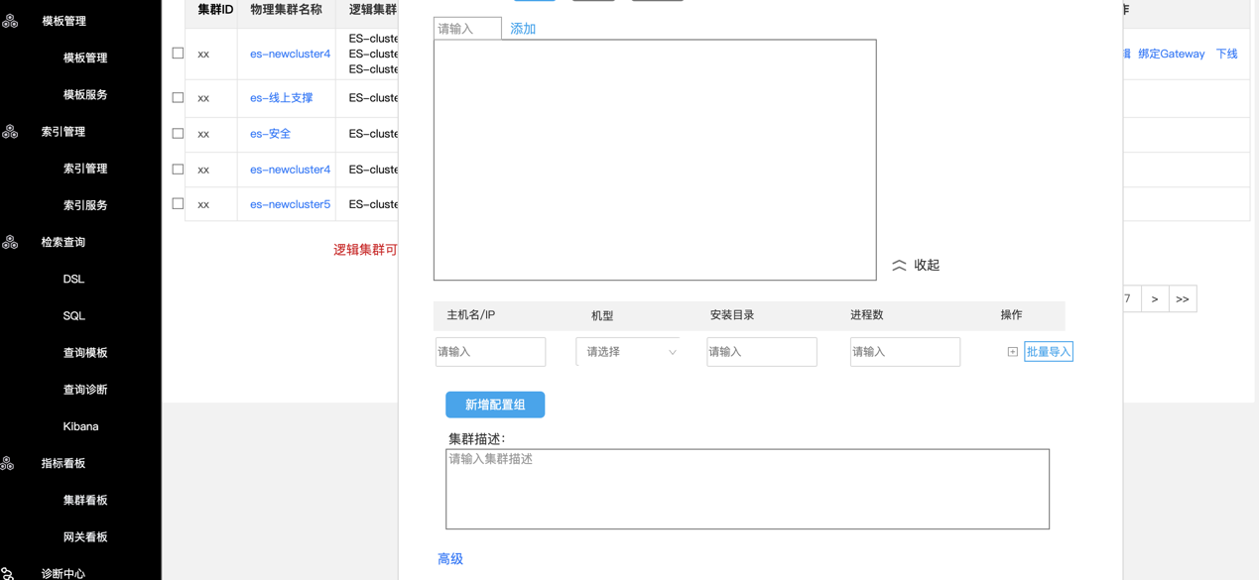

点击【新建集群】，弹出新建集群弹窗，选择版本后，展示该版本的默认配置组，配置组内容可支持更改。（实例化修改，默认的配置内容不变）

* 集群名称：输入框，必填，提示“请填写集群名称”，支持英文字母，数字，下划线，32字以内。
* 集群版本：下拉单选框，必填，提示“请选择集群版本”。
  + 初始状态展示配置组名称及配置内容。
  + 点击【编辑】，配置组名称及内容为可编辑状态，每种配种类型分tab填写，可点击右侧“添加”进行tab添加，已有内容可点击“x”关闭
  + 文件类型提示：请完善以下两个默认字段：cluster.name、http.port
  + 对应配置组填入主机名/IP，选择机型，安装目录自动获取系统配置中的安装目录。（当ip重复时，对应的安装目录会对应标红提示：请更改安装目录）；进程数填写当前机器的进程数量。提供批量导入ip能力，点击【批量导入】，向对应配置组导入ip列表(导入规则需要按照产品规范，具备主机名/IP、机型、安装目录、进程数字段)，导入完成后提示导入成功，失败提示失败原因
  + 点击【新增配置组】，新增一条配置组信息以及对应的IP填写区域
* 集群描述：选填，提示“请输入集群描述”，100字以内。
* 高级选项：点击【高级选项】，展开高级选项，选择数据中心，下拉单选框，选填。
  + 集群类型：下拉单选，必填，默认提示“请选择”，内容为：独立集群、独享集群、共享集群，默认选中独立集群。鼠标悬停提示：独立集群：支持集群层面的数据隔离；独享集群：支持数据节点层面的隔离；共享集群：数据共享。
  + 数据中心：选填，下拉选择。（作为配置项维护在平台配置）
  + 账户名、密码：选填，hover提示“集群具备账户和密码的用户请自定义添加，不具备请忽略，否则可能导致集群接入失败”。账户名：提示“请输入账户名”，1-32位字符，不支持：号。密码：提示“请输入密码”，6-32位字符，不支持：号。
  + 代理地址，输入框，非必填，限制0-128位字符，placeholder展示：请输入，错误提示：请输入代理地址，0-128位字符；tips提示：请填写代理地址，填写后，上方填写的部署地址无效，以代理地址为准

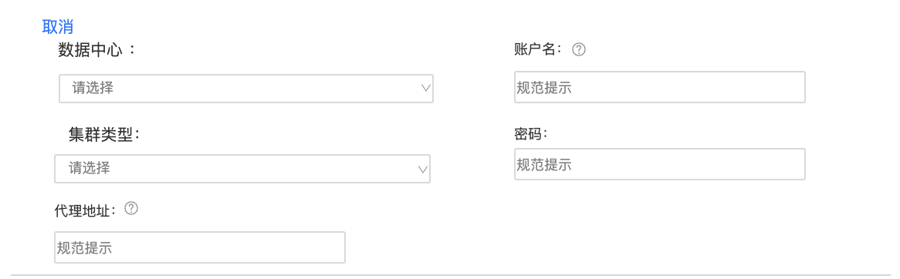

**数据迁移**

集群版本支持（2.3.3、6.5.1、6.6.1、6.6.6、6.7.0、7.0.0、7.6.0）

点击【数据迁移】，弹出数据迁移弹窗，数据迁移分为四步进行，提供三种迁移方式：ES到ES~~、ES到Hive、Hive到ES。（暂不支持后两种）~~

* 第一步，选择数据类型，下拉选择，内容为索引模板、索引，默认索引模板，右侧鼠标悬停提示：提供基于索引模板和索引两种类型的数据迁移方式，请根据所需进行选择。点击【下一步】进入数据迁移第二步。

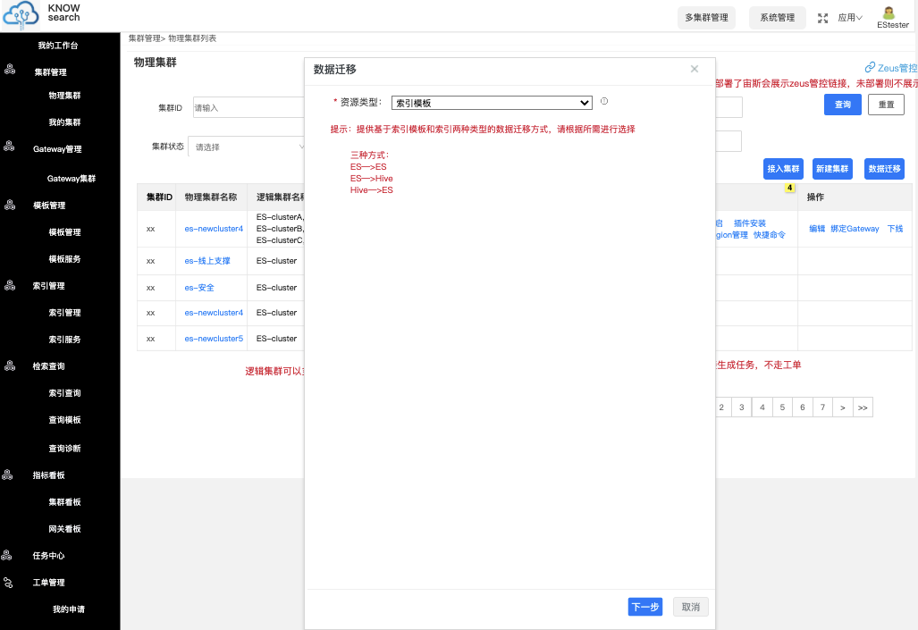

* 第二步，完善源集群信息。集群类型：下拉选择，内容为ES~~、Hive（目前只支持ES一种）~~，默认ES。当源集群类型为ES时，须填写以下内容
  + 源集群，下拉选择，内容为安装数据迁移插件的物理集群，资源类型为索引模板时，这里需要选择物理集群下的逻辑集群及应用。
  + 资源列表，展示所选集群下全部的索引模板（索引），支持搜索及全选，输入框提示：请输入索引模板（索引）名称，模糊搜索
  + 当选中源资源对象时，type默认全选，可手动点选删除，针对高版本ES（7.x版本及以上）无type的情形不展示type对象，显示”-“（索引模板无type信息，展示模板名称、模板ID）
* ~~当源集群类型选择Hive时，须填写以下内容~~
  + ~~源集群，输入框，必填，数字类型，限制128位字符。提示：请填写IP：端口号~~
  + ~~fs\_name，输入框，必填，限制128位字符。提示：请填写fs\_name~~
  + ~~资源列表，输入框，必填，限制128位字符。提示：请填写hive表对应的hdfs存储目录，填写完需校验正确性~~
  + ~~唯一键字段，非必填，数字类型，默认值：2~~

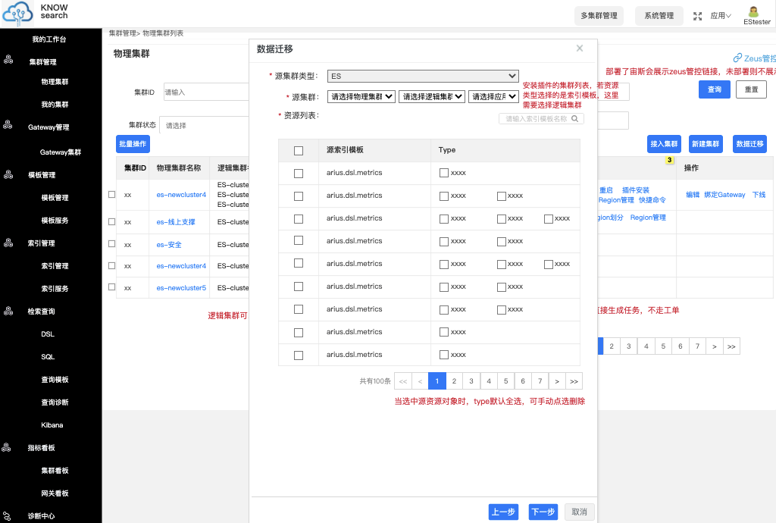

* 第三步，完善目标集群信息。目标集群类型：下拉选择，内容为ES~~、Hive~~，默认ES。当目标集群类型为ES时，须填写以下内容
  + 目标集群，下拉选择，内容为全部物理集群，资源类型为索引模板时，这里需要选择物理集群下的逻辑集群及应用。
  + 对应关系，下拉选择，内容为All To One、One To One（当第一步资源类型选择索引模板时，只有One To One一种类型）。右侧鼠标悬停提示：对应关系分为以下两种：all to one：只需选择一份目标集群资源，如：选择一条索引，源集群数据会全部迁移到这一条索引中。one to one：目标集群资源与源集群资源一一对应，支持自定义修改。
  + 当资源类型为索引模板时，对应关系只有One To One一种类型。如下图。此时支持查看源索引模板信息，以及编辑目标索引模板信息

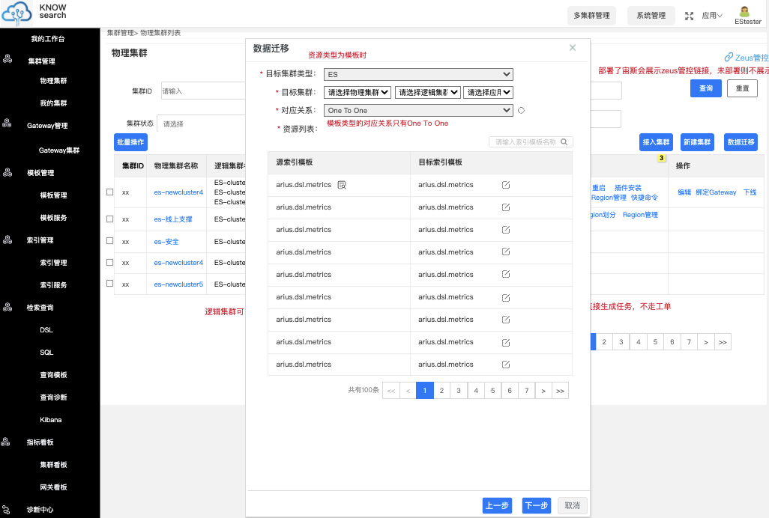

点击查看icon，展示源索引模板的名称及mapping、setting信息；点击编辑icon，展示目标索引模板的名称（不可编辑）及mapping、setting信息（mapping、setting支持编辑）

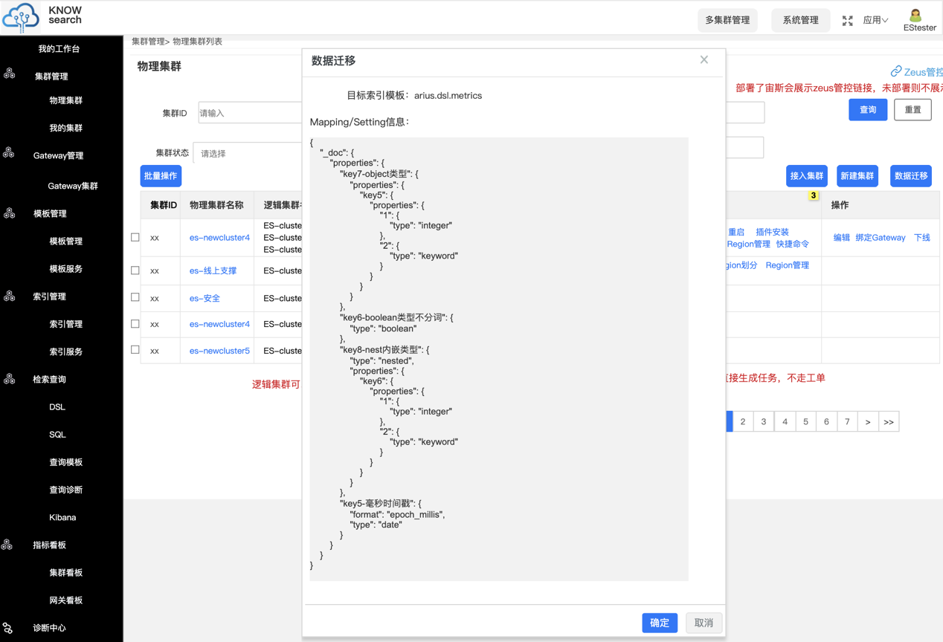

* + 当资源类型为索引时，对应关系有One To One、All To One。当对应关系为One To One是如下图，此时支持查看源索引信息，以及编辑目标索引信息
  + 当对应关系为All To One时，合并右侧单元格，索引名称默认第一个源索引名，mapping、setting默认第一个索引的mapping和setting

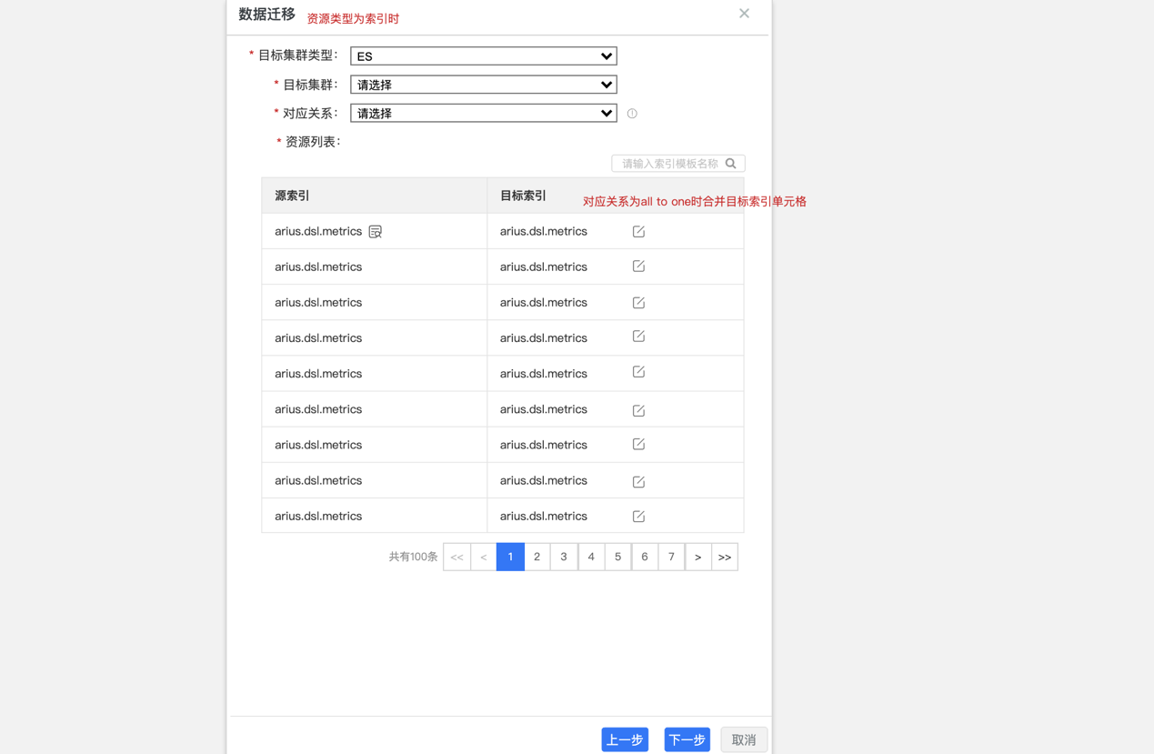

点击查看icon，展示源索引的名称及mapping、setting信息；点击编辑icon，展示目标索引的名称（可编辑）及mapping、setting信息（mapping、setting支持编辑）

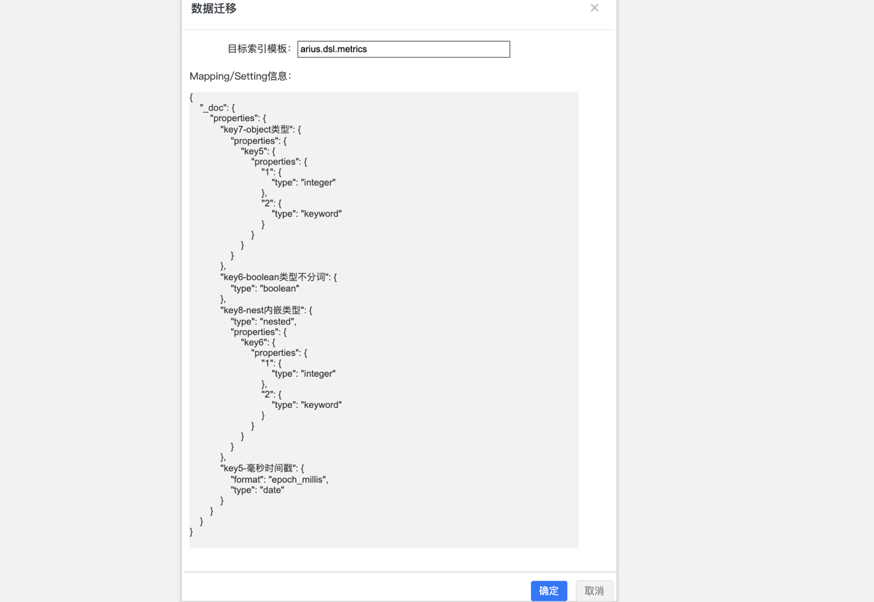

* ~~当目标集群类型选择Hive时，须填写以下内容~~
  + ~~目标集群，输入框，必填，数字类型，限制128位字符。提示：请填写IP：端口号~~
  + ~~fs\_name，输入框，必填，限制128位字符。提示：请填写fs\_name~~
  + ~~资源列表，输入框，必填，限制128位字符。提示：请填写hive表对应的hdfs存储目录，填写完需校验正确性~~
* 第四步，完善以下内容
  + 写入方式，下拉选择，内容为index\_with\_id、index、create，默认index\_with\_id（提示ID冲突处理策略：不带ID写入，三种方式都是追加写，带ID写入有以下差差别index\_with\_id： 指定ID+版本号的写入方式，ID冲突时，以高版本文档为主，进行覆盖或者丢弃；index：指定ID的写入方式，ID冲突时，进行覆盖写入；create：指定ID的写入方式，ID冲突时，丢弃当前写入
  + type：输入框，非必填，目标集群版本为7以上时固定\_doc不可更改，7-8版本无type信息，展示“无”，7以下版本默认\_doc，支持更改，限制128位字符（索引模板无type，不显示此字段）
  + 任务提交地址：输入框，必填，限制128位字符
  + 是否转让模板：数据类型选择索引模板时展示，默认选择否
  + 高级选项，任务读取速率：输入框，非必填，数字类型，单位条/s，默认为空（任务读取速率需要根据索引数量计算，单条索引的读取速率需要大于1000ms，若任务含两条索引，则任务读取速率需大于1000ms）；任务开始时间，选择当前时间之后的某个时间点，到达所选时间点时，任务开始执行。若时间为空默认立即执行。

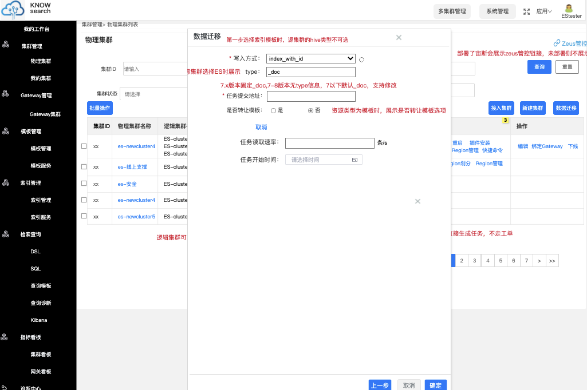

点击完成后，生成一条数据迁移任务，任务状态分别为成功、失败、已取消、执行中、等待；

* 任务状态为成功时，操作项显示【回切】，点击回切后，提示：确定回切任务” {任务标题}“？回切后，已迁移的数据会全部回切到源集群中。点击确定后，回切该条任务。
* 任务状态为失败时，操作项显示【重试】，点击重试后，提示：确定重试任务” {任务标题}“？指定ID+版本号的写入方式，ID冲突时，以高版本文档为主，进行覆盖或者丢弃。（这里的提示根据写入方式不同进行差异化展示，index\_with\_id： 指定ID+版本号的写入方式，ID冲突时，以高版本文档为主，进行覆盖或者丢弃；index：指定ID的写入方式，ID冲突时，进行覆盖写入；create：指定ID的写入方式，ID冲突时，丢弃当前写入）重试会清除目标索引的全部数据，包括近期写入的数据（加重），请谨慎操作。点击确定后，重试该条任务；

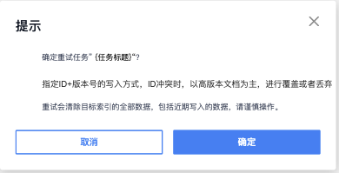

* 任务状态为已取消时，操作项显示【重试】，点击重试后，提示：确定重试任务” {任务标题}“？指定ID+版本号的写入方式，ID冲突时，以高版本文档为主，进行覆盖或者丢弃。（这里的提示根据写入方式不同进行差异化展示，index\_with\_id： 指定ID+版本号的写入方式，ID冲突时，以高版本文档为主，进行覆盖或者丢弃；index：指定ID的写入方式，ID冲突时，进行覆盖写入；create：指定ID的写入方式，ID冲突时，丢弃当前写入）重试会清除目标索引的全部数据，包括近期写入的数据，请谨慎操作。点击确定后，重试该条任务。
* 任务状态为等待（等待是指提交任务的执行时间还没到）时，操作项显示【取消】，点击取消后，提示：确定取消任务” {任务标题}“？点击确定后，取消该条任务。
* 提交任务时，提示如下：

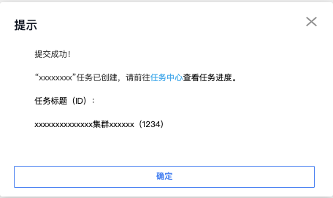

~~点击【重试】，提示：确定重试任务” {任务标题}“？，点击确定后，重试该条任务~~

~~点击【取消】，提示：确定取消任务” {任务标题}“？，点击确定后，取消该条任务~~

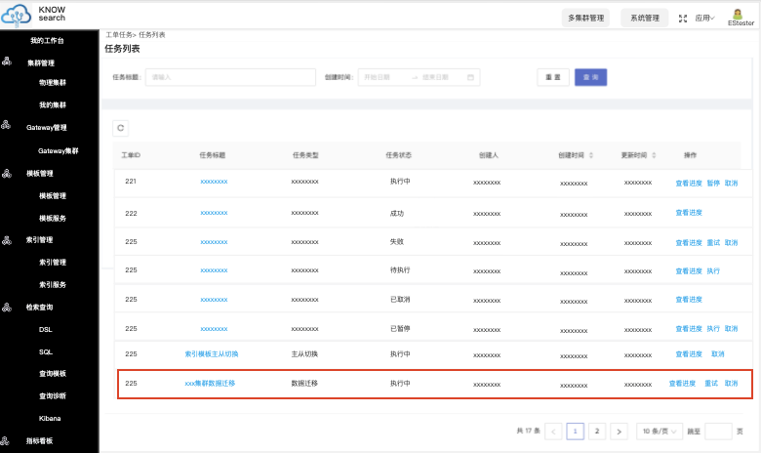

点击【查看进度】，查看任务详情，顶层展示整条任务的状态、进度、总文档数、成功数量、失败数量以及数据迁移速率（仅执行中的任务展示数据迁移速率，并且支持修改）；下方展示执行进度及迁移索引；每个执行索引展示对应的文档数、具体的成功、失败数量以及索引的状态（默认排序：进行中、等待、成功、失败）；下方展示日志数据，日志支持按执行节点、索引、日志级别（DEBUG、INFO、ERROR、TRANCE）、起止时间进行筛选过滤 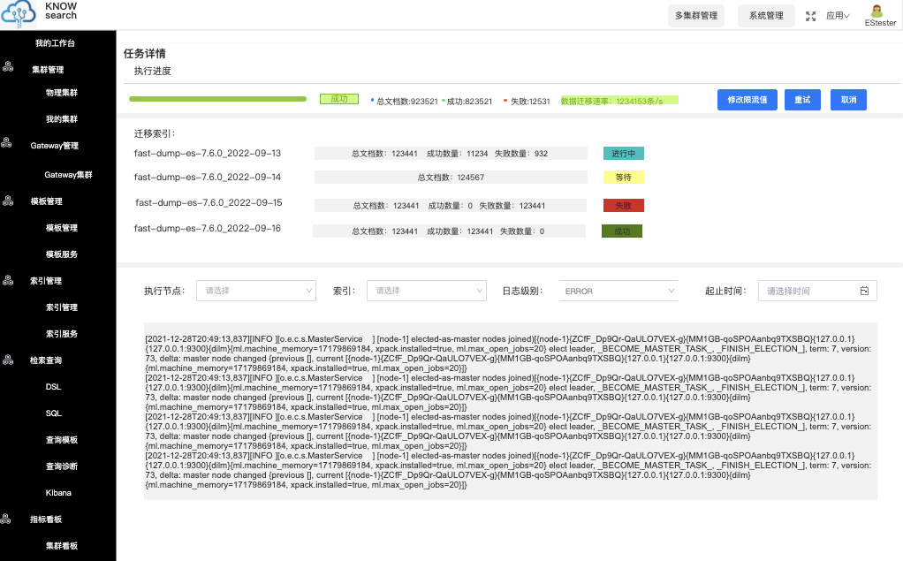

点击【修改限流值】按钮，弹出修改限流值弹窗，展示当前的数据迁移速率，修改完成后，点击【确定】，应用所填数据。

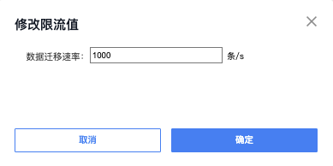

当迁移对象为索引模板时，展示模板（展示模板状态：进行中、成功、失败）及模板下索引（迁移对象依然是索引粒度，同上）

日志筛选加入索引模板维度筛选

**批量操作**

选中集群对象时，显示【批量操作】按钮，点击【批量操作】下的【变更动态配置】按钮，弹出动态配置批量变更弹窗，支持批量修改的动态配置有三项，分别是：cluster.routing.allocation.node\_concurrent\_incoming\_recoveries（默认值：2；鼠标悬停提示：节点shard并发恢复数限制）、indices.recovery.max\_bytes\_per\_sec（默认值：40mb；鼠标悬停提示：集群节点shard分配的磁盘高水位限制）、cluster.routing.allocation.disk.watermark.high（默认值：90%；鼠标悬停提示：节点索引恢复的流量限制）。选择某一项动态配置后，展示对应的默认值，下方展示操作对象，点击【确定】后保存更改内容。

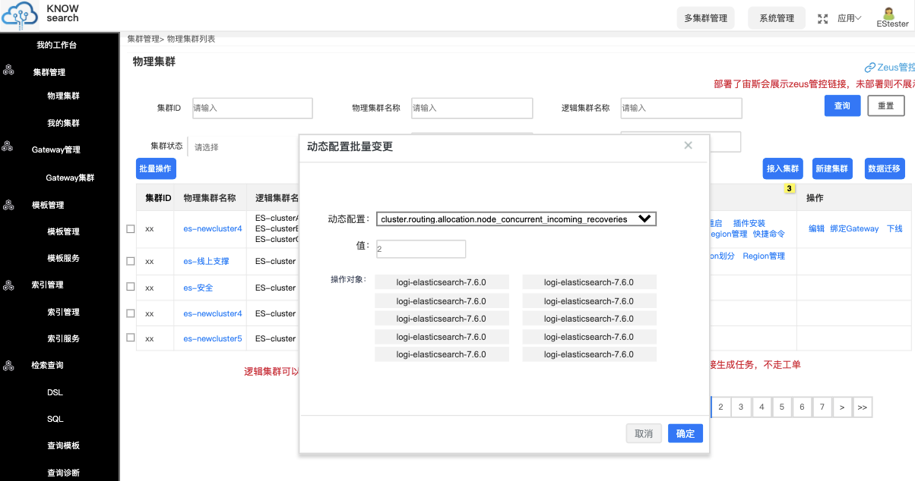

**物理集群详情页**

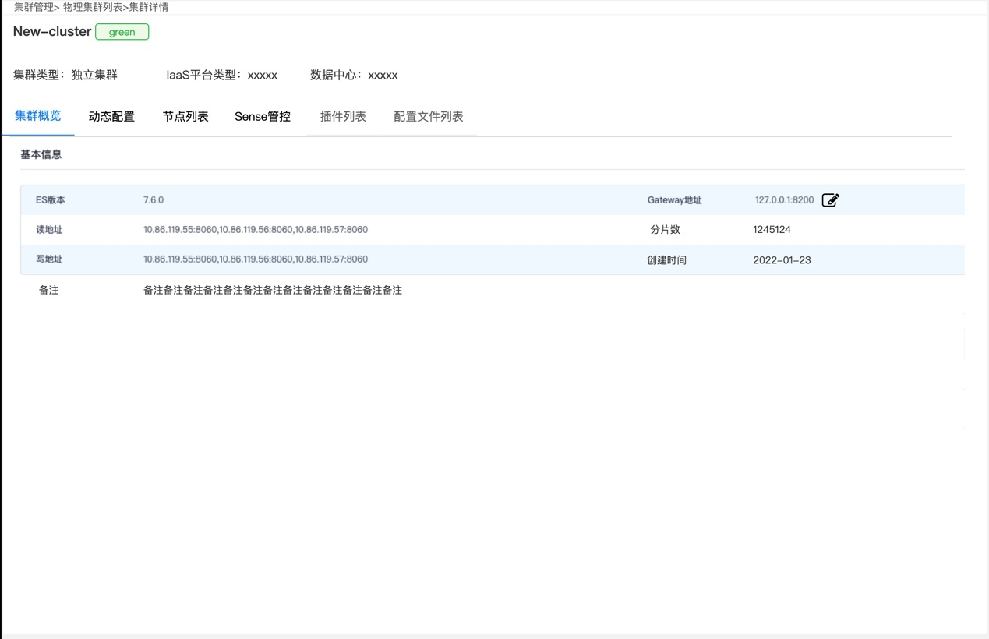

页面描述：集群名称+健康度、集群类型、iass平台类型、数据中心、tab切换（集群概览、动态配置、节点列表、Sence管控、插件列表、配置文件列表）

详情页-集群概览



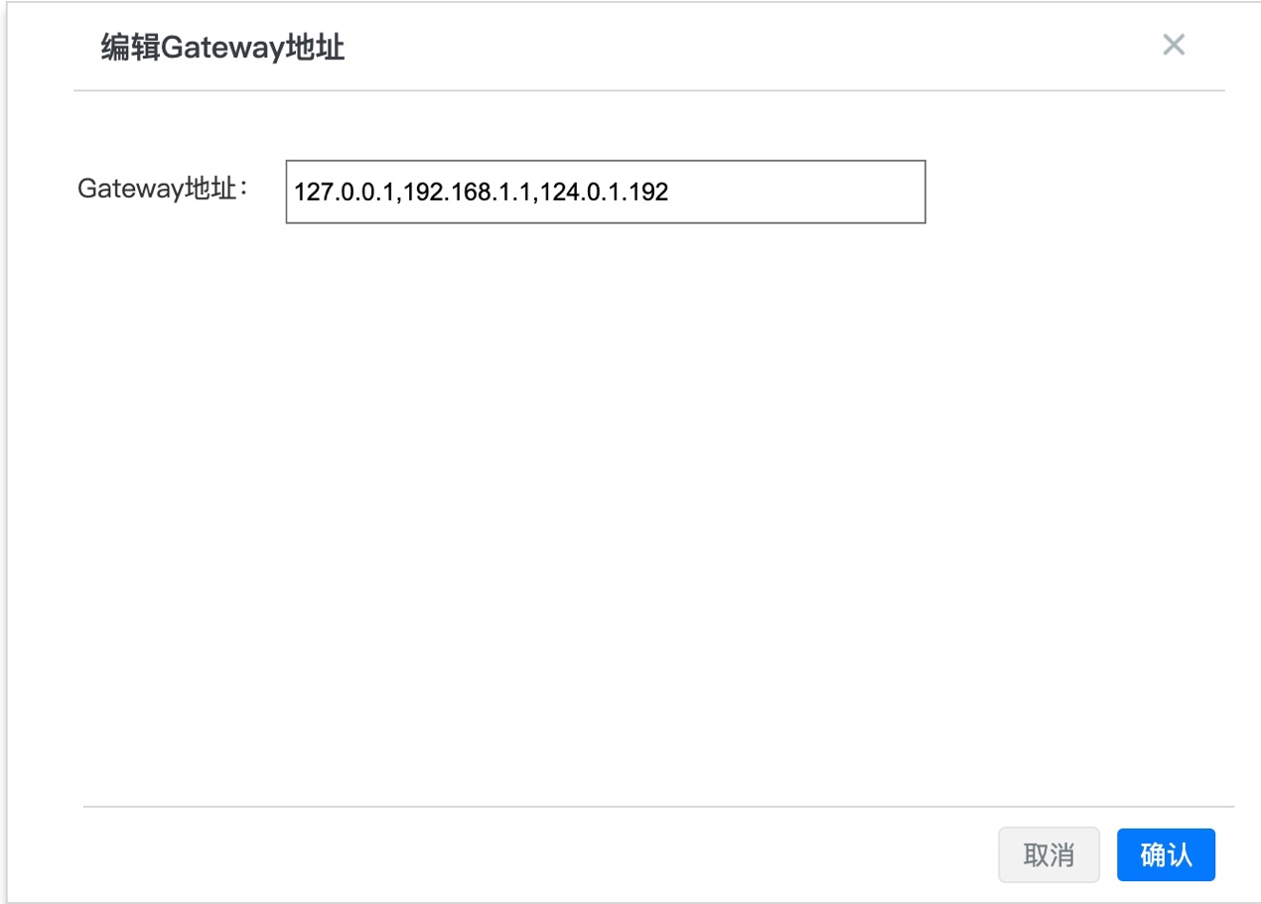

页面描述：如图所示，

        ES版本、Gateway地址（可编辑）、读地址、分片数、写地址、创建时间、备注

交互说明：

点击Gateway编辑icon，打开“编辑Gateway地址”弹窗。输入gateway地址，多个地址用逗号隔开。点击【确认】，操作生效关闭弹窗，点击【取消】，操作不生效关闭弹窗。

详情页-动态配置

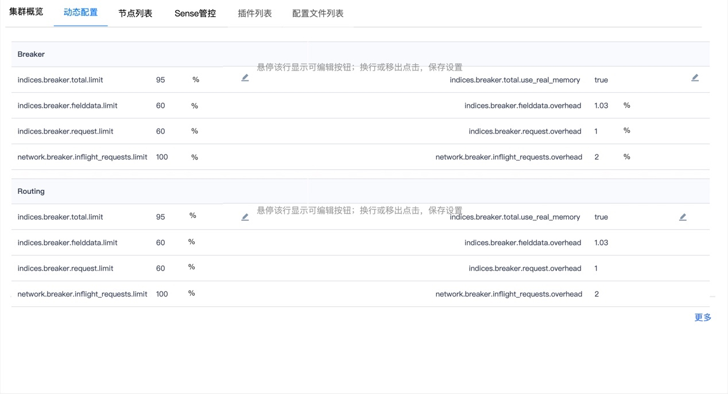

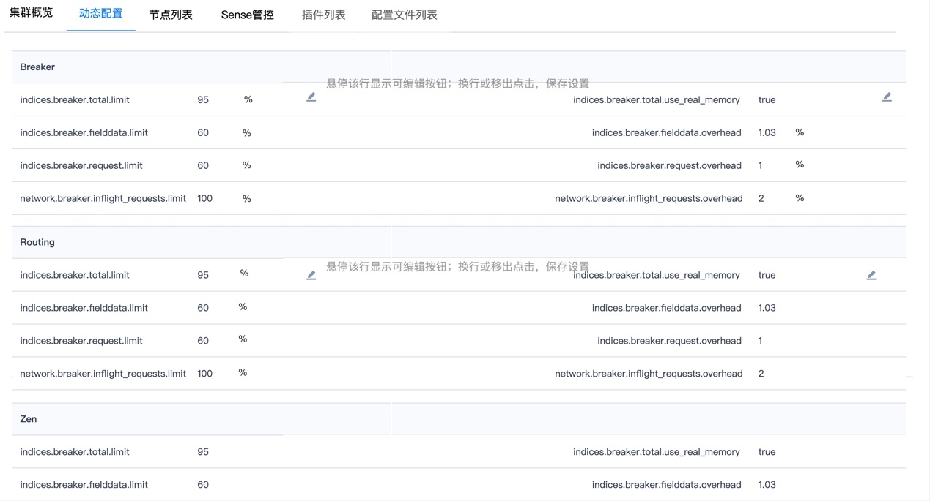

页面展示：如图所示，展示Breaker、Routing、Zen信息（点击【更多】展示）。

交互说明：hover某行展示可编辑按钮，换行或移出点击，保存设置。

全部动态配置项见：

<https://cooper-vpn.xiaojukeji.com/docs/sheet/2199177503243#MODOC>

详情页-节点列表

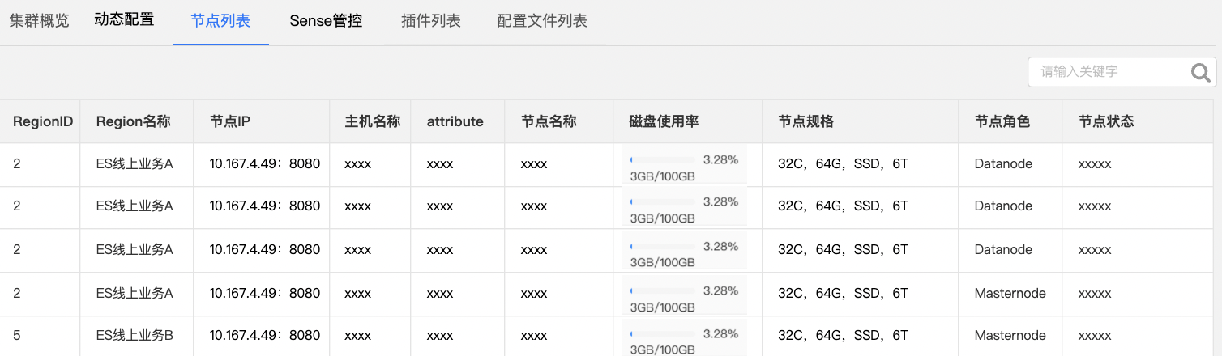

* 页面展示：如图，
* 一个主机可能包含多个实例。
* 搜索框，模糊搜索，默认提示“请输入关键字”
* 节点名称指的是es进程

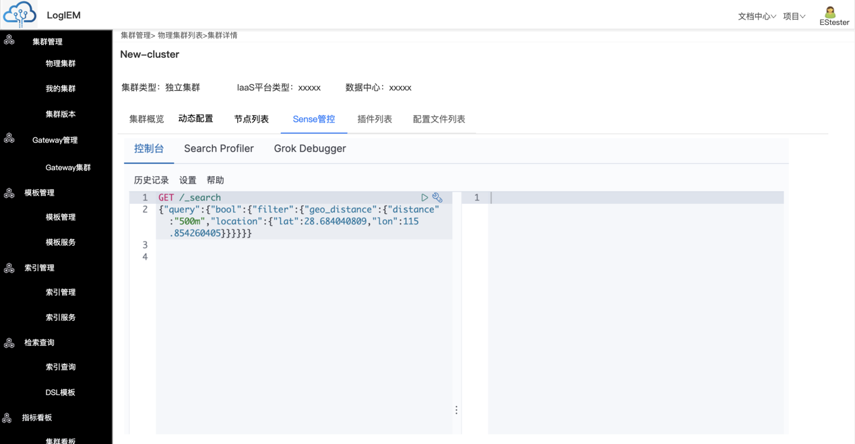

* 内嵌kibana的sense查询能力，查询对象为当前物理集群，不支持跨集群查询。

详情页-插件列表

插件列表展示集群预置插件（无插件状态、操作项）及通过平台安装的插件

插件列表展示插件名称、插件类型、插件状态及操作

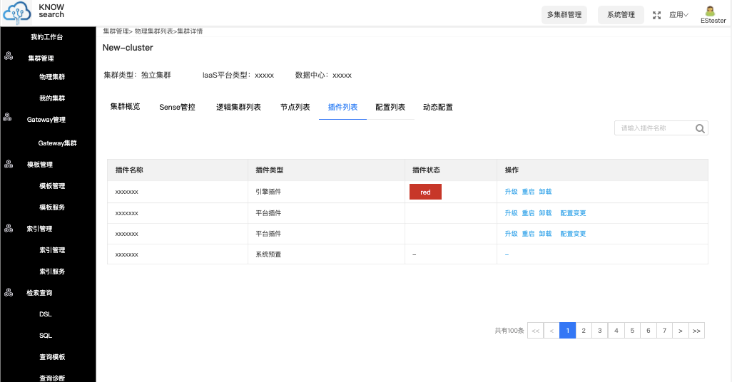

点击相应的插件状态，展示每个实例上的插件状态。

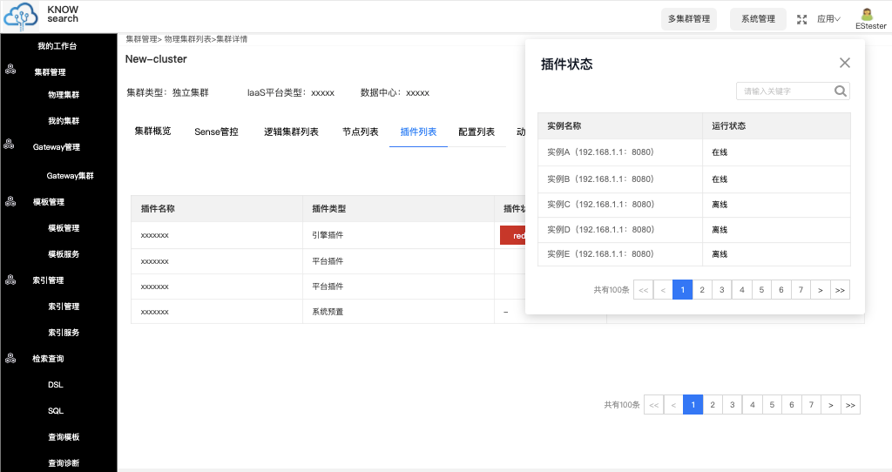

点击操作列中的“升级”，弹出插件升级弹窗，选择插件名称，点击确定后生成对应任务。注：平台插件不需要重启集群，引擎插件需要重启集群

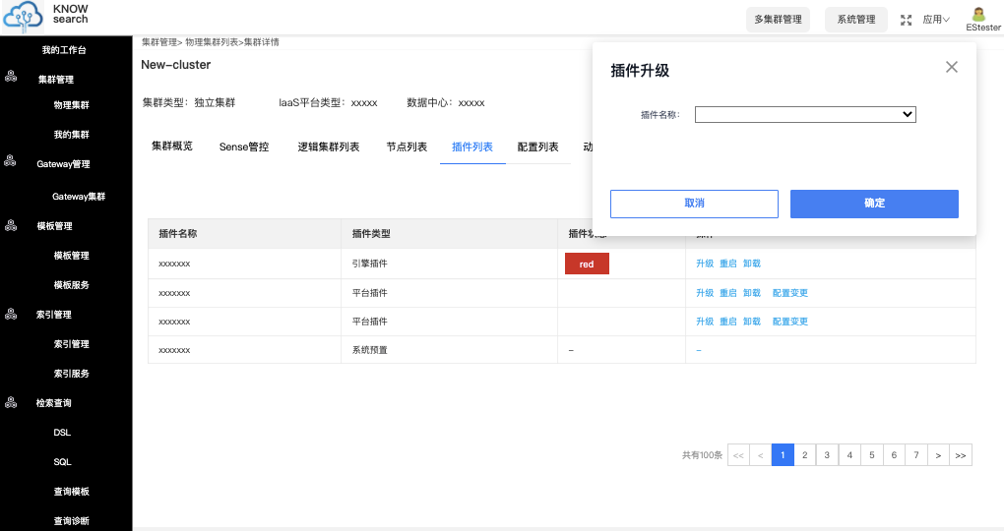

点击操作列中的“重启”，弹出插件重启弹窗，展示实例名称及运行状态，勾选相应实例，进行部分重启。

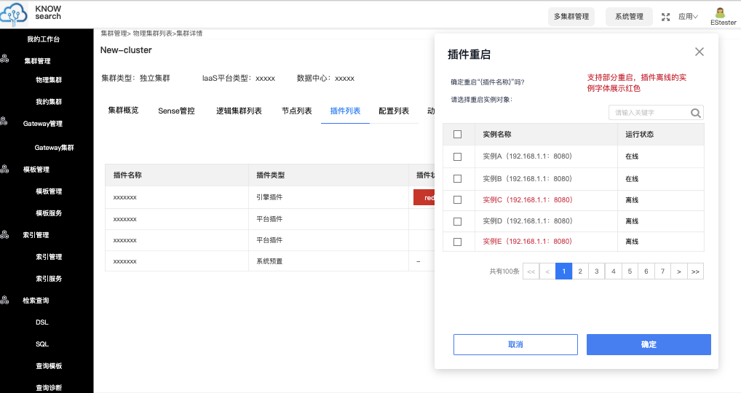

点击操作列中的“卸载”，弹出插件卸载弹窗，点击“确定”后，完成插件卸载操作

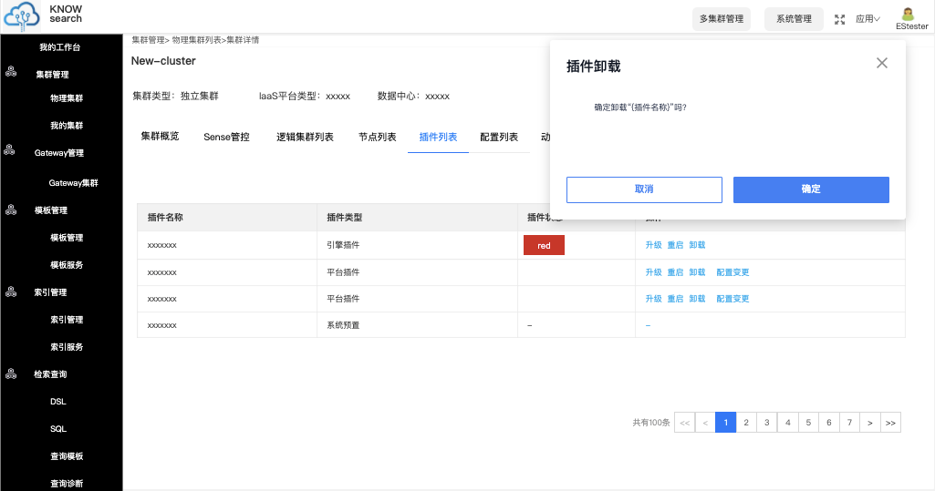

点击操作列中的“配置变更”，弹出配置变更弹窗，其中文件和运行参数的配置支持修改变更，系统配置仅支持查看。配置组不允许删除。

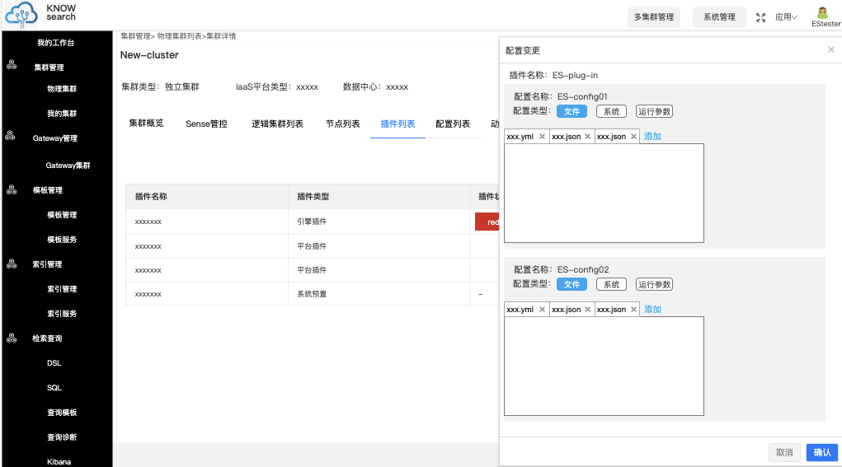

详情页-配置列表

配置列表展示配置组名称、配置类型、实例名称、版本及操作。

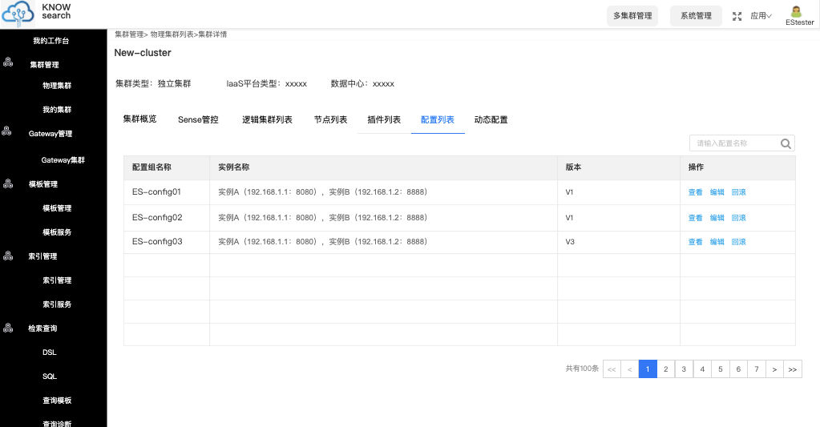

点击操作列中的“查看”，弹出查看弹窗，展示对应配置的配置信息。

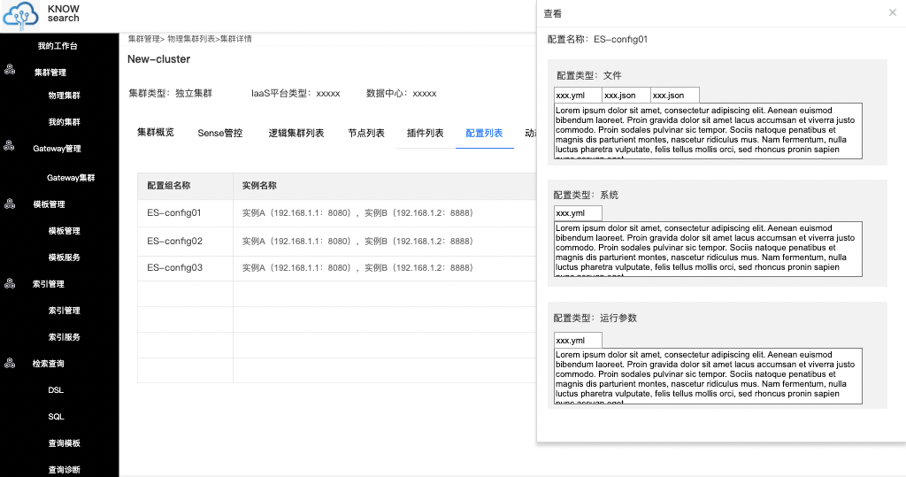点击操作列中的“编辑”，弹出编辑弹窗，只允许编辑文件和运行参数，系统类型的配置不支持编辑，编辑完成后，会生成一条版本为V2的数据。

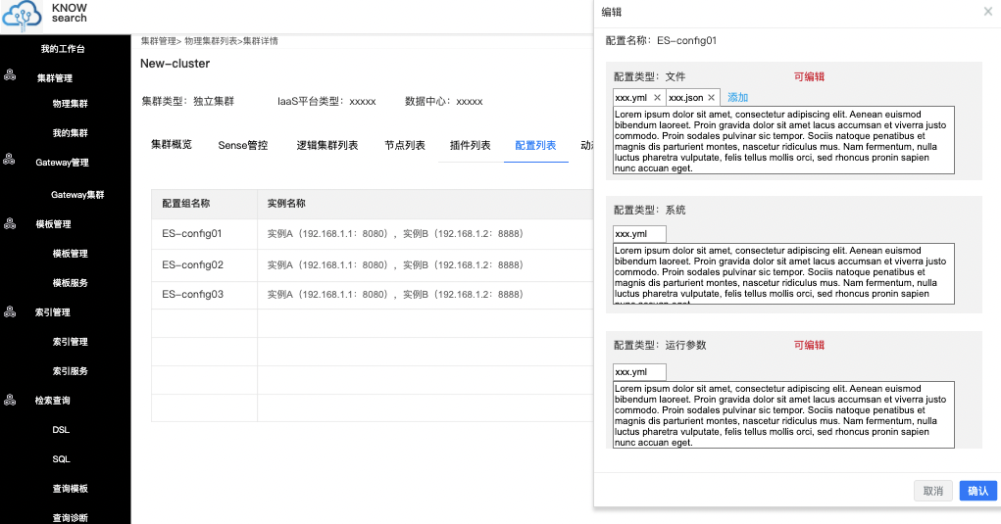点击操作列中的“回滚”，弹出回滚弹窗，选择所需回滚的版本

回滚原则：回滚后旧版本保留，编辑后版本号递增

举例：

针对配置ES\_config01

编辑V1版本后，新增一条V2版本的配置信息，此时V1版本不支持编辑和回滚（操作置灰），

针对V2，如果编辑，继续生成V3版本的配置信息，此时V2不支持编辑和回滚（操作置灰）；

如果回滚V2至V1，V1作为当前版本，V2不支持编辑和回滚（操作置灰）；

此时编辑V1，则生成V3，V3可滚只V1或V2

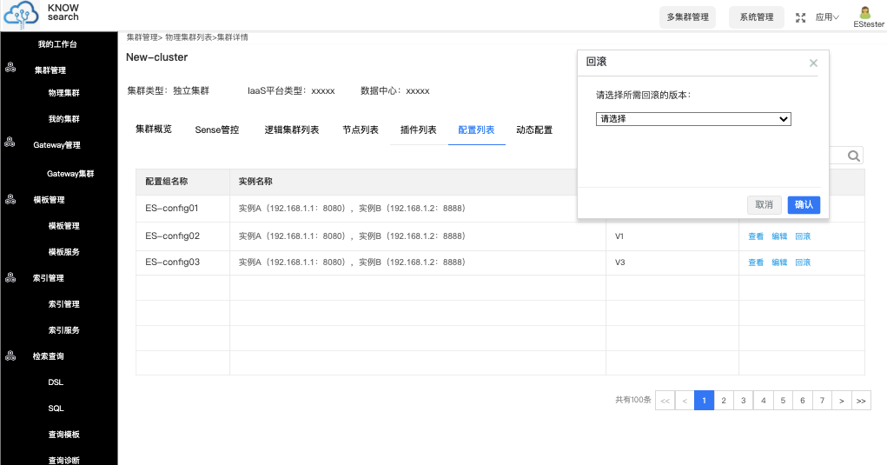

**我的集群**

1.集群列表页

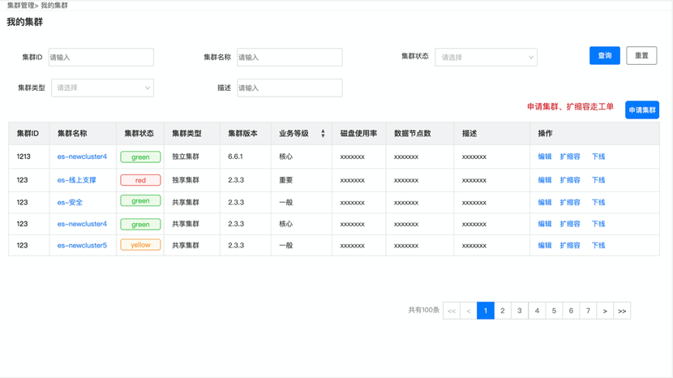

页面展示：

* 筛选框：

集群ID，输入框（默认提示“请输入”）

* 集群名称：输入框，必填，提示“请填写集群名称”，支持英文字母，数字，下划线，32字以内。模糊搜索

集群状态，下拉多选（Red、Yellow、Green、Unknow，默认提示“请选择”）

集群类型，下拉单选（共享集群、独享集群、独立集群，默认提示“请选择”）

描述，输入框（默认提示“请输入”），模糊搜索

* 【申请集群】
* 集群列表

              集群ID

              集群名称，点击打开集群详情页面

              集群状态

              集群类型

              集群版本

              业务等级（排序），核心、重要、一般

              磁盘使用率

              数据节点数

              描述

              操作：【编辑】、【扩缩容】、【下线】

2.编辑

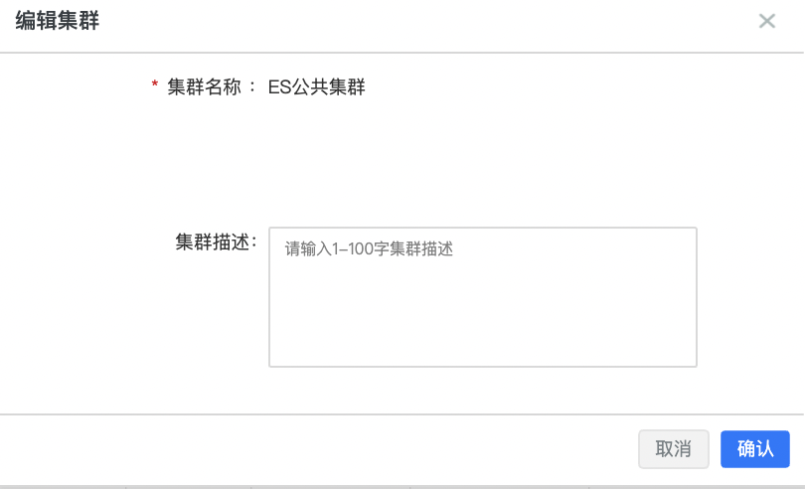

* ·点击【编辑】，打开编辑集群弹窗
* ·集群名称，不可编辑
* ·集群描述，可编辑，输入框，默认提示“请输入1-100字集群描述”
* ·点击【确认】，编辑生效，关闭弹窗
* ·点击【取消】，编辑不生效，关闭弹窗

3.扩缩容

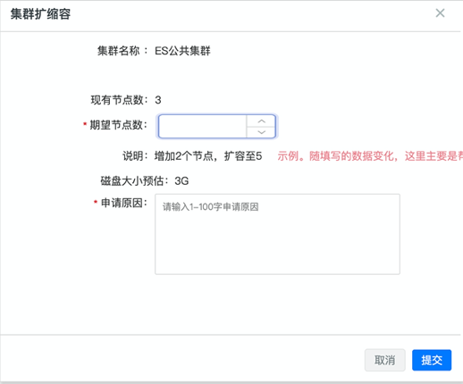

* 点击【扩缩容】按钮，打开扩缩容弹窗
* 集群名称
* 现有节点数
* 期望节点数，必填，输入框，也支持上下选择增加减少。
* 说明：根据用户所填期望节点数进行自动计算，如用户期望节点数为5，则说明内容为“增加2个节点，扩容至5”
* 磁盘预估大小：根据扩缩情况预估磁盘大小。
* 申请原因，必填，默认提示“请输入1-100字申请原因”
* 点击【提交】，生成工单，关闭弹窗
* 点击【取消】，不生成工单，关闭弹窗

4.下线

* 点击【下线】，出现集群下线弹窗
  + 逻辑集群下线失败提示：逻辑集群xxxx下线失败！该集群下还有x项模板资源、x项索引资源，如需下线集群，请前往模板管理、索引管理下线掉对应的模板及索引。
  + 逻辑集群下线成功提示：逻辑集群xxxx下线成功！
* 需要校验该逻辑集群下线掉相关的模板及索引资源，逻辑集群下线才能成功

5.申请集群

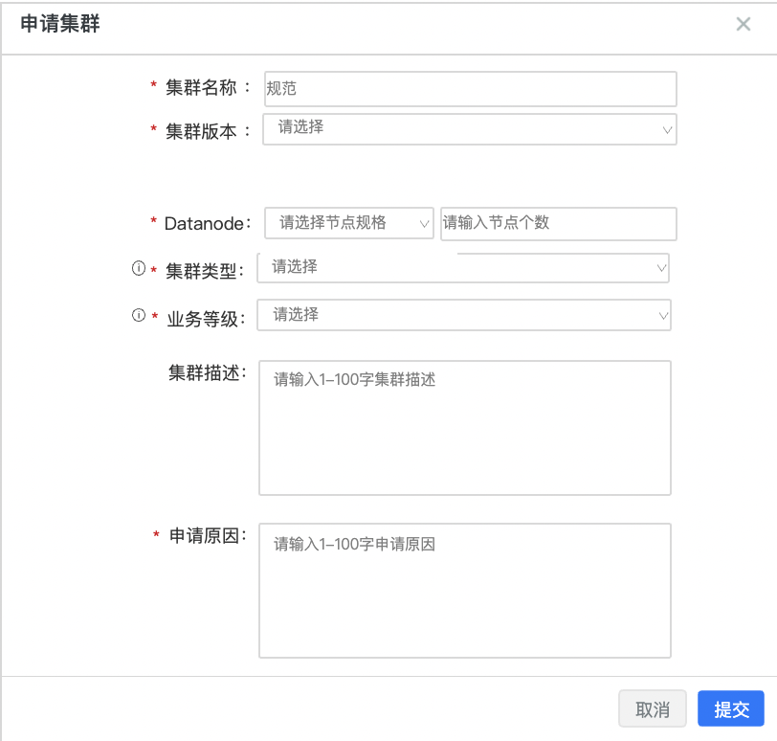

* 功能说明：该操作需要走工单流程，一般面向普通用户。
* 点击【申请集群】，打开申请集群抽屉
* 集群名称：必填，提示语“请输入集群名称”
* 集群版本，必填，下拉单选，提示语“请选择”（数据来源：物理集群列表版本号去重）
* Datanode：必填，下拉框。节点规格及节点个数维护在平台配置中
* 集群类型：必选，支持选择独享集群、独立集群、共享集群，下拉单选。（左侧叹号hover提示：集群保障级别的选择，独立集群SLA承诺99.99%，独享集群SLA承诺99.95%，共享集群SLA承诺99.9%）
* 业务等级（排序）：下拉单选，内容：核心、重要、一般
* 集群描述：非必填。1-100字符限制。提示语“请输入0-100字集群描述”
* 申请原因：必填，1-100字符限制。提示语“请输入1-100字申请原因”
* 点击【提交】，生成工单，关闭弹窗
* 点击【取消】，操作不生效，关闭弹窗

6.集群详情

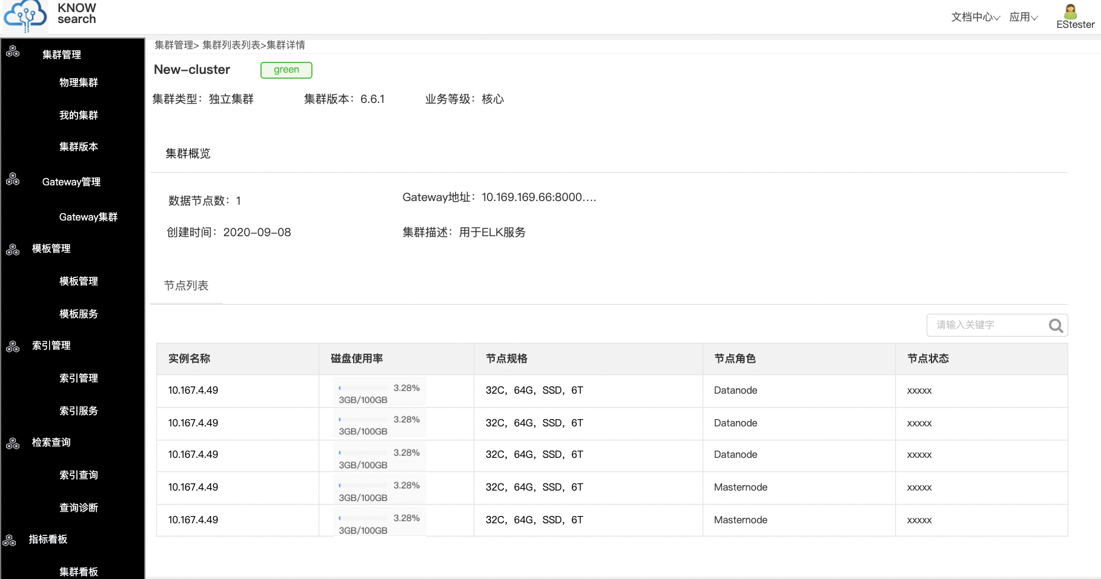

* 点击集群名称，打开集群详情页面
* 各字段如图
* 搜索框默认提示“请输入关键字”，模糊匹配

**集群版本**

1.集群版本列表

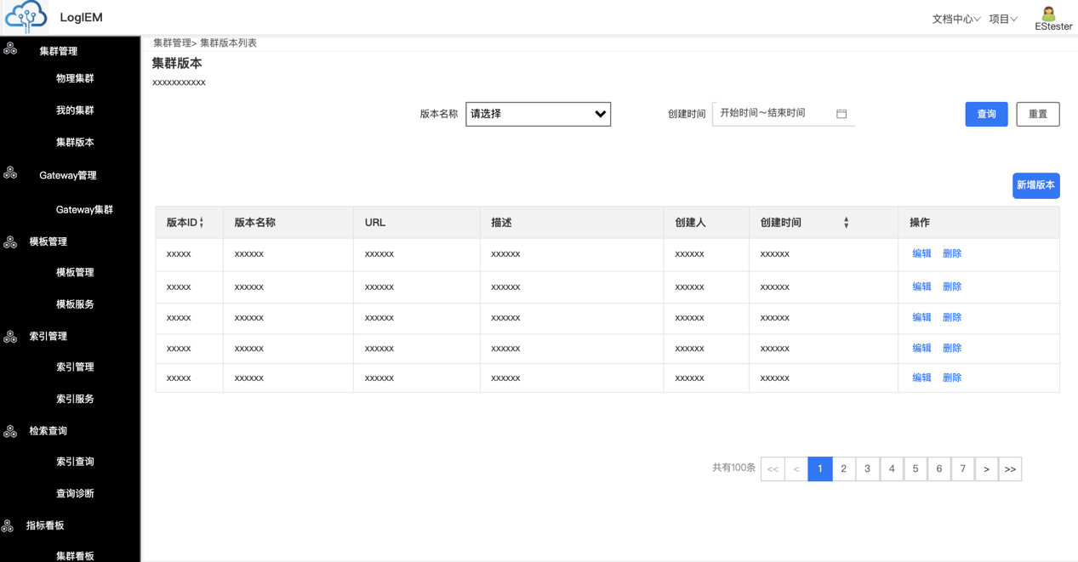

展示当前存在的集群版本列表

* 筛选项
  + 版本名称，下拉框，默认提示“请选择”
  + 创建时间，时间选择器

2.新增版本

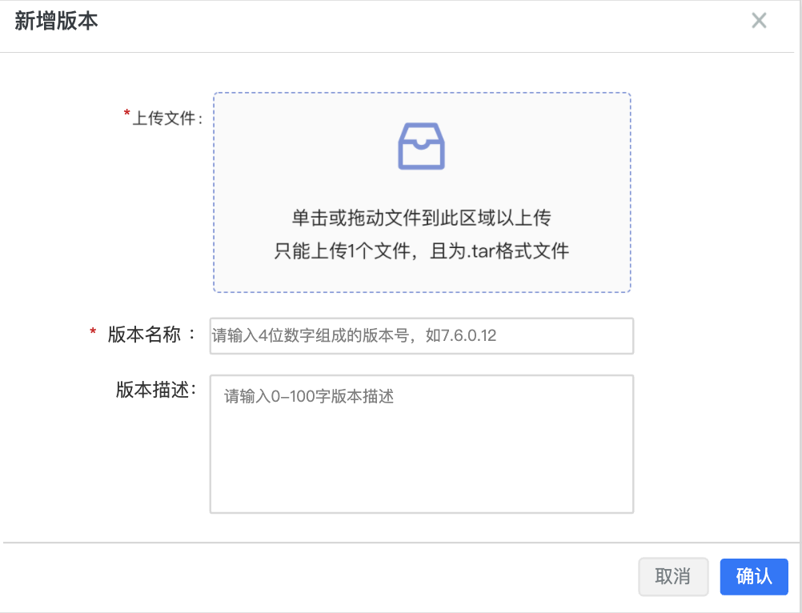

* 版本名称：必填，输入框，4位数字组成，例如“1.1.1.12”，默认提示“请输入4位数字组成的版本号，如7.6.0.12”
* 删去“版本类型”
* 版本描述：输入框，默认提示“请输入0-100字版本描述

3.删除

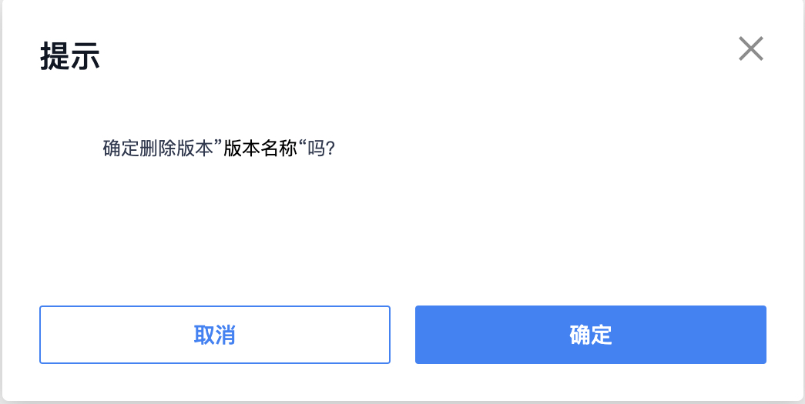

* 点击【删除】，出现删除弹窗提示，文字提示“确定删除版本xxxx（版本名称）吗？”
* 如果版本包已有集群使用，删除版本时，提示“版本已绑定集群，无法删除。”

4.编辑

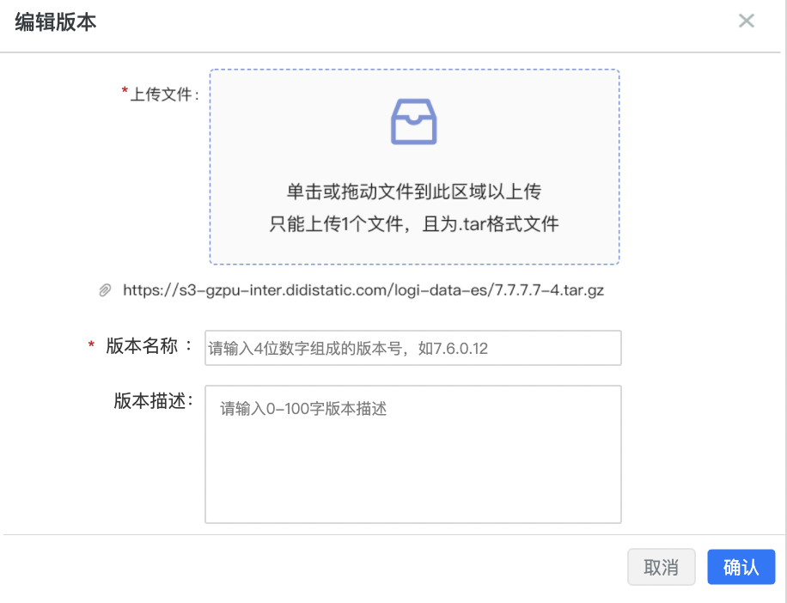

* 点击【编辑】，出现【编辑】弹窗
* 点击文件可进行文件删除，拖动新文件可再次进行上传操作。
* 版本名称：可修改。提示：请输入4位数字组成的版本号，如7.6.0.12。
* 版本描述：可修改，限制0-100个字符。提示：请输入0-100字版本描述。
* 点击【确认】，编辑集群描述生效，关闭弹窗。
* 点击【取消】，编辑集群描述不生效，关闭弹窗。

**Gateway管理**

超级管理员针对gateway集群的管理页面，包含接入Gateway、新建Gateway、~~插件安装（不做）~~、升级。

重启、扩缩容、回滚、编辑及下线操作。

~~初始化提示文案：~~

**~~Elasticsearh数据读写网关，100%兼容HTTP+DSL原生ES访问模式，零侵入、插件化，提供DSL查询模板监控与管理、索引模板安全与高可用等增值特色服务~~**

**会默认安装一组gateway集群Default，以下能力在管理侧均可用**

**普通用户侧检验：**

**普通用户侧逻辑集群需要校验是否绑定Gateway，绑定Gateway，详情页展示gateway集群地址，检索查询可用，未绑定Gateway，详情页gateway集群地址为空，检索查询不可用，提示：未部署Gateway集群，请联系管理员进行Gateway部署**

~~Gateway集群未安装部署时，部分能力不支持：~~

* ~~物理集群--【绑定Gateway】，置灰提示：未部署Gateway集群，不具备此能力~~
* ~~模板服务--DCDR能力，置灰提示：未部署Gateway集群，不具备此能力~~
* ~~模板服务--【升版本】，置灰提示：未部署Gateway集群，不具备此能力~~
* ~~模板服务--pipeline能力，置灰提示：未部署Gateway集群，不具备此能力~~
* ~~模板服务--Rollover能力，置灰提示：未部署Gateway集群，不具备此能力~~
* ~~模板访问权限的权限控制。~~
* ~~检索查询-全部能力，弹窗提示：未部署Gateway集群，强前往Gateway管理部署Gateway集群（点击跳转）；未开启gateway能力，不展示此功能入口~~
* ~~网关看板能力，弹窗提示：未部署Gateway集群，强前往Gateway管理部署Gateway集群（点击跳转）；未开启gateway能力，不展示此功能入口~~
* ~~定时任务中，索引rollover、dcdr相关、dsl模板限流值相关能力~~

筛选区域展示：

* Gateway集群状态：下拉选择，内容为：green、yellow、red、unknown，输入框提示“请选择”。
* Gateway集群名称：输入框提示“请输入”，模糊匹配。

列表展示：

Gateway集群名称、Gateway集群状态、版本、描述、操作。

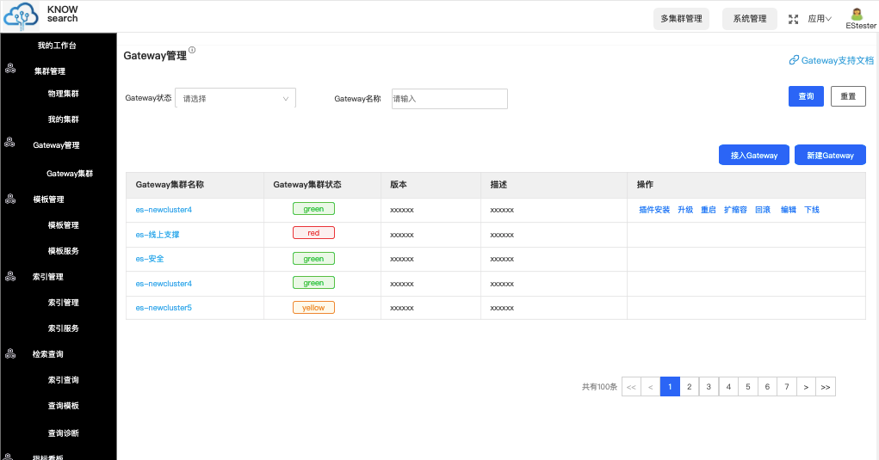

交互逻辑：

* 点击【接入Gateway】，弹出接入Gateway弹窗，填写以下内容后点击“确认”，完成接入Gateway操作
  + Gateway集群名称：输入框，必填，规范提示， 仅支持英文字母、大小写、数字、下划线、短横线，1-32位字符。
  + 实例名称：输入框，必填，提示：支持填写IP：端口号、hostname：端口号或域名。错误提示：请填写正确的IP：端口号、hostname：端口号或域名，如127.1.1.1:8888
  + 描述：输入框，非必填，0-100个字符。
  + 高级选项中包含数据中心（下拉选择）、代理地址（输入框，非必填，限制0-128位字符，placeholder展示：请输入，错误提示：请输入代理地址，0-128位字符；tips提示：请填写代理地址，填写后，上方填写的部署地址无效，以代理地址为准）

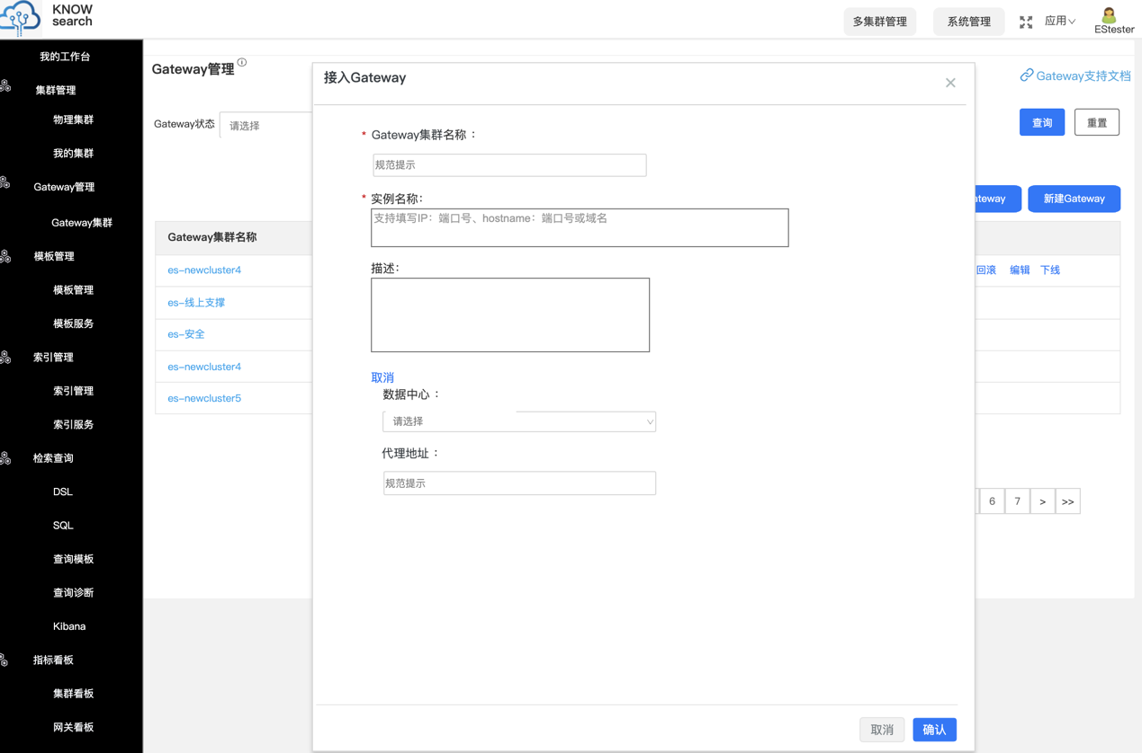

* 点击【新建Gateway集群】，弹出新建Gateway弹窗，填写以下内容后点击“确认”，生成相应的新建任务
  + 内容规范及交互同【新建集群】
  + 高级选项为数据中心及代理地址

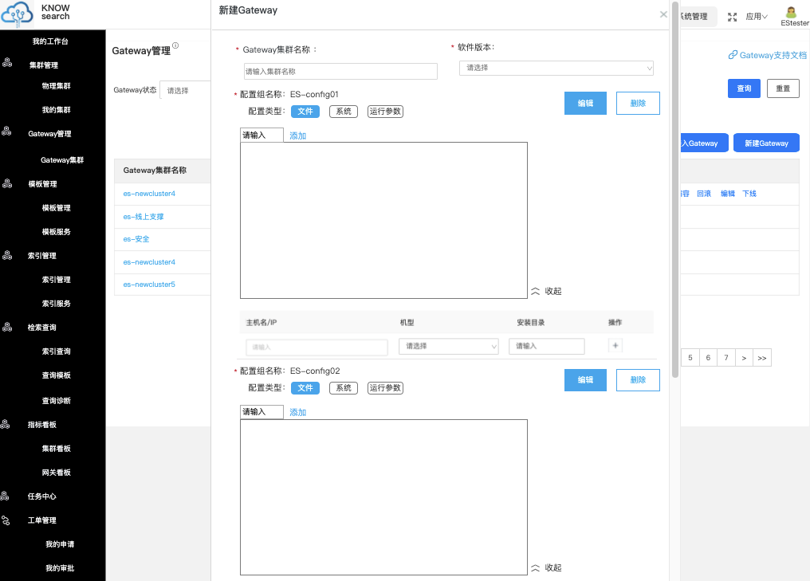

* 【插件安装】、【升级】、重启】、【扩缩容】（仅节点扩缩容无插件展示与安装流程）同物理集群侧对应操作
* 点击【回滚】，弹出Gateway集群回滚弹窗，选择回滚版本（默认上一个版本，可选其他）后点击“确定”完成集群回滚操作

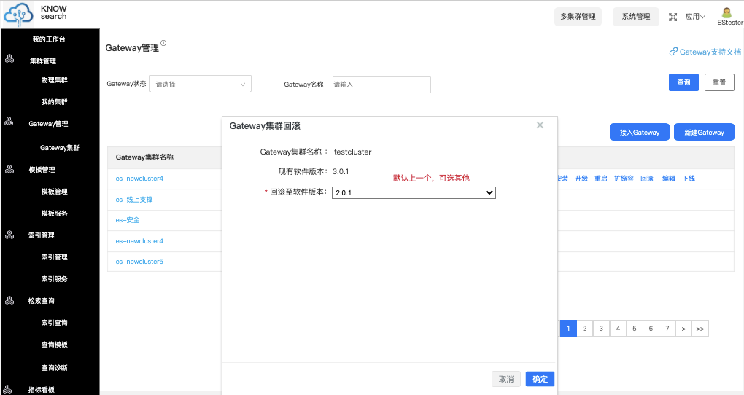

未升级的gateway集群无回滚操作，不展示回滚按钮

* 点击【编辑】，弹出编辑Gateway弹窗，描述：非必填，限制0-100字符，点击“确定”完成编辑操作

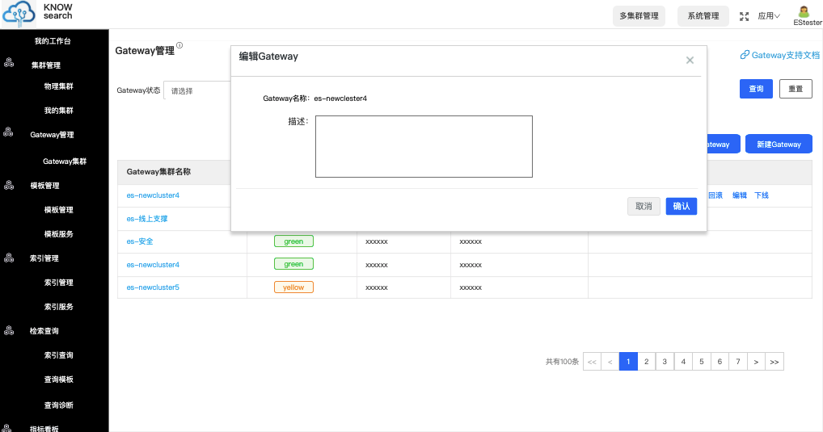

* 点击【下线】，弹出下线弹窗，若绑定有集群绑定，提示下线失败，指出绑定的集群，完成对应解绑后才能进行Gateway下线。无集群绑定时，提示下方弹窗

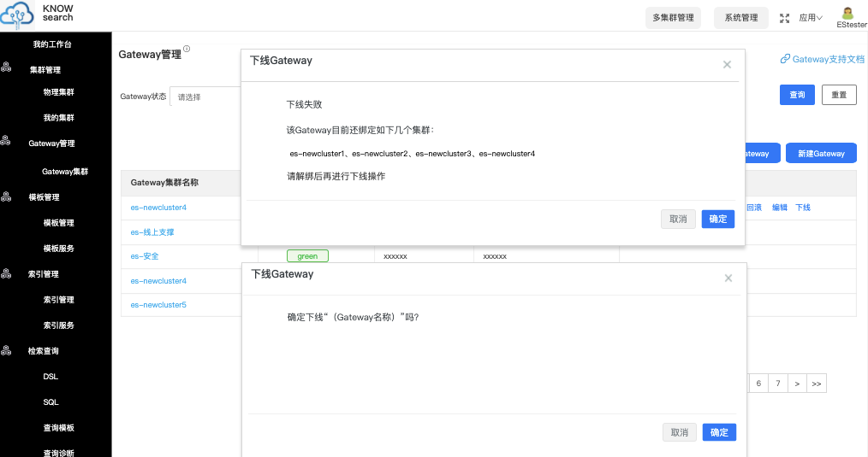

* 点击集群名称，展示集群详情，包含节点列表（见下图）、配置列表（同物理集群）、~~插件列表（本期不做）~~

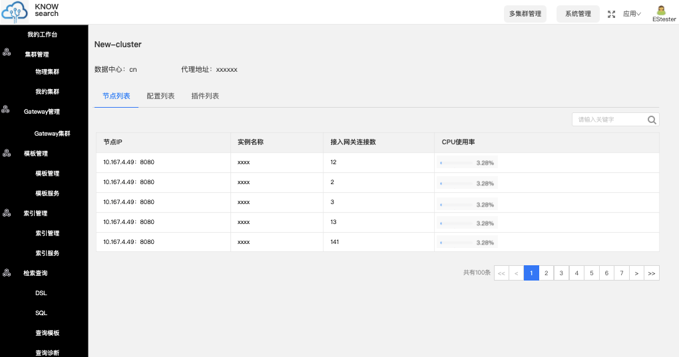

**模板管理**

包含超级管理员及平台用户针对应用下全部索引模板的管理页面，以及运维层面对索引模板服务的相关操作。

**模板管理**

超级管理员及平台用户针对应用下全部索引模板的管理页面，包含新建模板、编辑模板、编辑模板的mapping、setting及对模板进行下线操作。

筛选区域展示：

* 模板ID：输入框提示“请输入模板ID”。
* 模板名称：输入框提示“请输入模板名称”，模糊匹配。
* 模板类型：下拉选择器，提示“请选择”。
* 所属集群：下拉选择器，提示“请选择”，支持搜索，逻辑集群。
* 模板描述：输入框提示“请模板描述”，模糊匹配。

列表展示：

模板ID、模板名称、业务等级（支持排序）、模板类型、所属集群、模板描述、创建时间、操作。

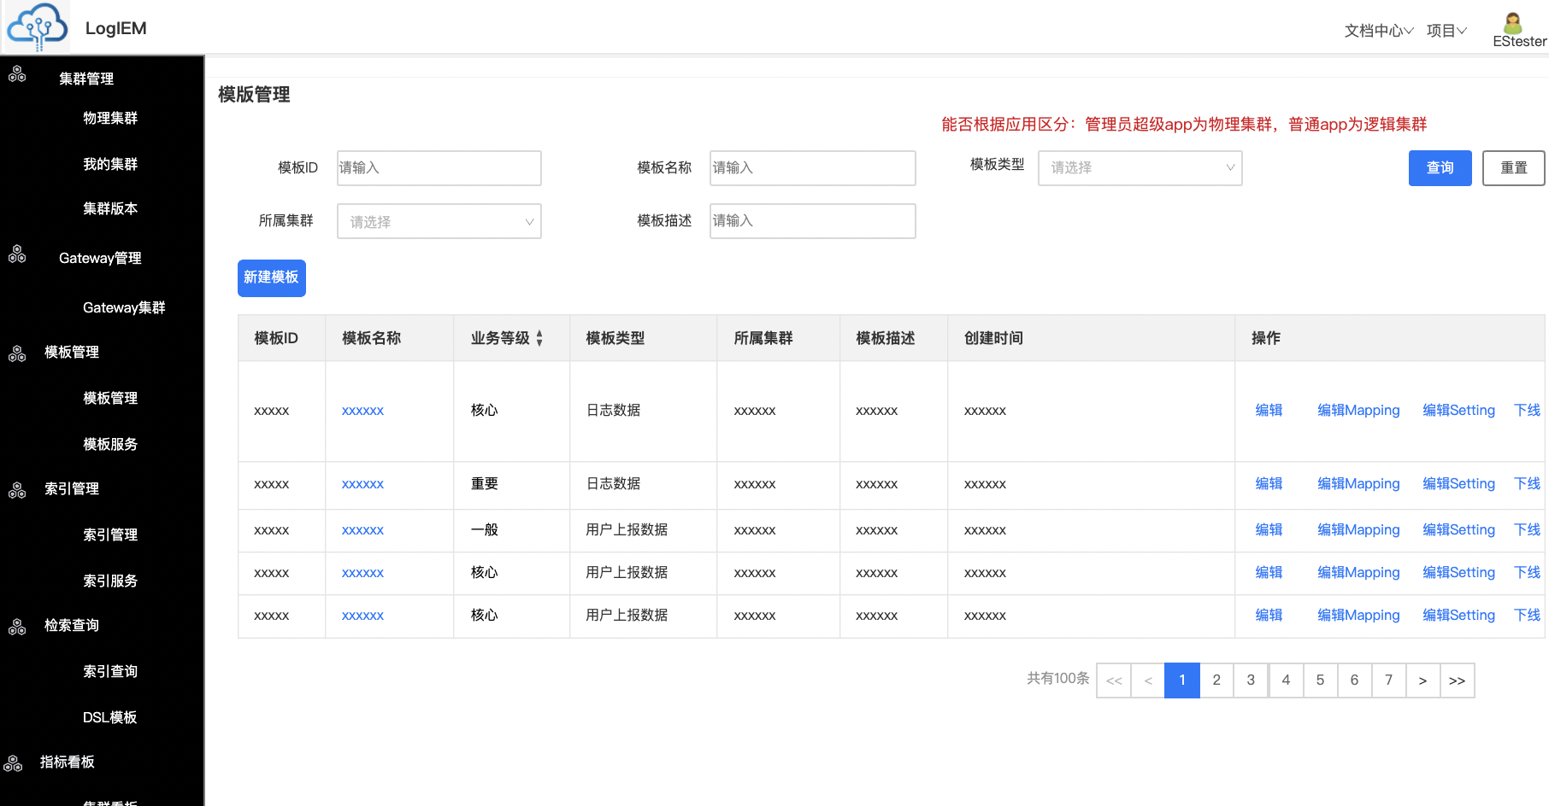

交互逻辑：

* 点击【新建模板】，弹出新建模板页面，填写以下内容：
  + 索引模板名称：必填，输入框提示“请填写索引模板名称，支持小写字母、数字、-、\_4-128位字符”。
  + 所属集群：必填，下拉选择，输入框提示“请选择集群类型“、“请选择集群名称”，点击逻辑：先选择集群类型再选择集群名称（逻辑集群）。
  + 业务等级：必填，下拉选择，输入框提示“请选择业务等级”。内容：核心、重要、一般。
  + 是否分区：必填，下拉选择，输入框提示“请选择是否分区”。选择“是”会展示以下三项：
    - 保存周期：必填，下拉选择，输入框提示“请选择保存周期”。内容：3、7、15、30、60、90、180、永不过期。
    - 分区字段：必填，输入框提示“请输入分区字段”，限制0-20字符。
    - 时间格式：必填，下拉选择，输入框提示“请选择时间格式”。时间格式维护在平台配置中
  + 索引模板数据大小：必填，输入框提示“请输入数据大小(GB)，最小3G, 最大3072G”
  + 业务类型：必填，下拉选择，输入框提示“请选择业务类型”。内容：日志数据、用户上报数据、RDS数据、离线导入数据。业务类型维护在平台配置中
  + 模板描述：非必填，输入框提示“请输入0-100字集群描述“。
* 注：新建模板不走工单，分配策略：所选逻辑集群只关联一个region，模板直接分配到该region上。

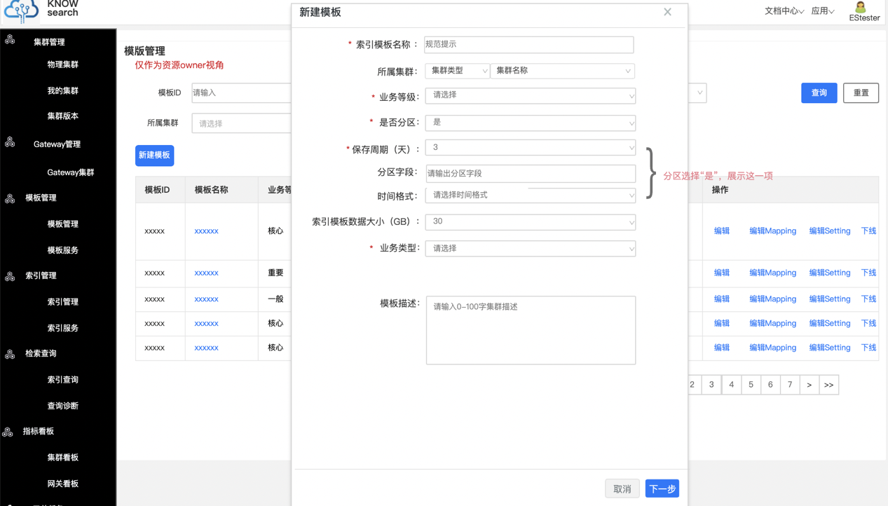

* + 点击【下一步】，进入Mapping设置页面，仅JSON形式，内嵌json编辑器，具备一定的提示及纠错能力。placeholder提示见下图，官方指导按钮可跳转至：[https://www.elastic.co/guide/en/elasticsearch/reference/current/mapping.html](https://www.elastic.co/guide/en/elasticsearch/reference/current/mapping.html" \t "_blank) 可跳过

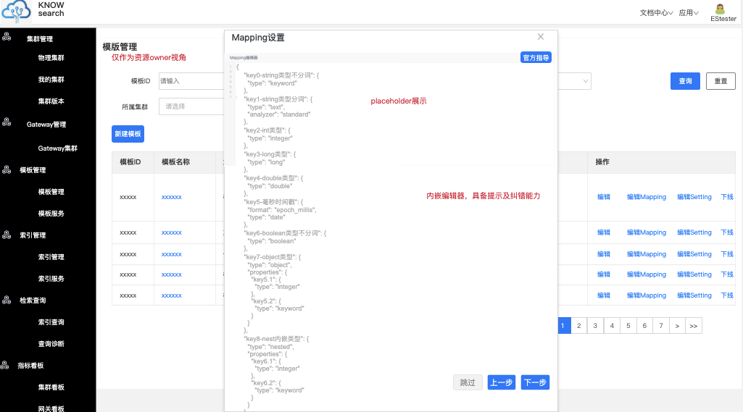

* + 点击【下一步】，进入Setting设置页面，仅JSON形式。可跳过，默认配置内容见下图

官方指导按钮可跳转至：[https://www.elastic.co/guide/en/elasticsearch/reference/current/index-modules.html](https://www.elastic.co/guide/en/elasticsearch/reference/current/index-modules.html" \t "_blank) 可跳过

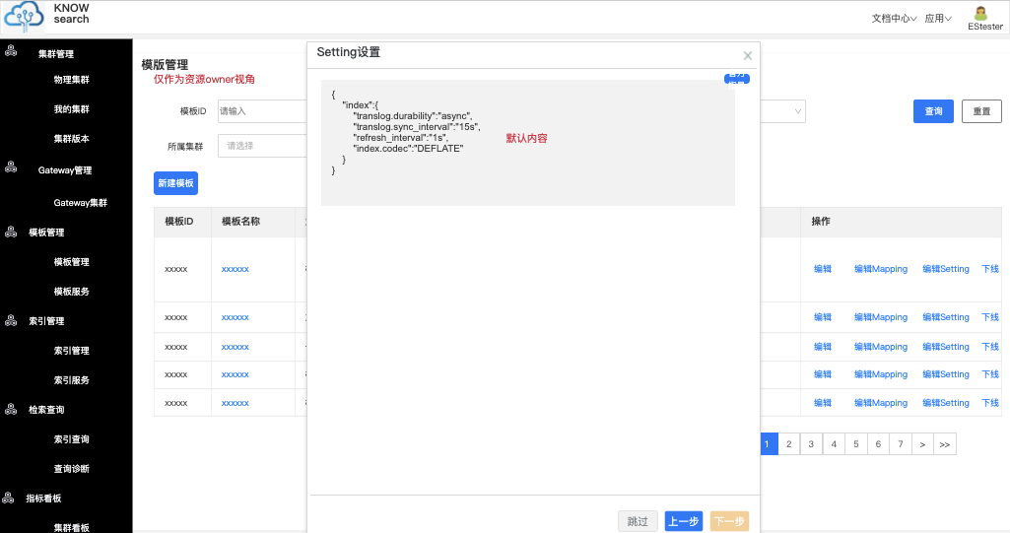

* + 点击【下一步】，进入校验页面，会展示基本信息相关字段、mapping信息、setting信息，根据字段信息进行合法性校验，如字段设置问题、mapping个数以及大小出错会对应报错。点击【确定】，完成新建索引模板。

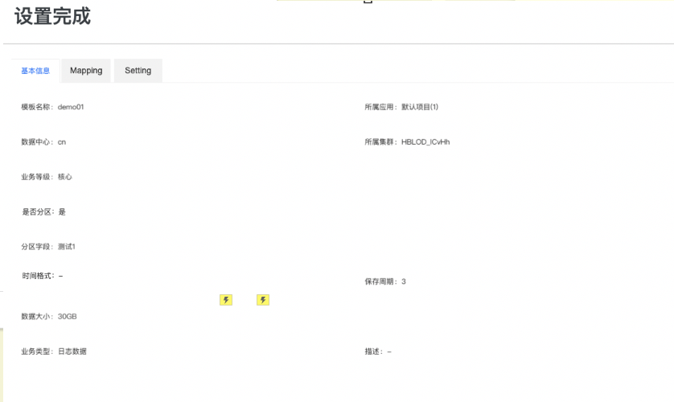

* 点击索引模板名称，展示模板的基本信息，可以切换查看Mapping、Setting、分区详情及操作记录。

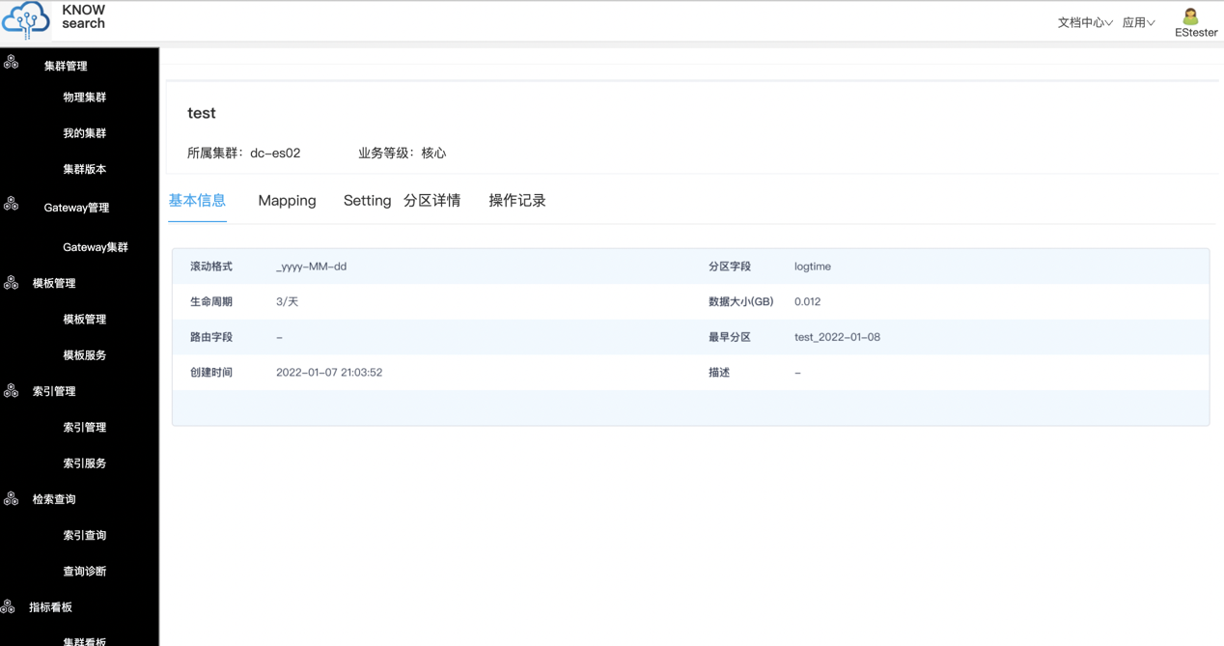

* 点击【编辑】，可以编辑模板的业务类型、模板描述。

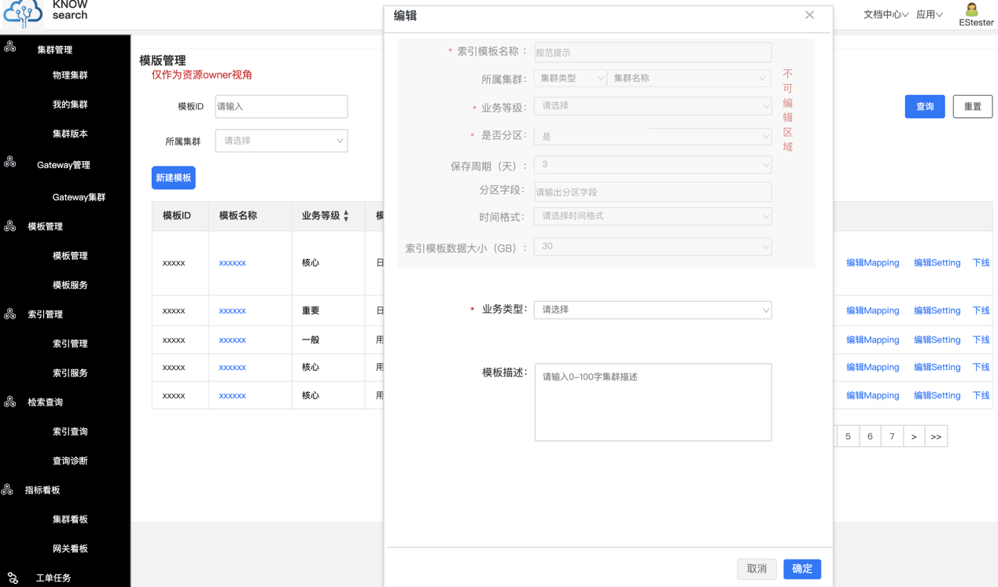

* 点击【编辑Mapping】，弹出编辑Mapping弹窗，只支持编辑JSON形式。

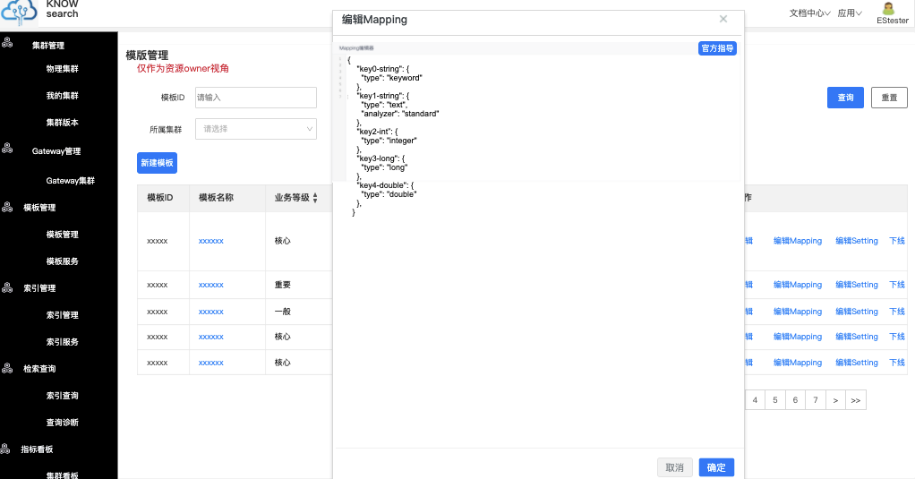

* 点击【编辑Setting】，弹出编辑Mapping弹窗，只支持编辑JSON形式。

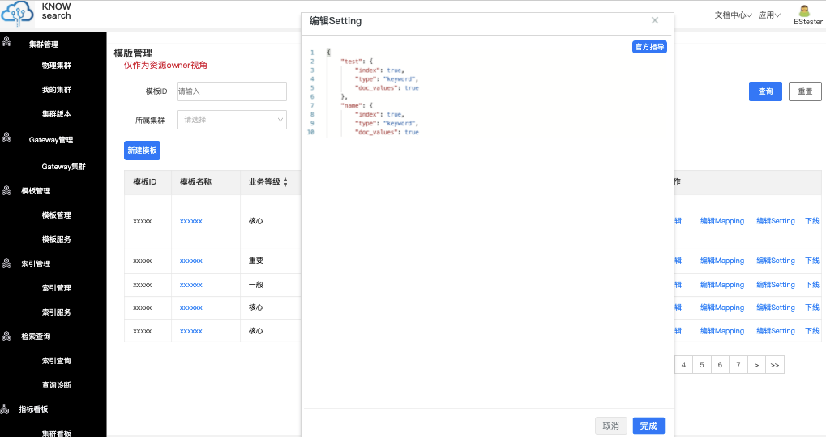

* 点击【下线】，弹窗提示”索引模板下线后数据无法恢复，请确认影响后继续“，点击【确定】，下线该模板。

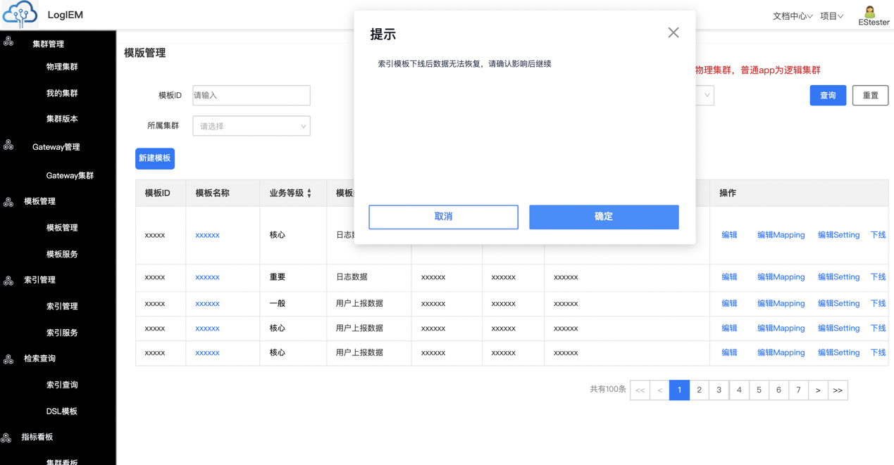

**模板服务**

超级管理员针对全部索引模板的索引模板服务管理页面，包含预创建、过期删除、冷热分离、pipeline、RollOver、DCDR的启停以及针对模板的清理、扩缩容、升级等操作。

预创建、过期删除、pipeline默认开启（条件支持）

筛选区域展示：

* 模板ID：输入框提示“请输入模板ID”。
* 模板名称：输入框提示“请输入模板名称”，模糊匹配。
* 所属集群：下拉选择器，提示“请选择”，支持搜索，内容为物理集群。

列表展示：

模板ID、模板名称、所属集群、预创建、过期删除、冷热分离（列表展示热节点保存周期/总保存周期）、pipeline、RollOver、DCDR、异步Translog、主从位点差、恢复优先级、操作。

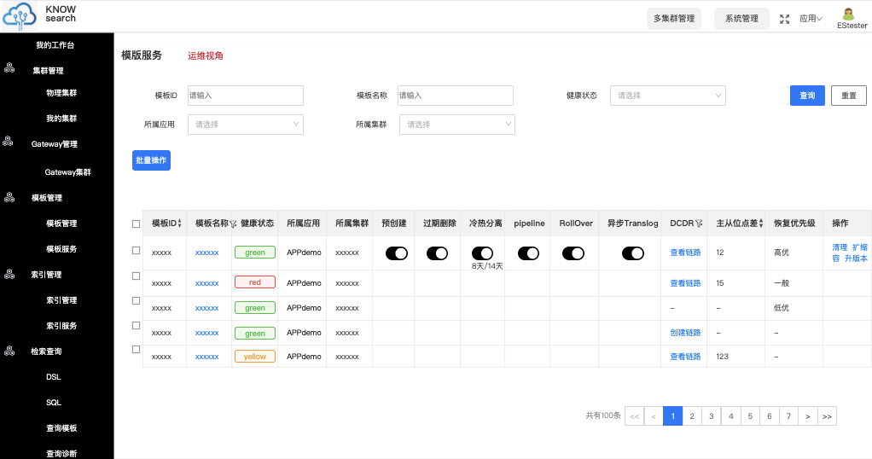

模板名称列支持筛选元数据集群模板，展示元数据集群模板选项，默认不勾选，勾选后，列表包含元数据集群模板数据项

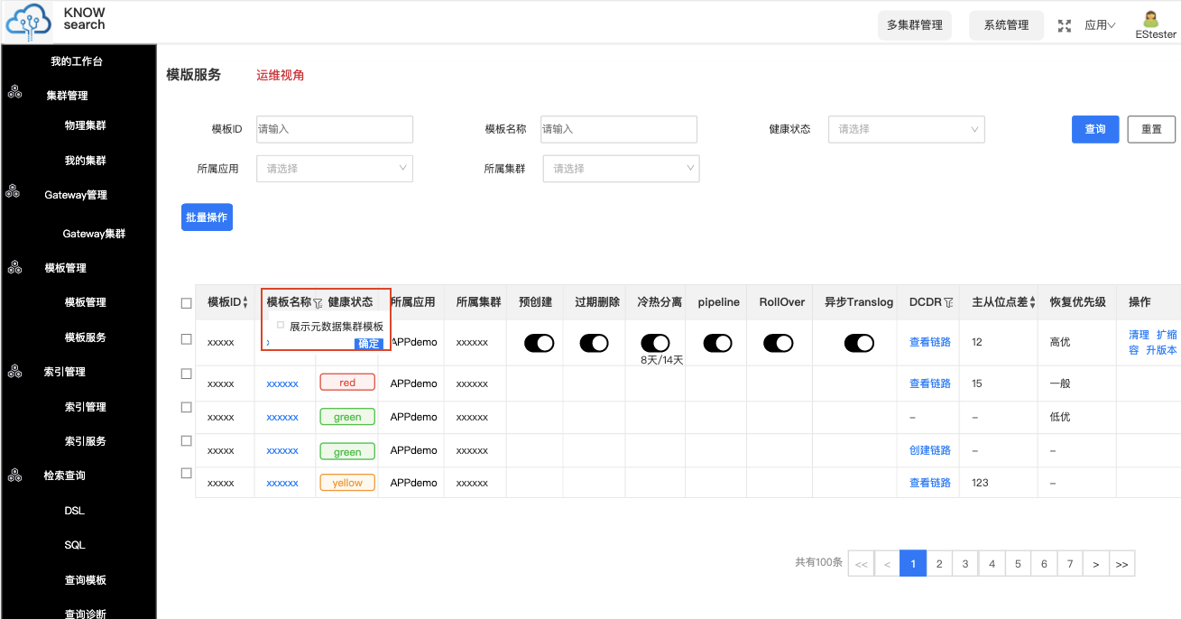

交互逻辑：

* 点击模板名称，展示模板的基本信息，可以切换查看Mapping、Setting、分区详情及操作记录。这里的集群展示物理集群

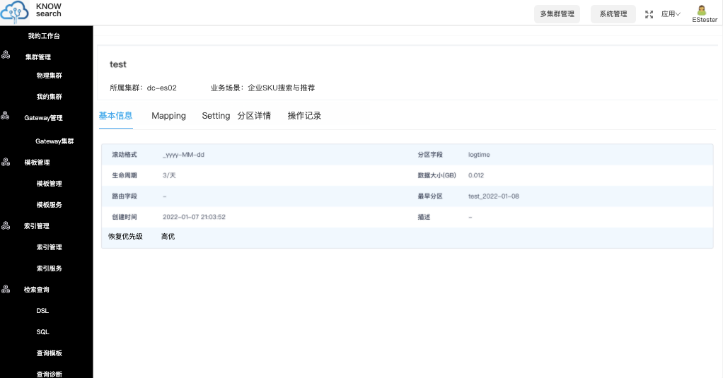

* 点击”预创建“列中的开关，关闭状态提示”确定开启预创建能力？“，开启状态提示”确定关闭预创建能力？“完成对选中模板预创建能力的开启/关闭。不具备预创建开启条件的开关置灰鼠标悬停提示原因。原因：非分区索引没有预创建能力

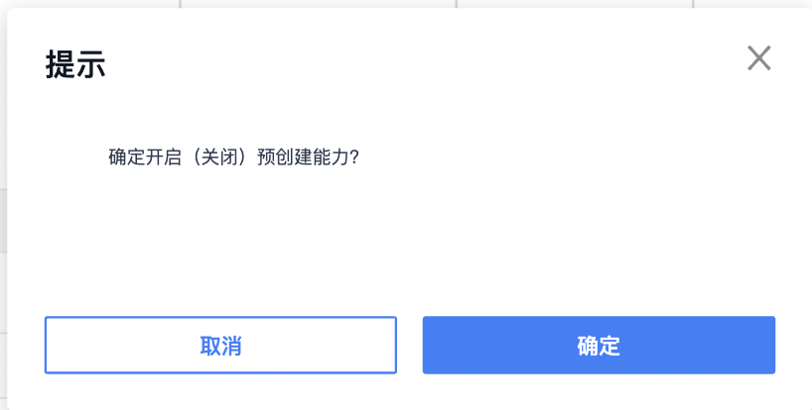

* 点击”过期删除“列中的开关，关闭状态提示”确定开启过期删除能力？“，开启状态提示”确定关闭过期删除能力？“完成对选中模板过期删除能力的开启/关闭。不具备过期删除开启条件的开关置灰鼠标悬停提示原因。原因：非分区索引没有过期删除能力

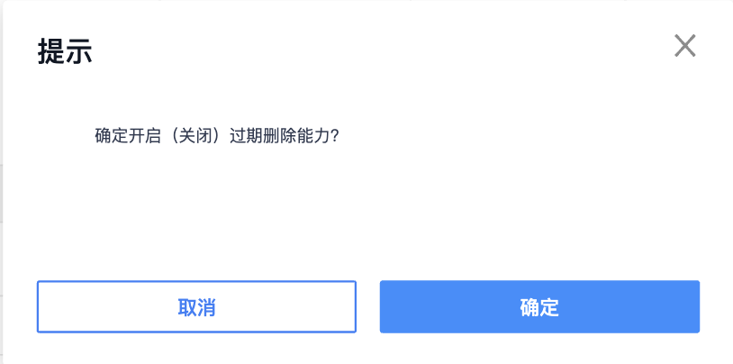

* 点击”冷热分离“列中的开关，关闭状态提示”确定开启过期删除能力？请完善冷节点保存天数。冷节点保存天数【限制范围1-总保存天数】“，开启状态提示”确定关闭冷热分离能力？“完成对选中模板冷热分离能力的开启/关闭。不具备冷热分离开启条件开关置灰鼠标悬停提示原因。原因：集群没有冷region，不支持此能力（非分区模板，不支持此能力）
* 展示举例：保存周期是3时，关闭状态时显示：3/3，当输入2时，关闭后展示3/3，再次开启时，输入框默认2，可编辑
* 注：冷region需要在物理集群--region划分侧进行划分，冷region不可以被划分到逻辑集群中

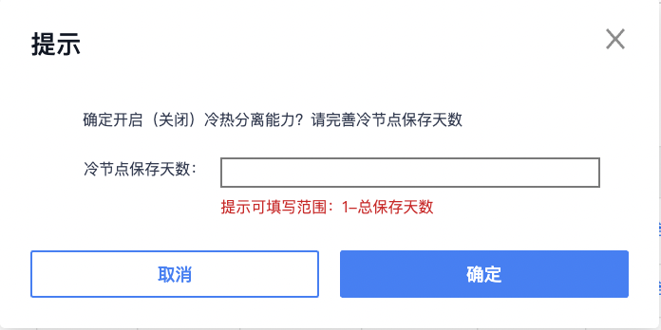

* 点击”pipeline“列中的开关，关闭状态提示”确定开启pipeline能力？“，开启状态提示”确定关闭pipeline能力？“完成对选中模板pipeline能力的开启/关闭。不具备pipeline开启条件的开关置灰鼠标悬停提示原因。原因：如果集群中没有pipeline 插件，则不具备

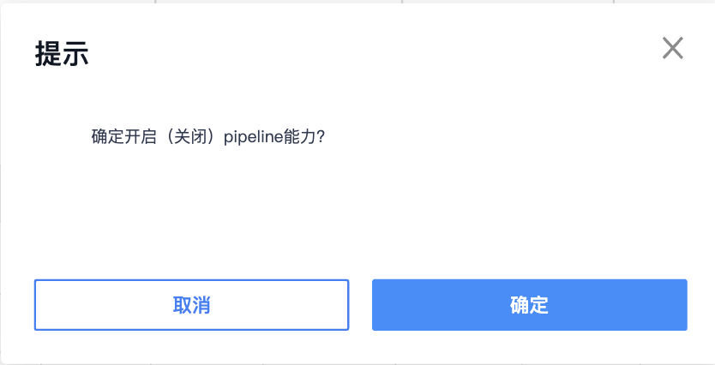

* 点击”Rollover“列中的开关，关闭状态提示”确定开启Rollover能力？开启后会影响索引Update和Delete能力以及指定id 写入，更新，删除。“，开启状态提示”确定关闭Rollover能力？“完成对选中模板写入限流能力的开启/关闭。不具备写入限流开启条件的开关置灰鼠标悬停提示原因。不可能不具备

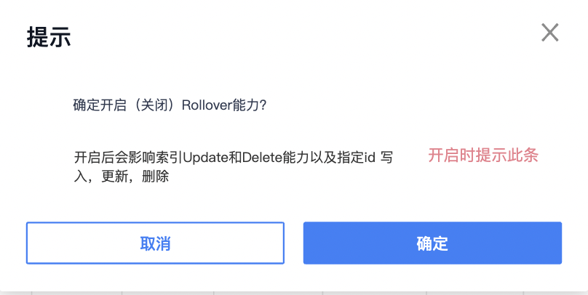

* 点击【恢复优先级】按钮，展示恢复优先级选项（高优、一般、低优）及操作对象，点击“确定”后，保存所选对象的恢复优先级。鼠标悬停提示：用于集群故障自动恢复。

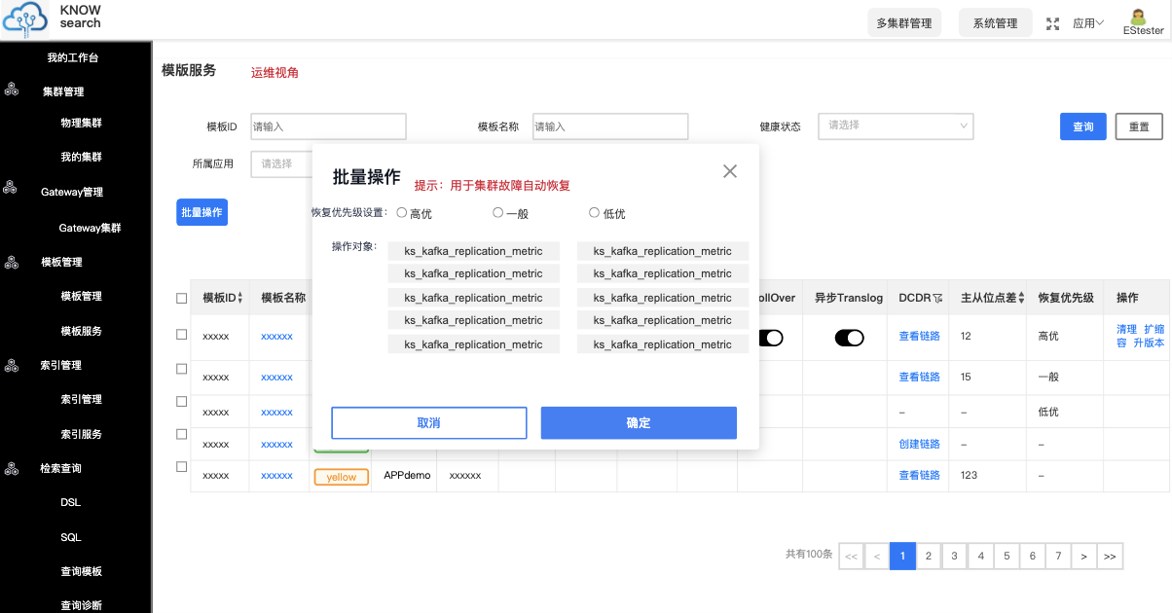

点击列表中异步translog开关，提示“确定开启（关闭）异步translog能力？”，点击“确定”后，保存目标对象的开启/关闭状态。

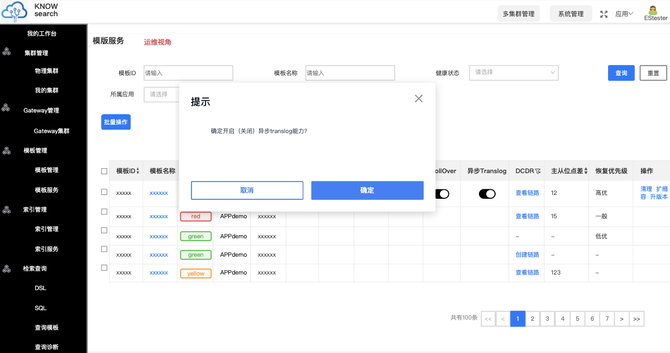

* 具备DCDR链路，列表展示操作项【查看链路】，反之展示【创建链路】。
* 不具备DCDR开启条件，创建链路按钮置灰提示：
  + 点击【查看链路】，抽屉弹出DCDR链路信息，展示主集群、从集群及主从位点差，点击【删除DCDR链路】，提示”确定删除DCDR链路吗？“点击【确定】，删除该链路。

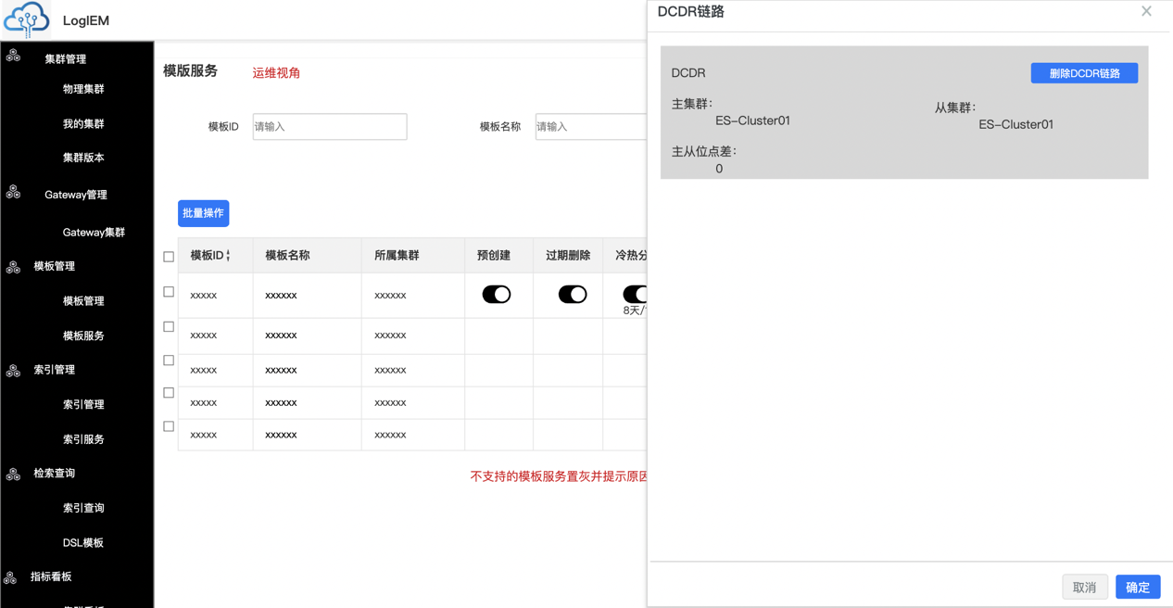

* + 点击【创建链路】，选择从集群及region信息，完成链路创建。

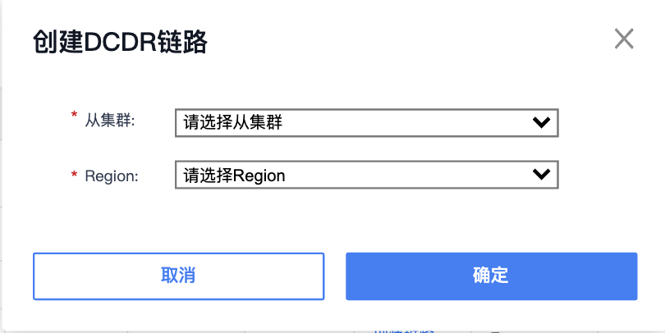

* + 勾选模板后，点击【批量操作】中的【主从切换】，

不具备提示：索引模板xxxxxx不具备DCDR主从切换条件，无法切换。

未建立链路提示：索引模板xxxxxx未建立DCDR链路，无法进行主从切换。

请点击“创建链路”进行链路的创建。

建立链路的提示：xxxx索引模板主从切换已提交！可至“工单任务” > “任务列表”中查看工任务详情。任务标题（ID）：xxxxx索引模板主从切换（2479） （可点击跳转）

* 点击【清理】，抽屉弹出清理弹窗，勾选需要清理的索引项，点击【清理】，完成索引清理。

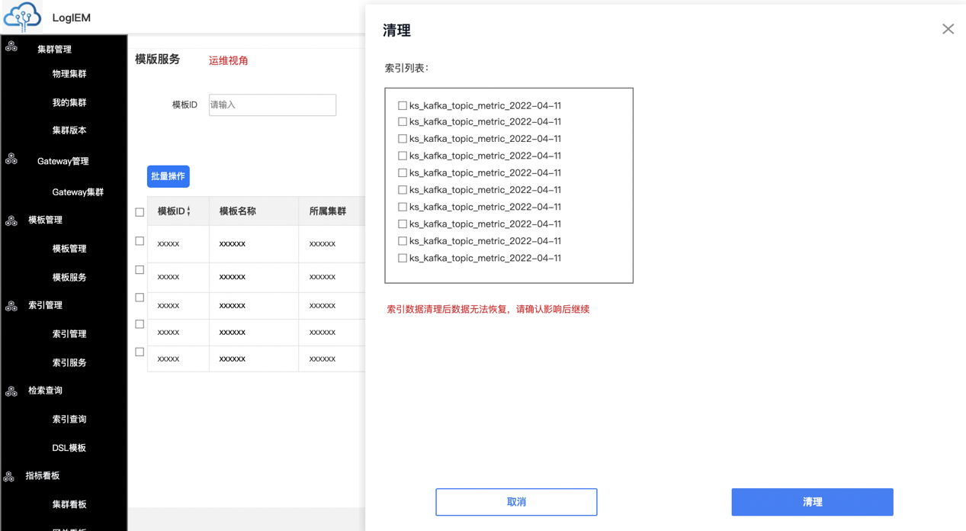

* 点击【扩缩容】，弹出扩缩容弹窗，编辑shard数后点击【确定】完成模板shard扩缩容。

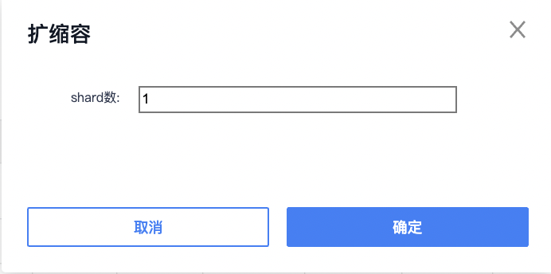

* 点击【升版本】，提示”确定进行升版本操作，升级后版本号自动+1。“点击确定后版本号会自动+1.

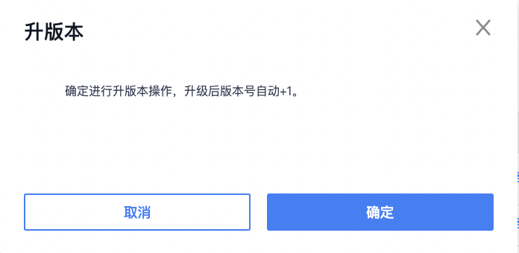

* 批量操作：（以预创建为例）
  + 选定索引模板后，鼠标悬停【批量操作】，展示预创建、过期删除、冷热分离、pipeline、RollOver、DCDR-平滑切换、DCDR-强制切换、异步Translog、恢复优先级。点击相应的操作选项（点击后会做校验，不符合批量操作的部分取消选中）。批量操作会展示全部操作对象，其余交互逻辑与上述单一操作一致。DCDR-平滑切换、DCDR-强制切换会生成一条对应的任务。强制切换逻辑：强制切换主从角色切换，强切不能确保数据一致，点击生成强切任务时提示：强制切换后，无法确保数据一致，待切换前主集群正常后会自动清理链路，且不会反向构建新链路，底层数据不会删除。

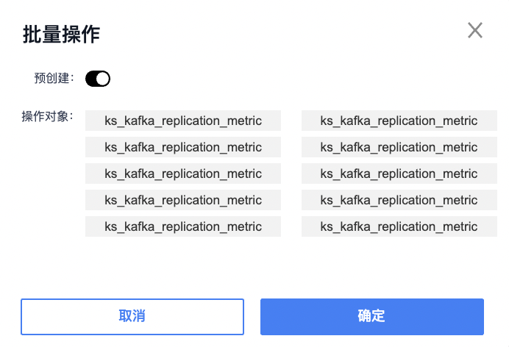

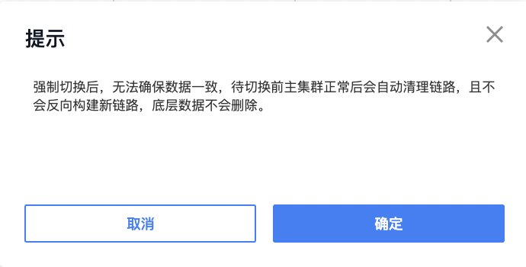

**索引管理**

包含超级管理员及平台用户针对应用下全部索引的管理页面，以及运维层面对索引服务的相关操作。

**索引管理**

超级管理员及平台用户针对应用下全部索引的管理页面，包含新建索引、编辑索引的mapping、setting、禁用读、写、设置别名、删除别名、关闭索引及对索引进行下线操作。

筛选区域展示：

* 模板名称：输入框提示“请输入索引名称”。
* 所属集群：下拉选择器，提示“请选择”，支持搜索，内容根据应用区分，超级应用展示物理集群，其他应用展示逻辑集群。
* 将康状态：下拉选择器，提示“请选择”健康状态分为red、yellow、green。

列表展示：

索引名称、所属集群、健康状态、shard个数（可排序）、副本个数（可排序）、文档个数（可排序）、删除文档个数（可排序）、主分片存储大小、存储大小、索引别名、读、写、操作。

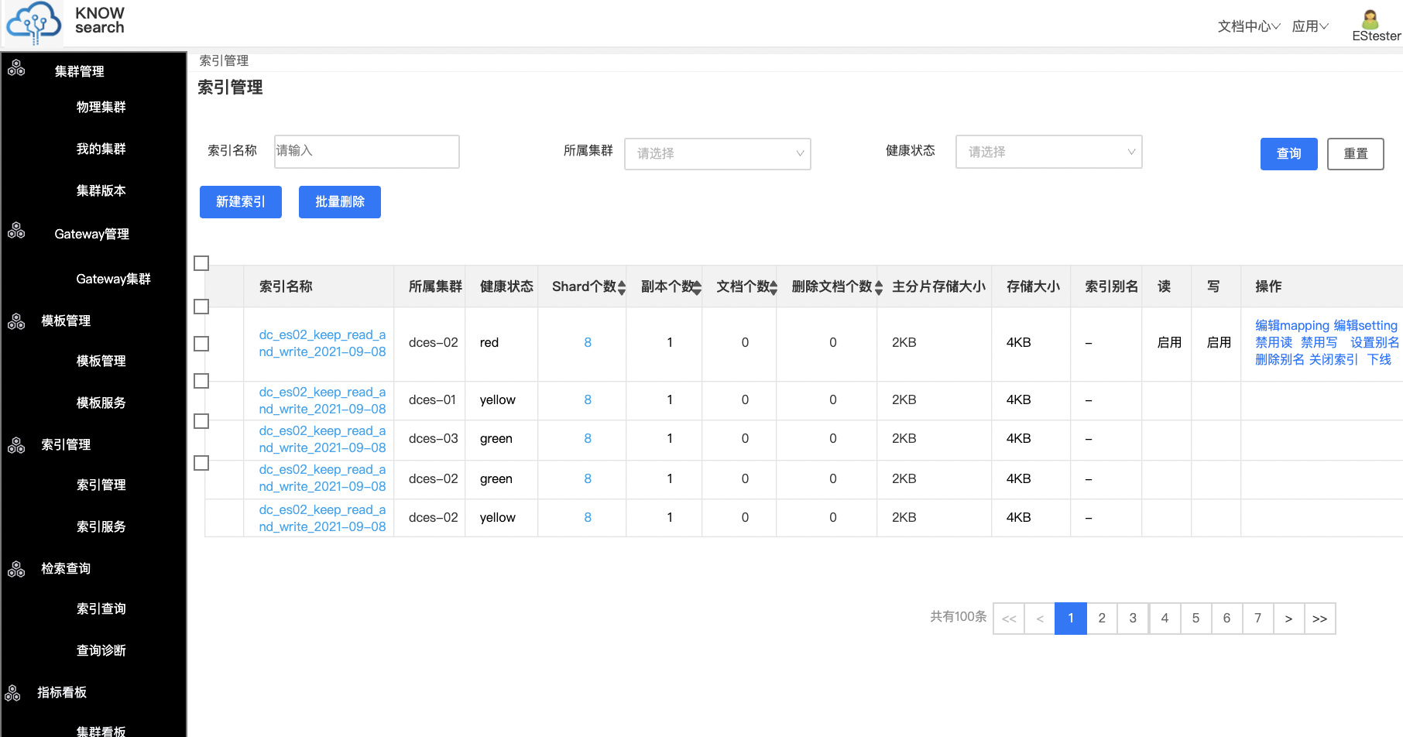

交互逻辑：

* 点击【新建索引】，弹出新建索引字段，填写以下内容：
  + 索引名称：必填，输入框提示“请填写索引名称，支持小写字母、数字、-、\_4-128位字符”。
  + 所属集群：必填，下拉选择，输入框提示“请选择集群类型“、“请选择集群名称”；点击逻辑：先选择集群类型再选择集群名称（集群名称根据应用区分，超级应用展示物理集群，其他应用展示逻辑集群。

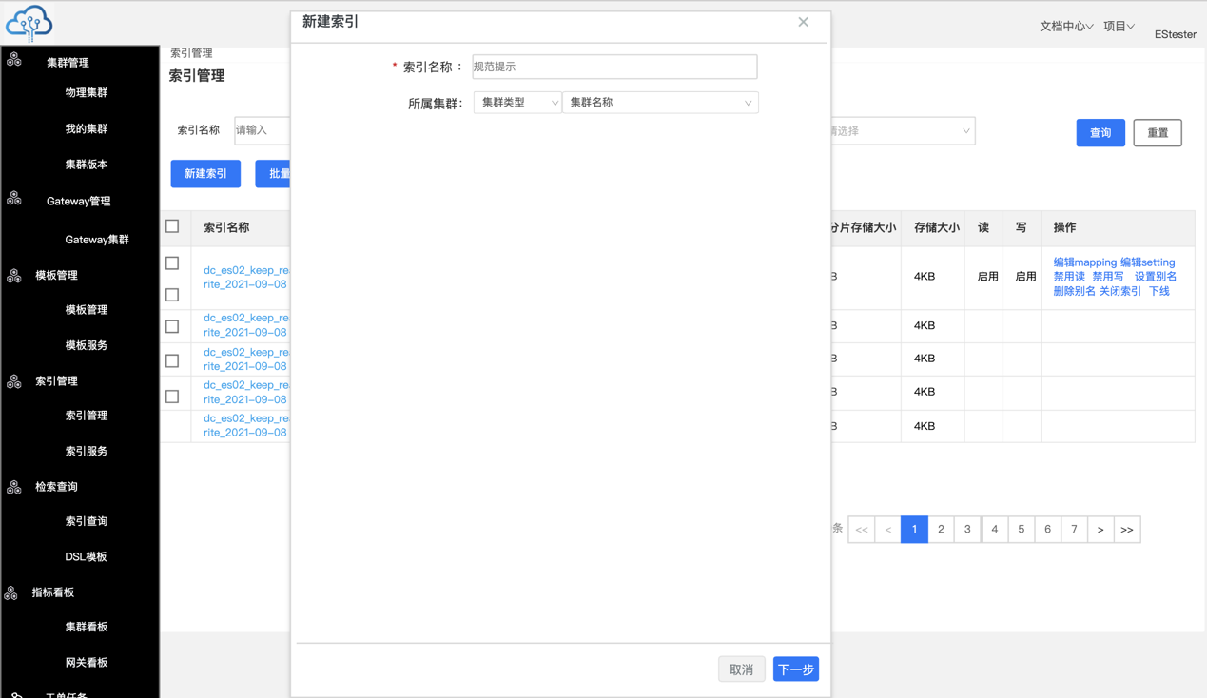

* + 点击【下一步】，编辑索引Mapping

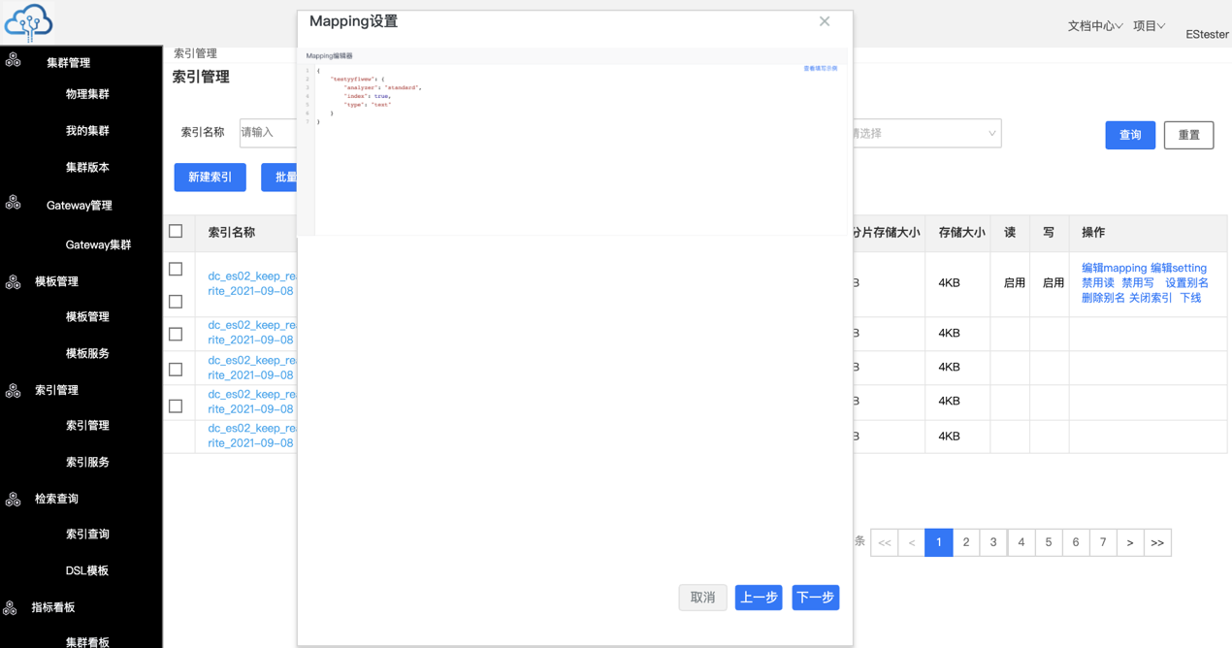

* + 编辑完成后点击【下一步】，编辑索引Setting，点击【完成】，新建索引操作完成。

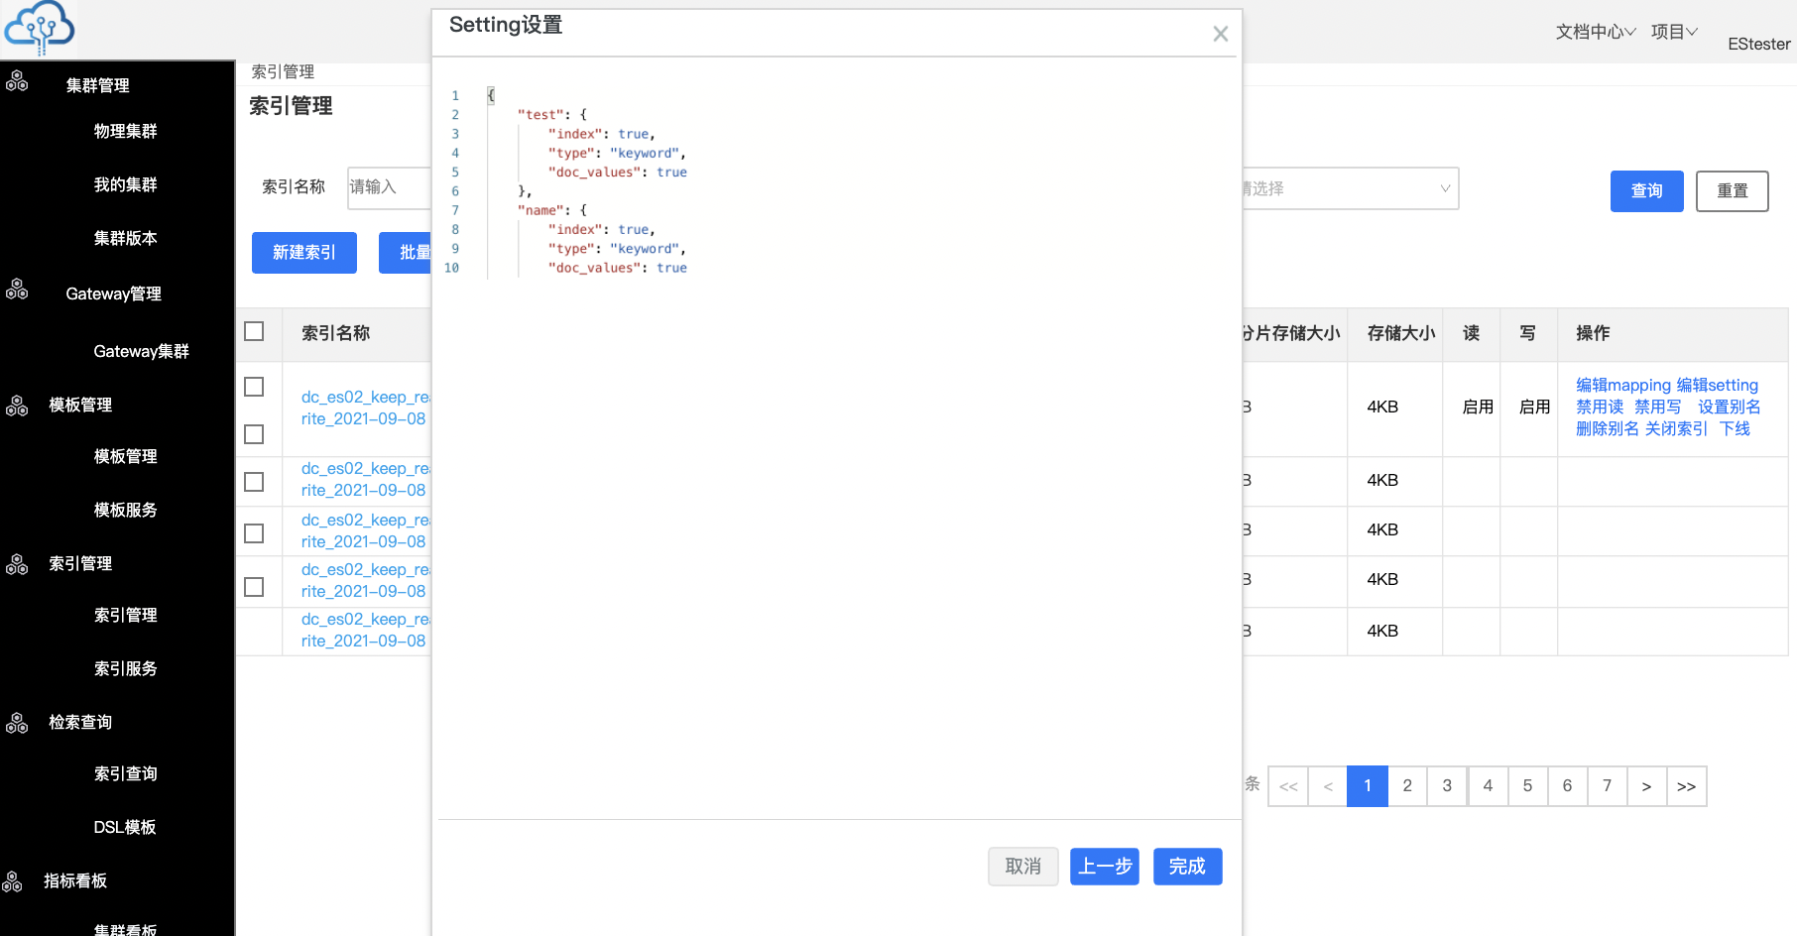

* 【编辑Mapping】、【编辑Setting】同索引模板管理
* 点击【禁用读】、【禁用写】，提示是否禁用，如下：

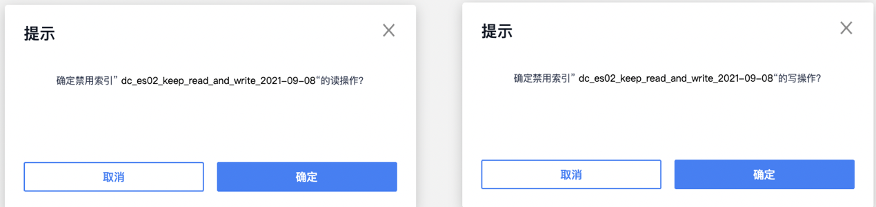

* 点击【设置别名】，弹出设置别名弹窗，输入框提示”请输入别名“，限制1-30字符，点击【确定】后会校验正确性。

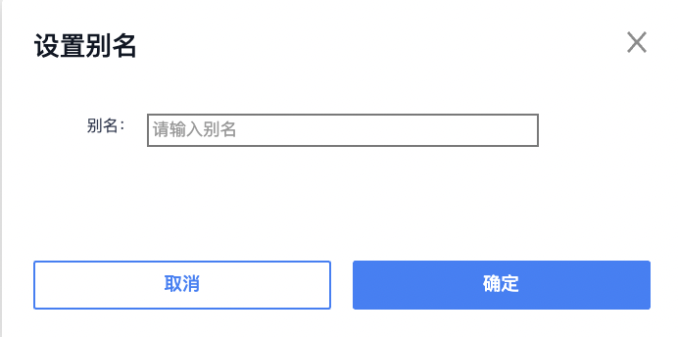

* 点击【删除别名】，弹出提示弹窗，点击【确定】后，删除该条别名。

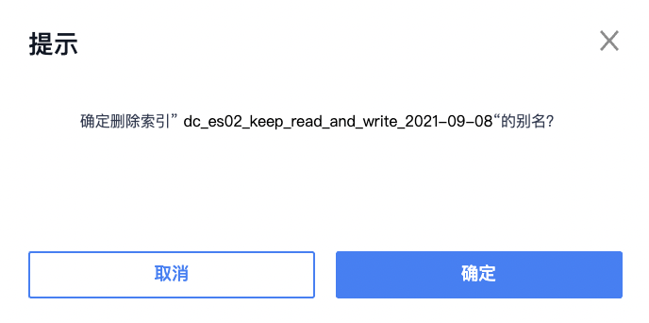

* 【关闭索引】与原有逻辑一致；【下线索引】即删除索引，描述改为下线；【批量删除】与原有逻辑一致。

**索引服务**

超级管理员针对全部索引的索引服务管理页面，包含RollOver、shrink、split、ForceMerge

等能力的执行及批量执行。

筛选区域展示：

* 索引名称：输入框提示“请输入索引名称”，模糊搜索。
* 所属集群：下拉选择器，提示“请选择”，支持搜索，内容为物理集群。

列表展示：

索引名称、是否关联模板、所属集群、shard数、segment数、RollOver、shrink、split、ForceMerge、异步Translog、恢复优先级、操作

具备模板的索引不能进行rollover、shrink、split，置灰执行按钮，鼠标悬停提示，该索引具备模板，无法进行索引rollover（shrink、split）

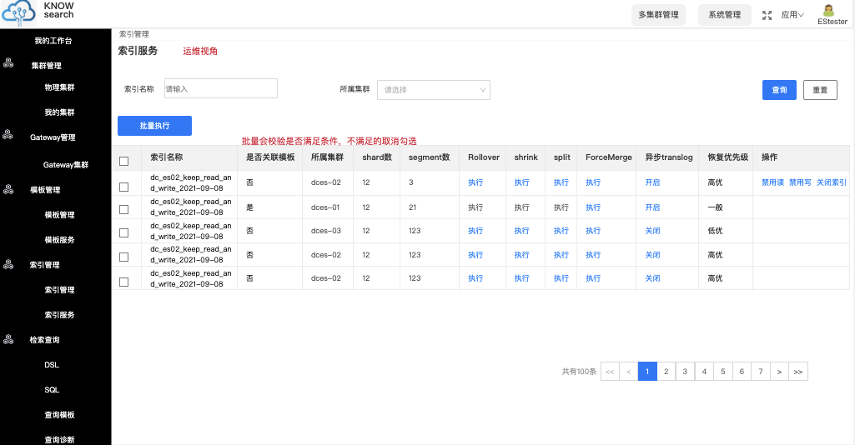

索引名称列支持筛选元数据集群索引，展示元数据集群索引选项，默认不勾选，勾选后，列表包含元数据集群索引数据项

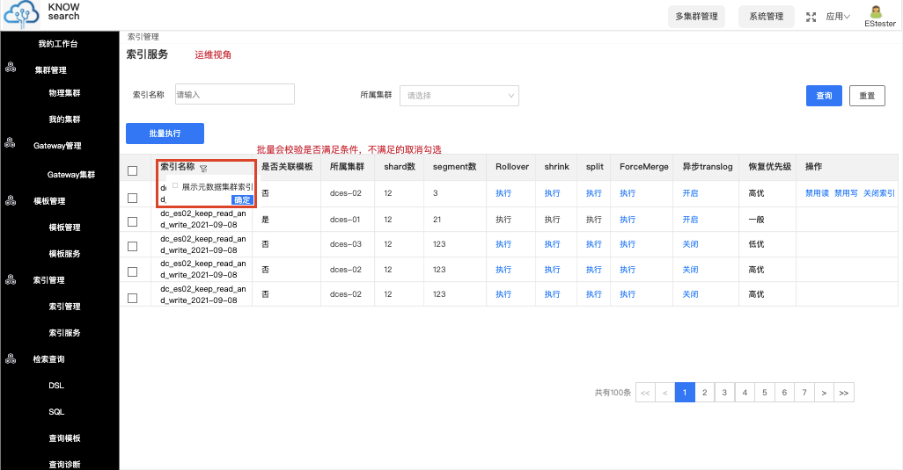

交互逻辑：

* 点击Rollover列中的【执行】，弹出执行Rollover弹窗，填写以下内容后，点击【执行】后会返回相应执行结果。
  + max\_age：输入框，提示：请输入max\_age，单位参考，天：d、小时：h
  + max\_docs：输入框，提示：请输入max\_docs
  + max\_size：输入框，请输入max\_size，单位参考：gb
  + 若该索引未设置别名，点击【执行】后弹窗提示：以下索引未设置别名，无法进行Rollover操作！zh\_test1\_template\_dcdr2\_7.6.0\_2022-07-28

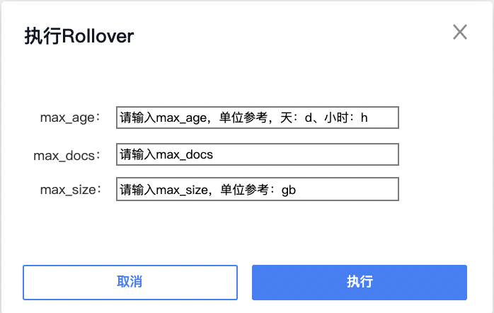

* 点击shrink列中的【执行】，弹出执行shrink弹窗，提示：需要提前禁写索引，请谨慎操作。目标索引为输入框，支持小写字母、数字、-、4-128位字符（输入校验是否重复），修改JSON编辑器中的默认参数，点击【执行】后会返回相应执行结果。

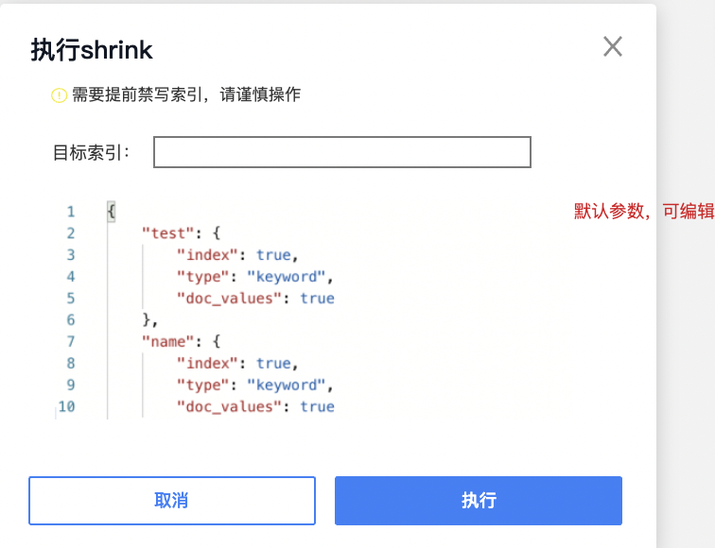

* 点击splitk列中的【执行】，弹出执行split弹窗，提示：需要提前禁写索引，请谨慎操作。目标索引为输入框，支持小写字母、数字、-、4-128位字符（输入校验是否重复），修改JSON编辑器中的默认参数，点击【执行】后会返回相应执行结果。

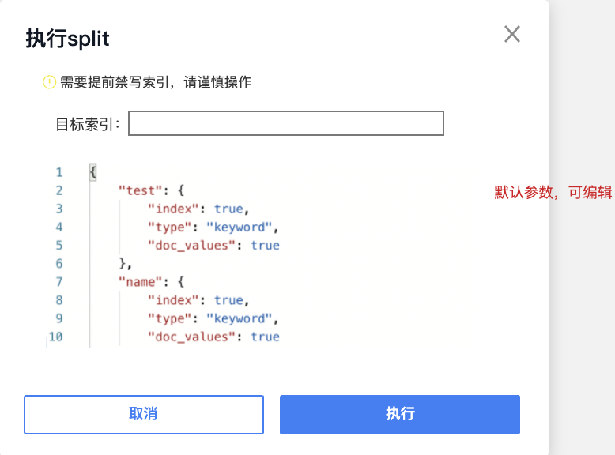

* 点击ForceMerge列中的【执行】，弹出执行ForceMerge弹窗，填写以下内容后，点击【执行】后会返回相应执行结果。only\_expunge\_deletes为下拉选择，默认FALSE，更改为TRUE后max\_num\_segments置灰，鼠标悬停提示：only\_expunge\_deletes为TRUE，无需填写max\_num\_segments

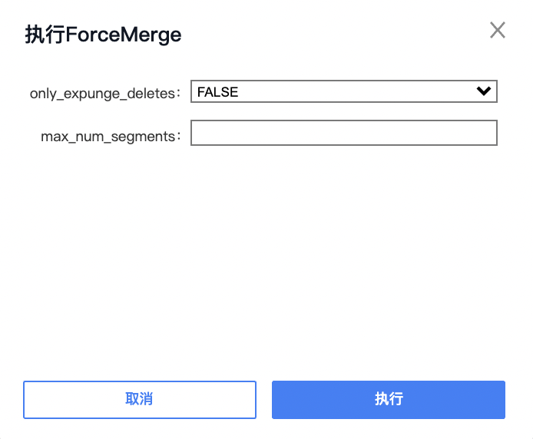

* 点击异步Translog列中的【开启】，弹出开启异步Translog弹窗，提示：确定开启异步Translog能力？点击确定后，开启对应索引的Translog能力
* 批量执行
  + 选定索引后，鼠标悬停【批量执行】，展示RollOver、ForceMerge、异步Translog、恢复优先级。点击相应的操作选项（点击后会做校验，不符合批量操作的部分取消选中）。批量操作会展示全部操作对象，其余交互逻辑与上述单一操作一致。

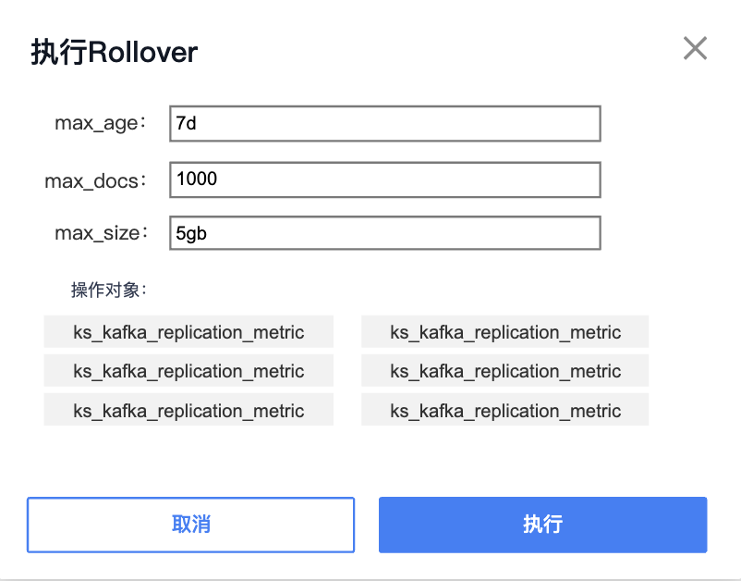

**检索查询**

**DSL**

面向全平台所有用户，进行DSL查询的入口。

* 点击【DSL】，进入DSL 查询页面
* 搜索框：”我的集群“，下拉选择，内容为应用下全部集群（超级应用展示全部物理集群、普通应用展示普通应用有权限的逻辑集群）。

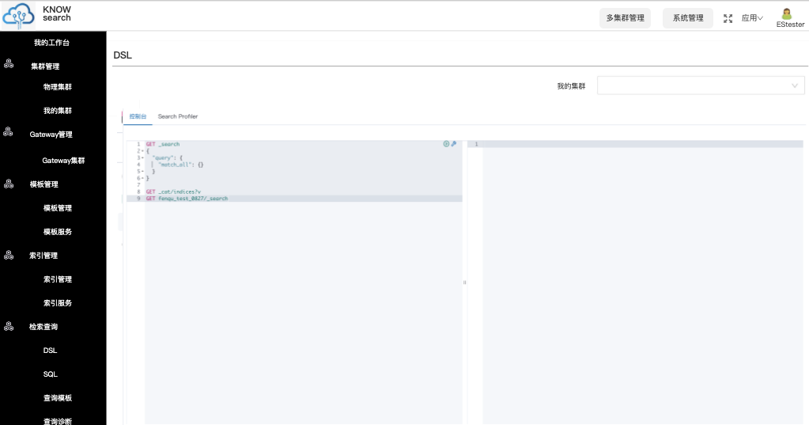

**SQL**

面向全平台所有用户，进行DSL查询的入口。

* 点击【SQL】，进入SQL查询页面，左侧为SQL语句输入区；右侧为索引模板辅助选择区，点击对应索引模板可进行快捷拷贝到左侧输入框，并展示相关mapping字段（索引模板及mapping字段支持搜索）；下方为执行结果区域，具备JSON和表格两种展现形式。

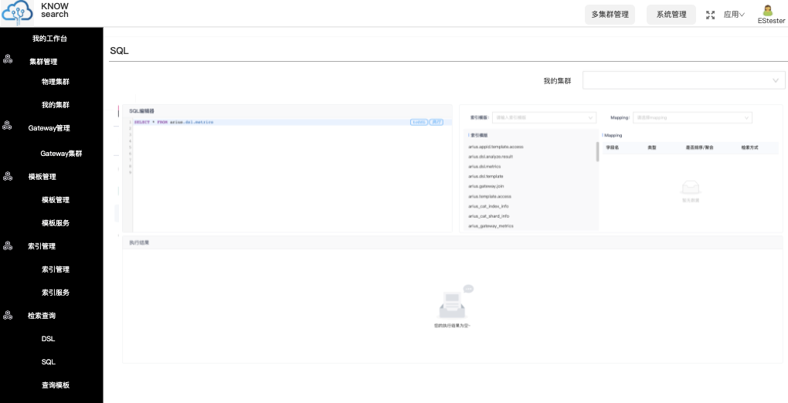

* + 输入SQL语句后，点击toDSL，执行结果区域返回对应结果
  + 输入SQL语句后，点击执行，执行结果区域返回对应结果

**查询模板**

面向全平台所有用户，展示对DSL查询语句模板列表及相关指标信息。

* 筛选区域展示：
  + 查询模板MD5：输入框提示“请输入”。
  + 查询索引：输入框提示“请输入”。
  + 时间选择器
* 列表展示：
  + 查询模板、所属查询索引、查询模板MD5、请求数（次/分钟）（可排序）、耗时（ms）（可排序）、总shard数（可排序）、总命中数（可排序）、响应长度（可排序）、创建时间（可排序）、最近使用（可排序）、限流值（可排序）、状态（可排序）、操作。

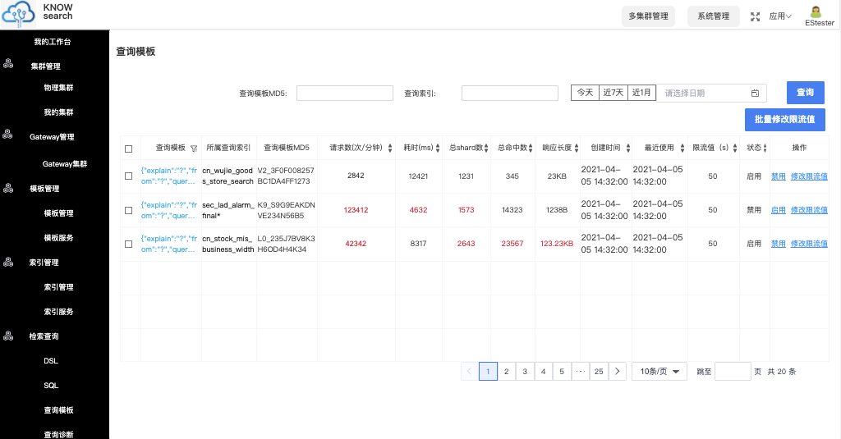

交互逻辑：

* 点击查询模板名称，抽屉弹出查询模板详情。

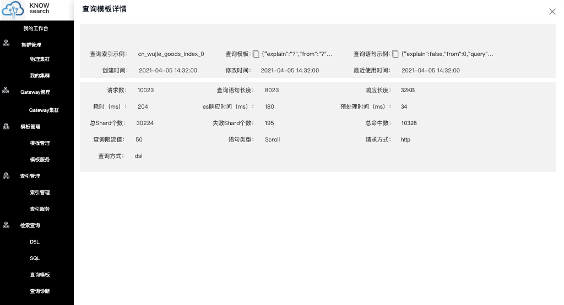

* 根据查询模板状态，操作项互斥展示启用（禁用），点击【启/禁用】，弹出提示弹窗，提示：确定启/禁用查询模板” V2\_3F0F008257BC1DA4FF1273“？，点击【确定】，完成查询模板的启/禁用

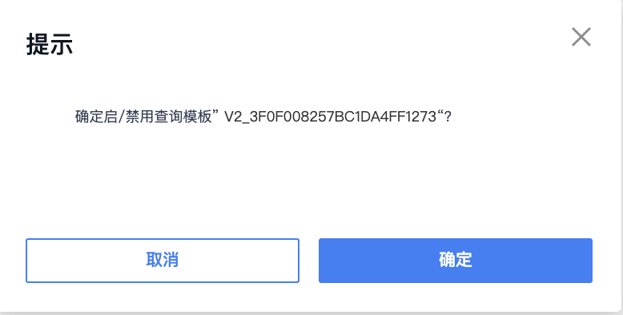

* 点击【修改限流值】，弹出修改限流值弹窗，填写查询限流值后点击【确定】，完成对查询限流值的修改。

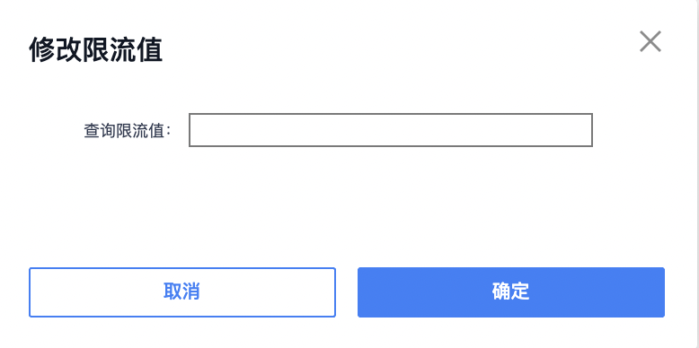

* 点击【批量修改限流值】，弹出修改限流值弹窗，展示所选查询模板，填写查询限流值后点击【确定】，完成对查询限流值的批量修改。

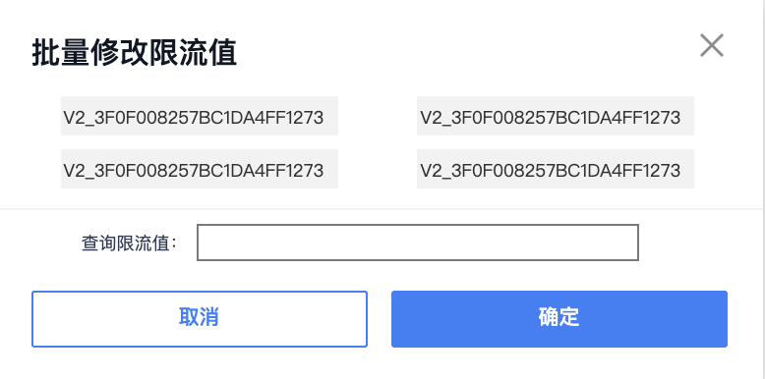

**查询诊断**

面向全平台所有用户，展示慢查询及异常查询诊断的查询语句列表。

点击异常查询列表，切换到异常查询列表TAB

* 筛选区域展示：
  + 查询索引：输入框提示“请输入”。
  + 时间选择器
* 列表展示：
  + 查询语句、所属查询索引、查询时间、错误信息。

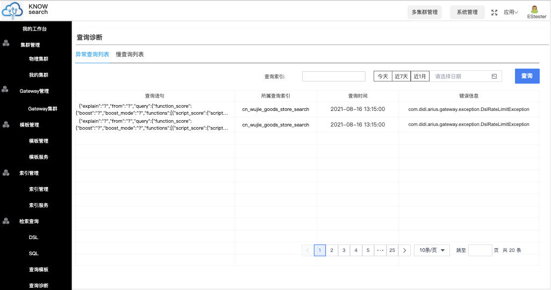

点击慢查询列表，切换到慢查询列表TAB

* 筛选区域展示：
  + 查询索引：输入框提示“请输入”。
  + 时间选择器
* 列表展示：
  + 查询语句、所属查询索引、响应时间（ms）（可排序）、总耗时（ms）（可排序）、总命中数（可排序）、响应长度（可排序）、查询时间、是否超时。

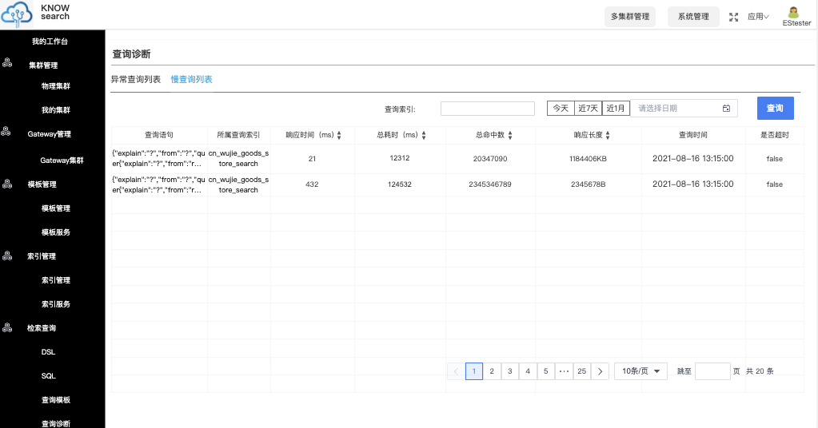

**指标看板**

**集群看板**

面向全平台所有用户，对有权限的资源进行指标查看的入口

* 筛选区域展示：
  + 集群选择：下拉选择，默认选中一个集群，（超级应用展示全部物理集群、普通应用展示普通应用有权限的逻辑集群）。
  + 时间选择器
* TAB分类：总览视图、节点视图、索引视图、索引模板视图

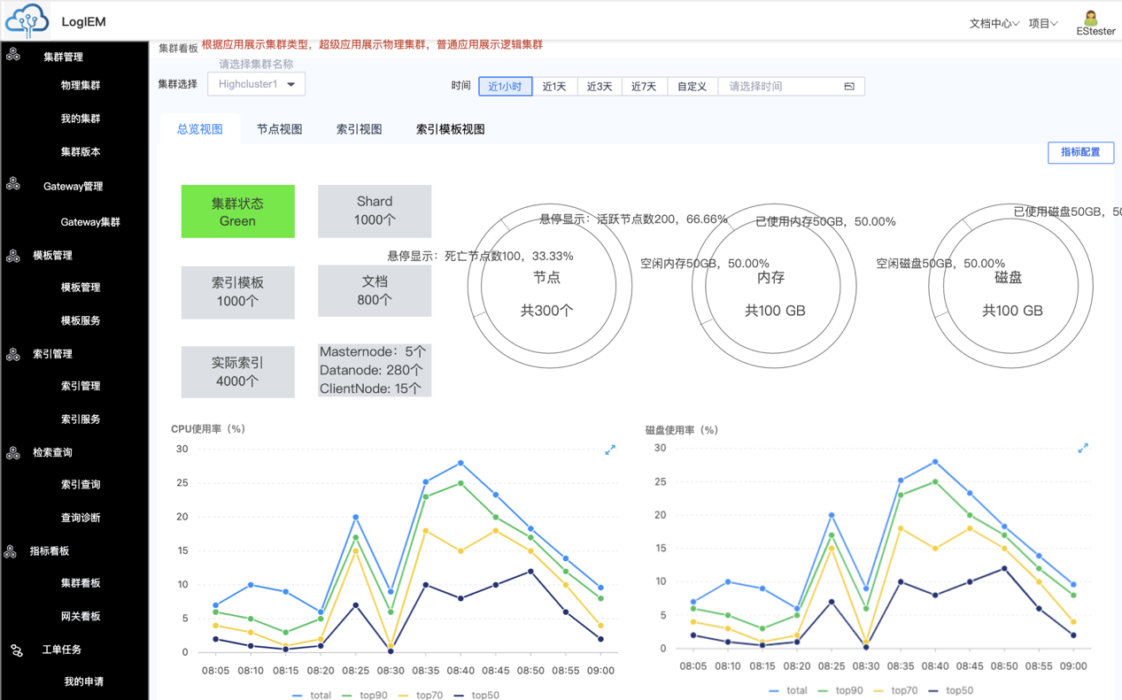

交互逻辑：

* 鼠标悬停指标图中，展示所选指标的信息（总览视图联动展示）

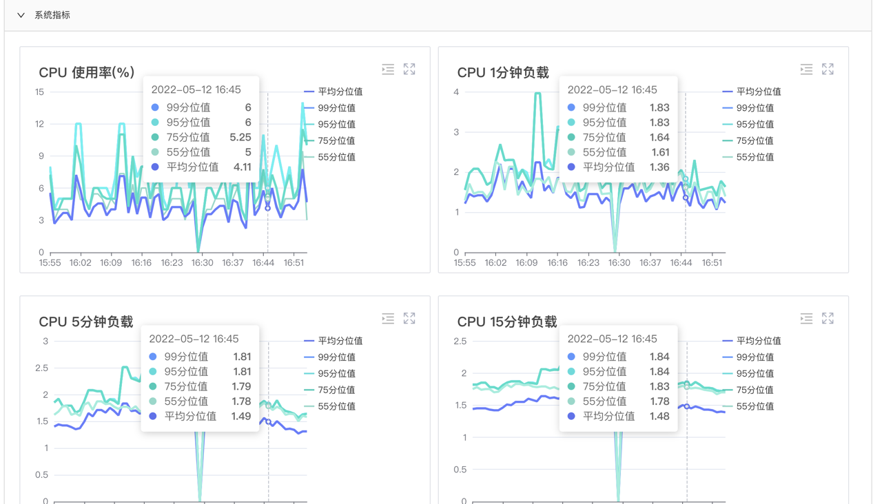

* 点击具体视图，查看视图下相关指标。
* 节点视图支持按照节点角色标签搜索，如下

**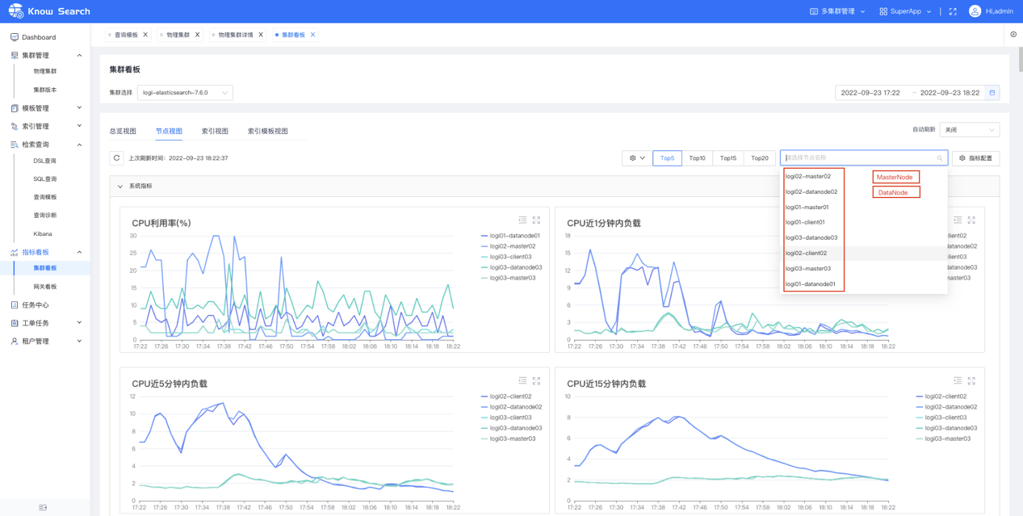**

* 点击【指标配置】，弹出指标配置弹窗，勾选指标，点击【确定】，指标视图展示所选指标项；点击【黄金指标】，自动选中黄金指标项

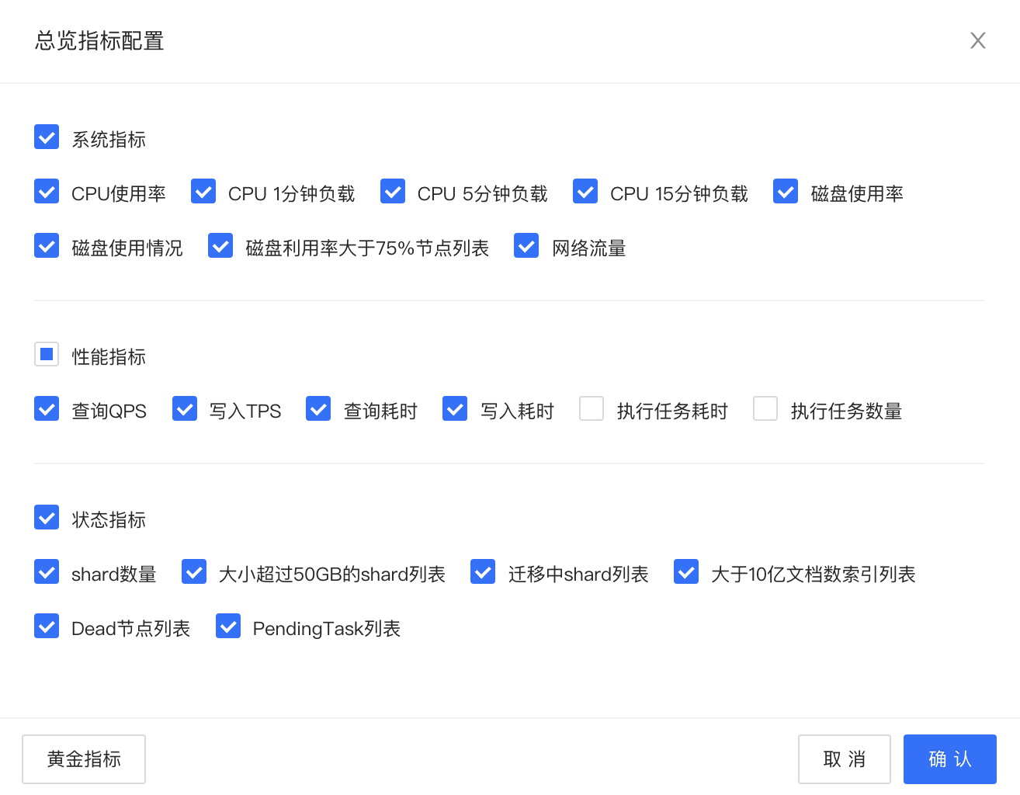

* 节点视图、索引视图、索引模板视图支持指标TOP级选择，如下图，最多支持TOP20，节点视图搜索支持多选，可搜索；索引视图及索引模板视图下拉选择，仅支持单选。

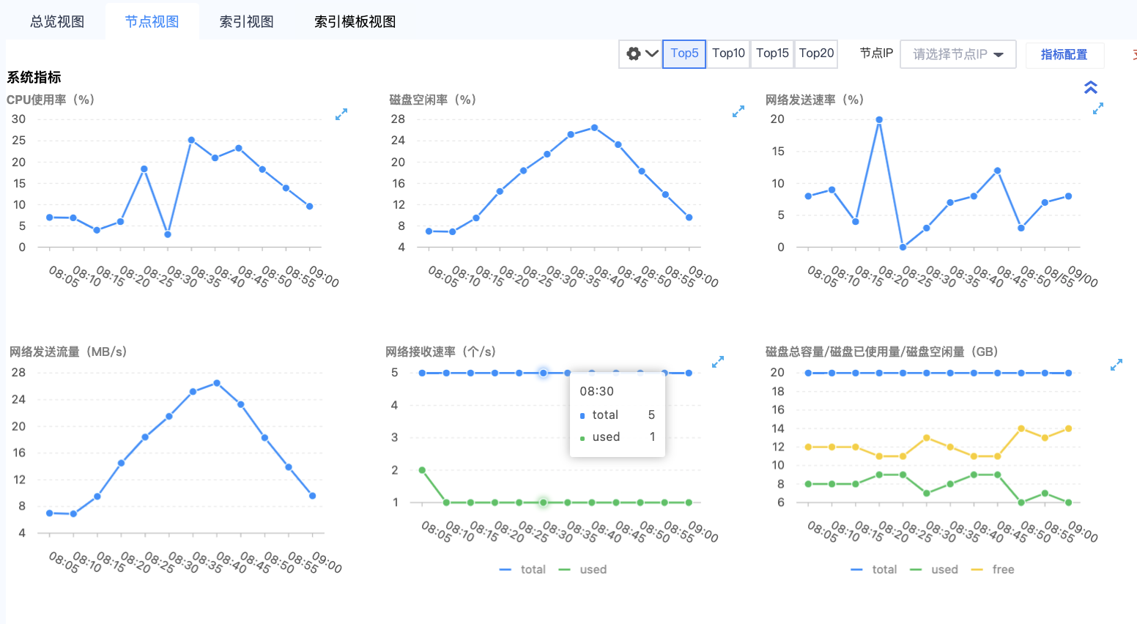

* TOP级选择支持设置规则，更改TOP计算时间步长、TOP计算方式；步长：1分钟、5分钟、10分钟、15分钟；计算方式：最大值、平均值

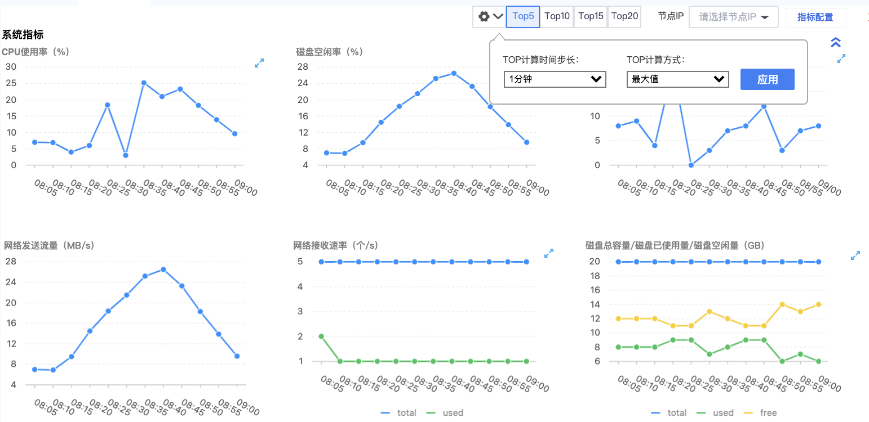

* 指标视图滚动查看时，展示置顶icon，点击后，快速置于页面顶部

**网关看板**

面向超级管理员，对网关指标查看的入口

* 筛选区域展示：
  + 时间选择器
* TAB分类：总览视图、节点视图、ClientNode视图、索引视图、项目视图、查询模板

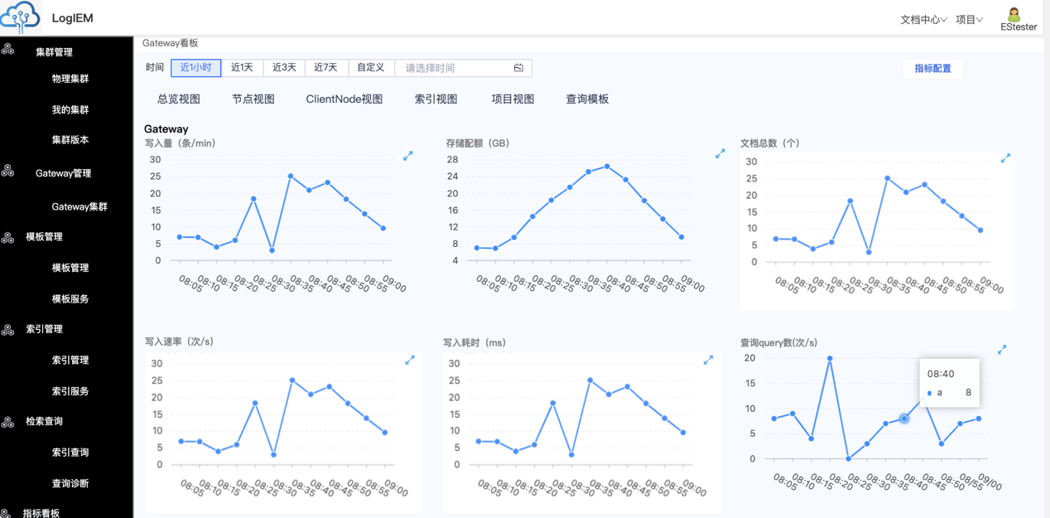

**工单任务**

**我的申请**

面向平台普通用户，展示已申请工单的页面，包含对申请工单的查看及撤回。目前只包含逻辑集群申请及扩缩容的审批工单类型

筛选区域展示：

* 工单状态：下拉选择器，提示“请选择”。（待审批、已通过、已撤回、已驳回）
* 工单标题：输入框提示“请输入工单标题”，模糊匹配。
* 工单类型：下拉选择器，提示“请选择”。（集群创建、集群扩缩容）
* 申请时间：时间选择器，支持选择时间区间。

列表展示：

工单ID、工单标题、工单状态、申请时间、工单类型，申请原因

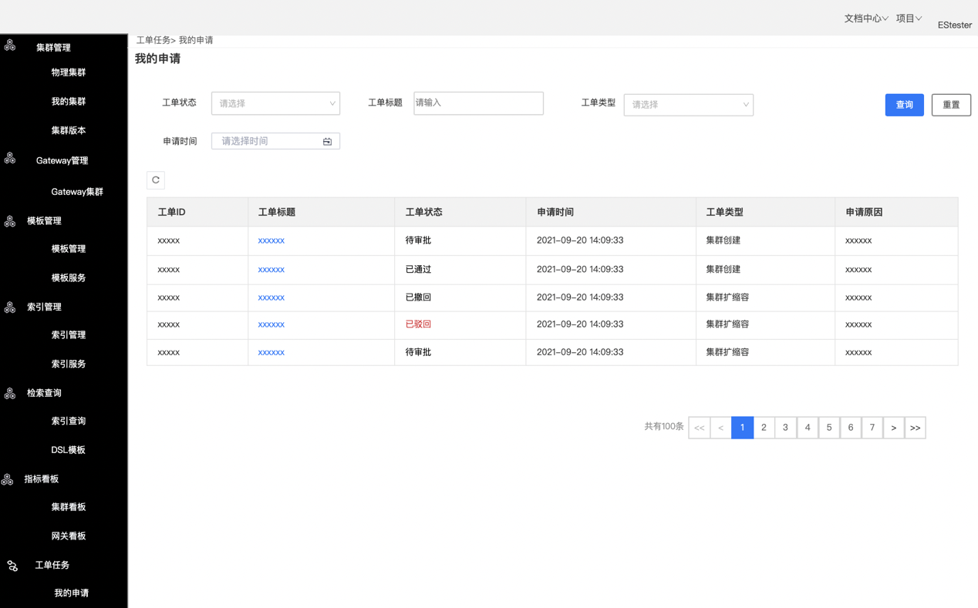

交互逻辑：

* 点击工单标题进入工单详情页，展示工单基本信息
  + 集群创建工单展示审批进度、申请人信息（申请人、申请时间、应用名称）、申请内容--集群创建（集群名称、业务等级、data节点数、申请原因）

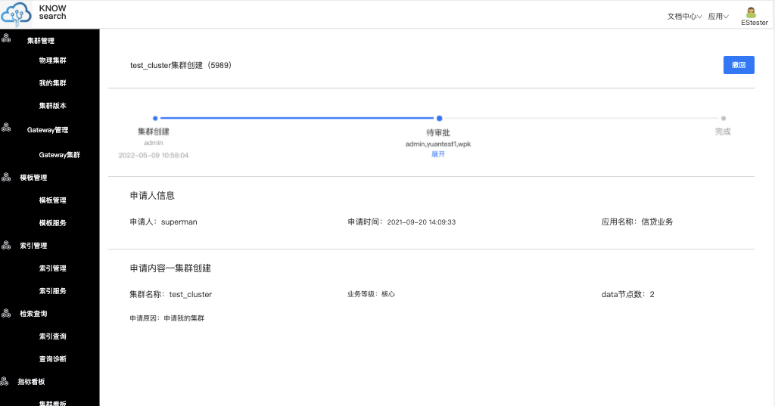

* + 【撤回】按钮只在“待审批”状态的工单中显示，点击【撤回】，提示“确定撤回工单“{工单ID}”？”点击【确定】，撤回该工单。

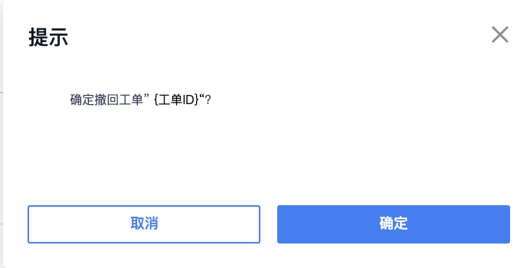

* + 已通过、已撤回或已驳回工单展示审批信息

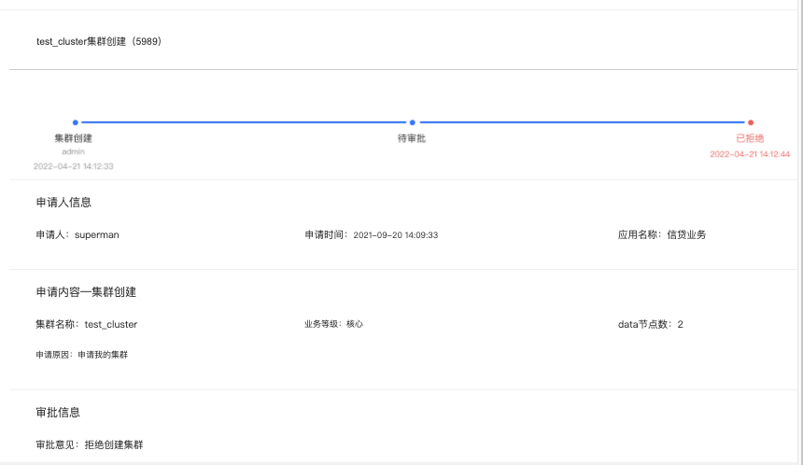

* + 集群扩缩容工单展示审批进度、申请人信息（申请人、申请时间、应用名称）、申请内容--集群扩缩容（集群名称、data节点数、期望节点数、申请原因）
  + 【撤回】按钮及审批信息内容逻辑同上

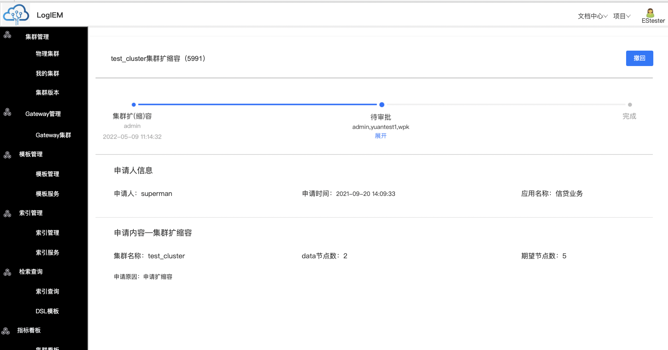

**我的审批**

面向超级管理员，展示需审批工单的页面，包含对审批工单的审批及驳回。目前只保留逻辑集群申请及扩缩容的审批工单类型

筛选区域展示：

* 工单状态：下拉选择器，提示“请选择”。（待审批、已通过、已撤回、已驳回）
* 工单标题：输入框提示“请输入工单标题”，模糊匹配。
* 工单类型：下拉选择器，提示“请选择”。（集群创建、集群扩缩容）
* 申请时间：时间选择器，支持选择时间区间。

列表展示：

工单ID、工单标题、工单状态、申请时间、工单类型，申请原因

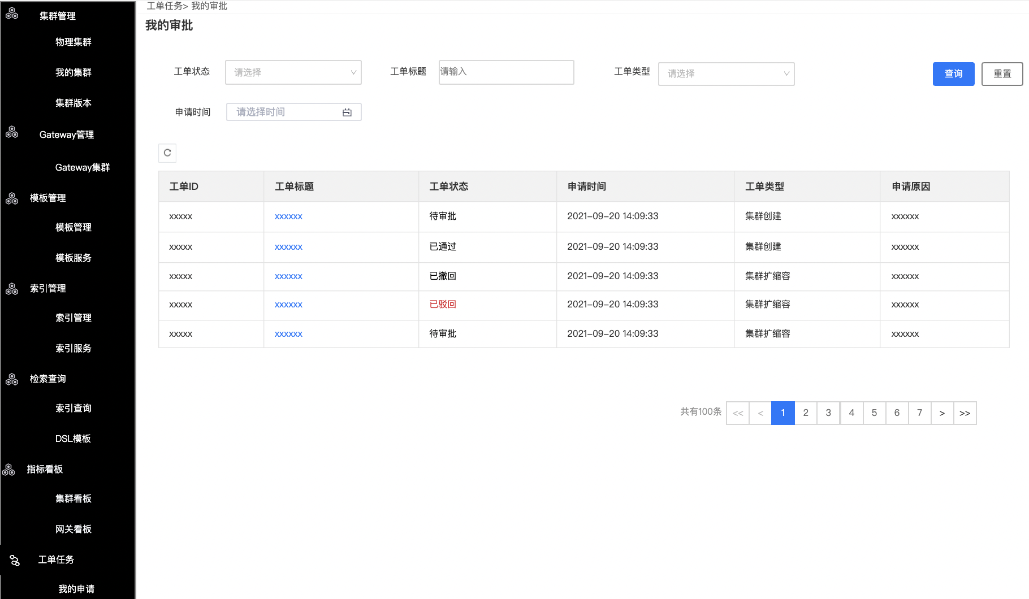

交互逻辑：

* 点击工单标题进入工单详情页，展示工单基本信息
  + 集群创建工单展示审批进度、申请人信息（申请人、申请时间、应用名称）、申请内容--集群创建（集群名称、业务等级、data节点数、申请原因）；已通过、已撤回或已驳回工单展示审批信息。

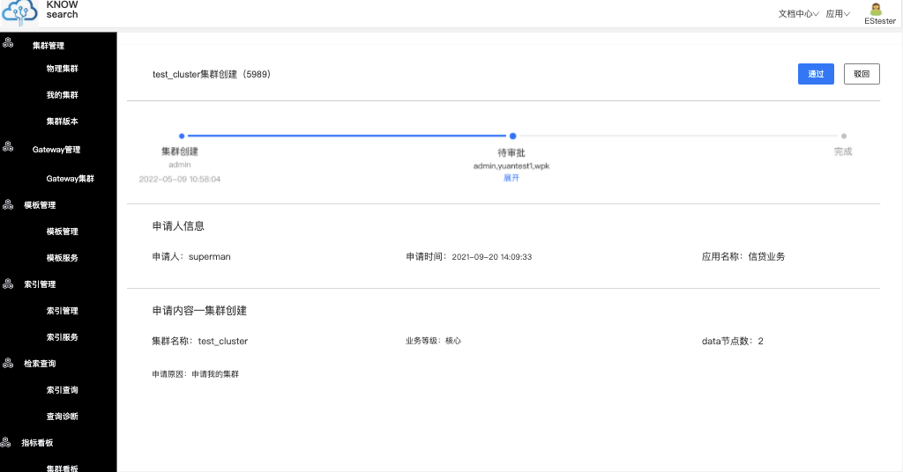

* + 【通过】、【驳回】按钮只在“待审批”状态的工单中显示，点击【通过】，弹出审批弹窗
    - 工单ID：展示
    - 集群名称：展示，内容为用户申请工单时填写内容，不可更改。
    - 所属应用：展示
    - 集群类型：展示，内容为用户申请工单时填写内容，不可更改。
    - 业务等级：展示，内容为用户申请工单时填写内容，不可更改。
    - 节点规格：展示，内容为用户申请工单时填写内容，不可更改。
    - data节点数：展示，内容为用户申请工单时填写内容，不可更改。
    - 关联region：下拉选择器，提示“请选择物理集群“、“请选择Region”，点击逻辑：先选择集群再选择region，点击【添加】，已添加region内容在下方展示（支持删除）
    - 集群描述：展示，内容为用户申请工单时填写内容，不可更改。
    - 审批意见：非必填，文本框，提示：“请输入1-100字审批意见”

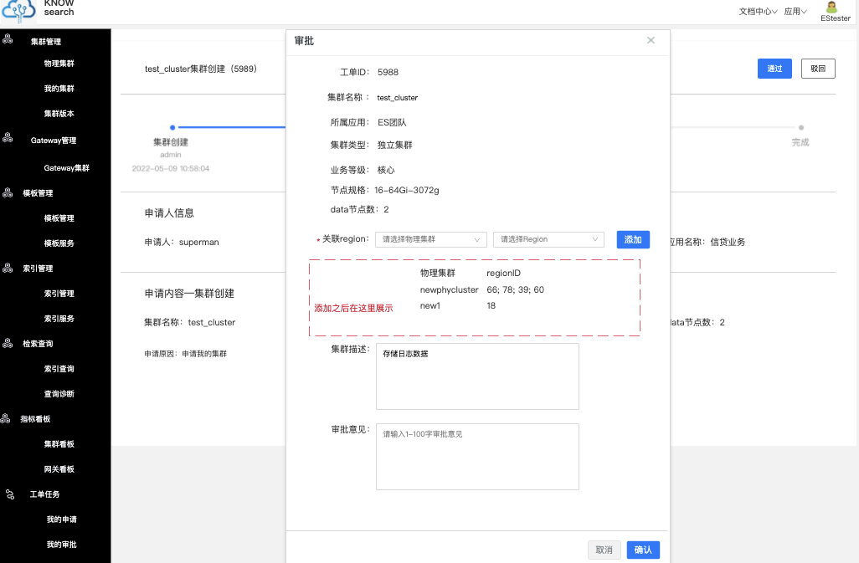

* + 点击【驳回】，弹出审批弹窗
    - 工单ID：展示
    - 审批意见：非必填，文本框，提示：“请输入1-100字审批意见”

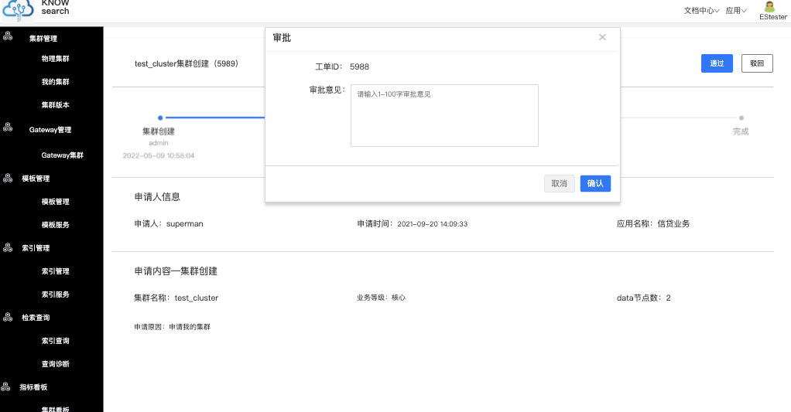

* + 集群扩缩容工单展示审批进度、申请人信息（申请人、申请时间、应用名称）、申请内容--集群扩缩容（集群名称、data节点数、期望节点数、申请原因）

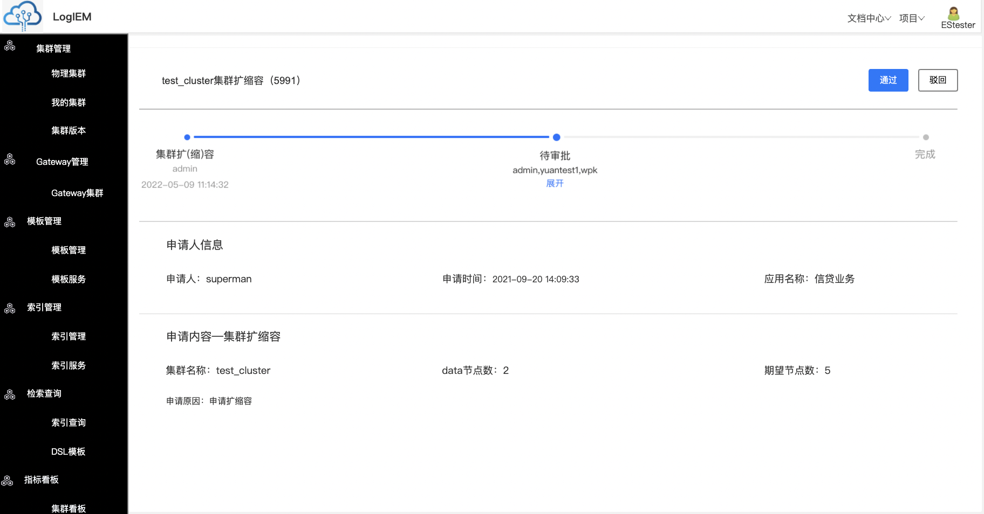

* + 点击【通过】，弹出审批弹窗
    - 工单ID：展示
    - region：下拉选择器，提示”请选择Region“，选择Region后展示该Region包含的节点列表，可以进行Region的扩缩容。默认选中一条region信息
    - 节点列表：穿梭框，左侧展示未划分的节点，右侧展示所选region中包含的节点
    - 审批意见：非必填，文本框，提示：“请输入1-100字审批意见”

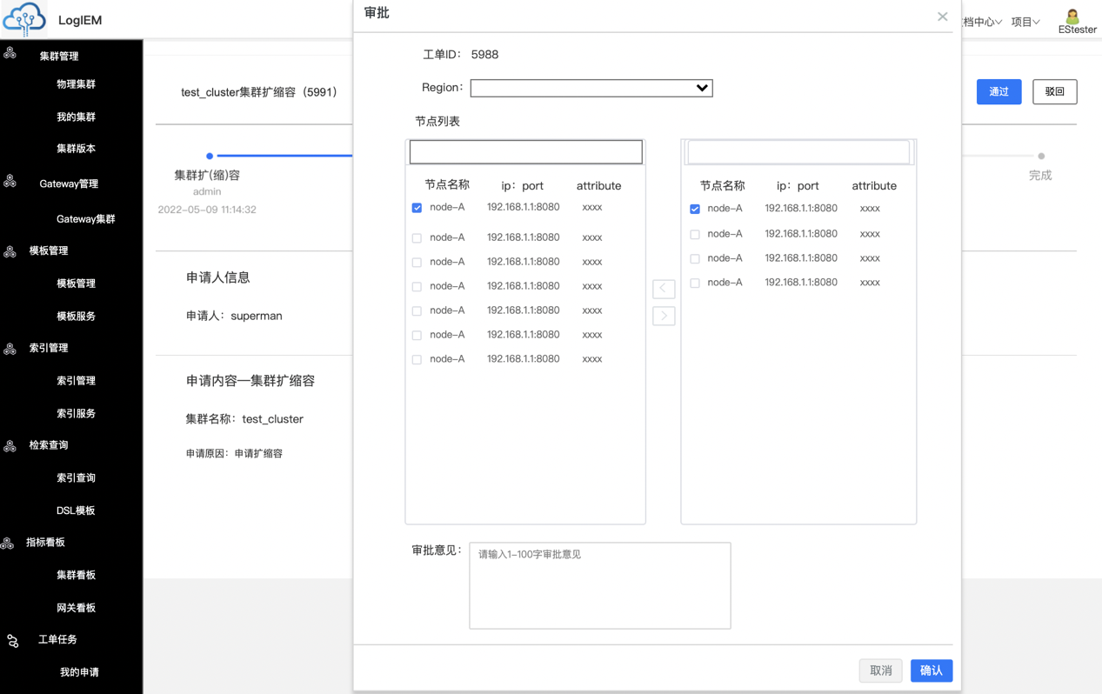

* + 点击【驳回】，弹出审批弹窗
    - 工单ID：展示
    - 审批意见：非必填，文本框，提示：“请输入1-100字审批意见”

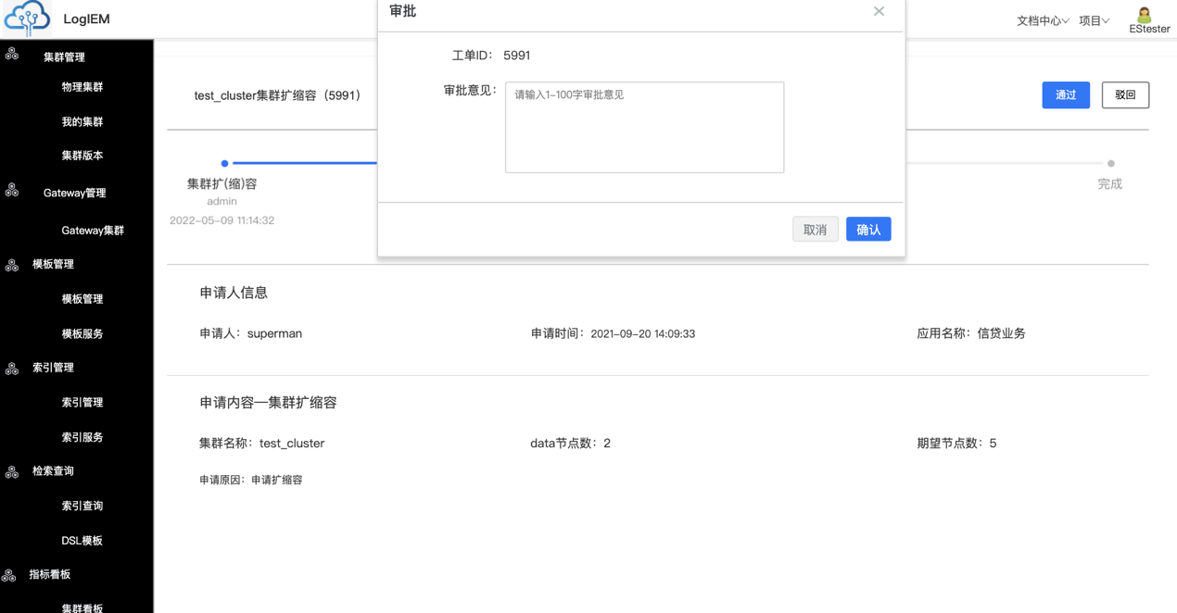

**任务中心**

面向平台超级管理员，展示ECM相关任务及DCDR主从切换的任务，包含对任务的进度查看、启停、取消等操作。

筛选区域展示：

* 任务标题：输入框提示“请输入任务标题”，模糊匹配。
* 创建时间：时间选择器。

列表展示：

工单ID、任务标题、任务类型、任务状态、创建人、创建时间、更新时间、操作。

任务状态：执行中、成功、失败、已取消、待执行（ECM任务特有）、已暂停（ECM任务特有）

操作项：查看进度、执行（ECM任务特有）、重试（ECM任务特有）、暂停（ECM任务特有）、取消、回滚（针对配置变更、升级的任务失败这类场景；包含插件或者软件包）

每种任务状态对应的操作项如下图所示

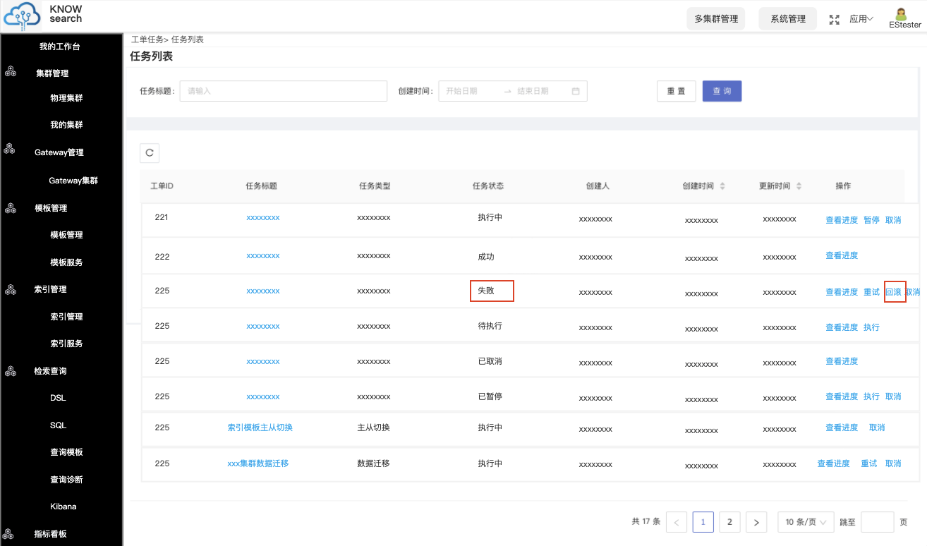

交互逻辑：

由于两种任务类型的操作项及任务执行流程不同，这里将ECM任务和DCDR任务进行区分介绍。

* ECM任务：
  + 点击任务名称跳转至任务详情的基础信息tab，展示任务的详情信息及关联工单，并可以通过点击【查看】实现关联工单的跳转。
  + 点击执行进度tab，查看该条任务的执行进度

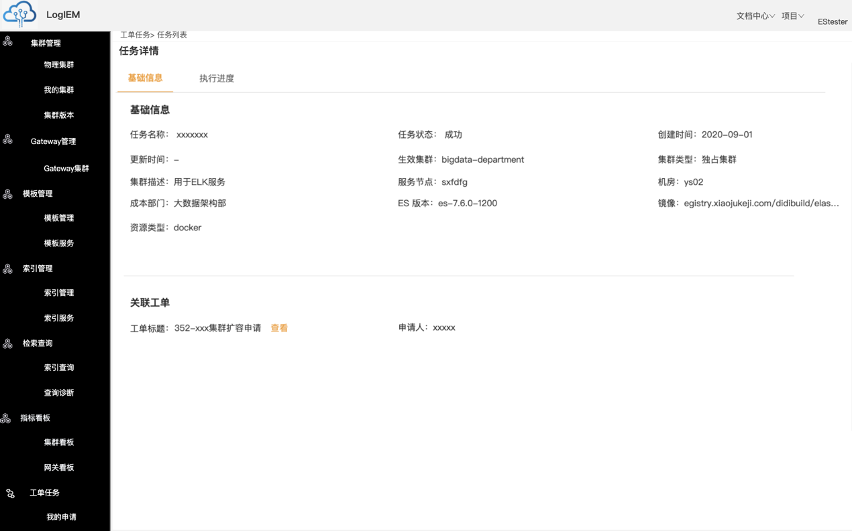

* + 点击【查看进度】，跳转至ECM任务详情的执行进度tab，展示任务进度条；节点总数、成功节点数、失败节点数、执行中节点数、待执行节点数、已取消节点数、已忽略节点数；【暂停】、【执行/继续】、【取消】与主任务列表操作项功能一致。
  + 节点类型分类展示：maternode、clientnode、datanode；列表展示：ID、节点名称、分组、节点状态、更新时间、操作。

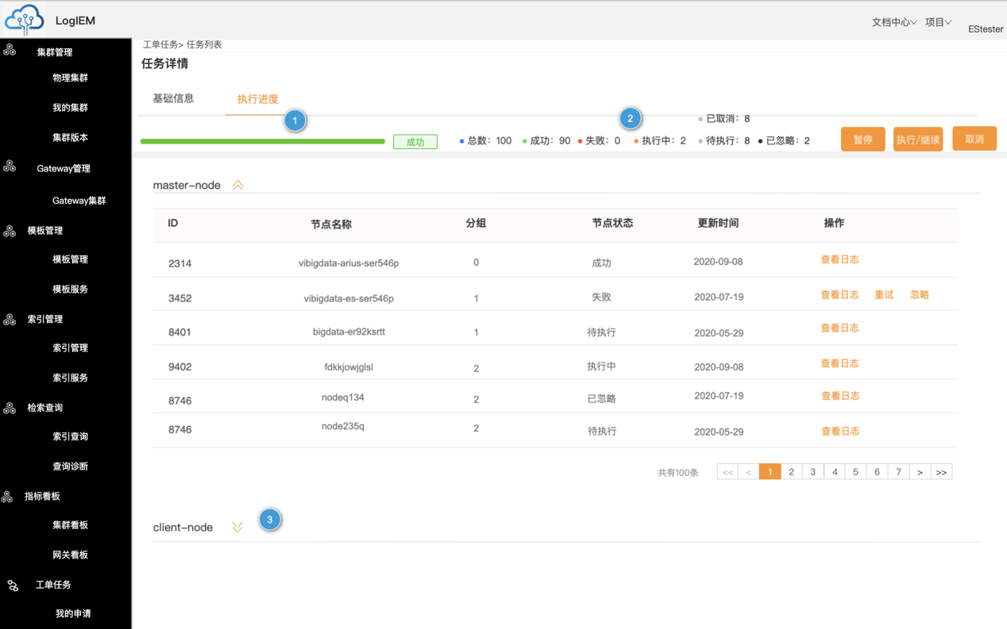

* + 点击【查看日志】，弹出日志详情弹窗，可查看详情列表及部署日志。

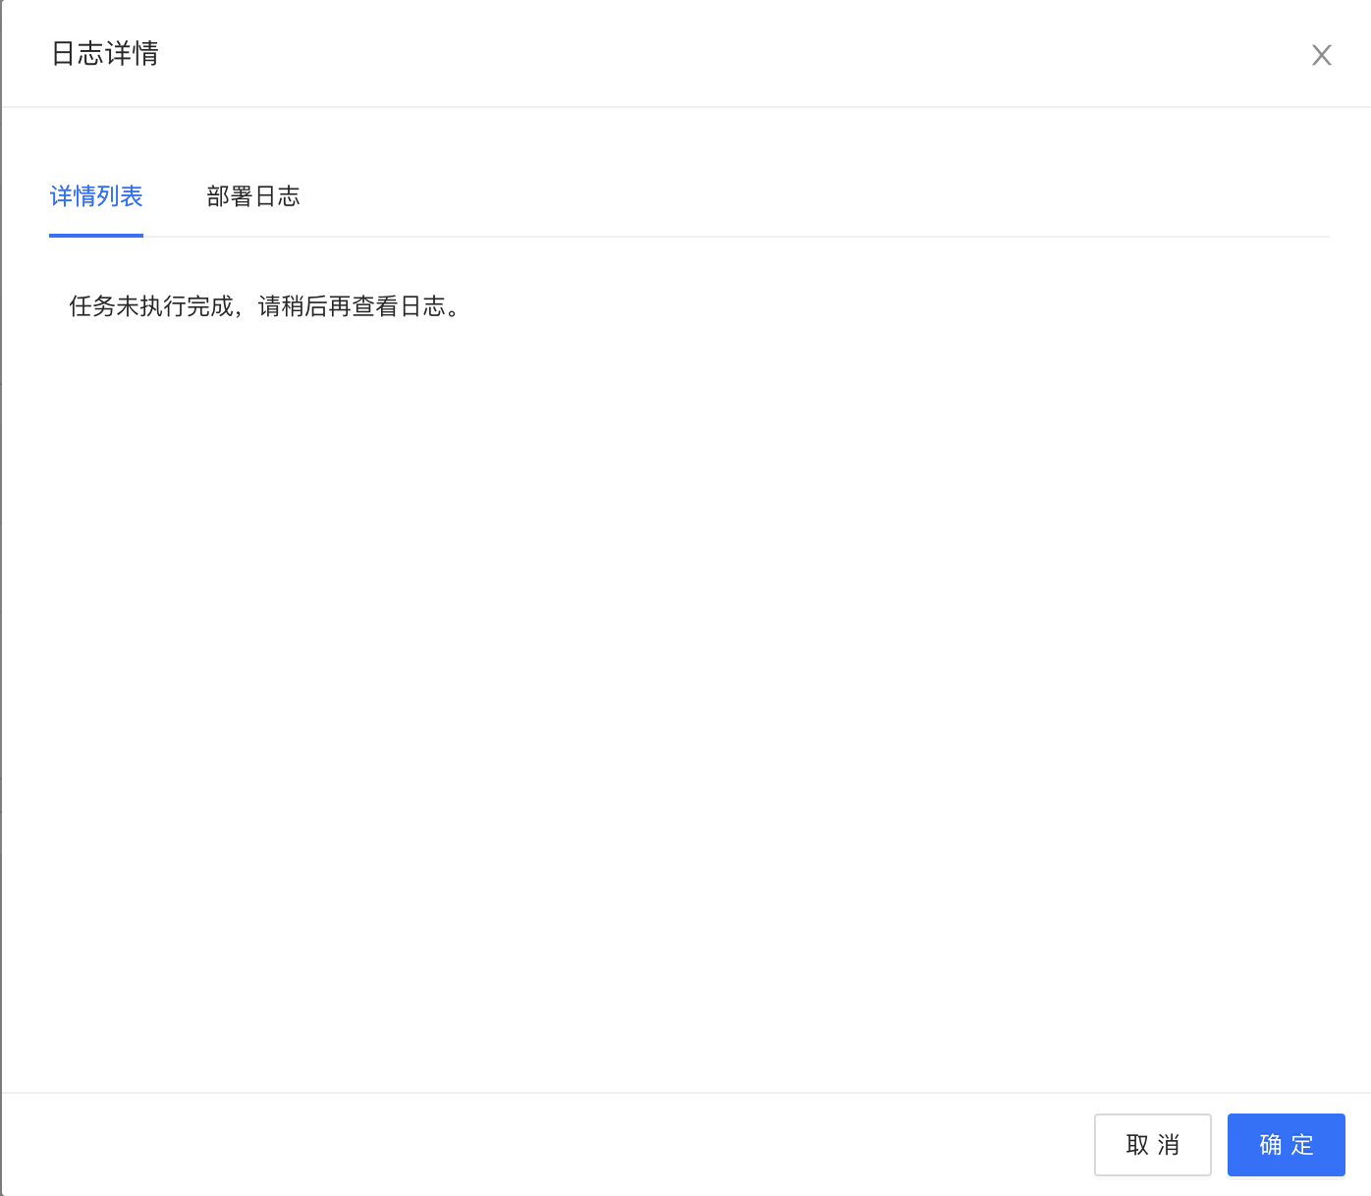

* + 执行失败的节点可以进行重试操作，点击【重试】，弹出提示弹窗：确定重试节点”{节点名称}“，点击确定后，重试该节点。

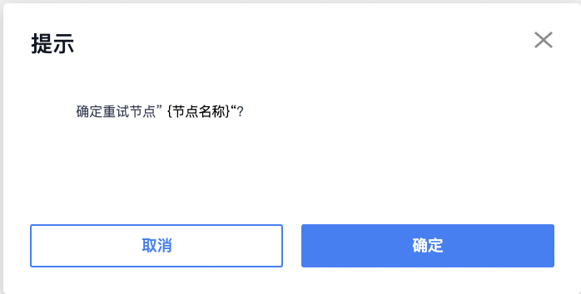

* + 执行失败的节点可以进行忽略操作，点击【忽略】，弹出提示弹窗：确定忽略节点”{节点名称}“，点击确定后，忽略该节点的执行结果。

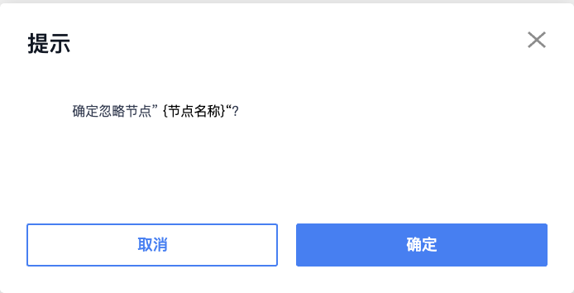

* DCDR任务：
  + 点击任务名称跳转至任务详情，展示任务的执行进度条；子任务总数、成功任务数、失败任务数、执行中任务数、待执行任务数、已取消任务数；【查看详情】、【取消】。
  + 列表展示：任务标题、任务状态、任务类型、创建时间、更新时间、操作。

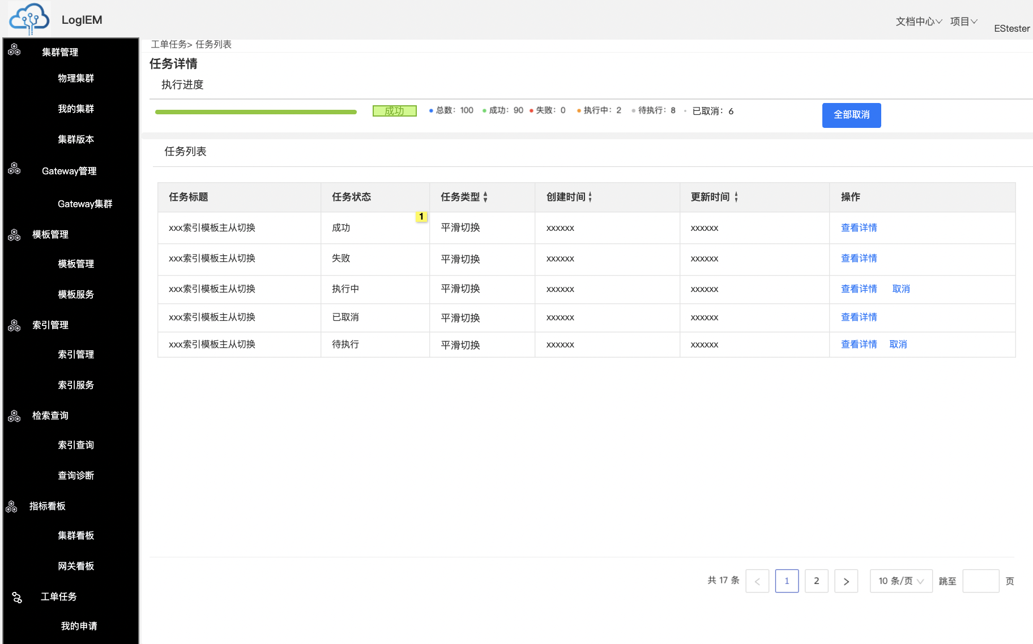

* + 点击【查看详情】，查看子任务的运行情况，包含任务的执行状态、基本信息及执行进度，支持任务的重试、强制切换、返回
  + 执行进度分为9步，序号状态标注每个步骤的执行情况：
    - √表示此步骤执行成功
    - loading表示此步骤执行中
    - ×表示此步骤执行失败
    - 置灰代表此步骤未执行
    - 每执行一个步骤，会对应右侧展示这个步骤对应的执行日志，执行中的日志信息展示：...

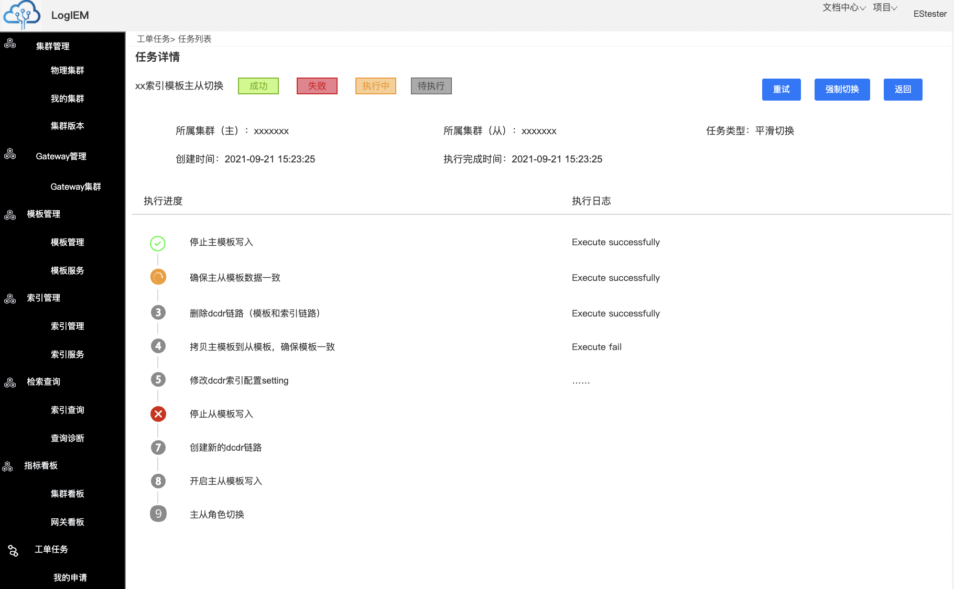

* + 点击【强制切换】，弹出提示弹窗，点击确定，将任务变更为强制切换。



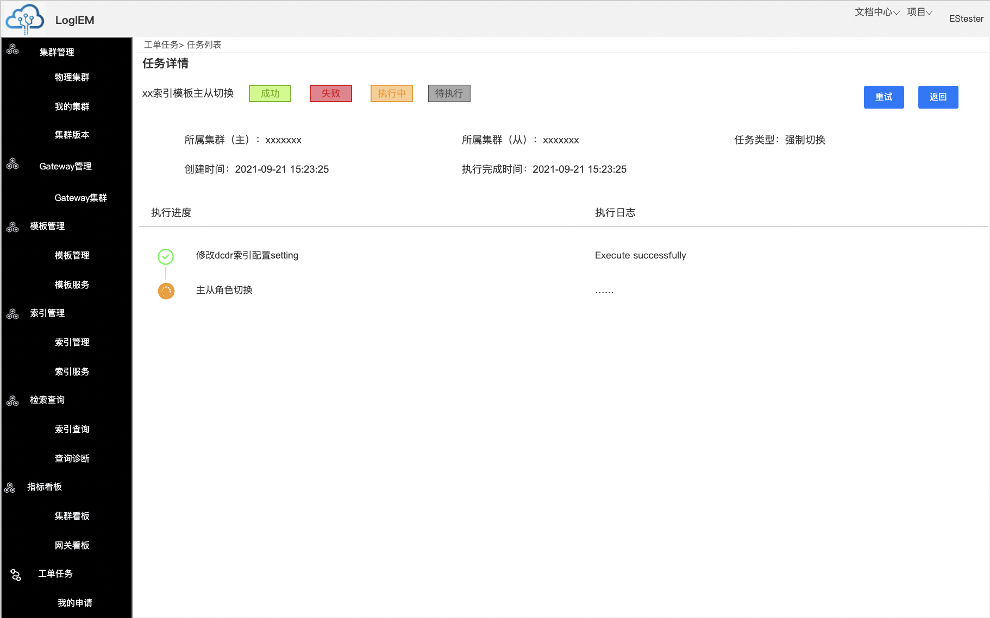

强制切换操作逻辑同平滑切换，可进行任务重试。

* + 点击【返回】，返回至上一级任务详情页。
  + 有步骤执行失败时，点击重试，弹出提示弹窗，点击确定，执行任务重试操作。（从失败项开始重试）有执行步骤失败时才可以进行重试，否则提示：任务正在执行，无需重试。

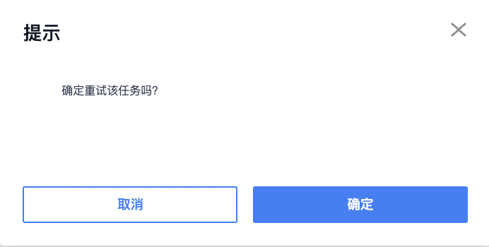

**脚本中心**

平台管理员维护脚本资源的管理页面，包含新建脚本、编辑脚本、删除脚本操作。

筛选区域展示：

* 脚本ID：输入框提示“请输入脚本ID”。
* 脚本名称：输入框提示“请输入脚本名称”，模糊匹配。

列表展示：

脚本ID、脚本名称、模板ID（宙斯返回）、url（点击下载到本地）、脚本描述、创建时间、更新时间、创建者、操作。

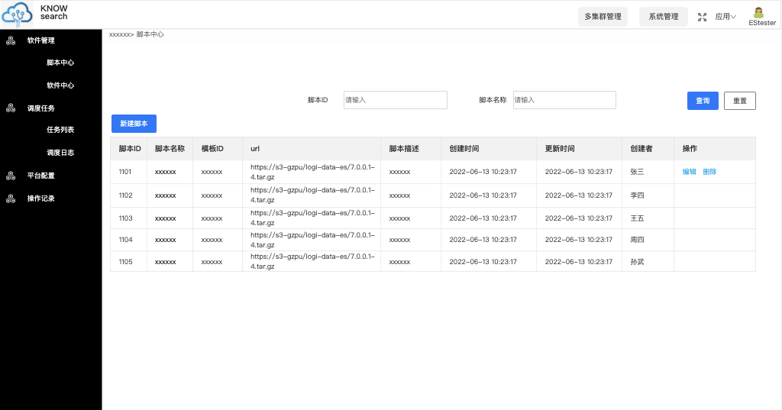

交互逻辑：

* 点击【新建脚本】，弹出新建脚本页面，填写以下内容：
  + 脚本名称：必填，输入框提示“请填写脚本名称，支持中英文、数字、-、\_、4-128位字符”。
  + 脚本内容：单击或拖动文件上传，只能上传一个文件，且为.sh格式文件。错误提示：仅支持上传单个文件且文件小于 500 MB
  + 描述：非必填，输入框提示“请输入0-100字脚本描述”

**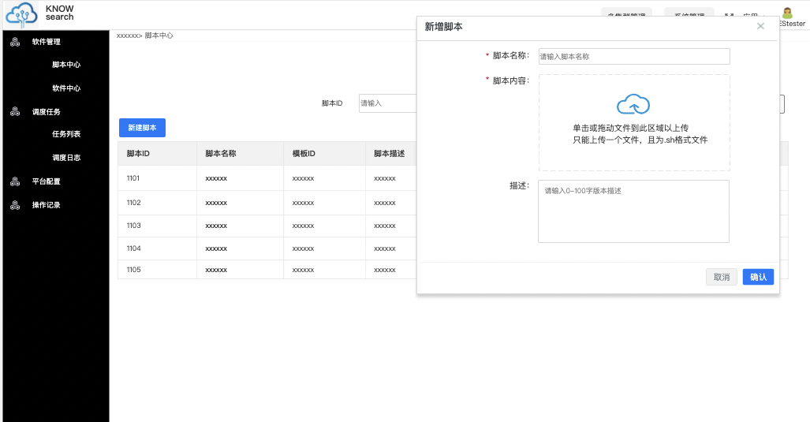**

* 点击【编辑】，弹出编辑脚本页面，可编辑修改版本内容及描述。

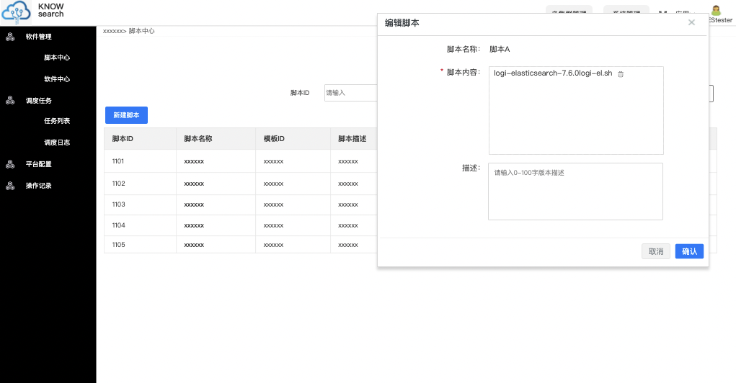

* 点击【删除】，弹出删除页面，若脚本正在使用，提示：xxx正在使用中，无法删除！若脚本未使用，提示：确定删除xxxx？点击“确定”完成删除操作。

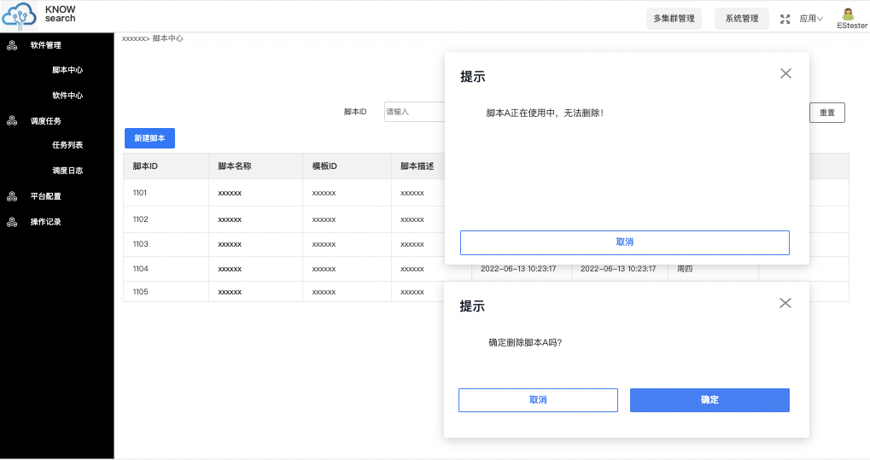

**软件中心**

平台管理员维护软件资源的管理页面，这里的软件指的是es引擎包及插件包，包含新建软件、编辑软件、删除软件操作。

筛选区域展示：

* 软件ID：输入框提示“请输入软件ID”。
* 软件名称：输入框提示“请输入软件名称”，模糊匹配。

列表展示：

软件ID、软件名称、版本、url（点击下载到本地）、创建时间、更新时间、创建者、描述、操作。

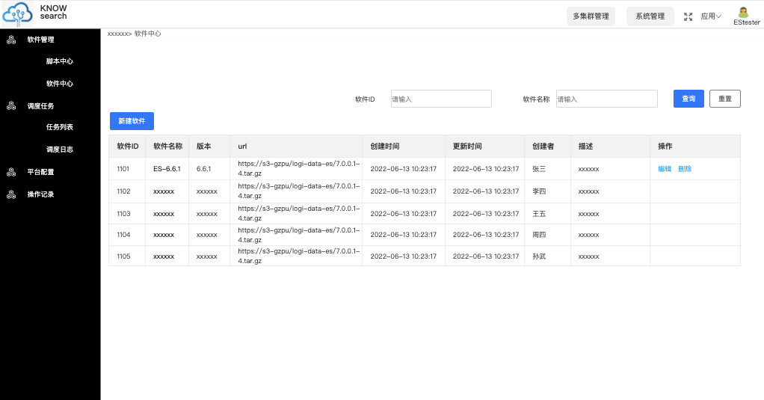交互逻辑：

* 点击【新建软件】，弹出新建软件页面，填写以下内容：
  + 软件包名称：单击或拖动文件上传，只能上传一个文件，且为.gz格式文件。错误提示：仅支持上传单个文件且文件小于 500 MB。软件包名称唯一，不可重复。
  + 软件名称：必填，默认从上传的软件包中获取，支持更改，可以重复。支持中英文、数字、-、\_、4-128位字符”。
  + 版本：必填，默认从上传的软件包中获取，支持更改。支持数字、.、4-32位字符。
  + 脚本选择：必填，下拉选择。
  + 是否为引擎插件：默认为“否”，更改为”是“时，隐藏下方默认配置组区域。
  + 默认配置组：需要定义配置组名称及对应的三种配置内容。鼠标悬停右侧”+“，提示：如需多个配置组（如集群新建时需要将不同的节点角色区分不同的配置），请点击“+”进行配置组添加。点击后新增一组配置。配置类型分为文件、系统、运行参数；每组配置类型可以对应进行key、value的添加，点击”添加“生成一条新的配置信息，点击”X“，删除一条配置内容。文件类型可添加多种配置文件，需要根据不同文件名后缀匹配编辑器规则，系统及运行参数类型：（只有一个）json编辑器。系统类型输入框placeholder提示”请设置默认的安装目录及用户名。

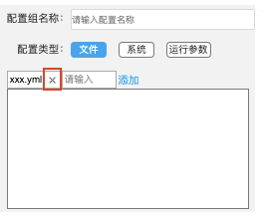

* + 描述：非必填，输入框提示“请输入0-100字脚本描述”

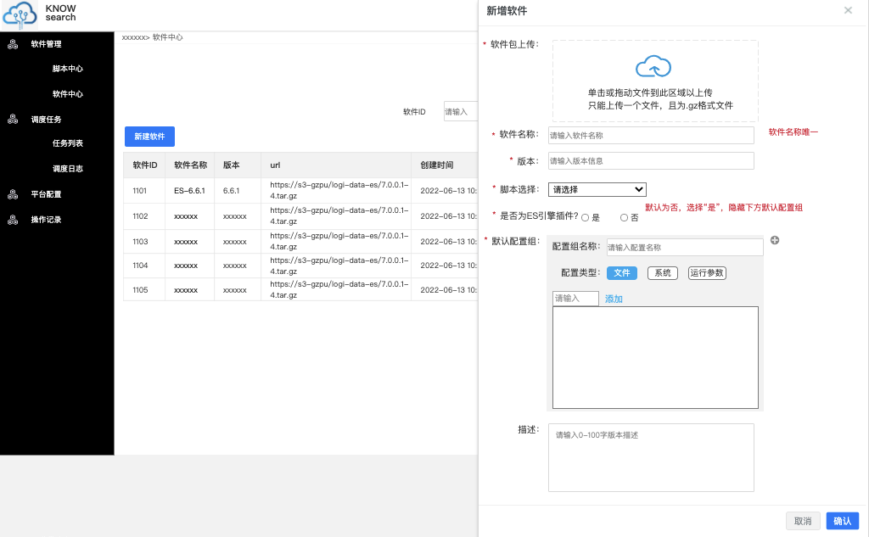

* 点击【编辑】，弹出编辑软件页面，可编辑修改版本包。可编辑内容同【新建软件】，其中脚本的变更逻辑为：未使用软件支持变更，使用中不支持变更，置灰，鼠标hover提示：软件使用中，不支持变更。

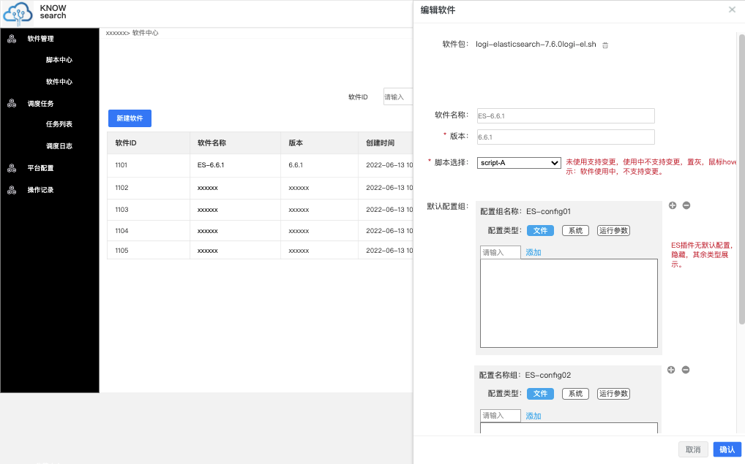

* 点击【删除】，弹出删除页面，若软件正在使用，提示：xxx正在使用中，无法删除！若软件未使用，提示：确定删除xxxx？点击“确定”完成删除操作。

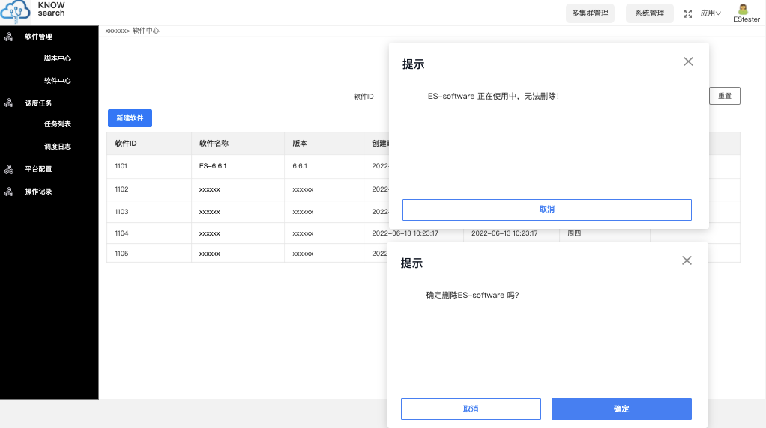

**调度任务**

面向超级管理员，前平台调度任务的管理入口，支持调度任务的查看，重跑，启停及相关日志的查看功能。

**任务列表**

筛选区域展示：

* 任务ID：输入框提示“请输入任务ID”，限制32位，数字类型。
* 任务描述：输入框提示“请输入任务描述”，最多128字符。
* JobHandler：输入框提示“请输入JobHandler”，最多128字符。
* 状态：下拉单选，内容：NORMAL、PAUSED。

列表展示：

任务ID（可排序）、任务描述、JobHandler、Corn、负责人、执行器、目标集群、状态（可排序）、操作。说明：执行器及目标集群字段（执行器默认枚举展示，目标集群默认ALL，意为所有物理集群），复制的任务新增删除操作

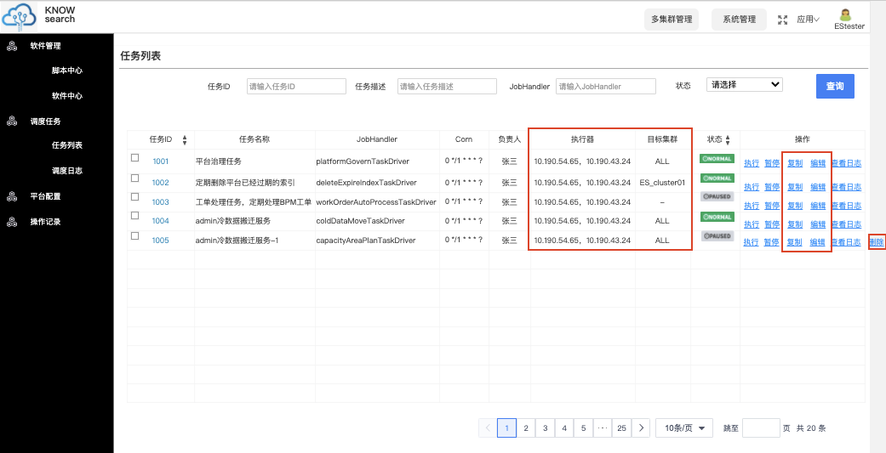

交互逻辑：

* 点击调度日志ID，右侧抽屉弹出调度日志详情信息
  + 详情信息字段：任务描述、 路由策略、Cron、运行模式、JobHandler、任务参数、阻塞处理策略、失败处理策略、负责人、报警邮件

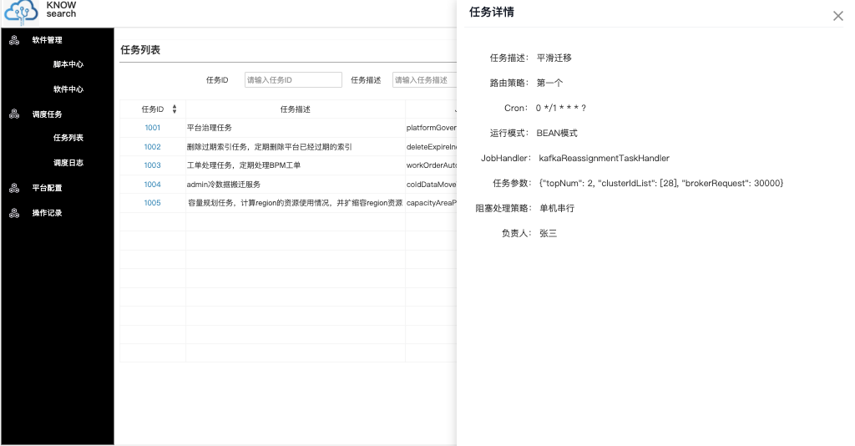

* 点击【执行】，弹出提示框。提示内容：确定执行调度任务”{任务ID}“。点击确定，执行一次所选调度任务。

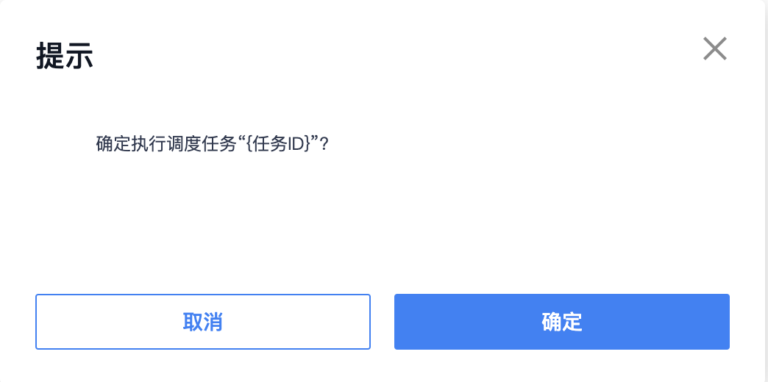

* 根据列表数据行的状态，展示互斥的操作项：
  + 列表状态显示为NORMAL：操作项为暂停，点击“暂停”操作项，弹出提示框：确定暂停调度任务”{任务ID}？“，点击确定后，变更状态为PAUSED，同时操作项变更为“恢复”
  + 列表状态显示为PAUSED：操作项为恢复，点击“恢复”操作项，弹出提示框：确定恢复调度任务”{任务ID}“，点击确定后，变更状态为NORMAL，同时操作项变更为“暂停”。

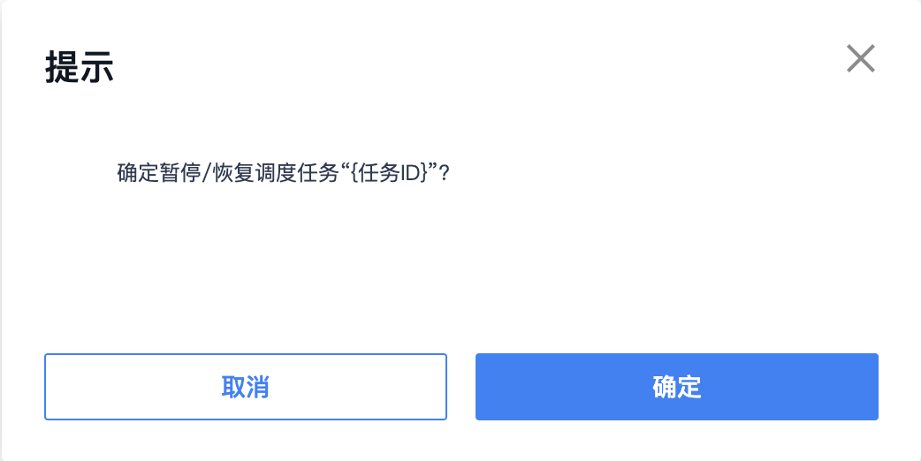

* 点击【复制】，弹出复制弹窗，提示：任务复制后会生成一条新任务。新任务选择的执行器和目标集群会在原有任务中去除。
  + 任务名称：默认所选调度任务的名称后加“-1”，支持修改
  + 采集器：下拉多选，内容为所选调度任务的全部执行器，全选后提示，新任务不允许与原任务采集器一致。
  + 目标集群：下拉多选，内容为所选调度任务的全部集群，全选后提示，新任务不允许与原任务运行集群一致。

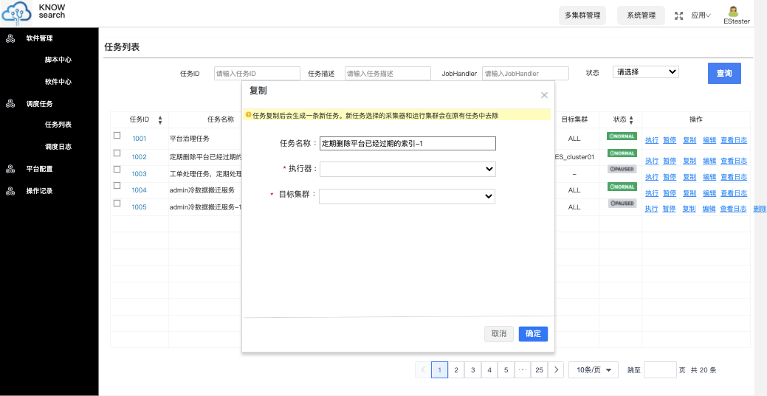

* 点击“确定”后，生成一条全新任务，全新任务的操作列中新增一项操作“删除“
* 点击【删除】，弹出删除弹窗，提示：确定删除调度任务”{任务名称}“

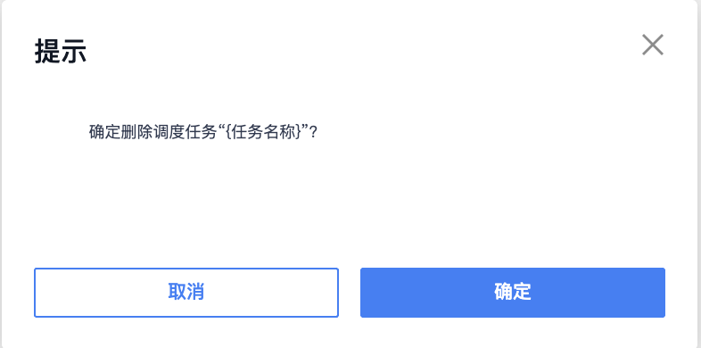

* 点击【编辑】，弹出编辑弹窗，如下
  + 任务名称：展示
  + 采集群：下拉多选，可变更
  + 运行集群：下拉多选，，可变更

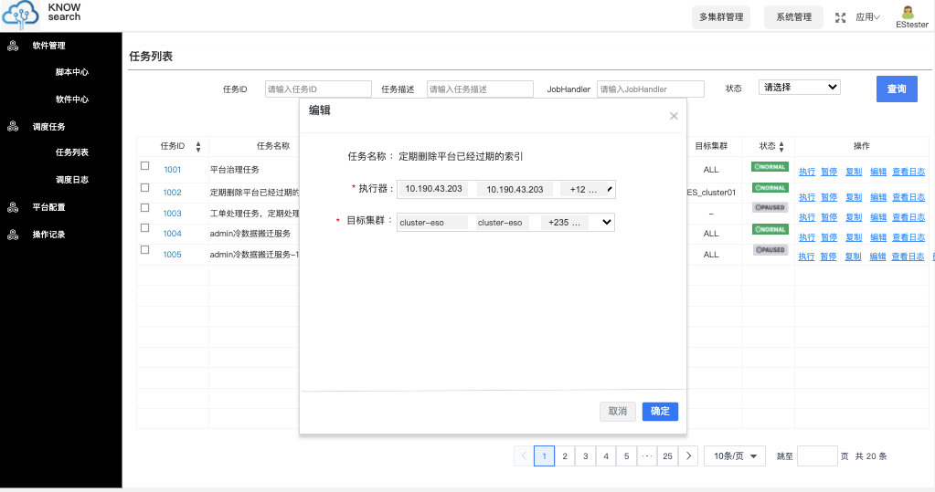

* 点击【查看日志】，列表展示所选调度任务的日志列表。左上角为”返回列表“按钮，点击按钮，返回调度任务列表。
  + 列表展示：所选任务的调度日志列表
  + 任务ID、任务描述、调度地址、调度时间（排序）、调度结果（排序）、执行开始时间（排序）、执行结束时间（排序）、执行结果（排序）、操作。
  + 筛选项：状态（失败、成功、执行中）：下拉单选。调度时间
  + 调度详情、执行日志、（终止任务）；具体操作同下：调度日志

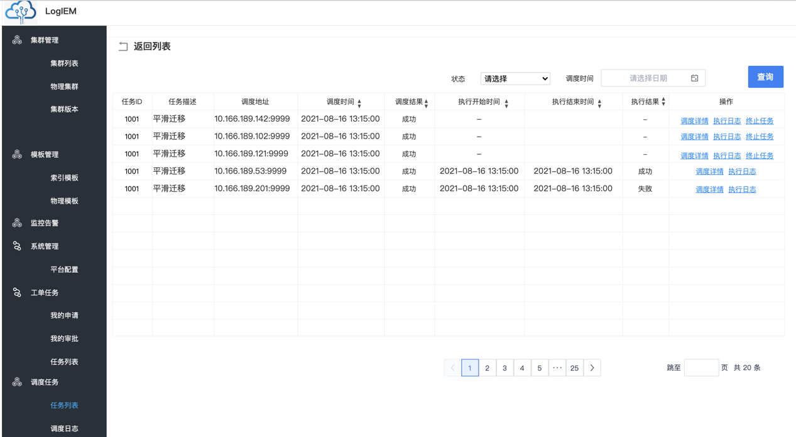

**调度日志**

筛选区域展示：

* 任务ID：输入框提示“请输入任务ID”，最多128字符。
* 任务描述：输入框提示“请输入任务描述”，最多128字符。
* 调度状态：下拉单选，提示：请选择调度状态，内容：调度启动中、调度运行中、调度成功、调度失败、调度取消。
* 调度时间：时间选择器。

列表展示：

任务ID、任务描述、调度地址、调度时间（排序）、调度结果（排序）、执行开始时间（排序）、执行结束时间（排序）、执行结果（排序）、操作。

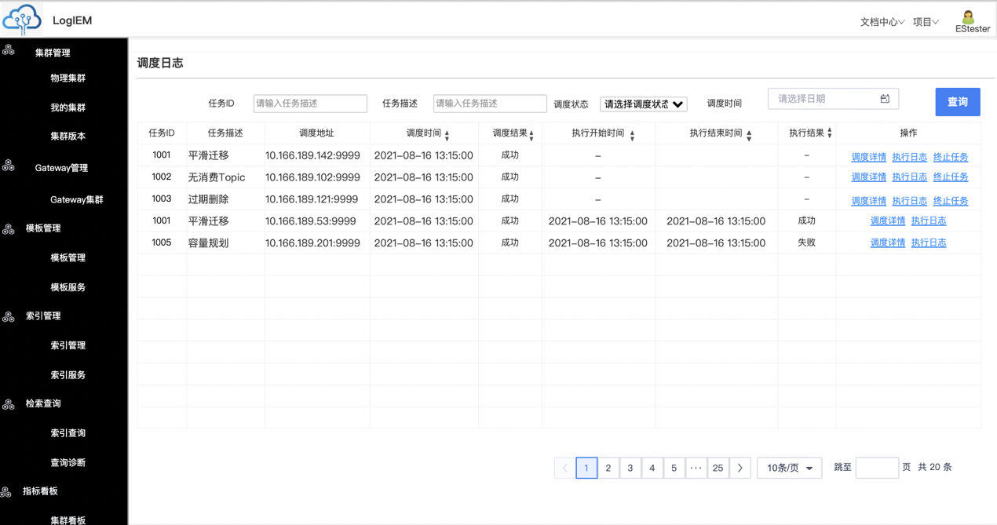

交互逻辑：

* 点击【调度详情】，抽屉弹出调度详情，包含基础信息及触发调度信息。

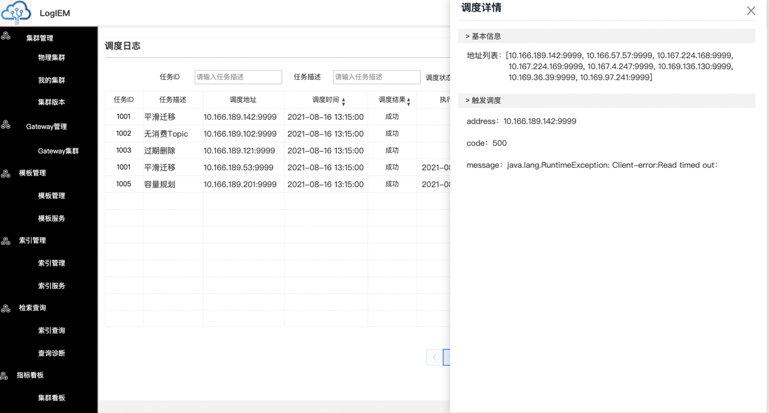

* 点击【执行日志】，抽屉弹出执行日志详情，如下：

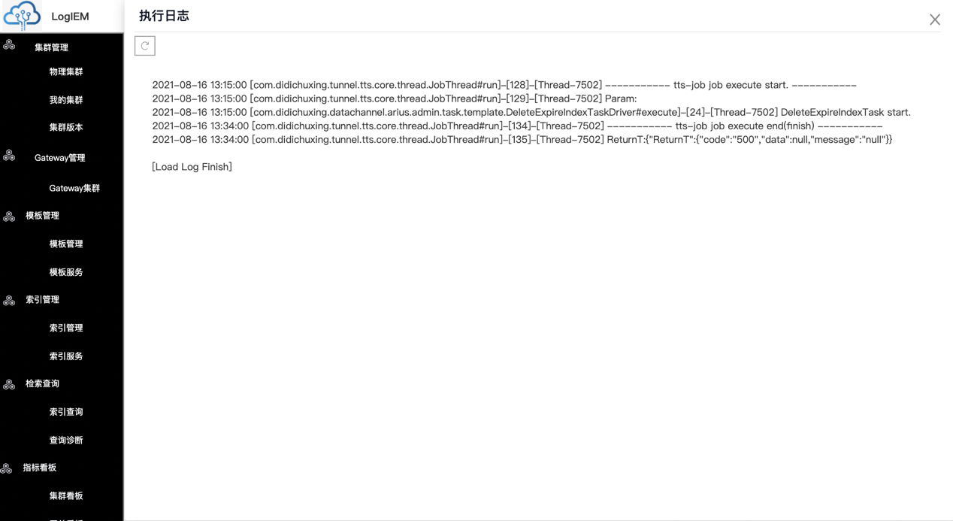

* 对于执行中任务，可以点击【终止任务】，弹出提示：确定终止任务？，点击确定后终止选中任务。

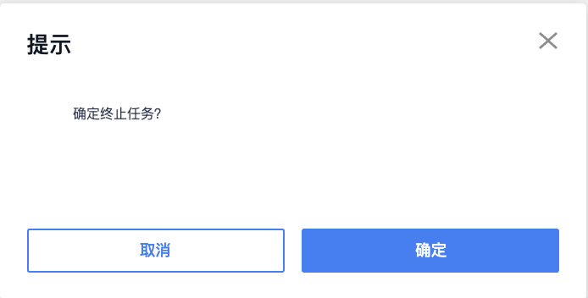

**系统管理**

**平台配置**

筛选区域展示：

* 配置组：输入框提示“请输入配置组”，最多128字符，模糊匹配。
* 名称：输入框提示“请输入名称”，最多128字符，模糊匹配。
* 描述：输入框提示“请输入描述”，最多128字符，模糊匹配。

列表展示：

ID（可排序）、配置组、名称、状态、描述、操作。 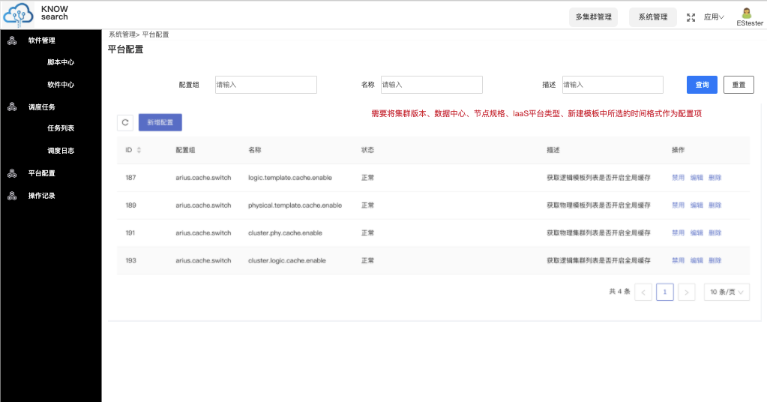

交互逻辑：

* 点击【新增配置】，弹出新增配置弹窗，填写配置组、名称、值、描述后点击【确定】完成配置新增。
  + 配置组：必填，限制1-50个字符
  + 名称：必填，限制1-100个字符
  + 值：非必填，限制0-1000个字符
  + 描述：非必填，限制0-100个字符

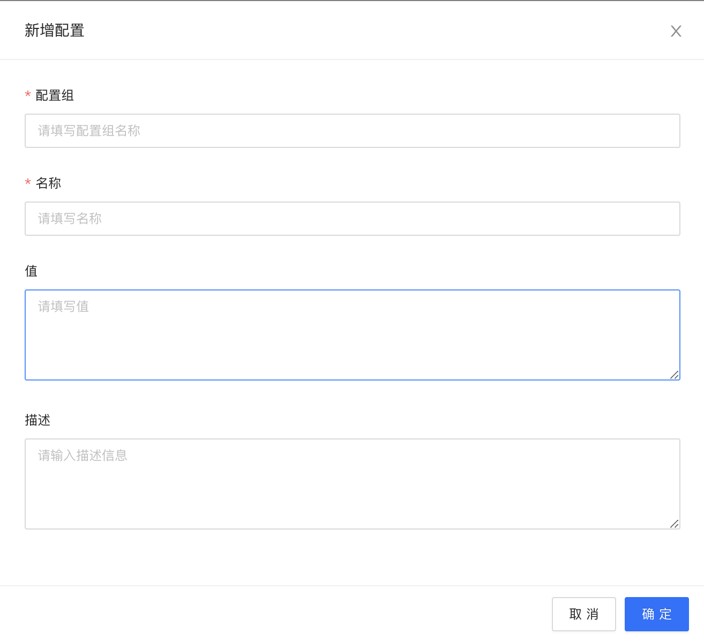

* 点击【开启/禁用】，提示：您确定要执行开启/禁用操作吗？点击【确认】开启/禁用该条配置

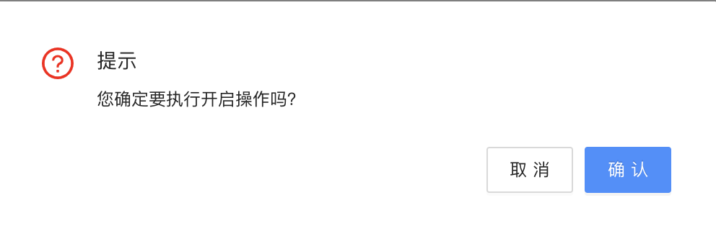

* 点击【删除】，提示：您确定要执行删除操作吗？点击【确认】删除该条配置

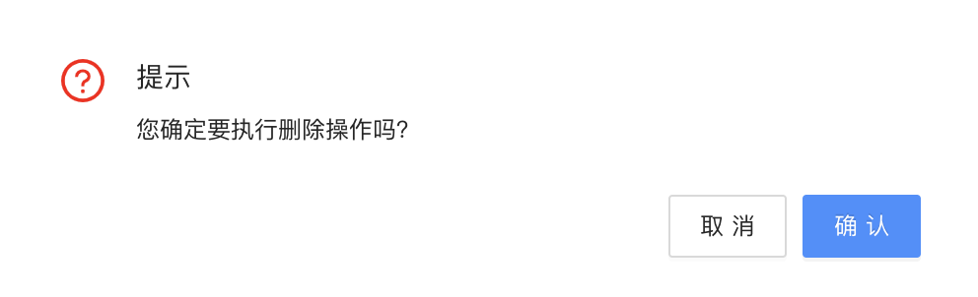

* 点击【编辑】，弹出编辑弹窗，可编辑内容：配置组、名称、值、描述。

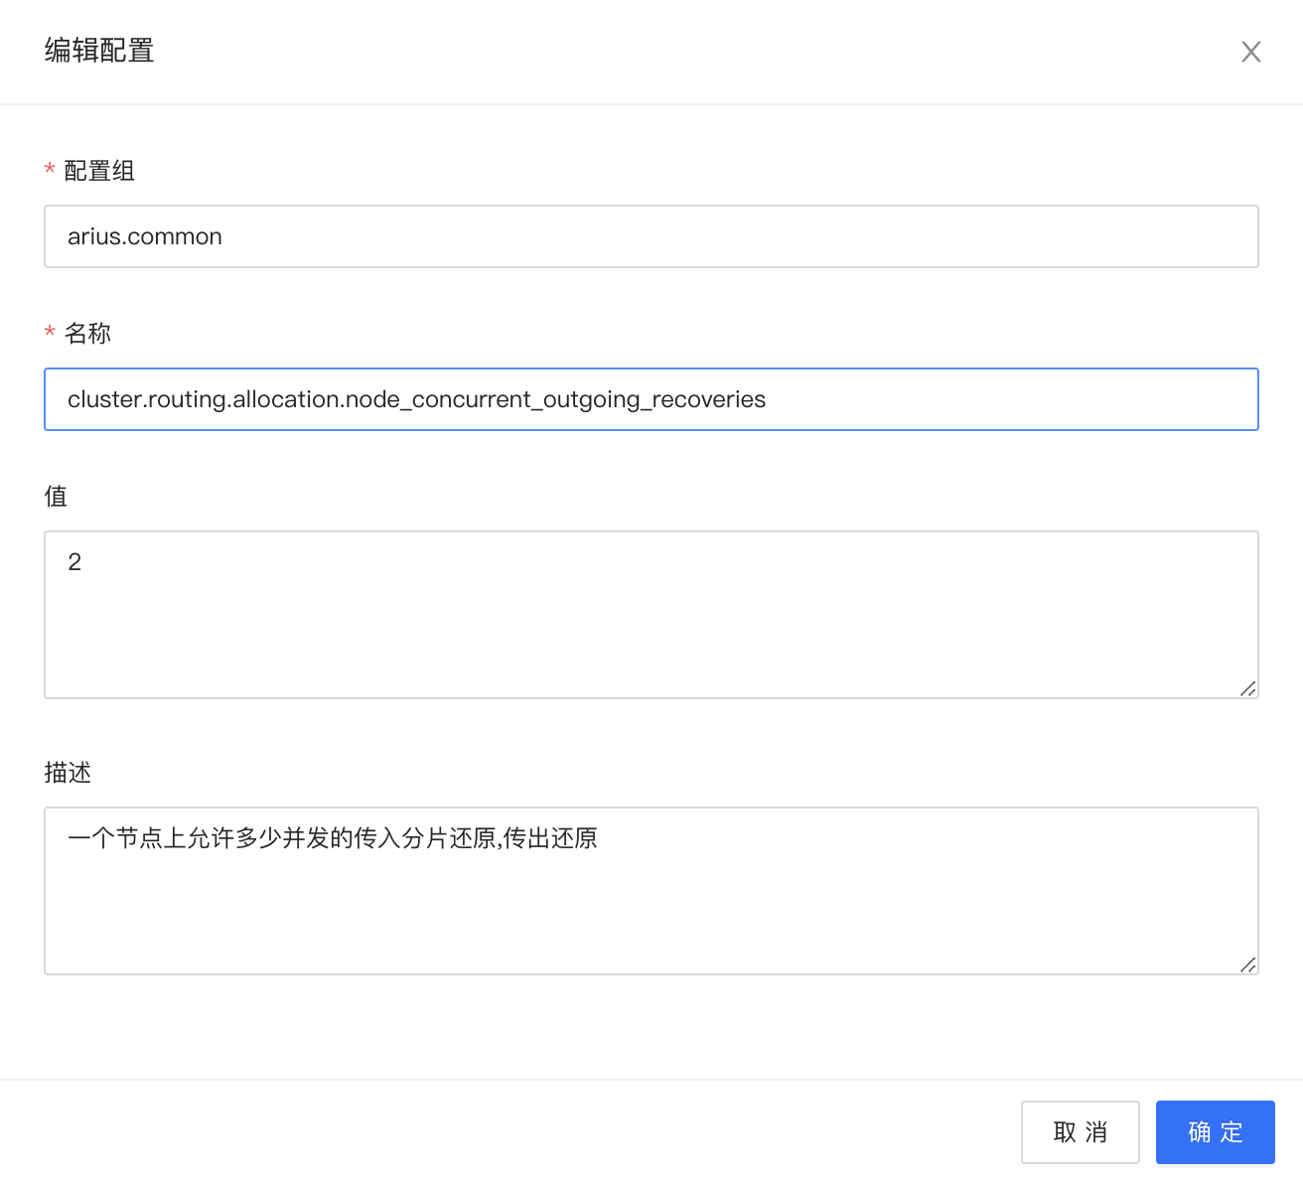

**操作记录**

操作记录规范：

* 操作人与租户账号实名一致；
* 每个权限点对应一个操作记录项；
* 同一次操作记录在一条操作记录中；
* 记录方式：xxx针对xxx对象进行xxx操作，数据前后的变更展示

筛选区域展示：

* 应用：下拉单选，提示“请选择”。支持搜索
* 模块：下拉单选，提示“请选择”。
* 操作类型：下拉单选，提示“请选择”。
* 操作人：输入框提示“请输入”，最多128字符。
* 触发方式：下拉单选，提示“请选择”。内容为手动、定时任务、脚本触发
* 操作时间：时间选择器，时间区间选择
* 操作内容：输入框提示“请输入”，最多128字符。模糊匹配

列表展示：

任务ID（可排序）、任务描述、JobHandler、Corn、负责人、状态（可排序）、操作。

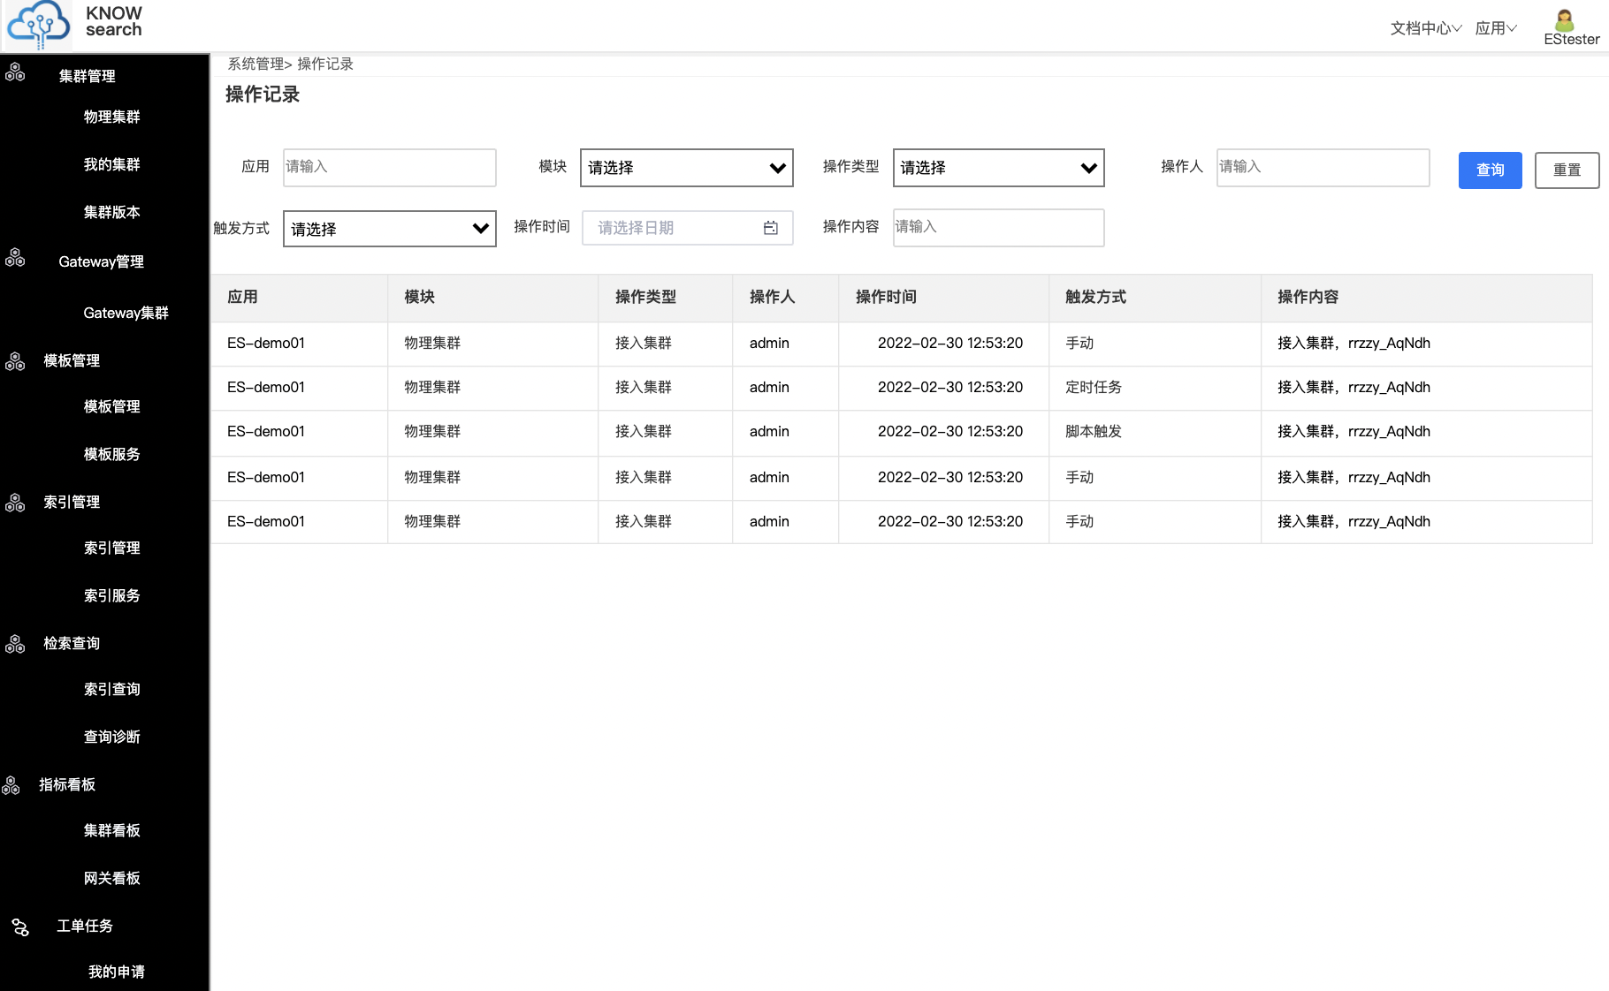

可配置保存周期：作为可配置，存储放在ES

**包含的类型及内容：**

定时任务变更加入到不作为单独模块，属于哪个模块就加入到对应模块的操作内容中，变更方式为定时任务变更。根据用户权限展示不同的操作记录模块

|  |  |  |  |
| --- | --- | --- | --- |
| 模块 | 操作类型 | 操作内容 | 备注 |
| 物理集群 | 集群接入 | （对象名称）例：cluster01 |  |
| 集群新建 | （对象名称）例：cluster01 |  |
| 集群下线 | （对象名称）例：cluster01 |  |
| 集群扩容 | (类型，对象)例：DataNode，192.168.1:8080 |  |
| 集群缩容 | (类型，对象)例：ClientNode，192.168.1:8080 |  |
| 重启 | （对象名称）例：cluster01 |  |
| 物理集群信息修改 | （变更前-->变更后）例：cluster01修改集群描述，存储日志数据-->存储异常查询信息 |  |
| 集群升级 | （变更前-->变更后）例：2.2.3-->6.6.1 |  |
| Region变更 | （变更前-->变更后）例：新增region，region01；region02增加（减少）节点19.168.1.1 |  |
| Gateway变更 | （变更前-->变更后）例：cluster01绑定gateway集群gateway\_cluster |  |
| 配置文件变更 | 查看（点击按钮展开独立弹窗，变更前-->变更后对比） |  |
| 动态配置变更 | （变更前-->变更后）例：indices.breaker.total.limit，0.55修改为0.75 |  |
| 插件安装 | （对象名称，操作）例：es\_cluster安装插件log\_agent |  |
| 数据迁移 | （对象名称，操作）es\_cluste集群数据迁移至kfk\_cluste集群，迁移索引模板（索引）：index01、index02、index03 |  |
| Gateway集群 | Gateway集群接入 | （对象名称）例：cluster01 |  |
| Gateway集群新建 | （对象名称）例：cluster01 |  |
| Gateway集群下线 | （对象名称）例：cluster01 |  |
| Gateway集群扩容 | (类型，对象)例：DataNode，192.168.1:8080 |  |
| Gateway集群缩容 | (类型，对象)例：ClientNode，192.168.1:8080 |  |
| Gateway集群重启 | （对象名称）例：cluster01 |  |
| Gateway集群信息修改 | （变更前-->变更后）例：cluster01修改集群描述，存储日志数据-->存储异常查询信息 |  |
| Gateway集群升级 | （变更前-->变更后）例：2.2.3-->6.6.1 |  |
| Gateway配置文件变更 | 查看（点击按钮展开独立弹窗，变更前-->变更后对比） |  |
| 我的集群（原逻辑集群） | 我的集群信息修改 | （变更前-->变更后）例：cluster01修改集群描述，存储日志数据-->存储异常查询信息 |  |
| 申请集群 | （对象名称）例：cluster01 |  |
| 集群扩容 | （变更前-->变更后）例：3个节点-->5个节点 |  |
| 集群缩容 | （变更前-->变更后）例：5个节点-->3个节点 |  |
| 集群下线 | （对象名称）例：cluster01 |  |
| 应用 | 新建应用 | （应用名称）例：ES\_APP01 |  |
| 删除应用 | （应用名称）例：ES\_APP01 |  |
| 访问模式 | （变更前-->变更后）例：新增访问模式，集群模式；删除访问模式，索引模式 |  |
| 负责人变更 | （变更前-->变更后）例：张三-->李四 |  |
| 租户 | 新增租户 | （应用名称）例：USER01 |  |
| 租户信息修改 | （对象名称+操作）例：修改用户实名（手机号、邮箱地址、登录密码），张三-->李四； |  |
| 索引模板管理 | 模板创建 | （对象名称）例：index\_Template01 |  |
| 编辑mapping | 查看（点击按钮展开独立弹窗，变更前-->变更后对比） |  |
| 编辑setting | 查看（点击按钮展开独立弹窗，变更前-->变更后对比） |  |
| 模板下线 | （对象名称）例：index\_Template01 |  |
| 索引模板信息修改 | （对象名称+操作）例：index\_Template01修改业务类型，日志数据-->用户上报数据;index\_Template01修改负责人，张三-->李四 |  |
| 模板服务 | DCDR设置 | （对象名称+操作）例：index\_Template01创建（删除）链路；index\_Template01平滑（强制）切换 |  |
| 索引清理 | （对象名称）例：清理模板index\_Template01索引index\_01、index\_02、index\_03、index\_04 |  |
| 模板扩容 | （对象名称+操作）例：index\_Template01扩容shard，12-->14 |  |
| 模板缩容 | （对象名称+操作）例：index\_Template01suo缩容shard，12-->14 |  |
| 模板服务 | （对象名称+操作）例：index\_Template01suo开启（关闭）预创建（过期删除、冷热分离、pipeline、rollover、异步Translog） |  |
| 恢复优先级设置 | （对象名称+操作）例：index\_Template01suo恢复优先级设置低优-->高优 |  |
| 升版本 | （对象名称，变更后版本）例：index\_Template01升版本V2-->V3 |  |
| 索引管理 | 索引创建 | （对象名称）例：index\_01 |  |
| 删除索引 | （对象名称）例：index\_01 |  |
| 别名调整 | （对象名称+操作）例：index\_01设置别名index\_demo;index\_01删除别名index\_demo |  |
| 索引读写变更 | （对象名称+操作）例：index\_01启用读 |  |
| 操作索引 | （对象名称+操作）例：开启（关闭）index\_01 |  |
| 索引服务 | 执行索引服务 | （对象名称+操作）例：index01执行rollover（shrink、split、ForceMerge）；开启/关闭异步Translog |  |
| 恢复优先级设置 | （对象名称+操作）例：index\_01恢复优先级设置低优-->高优 |  |
| 查询模板 | DSL限流调整 | （变更前-->变更后）例：修改V2\_B174442B3642E33F2DC0263D2119498E限流值，50-->100 |  |
| DSL查询模板禁用 | （对象MD5）例：V2\_B174442B3642E33F2DC0263D2119498E |  |
| 配置 | 配置修改 | （变更前-->变更后）例：修改app.default.read.auth.indices值，2 \* 60 \* 60-->32\* 60 \* 60 |  |
| 新增配置 | （对象名称）例：app.default.read.auth.indices |  |
| 删除配置 | （对象名称）例：app.default.read.auth.indices |  |
| 脚本 | 新建脚本 | （对象名称）例：cluster01 |  |
| 编辑脚本 | （变更前-->变更后）例：cluster01修改集群描述，存储日志数据-->存储异常查询信息 |  |
| 删除脚本 | （对象名称）例：cluster01 |  |
| 软件 | 新建软件 | （对象名称）例：cluster01 |  |
|  | 编辑软件 | （变更前-->变更后）例：cluster01修改集群描述，存储日志数据-->存储异常查询信息 |  |
|  | 删除软件 | （对象名称）例：cluster01 |  |

操作记录加入到普通用户权限点，列表中加入一列资源所属应用

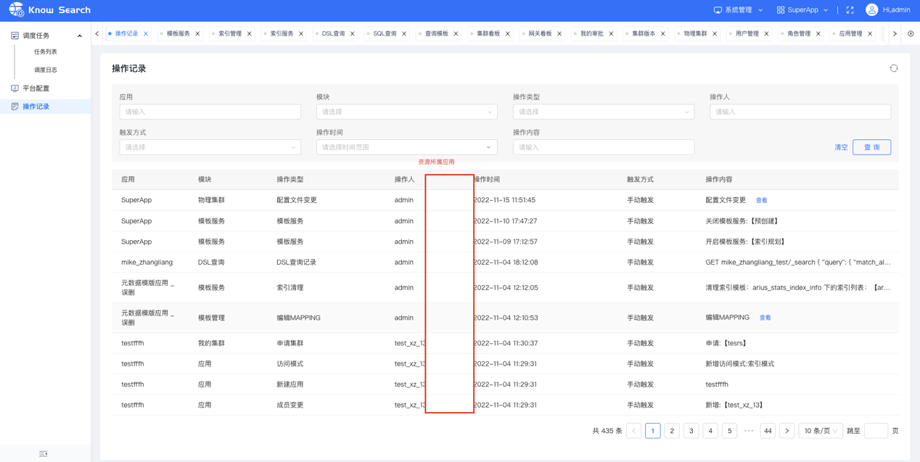

用户侧展示的操作记录在全部操作记录的基础上根据资源所属应用层面进行筛选：

举例：若用户在应用A（资源包括逻辑集群cluster01、cluster02，索引模板template11）下，则操作记录展示相关资源的变更操作

权限点：<https://cooper.didichuxing.com/docs/sheet/2199615814251#G8rmq>